Парадигма развития науки
Методологическое обеспечение
А. Е. Кононюк

ДИСКРЕТНО-НЕПРЕРЫВНАЯ МАТЕМАТИКА
Книга 7
Графы
Часть 3

Киев
«Освіта України»
2015

Кононюк Анатолий Ефимович

УДК 51 (075.8)
ББК В161.я7
К213

Рецензенты:
В. В. Довгай — к-т физ.-мат. наук, доц. (Национальный тех—нический университет «КПІ»);
В. В. Гавриленко — д-р физ.-мат. наук, проф.,
О. П. Будя — к-т техн. наук, доц. (Киевский университет эко—номики, туризма и права);
Н. К. Печурин — д-р техн. наук, проф. (Национальный ави— ационный университет).

Кононюк А. Е.
К213 Дискретно-непрерывная математика. (Графы. К.7, Ч.3 (в 7 частях)). — В 15-и кн. Кн 7,— К.: Освіта України. 2015. — 541 с.

ISBN 978-966-373-693-8 (многотомное издание)
ISBN 978-966-373-694-5 (книга 7)
Многотомная работа содержит систематическое изложение математических дисциплин, исспользуемых при моделировании и исследованиях математических моделей систем.
В работе излагаются основы теории множеств, отношений, поверхностей, пространств, алгебраических систем, матриц, графов, математической логики, теории вероятностей и массового обслуживания, теории формальных грамматик и автоматов, теории алгоритмов, которые в совокупности образуют единную методолгически взамосвязанную математическую систему «Дискретно-непрерывная математика».
Для бакалавров, специалистов, магистров, аспирантов, докторантов и просто ученых и специалистов всех специальностей.
УДК 51 (075.8)
ББК В161.я7

ISBN 978-966-373-693-8 (многотомное издание) © Кононюк А. Е., 2015
ISBN 978-966-373-694-5 (книга 7) © Освіта України, 2015

Оглавление

1. Бесконечные графы, цепи Маркова, паросочетания……………….....8 1.1.Бесконечные графы................................................................................8
1.2. Цепи Маркова……………………………………………………......12
1.3.Теорема о свадьбах…………………………………………………...18
1.4. Теория трансверсалей……………………………………………......22
1.5. Приложения теоремы Холла…………………………………….......25
1.6. Теоремa Менгерa…………………………………………………......30
1.7. Потоки в сетях……………………………………………………......36
1.8. Теория матроидов…………………………………………………....44
1.8.1. Ведение в теорию матроидов………………………………….....44
1.8.2. Примеры матроидов………………………………………….......49
1.8.3. Матроиды и теория графов……………………………………......54
1.8.4. Матроиды и теория трансверсалей…………………………….....60
1.9 Экстремальные множества и задачи покрытия и упаковки в матроидах……………………………………………………………........65
2. Нечеткие графы и нечеткие отношения……………………………...98
2.1. Нечеткие графы……………………………………………………..99
2.2. Нечеткое отношение………………………………………………..105
2.3. Композиция двух нечетких отношений…………………………...120
2.4. Нечеткое подмножество, индуцированное отображением……....129
2.5. Условные нечеткие подмножества………………………………...132
2.6. Свойства нечетких бинарных отношений………………………...141
2.7. Транзитивное замыкание нечеткого бинарного отношения……..151
2.8. Путь в конечном нечетком графе………………………………….159
2. 9. Нечеткие отношения предпорядка………………………………..163
2.10. Отношение подобия……………………………………………….167
2.11. Подотношение подобия в нечетком предпорядке………….170
2.12. Антисимметрия…………………………………………………....173
2.13. Нечеткие отношения порядка…………………………………….178
2.14. Антисимметричные отношения без контуров, порядковые отношения, порядковые функции нечеткого отношения порядка…..186
2.15. Отношения различия…………………………………………… 195
2.16. Отношения сходства………………………………………………199
2.17. Некоторые свойства отношений подобия и сходства………...213
2.18. Некоторые свойства нечетких отношений
совершенного порядка…………………………………………………..233
3. Законы нечеткой композиции………………………………………..242
3.1. Понятие закона композиции………………………………………242
3.2. Закон нечеткой внутренней композиции. Нечеткий группоид….244
3.3. Основные свойства нечетких группоидов………………………..250
3.4. Нечеткие моноиды…………………………………………………256
3.5. Нечеткая внешняя композиция……………………………………262
4. Обобщение понятия нечеткого множества и нечеткого графа….. 268
4.1. Введение …………………………………………………………...268
4.2. Операции на обычных множествах................................................269
4.3. Основные свойства множества отображений.................................272
4.4. Обзор некоторых основных структур..............................................275
4.5. Обобщение понятия нечеткого подмножества...............................289
4.6. Операции на нечетких подмножествах в случае,
когда L— решетка.....................................................................................308
4.7. Обзор некоторых понятий, необходимых для введения
понятия категории.....................................................................................312
4.8. Понятие категории.............................................................................335
4.9. Нечеткие С-морфизмы......................................................................346
5. Прикладные задачи теории графов.....................................................356
5.1. Введение…….....................................................................................356
5.2. Экономика и материальное обеспечение........................................356
5.3. Линейное программирование и потоки в сетях..............................361
5.4. Задачи типа ПЕРТ..............................................................................362
5.5. Примеры комбинаторных задач в теории графов……...................369
5.6. Минимальное число аварий на кирпичном заводе.........................382
5.7. Минимальное число пересечений в полных графах....................386
5.8. Задача соединения раскрашенных кубов........................................388
5.9. Задачи изменения состояний системы............................................390
5.10. Матричная форма задачи о переправе...........................................396
5.11. Задача деления треугольника.........................................................402
5.12. Игра двух лиц..................................................................................403
5.13. Игры на шахматной доске..............................................................407
5.14. Максимальные паросочетания.......................................................409
5.15. Анализ технических систем…………...........................................419
5.16. Сети связи........................................................................................424
5.17. Граф потока сигналов.....................................................................428
5.18. Переключательные сети (схемы)...................................................434
5.19. Объединение электростанций в энергосистему...........................436
5.20. Печатные схемы...............................................................................437
5.21. Идентификация в химии.................................................................439
5.22. Простая модель из органической химии.......................................443
5.23. Два примера из статистической механики....................................445
5.24. Генетическая задача........................................................................447
5.25. Графы и кибернетика......................................................................449
5.26. Применения в социологии..............................................................453
5.27. Математические модели разоружения..........................................457
5.28. Лингвистика……………………………………………………….460
5.29. Математические машины и цепи Маркова……………………...464
5.30. Группы и обыкновенные графы………………………………….469
5.31. Построение деревьев минимальной общей длины……………...471
5.32. Графы и собственные значения неотрицательных матриц…….472
5.33. Задача ранжирования……………………………………………..474
6. Потоки в сетях………………………………………………………..478
6.1. Введение…………………………………………………………….478
6.2. Основная терминология……………………………………………479
6.3. Отношения между потоками и операции над ними…………….481
6.4. Простые потоки…………………………………………………….483
6.5. Другое представление потока……………………………………..484
6.6. Потоки с ограничениями на дугах………………………………..486
6.7. Максимальный поток в транспортной сети………………………493
6.8. Максимальные потоки в сетях общего вида с ограниченными пропускными способностями дуг……………………………………...495
6.9. Потоки минимальной стоимости………………………………….499
6.10. Некоторые специальные задачи о потоках………………………505
9.11. Задачи о многопродуктовых потоках……………………………507
6.12. Стохастические потоки в сетях…………………………………..510
Ответы к упражнениям............................................................................513
Приложение А…………………………………………………………..519
Приложение Б……………………………………………………………522
ЛИТЕРАТУРA…………………………………………………………...536

1. Бесконечные графы, цепи Маркова, паросочетания

  - Бесконечные графы

Здесь мы покажем, как можно обобщить некоторые определения, приведенные ранее, на случай бесконечных графов. Напомним, что бесконечным графом называется пара (V(G), E(G)), где V(G)— бесконечное множество элементов, называемых вершинами, a E(G) — бесконечное семейство неупорядоченных пар элементов из V(G), называемых ребрами. Если оба множества V(G) и E(G) счетны, то G называется счетным графом. Заметим, что наши определения исключают те случаи, когда V(G) бесконечно, a E(G) конечно (такие объекты являются всего лишь конечными графами с бесконечным множеством изолированных вершин), или когда E(G) бесконечно, а V(G) конечно (такие объекты являются конечными графами с бесконечным числом петель или кратных ребер). Некоторые определения, данные ранее (таких понятий, как «смежный», «инцидентный», «изоморфный», «подграф», «объединение», «связный», «компонента»), переносятся на бесконечные графы. Степенью вершины v бесконечного графа называется мощность множества ребер, инцидентных v; степень вершины может быть конечной или бесконечной. Бесконечный граф, все вершины которого имеют конечные степени, называется локально конечным; хорошо известным примером такого графа является бесконечная квадратная решетка, часть которой изображена на рис. 1.
Рис. 1.

Аналогичным образом можно определить локально счетный бесконечный граф — как граф, все вершины которого имеют счетную степень (под счетным множеством здесь и в дальнейшем понимается бесконечное множество, допускающее взаимно однозначное отображение на множество натуральных чисел). Пользуясь этими определениями, докажем сейчас простой, но важный результат.
Теорема 1. Каждый связный локально счетный бесконечный граф является счетным.
Доказательство. Пусть v — произвольная вершина такого бесконечного графа, и пусть А₁ — множество вершин, смежных v, А₂ — множество всех вершин, смежных вершинам из А₁, и т. д. По условию теоремы А₁ — счетно и, следовательно, множества А₂, А₃, ... тоже счетны (здесь мы используем тот факт, что объединение не более чем счетного множества счетных множеств счетно); следовательно, {v}, A_{1,} А₂, ... — последовательность множеств, объединение которых счетно. Кроме того, эта последовательность содержит каждую вершину бесконечного графа в силу его связности. Отсюда и следует нужный результат.
Следствие 1. Каждый связный локально конечный бесконечный граф является счетным.
Помимо этого, на бесконечный граф G можно перенести понятие маршрута, причем тремя различными способами:
(i) конечный маршрут в G определяется так же, как определен ранее;
(ii) бесконечным в одну сторону маршрутом в G (с начальной вершиной v₀) называется бесконечная последовательность ребер вида {v₀, v₁}, {v_{1,} v ₂}, ... ;
(iii) бесконечным в обе стороны маршрутом в G называется бесконечная последовательность ребер вида ..., { v₋₂, v₋₁}, { v₋₁, v₀}, { v₀, v₁}, { v₁, v₂}, ... .
Бесконечные в одну сторону и в обе стороны цепи и простые цепи определяются очевидным образом, так же как и понятия длины цепи и расстояния между вершинами. Следующий результат, известный как лемма Кёнига, говорит о том, что бесконечные простые цепи не так уж трудно обнаружить.
Теорема 2 (Кёниг). Пусть G — связный локально конечный бесконечный граф; тогда для любой его вершины v существует бесконечная в одну сторону простая цепь с начальной вершиной v.
Доказательство. Если z — произвольная вершина графа G, отличная от v, то существует нетривиальная простая цепь от v до z; отсюда следует, что в G имеется бесконечно много простых цепей с начальной вершиной v. Поскольку степень v конечна, то бесконечное множество таких простых цепей должно начинаться с одного и того же ребра. Если таким ребром является { v, v₁}, то, повторяя эту процедуру для вершины v₁ получим новую вершину v₂ и соответствующее ей ребро {v_{1,} v₂}. Продолжая таким образом, мы получим бесконечную в одну сторону простую цепь v→ v₁→v ₂... .
Важное значение леммы Кёнига состоит в том, что она позволяет получать результаты о бесконечных графах из соответствующих результатов для конечных графов. Типичным примером этого является следующая теорема
Теорема 3. Пусть G — счетный граф, каждый конечный подграф которого планарен; тогда и G планарен.
Доказательство. Так как G — счетный граф, то его вершины можно занумеровать в последовательность v₁, v₂, v₃,.... Исходя из нее, построим строго возрастающую последовательность G₁ G₂ G₃ ... подграфов графа G, выбирая в качестве G_{k} подграф с вершинами v₁.....v_{k} и ребрами графа G, соединяющими только эти вершины между собой. Далее, примем на веру тот факт, что графы G_{i} могут быть уложены на плоскости конечным числом (скажем m(i)) топологически различных способов, и построим еще один бесконечный граф Н. Его вершины w_{ij} (i≥1, 1≤.j≤m(i)) пусть соответствуют различным укладкам графов {G_{i}}, а его ребра соединяют те из вершин w_{ij} и w_{kl}, для которых k =i+1 и плоская укладка, соответствующая w_{kl} «расширяется» (очевидным образом) до укладки, соответствующей w_{ij}. Легко видеть, что граф H связен и локально конечен, поэтому, как следует из леммы Кёнига, он содержит бесконечную в одну сторону простую цепь. А так как граф G является счетным, то эта бесконечная простая цепь и дает требуемую плоскую укладку графа G. Стоит подчеркнуть, что если принять дальнейшие аксиомы теории множеств (в частности, аксиому выбора для несчетных множеств), то многие результаты (подобные только что доказанному) можно перенести и на такие бесконечные графы, которые не обязательно являются счетными.
В заключение этого небольшого отступления в область бесконечных графов дадим краткий обзор свойств бесконечных эйлеровых графов. Естественно назвать связный бесконечный граф G эйлеровым, если в нем существует бесконечная в обе стороны цепь, содержащая каждое ребро графа G; такая бесконечная цепь называется (двусторонней) эйлеровой цепью. Далее, назовем граф G полуэйлеровым, если в нем существует бесконечная (в одну или в обе стороны) цепь, содержащая каждое ребро графа G. Заметим, что эти определения требуют счетности графа G. В следующих теоремах даны условия, необходимые для того, чтобы бесконечный граф был эйлеровым или полуэйлеровым.
Теорема 4. Пусть G — связный счетный граф, являющийся эйлеровым. Тогда (i) в графе G нет вершин нечетной степени; (ii) для каждого конечного подграфа Н графа G бесконечный граф Н (полученный удалением из G ребер графа Н) имеет не более двух бесконечных связных компонент; (iii) если, кроме того, степень любой вершины из Н четна, то Н имеет ровно одну бесконечную связную компоненту.
Доказательство, (i) Предположим, что Р — эйлерова цепь; тогда, рассуждая так же, как и ранее, получим, что степень любой вершины из G должна быть либо четной, либо бесконечной.
(ii) Разобьем цепь Р на три подцепи Р_, Р₀ и Р₊ так, что Р₀ — конечная цепь, содержащая все ребра графа Н (и, быть может, другие ребра), а Р_ и Р₊ — две бесконечные в одну сторону цепи. Тогда бесконечный граф К, образованный ребрами цепей Р_ и Р₊ (а также инцидентными им вершинами), имеет не более двух бесконечных компонент. Так как Н получается из К присоединением лишь конечного множества ребер, то отсюда и следует нужный результат.
(iii) Пусть v и w — начальная и конечная вершины цепи Р_{о}; мы хотим показать, что v и w связаны в . Если v = w, то это очевидно; если
v≠ w, то, применяя известное следствие к графу, полученному из Р_{о} удалением ребер графа Н (по предположению в этом графе ровно две вершины, а именно v и w, имеют нечетные степени), получим требуемый результат. Можно получить соответствующие необходимые условия для полуэйлеровых бесконечных графов; в этом случае доказательство аналогично доказательству теоремы 4, но гораздо проще и может быть предложено в качестве упражнения.
Теорема 5. Пусть G — связный счетный граф, являющийся полуэйлеровым, но не эйлеровым; тогда (i) G содержит либо не более одной вершины нечетной степени, либо не менее одной вершины бесконечной степени; (ii) для каждого конечного подграфа Н графа G бесконечный граф (описанный ранее) содержит ровно одну бесконечную компоненту. Оказывается, условия двух предыдущих теорем являются не только необходимыми, но и достаточными. Этот результат мы сформулируем в виде следующей теоремы, доказательство которой выходит за рамки этой книги, но может быть найдено у Оре.
Теорема 6. Пусть G — связный счетный граф; G является эйлеровым графом тогда и только тогда, когда выполнены условия (i), (ii) и (iii) теоремы 4. Более того, G является полуэйлеровым тогда и только тогда, когда выполнены либо эти условия, либо условия (i) и (ii) теоремы 5.

УПРАЖНЕНИЯ

(1) Найдите аналог теоремы 1 для бесконечных графов, у которых степени вершин имеют мощность большую, чем счетная.
(2) Докажите теорему 6.
(3) Приведите контрпример и докажите тем самым, что лемма Кёнига не верна, если не требовать локальной конечности бесконечных графов.
(4) Пусть S₂ обозначает бесконечную квадратную решетку, докажите (построив в явном виде эйлерову цепь), что S₂—эйлеров граф, и проверьте, что S₂ удовлетворяет условиям теоремы 5.
(5) Являются ли бесконечная треугольная решетка Т₂ и бесконечная шестиугольная решетка Н₂ эйлеровыми графами? Если да, то найдите эйлерову цепь в каждом из них.
(6) Покажите, что S₂ содержит как бесконечную в одну сторону, так и бесконечную в обе стороны простые цепи, проходящие через каждую из вершин ровно один раз. Справедлив ли аналогичный результат для Т₂ и Н₂?

  - Цепи Маркова

Как можно было ожидать, орграфы возникают во многих «жизненных» ситуациях. Не пытаясь охватить большое число таких ситуаций, ограничимся рассмотрением двух из них.
Те два приложения, которые мы здесь рассмотрим, были выбраны отчасти потому, что они интересны сами по себе, а частично из-за того, что их изложение не требует предварительного введения большого числа новых терминов. Начнем с не очень глубокого, но тем не менее поучительного приложения теории орграфов к изучению цепей Маркова; другое приложение — изучение потоков в сетях — будет обсуждаться ниже.
Рассмотрим сначала хорошо известную задачу о пьянице, стоящем точно между двумя своими любимыми кабачками: «Золотая цепь» и «Источник и сток» (рис. 1).
Рис. 1

Каждую минуту он либо передвигается на десять метров в сторону первого кабачка (с вероятностью 1/2), либо в сторону второго кабачка (с вероятностью 1/3), либо остается там, где стоял (с вероятностью 1/6); такое поведение называется одномерным случайным блужданием. Будем также предполагать, что оба кабачка являются «поглощающими» в том смысле, что если пьяница попадает в один из них, то он там и остается. Зная расстояние между двумя кабачками и начальное положение пьяницы, можно поставить несколько вопросов, например: в каком кабачке он очутится с большей вероятностью и какое наиболее вероятное время ему понадобится, чтобы попасть туда?
Чтобы исследовать эту задачу подробнее, предположим, что расстояние между кабачками равно пятидесяти метрам и что наш пьяница находится в двадцати метрах от кабачка «Источник и сток». Если места, где он может остановиться, обозначить через Е₁, ..., Е₆ (Е₁ и Е₆ — сами кабачки), то его начальное положение Е₄ можно задать вектором х = (0, 0, 0, 1, 0, 0), i-я компонента которого равна вероятности того, что он первоначально находится в E_{i}. Далее, по прошествии одной минуты вероятности его местоположения описываются вектором (0, 0, 1/2, 1/6, 1/3, 0), а через две минуты — вектором (0, 1/4, 1/6, 13/36, 1/9, 1/9). Ясно, что непосредственное вычисление вероятности его нахождения в заданном месте по прошествии k минут становится затруднительным. Оказалось, что удобнее всего ввести для этого матрицу перехода.
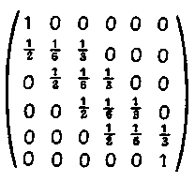
Рис. 2.
Пусть р_{ij} — вероятность того, что он переместится из E_{i} в Е_{j} за одну минуту; например, р₂₃ = 1/3 и р₂₄ = 0. Эти вероятности р_{ij} называют вероятностями перехода, а (6×6)-матрицу Р=(р_{ij}) называют матрицей перехода (см. рис. 2); заметим, что каждый элемент матрицы Р неотрицателен и что сумма элементов любой из строк равна единице. Из всего этого следует, что если х — начальный вектор-строка, определенный выше, то местоположение пьяницы по прошествии одной минуты описывается вектором-строкой хР, а после k минут — вектором хР^{k}. Другими словами, i-я компонента вектора хР^{k} определяет вероятность того, что по истечении k минут пьяница оказался в E_{i}.
Можно несколько обобщить эти понятия. Назовем вектором вероятностей вектор-строку, все компоненты которого неотрицательны и дают в сумме единицу. Тогда матрица перехода определяется как квадратная матрица, в которой каждая строка является вектором вероятностей. Теперь мы можем определить цепь Маркова (или просто цепь) как пару (Р, х), где Р есть (п × п)-матрица перехода, а х есть (1 × п)-вектор-строка. Если каждый элемент р_{ij} из Р рассматривать как вероятность перехода из позиции Е_{i} в позицию Е_{j}, а х — как начальный вектор вероятностей, то мы приходим к классическому понятию дискретной стационарной цепи Маркова, которое можно найти в книгах по теории вероятностей. Позиции E_{i} обычно называются состояниями цепи, и цель этого параграфа — описать различные способы их классификации.
В оставшейся части параграфа нас главным образом будет интересовать следующее: можно ли попасть из одного данного состояния в другое, и если да, то за какое наименьшее время (например, в задаче о пьянице из Е₄ в Е₁ можно попасть за три минуты и вообще нельзя попасть из E₁ в Е₄). Следовательно, мы в основном будем интересоваться не самими вероятностями p_{ij}, а тем, положительны они или нет. Тогда появляется надежда, что все эти данные удастся представить в виде орграфа, вершины которого соответствуют состояниям, а дуги указывают на то, можно ли перейти из одного состояния в другое за одну минуту. Более точно, если каждое состояние Е_{i} представлено соответствующей ему вершиной v_{i}, то, проводя дугу из v_{i} в v_{j} для тех и только тех вершин, для которых p_{ij} ≠ 0, мы и получим требуемый орграф. Кроме того, этот орграф можно определить при помощи его матрицы смежности, если заменить каждый ненулевой элемент матрицы Р на единицу. Мы будем называть этот орграф ассоциированным орграфом данной цепи Маркова; ассоциированный орграф одномерного случайного блуждания, связанного с задачей о пьянице, изображен на рис. 3.
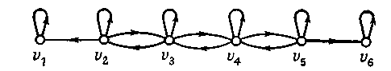

Рис. 3.

Другой пример: если цепь Маркова имеет матрицу перехода, приведенную на рис. 4, то ассоциированный орграф этой цепи выглядит так, как показано на рис. 5.
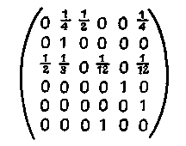
Pис. 4
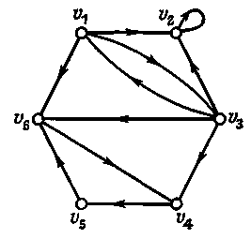
Рис. 5.

Теперь ясно, что в цепи Маркова из состояния E_{i} в состояние Е_{j} можно попасть в том и только в том случае, если в ассоциированном орграфе существует орцепь из v_{i} в v_{j}, и что наименьшее возможное время попадания равно длине кратчайшей из таких орцепей. Цепь Маркова, в которой из любого состояния можно попасть в любое другое, называется неприводимой. Ясно, что цепь Маркова неприводима тогда и только тогда, когда ее ассоциированный орграф сильно связен. Заметим, что ни одна из описанных выше цепей не является неприводимой.
При дальнейших исследованиях принято различать те состояния, в которые мы продолжаем возвращаться независимо от продолжительности процесса, и те, в которые мы попадаем несколько раз и никогда более не возвращаемся. Более точно это выглядит так: если начальное состояние есть E_{i} и вероятность возвращения в Е_{i} на некотором более позднем шаге равна единице, то E_{i} называется возвратным (или рекуррентным) состоянием; в противном случае состояние Е_{i} называется невозвратным. В задаче о пьянице, например, очевидно,что состояния E₁ и Е₆ являются возвратными, тогда как все другие состояния невозвратны. В более сложных примерах вычисление нужных вероятностей становится очень хитрым делом, и поэтому проще бывает классифицировать состояния, анализируя ассоциированный орграф цепи. Нетрудно понять, что состояние E_{i} возвратно тогда и только тогда, когда существование простой орцепи из v_{i} в v_{j} в ассоциированном орграфе влечет за собой существование простой орцепи из v_{j} в v_{i}. В орграфе, изображенном на рис. 5, существует простая орцепь из v₁ в v ₄, но нет ни одной орцепи из v ₄ в v₁: следовательно, состояние E₁ и аналогично Е₃ невозвратны (Е₂, E₄, Е₅ и Е₆ возвратны). Состояние (такое, как Е₂), из которого нельзя попасть ни в какое другое, называется поглощающим состоянием.
Другой прием классификации состояний опирается на понятие периодичности состояний. Состояние E_{i} цепи Маркова называется периодическим с периодом t (t ≠ 1), если в E_{i} можно вернуться только по истечении времени, кратного t; если такого t не существует, то состояние E_{i} называется непериодическим. Очевидно, что каждое состояние E_{i}, для которого p_{ii}≠0, непериодическое; следовательно, каждое поглощающее состояние непериодическое. В задаче о пьянице не только поглощающие состояния E₁ и Е₆, но и все остальные являются непериодическими. С другой стороны, во втором примере (рис. 5) поглощающее состояние Е₂ — единственное непериодическое состояние, поскольку Е₁ и Е₃ имеют период два, a E₄, Е₅ и Е₆ — период три. Используя терминологию орграфов, легко показать, что состояние E_{i} является периодическим с периодом t тогда и только тогда, когда в ассоциированном орграфе длина каждой замкнутой орцепи, проходящей через v_{i}, кратна t.
И, наконец, для полноты изложения введем еще одно понятие: назовем состояние цепи Маркова эргодическим, если оно одновременно возвратно и непериодично; если любое состояние цепи Маркова является эргодическим, то назовем ее эргодической цепью. Эргодические цепи очень важны во многих отношениях. Пример такой цепи дан в упр. 5.

УПРАЖНЕНИЯ

(1) Допустим, что в задаче о пьянице введено дополнительное условие: из одного кабачка его выгоняют сразу, как только он туда попадет, и он оказывается в соседней с этим кабачком точке. Как это отразится на классификации состояний? Изменится ли ответ, если то же самое будет происходить в обоих кабачках?
(2) Сформулируйте задачу о двумерном случайном блуждании и классифицируйте состояния соответствующей цепи Маркова.
(3) Покажите, что если Р и Q — матрицы перехода, то PQ тоже будет матрицей перехода; что можно сказать об орграфах, ассоциированных с Р, Q и PQ?
(4) Покажите, как можно определить бесконечные цепи Маркова, и постройте одну такую цепь, в которой каждое состояние невозвратно. Покажите также, что любая конечная цепь Маркова имеет по меньшей мере одно возвратное состояние; выведите отсюда, что если конечная цепь Маркова неприводима, то каждое ее состояние возвратно.
(5) п человек, сидящих за круглым столом, играют в кости. Если у игрока, бросающего кость, выпадает нечетное число очков, то он отдает ее своему соседу слева; если выпадает 2 или 4 очка, то он отдает кость игроку, сидящему справа от него через одного; если выпадает 6 очков, то он оставляет кость себе и бросает ее снова. Докажите, что цепь Маркова, соответствующая такой игре, эргодична.
(6) Что можно сказать о состояниях цепи Маркова, если ее ассоциированный орграф является (i) гамильтоновым орграфом; (ii) турниром?

1.3.Теорема о свадьбах

Результаты этой главы носят более комбинаторный характер, хотя, как мы увидим, они тесно связаны с теорией графов. Сначала мы обсудим «теорему о свадьбах», принадлежащую Филипу Холлу, и некоторые приложения этой теоремы к таким вопросам, как построение латинских квадратов и составление расписаний. Затем будет изложена теорема Менгера о числе попарно непересекающихся простых цепей графа, связывающих данную пару вершин. Далее мы приведем другую формулировку теоремы Менгера, известную как теорема о максимальном потоке и минимальном разрезе. Эта теорема чрезвычайно важна в связи с изучением потоков в сетях и исследованием транспортных задач.
Теорема о свадьбах, доказанная Филипом Холлом в 1935 г., отвечает на следующий вопрос, известный под названием задачи о свадьбах: рассмотрим некоторое конечное множество юношей, каждый из которых знаком с несколькими девушками; спрашивается, при каких условиях можно женить юношей так, чтобы каждый из них женился на знакомой ему девушке? (Будем считать, что полигамия не разрешена; «общий случай» будет рассмотрен в упр. 4.) Например, если имеется четверо юношей {b₁, b₂, b₃, b₄} и пять девушек {g₁, g₂, g₃, g₄, g₅}, а отношения знакомства между ними показаны в таблице на рис. 1, то возможно следующее решение: b₁ женится на g₄, b ₂ — на g₁, b₃ — на g₃, а b₄ — на g₂.
Рис. 1.
Эту задачу можно представить графически, взяв двудольный граф G с множеством вершин, разделенным на два непересекающихся подмножества V₁ и V₂ (представляющих юношей и девушек соответственно), и соединив ребром каждого юношу со знакомой ему девушкой. На рис. 2 изображен граф G, соответствующий ситуации, показанной на рис. 1.
Рис. 2.

Совершенным паросочетанием из V₁ в V₂ в двудольном графе G(V₁,V₂) называется взаимно однозначное соответствие между вершинами из V₁ и подмножеством вершин из V₂, обладающее тем свойством, что соответствующие вершины соединены ребром. Ясно, что задачу о свадьбах можно выразить в терминах теории графов следующим образом: если G = G(V₁, V₂) — двудольный граф, то при каких условиях в G существует совершенное паросочетание из V₁ в V₂?
Используя прежнюю «матримониальную» терминологию, можно сформулировать следующее очевидное утверждение: необходимое условие для существования решения в задаче о свадьбах состоит в том, что любые k юношей из данного множества должны быть знакомы (в совокупности) по меньшей мере с k девушками (для всех целых k, удовлетворяющих неравенствам 1≤k≤m, где через т обозначено общее число юношей). Необходимость этого условия сразу вытекает из того, что если оно не верно для какого-нибудь множества из k юношей, то мы не сможем женить требуемым способом даже этих k юношей, не говоря уже об остальных. Это необходимое условие является в то же время и достаточным. В этом и состоит теорема Холла о свадьбах; вследствие ее важности мы дадим три доказательства теоремы Холла. Первое из них принадлежит Халмошу и Вогену.
Теорема 1 (Ф. Холл). Решение задачи о свадьбах существует тогда и только тогда, когда любые k юношей из данного множества знакомы в совокупности по меньшей мере с k девушками (1≤k≤m).
Доказательство. Как было отмечено выше, необходимость условия очевидна. Для доказательства достаточности воспользуемся индукцией и допустим, что утверждение справедливо, если число юношей меньше т. (Ясно, что при т = 1 теорема верна.) Предположим теперь, что число юношей равно т, и рассмотрим два возможных случая.
(i) Сначала будем считать, что любые k юношей (1≤k<m) в совокупности знакомы по меньшей мере с k+1девушками (т. е. что наше условие всегда выполняется «с одной лишней девушкой»). Тогда, если взять любого юношу и женить его на любой знакомой ему девушке, для других т — 1 юношей останется верным первоначальное условие. По предположению индукции мы можем женить этих т — 1 юношей; тем самым доказательство в первом случае завершено.
(ii) Предположим теперь, что имеются k юношей (k < т), которые в совокупности знакомы ровно c k девушками. По индуктивному предположению этих k юношей можно женить. Остаются еще т — k юношей, но любые h из них (1 ≤ h ≤ т — k) должны быть знакомы по меньшей мере с h девушками из оставшихся, поскольку в противном случае эти h юношей вместе с уже выбранными k юношами будут знакомы меньше, чем с h + k девушками, а это противоречит нашему предположению. Следовательно, для этих т —k юношей выполнено первоначальное условие, и по предположению индукции мы можем их женить так, чтобы каждый был счастлив. Доказательство теоремы закончено.
Теорему Холла можно также сформулировать на языке паросочетаний в двудольном графе; напомним читателю, что число элементов множества S обозначается через | S |.
Следствие 1. Пусть G = G (V₁, V₂) — двудольный граф, и для любого подмножества А множества V₁ пусть φ(A) — множество тех вершин из V₂, которые смежны по крайней мере с одной вершиной из А. Тогда совершенное паросочетание из V₁ в V₂ существует в том и только в том случае если | А | ≤ | φ(A) | для каждого подмножества А из V₁.
Доказательство. Доказательство этого следствия является просто переводом изложенного выше доказательства на язык теории графов.

УПРАЖНЕНИЯ

(1) Строительному управлению для выполнения работы требуются каменщик, плотник, водопроводчик и слесарь. На эти должности имеются пять претендентов: один может работать каменщиком, другой — плотником, третий — каменщиком и водопроводчиком и еще двое имеют по две специальности — водопроводчика и слесаря. Можно ли охватить весь фронт работ (используя четверых из этих пяти рабочих (gредполагается, естественно, что на каждое свободное место можно принять только одного рабочего, имеющего соответствующую специальность))? Если да, то подробно проверьте выполнение условия теоремы Холла.
(2) Найдите еще три «примера из жизни» на применение теоремы Холла.
(3) Дайте полное доказательство следствия 1.
(4) («Задача о гареме».) Обозначим через В некоторое множество юношей и предположим, что каждый юноша из В желает взять в жены более чем одну знакомую девушку. Найдите необходимые и достаточные условия существования решения этой задачи. (Указание: замените каждого юношу несколькими тождественными ему экземплярами и примените затем теорему Холла.)
(5) Покажите, что если каждый юиоша дружит с r девушками, а каждая девушка дружит с r юношами (r ≥ 1), то задача о свадьбах имеет решение; выведите отсюда, что регулярный двудольный граф обладает совершенным паросочетанием.
(6) Предположим, что выполнено условие теоремы о свадьбах и что каждый из т юношей знаком по меньшей мере с t девушками; докажите индукцией по т, что супружеские пары могут быть составлены по крайней мере t! способами, если t ≤m, и по крайней мере t!/(t — m)! способами, если t > т.
(7) Допустим, что условие теоремы о свадьбах не выполнено; найдите выражение для максимального числа юношей, которые могут жениться на знакомых им девушках.

1.4. Теория трансверсалей

Данный параграф посвящен еще одному доказательству теоремы Холла, использующему язык теории трансверсалей. Перевод этого доказательства в «матримониальную» терминологию мы предоставляем читателю.
Напомним, что в примере из предыдущего параграфа (см. рис. 1 раз.1.3) мы имели следующие множества девушек, знакомых четырем юношам: {g_{1,} g_{4,} g₅}, {g₁}, {g₂, g₃, g₄}, {g₂, g₄). Решение этой задачи было получено нахождением четырех различных девушек, по одной из каждого такого множества. В общем случае, если Е — непустое конечное множество и &= (S₁,.....,S_{т}) — семейство (необязательно
различных) непустых его подмножеств, трансверсалью (или системой различных представителей) для & называется подмножество множества Е, состоящее из т элементов: по одному из каждого множества S_{і}.
Рассмотрим другой пример. Предположим, что Е = {1, 2, 3, 4, 5, 6}, a
S₁ = S₂ = {1, 2}, S ₃ = S ₄ = {2, 3}, S ₅ = {1, 4, 5, 6}. Здесь невозможно найти пять различных элементов из Е — по одному из каждого подмножества S_{і}, другими словами, это семейство & = (S₁, ... ..., S ₅) не имеет трансверсали. Заметим, однако, что его подсемейство
&'= {S₁, S₂, S₃, S₅) имеет трансверсаль, например {1, 2, 3, 4}. Трансверсаль произвольного подсемейства семейства & будем называть частичной трансверсалью для &; в нашем примере семейство & имеет несколько частичных трансверсалей (например, {1, 2, 3, 6}, {2, 3, 6}, {1, 5}, Ø и т. д.). Ясно, что любое подмножество частичной трансверсали само является частичной трансверсалью.
Естественно спросить: при каких условиях данное семейство подмножеств некоторого множества имеет трансверсаль? Легко увидеть связь между этой задачей и задачей о свадьбах, если взять за Е множество девушек, а за S_{і} — множество девушек, знакомых юноше b_{i} (1 ≤ i ≤ т); трансверсалью в этом случае является множество из т девушек, такое, что каждому юноше соответствует ровно одна (знакомая ему) девушка. Следовательно, теорема 1 раздела 1.3 дает необходимое и достаточное условие существования трансверсали для данного семейства множеств. Сформулируем теорему Холла для этого случая и дадим другое ее доказательство, принадлежащее Р. Радо.
Теорема 1. Пусть Е — непустое конечное множество и &= (S_{i}, ..., S_{m}) — семейство непустых его подмножеств; тогда & имеет трансверсаль в том и только в том случае, если для любых k подмножеств S_{і} их объединение содержит по меньшей мере k элементов (1 ≤ k ≤ т).
Доказательство. Необходимость этого условия очевидна. Для доказательства достаточности установим, что если одно из подмножеств (скажем, S₁) содержит более одного элемента, то можно удалить один элемент из S₁, не нарушив условия теоремы. Повторением этой процедуры мы добьемся сведения задачи к тому случаю, когда каждое подмножество содержит только один элемент. Тогда утверждение станет очевидным.
Осталось обосновать законность этой «процедуры сведения». Предположим, что S₁ содержит элементы х и у, удаление каждого из которых нарушает условие теоремы. Тогда существуют подмножества А и В множества {2, 3, ..., т}, обладающие тем свойством, что
Но эти два неравенства приводят к противоречию, поскольку
Привлекательность этого доказательства в том, что оно проводится по существу лишь в один шаг в отличие от доказательства Халмоша — Вогена, которое предполагает исследование двух отдельных случаев. (Однако доказательство Радо труднее перевести на наглядный и привлекательный «матримониальный» язык!)
Прежде чем перейти к некоторым приложениям теоремы Холла, удобно доказать два следствия, которые понадобятся позже.
Следствие 1. В тех же обозначениях, что и выше, & имеет частичную трансверсаль мощности t тогда и только тогда, когда для любых k подмножеств S_{i} их объединение содержит по меньшей мере
k + t — т элементов.
Доказательство. Требуемый результат можно получить, применив теорему 1 к семейству &' = (S₁D, ... ...,S_{m}D), где D — произвольное множество, не пересекающееся с Е и состоящее из т — t элементов. Заметим, что & имеет частичную трансверсаль мощности t тогда и только тогда, когда &' имеет трансверсаль.
Следствие 2. Если Е и & такие же, как и прежде, а X — любое подмножество из Е, то X содержит частичную трансверсаль мощности t для & тогда и только тогда, когда для каждого подмножества А множества {1, ..., т}
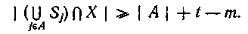
Доказательство. Достаточно применить предыдущее следствие к семейству &_{X}= (S₁∩X, …, S_{m}∩X).

УПРАЖНЕНИЯ

(1) Какие из следующих семейств подмножеств множества
Е = {1, ..., 5} имеют трансверсали:
(i) ({1}, {2, 3}, {1, 2}, {1, 3}, {1, 4, 5});
(ii) ({1, 2}, {2, 3}, {4 5}, {4, 5});
(iii) ({1, 3}, {2, 3} , {1, 2}, {3});
(iv) ({1,3,4}, {1,4, 5}, {2,3,5}, (2,4,5})?
(2) Пусть Е— множество букв в слове MATROIDS; сколько
трансверсалей имеет следующее семейство подмножеств из
Е: (STAR, ROAD, MOAT, RIOT, RIDS, DAMS, MIST)?
(3) Перепишите доказательство теоремы Холла, данное Халмошем и Вогеном, на языке теории трансверсалей; перепишите также доказательство Радо на языке (i) паросочетаний в двудольном графе; (ii) свадеб.
(3) Пусть А — данное подмножество множества Е и & — семейство непустых подмножеств из Е. Докажите, что трансверсаль для &, содержащая А, существует тогда и только тогда, когда (i) & имеет трансверсаль и (ii) А является частичной трансверсалью для &. (Решение этого упражнения, использующее теорию матроидов, будет дано далее)
(4) Пусть Е и & имеют обычный смысл; докажите, что если Т₁ и Т₂ — трансверсали для & и x — элемент из Т₁, то существует элемент у из T₂, обладающий тем свойством, что (Т₁ — {x}){у} (множество, полученное из T₁ заменой элемента х на у) тоже является трансверсалью для &.
(5) Рангом ρ(A) подмножества А из Е называется число элементов в наибольшей частичной трансверсали для семейства &, содержащей А; покажите, что (i) 0≤ ρ(A) <|A|; (ii) если А В Е, то ρ(A) ≤ ρ (В);
(iii) для любых A,B E имеем ρ(A В) + ρ(A ∩В)≤ ρ(A) + ρ(В).
(6) Пусть Е — счетное множество, и пусть & = (S₁, S₂, ...) — счетное семейство непустых конечных подмножеств из Е. Определяя трансверсаль для & естественным образом, докажите (используя лемму Кёнига), что & имеет трансверсаль тогда и только тогда, когда для любых k подмножеств S_{i} их объединение содержит по меньшей мере k элементов (для всех конечных k). На примере Е = {1, 2, 3, ...}, S₁ = {E}, S₂ = {1}, S₃ = {2}, S₄ = {3}, ... покажите, что этот результат перестает быть верным, если не все S_{i} конечны.

1.5. Приложения теоремы Холла

В этом параграфе мы рассмотрим приложения теоремы Холла в четырех различных областях, а именно: (i) при построении латинских квадратов; (ii) при исследовании одной проблемы, касающейся матриц из нулей и единиц; (iіі) при раскрашивании ребер двудольного графа; (iv) при изучении вопроса о существовании общей трансверсали для семейств подмножеств некоторого множества (будет вскрыта также связь этой задачи с задачами о составлении расписаний).
(i) Латинские квадраты. Латинским (т×п)-прямоугольником называется (т×п)-матрица М = (т_{ij}), элементами которой являются целые числа, удовлетворяющие условиям: (1) 1 ≤ m_{ij} ≤п, (2) все элементы в каждой строке и в каждом столбце различны. Заметим, что из условий (1) и (2) следует, что т ≤ п; если т = п, то латинский прямоугольник называется латинским квадратом. К примеру, на рис. 1 и 2 изображены латинский (3 × 5)-прямоугольник и латинский (5 × 5)-квадрат.
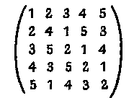
Рис. 1. Рис. 2.
Можно задать следующий вопрос: если дан латинский (т ×n)-прямоугольник, где т < п, когда можно присоединить к нему п — т новых строк так, чтобы получился латинский квадрат? Oтвет на этот вопрос: «всегда»!
Теорема 1. Пусть М — латинский (т×п)-прямоугольник, причем
т < п; тогда М можно расширить до латинского квадрата добавлением п — т новых строк.
Доказательство. Докажем, что М можно расширить до латинского
(т +1) × n-прямоугольника; повторяя эту процедуру, мы придем к латинскому квадрату.
Пусть Е — {1, 2, .... п) и & = (S_{1,} ..., S_{n}), где через S_{i} обозначено множество, состоящее из тех элементов множества Е, которые не встречаются в i-м столбце матрицы М. Если мы сможем доказать, что & имеет трансверсаль, то тем самым мы докажем теорему, поскольку элементы этой трансверсали и образуют дополнительную строку. По теореме Холла достаточно доказать, что объединение любых k множеств S_{i} содержит по меньшей мере k различных элементов. А это очевидно, ибо любое такое объединение содержит (п — m)k элементов (включая повторения), и если бы в нем было менее k различных элементов, то по крайней мере один из них повторялся бы более чем
п — т раз, что невозможно.
(ii) (0, 1)-матрицы. Другой подход к изучению трансверсалей семейства & = (S_{i}, ..., S_{m}) непустых подмножеств множества
Е={е₁ ..., е_{п}} состоит в исследовании матрицы инциденций этого семейства, т. е. (т×п)-матрицы А =(a_{ij}), в которой а_{ij} = 1, если е_{j} S_{i}, и a_{ij} = 0 в противном случае. (Любую такую матрицу, все элементы которой равны 0 или 1, мы называем (0,1)-матрицей.) Назовем словарным рангом матрицы А наибольшее число единиц в А, никакие две из которых не лежат в одной и той же строке или в одном и том же столбце. Тогда & имеет трансверсаль в том и только в том случае, если словарный ранг матрицы А равен т. Более того, словарный ранг матрицы А равен в точности числу элементов частичной трансверсали, обладающей наибольшей возможной мощностью. В качестве второго приложения теоремы Холла докажем сейчас известный результат о
(0, 1)-матрицах, называемый теоремой Кёнига—Эгервари.
Теорема 2 (Кёниг—Эгервари). Словарный ранг (0, 1)-матрицы А равен минимальному числу μ строк и столбцов, которые в совокупности содержат все единицы из А.
Замечание. В качестве иллюстрации этой теоремы рассмотрим матрицу, приведенную на рис. 3, которая является матрицей инциденций семейства ?, второго из описанных в разделе 1.4.
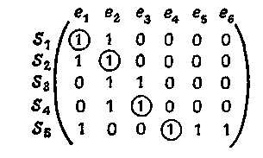
Рис. 3
Ясно, что и ее словарный ранг, и число μ равны четырем.
Доказательство. Очевидно, что словарный ранг не может превосходить числа μ. Чтобы доказать равенство, можно без потери общности предположить, что все единицы из А содержатся в r строках и s столбцах (где r +s = μ) и что строки и столбцы расположены в таком порядке, что в нижнем левом углу матрицы А находится
(т — r) × (п — s)-подматрица, полностью состоящая из нулей (рис. 4).

Pис. 4
Если i ≤r, то определим S_{i} как множество целых чисел j ≤ п — s, таких, что а_{ij} = 1. Нетрудно проверить, что объединение любых k множеств S_{i} содержит по меньшей мере k целых чисел; поэтому семейство
& = (S₁, ..., S_{r}) имеет трансверсаль. Отсюда следует, что подматрица М из А содержит множество из r единиц, никакие две из которыхне принадлежат одной и той же строке или одному и тому же столбцу. Аналогично, матрица N содержит множество из s единиц, обладающих тем же свойством. Таким образом, матрица А содержит множество из
r + s единиц, никакие две из которых не принадлежат одной и той же строке или одному и тому же столбцу. Тем самым показано, что μ не превосходит словарного ранга.
Мы доказали теорему Кёнига — Эгервари с помощью теоремы Холла, а доказательство теоремы Холла g помощью теоремы Кёнига — Эгервари и того проще (см. упр. 3). Следовательно, эти две теоремы в некотором смысле эквивалентны. Позднее в этой главе мы докажем теорему Менгера и теорему о максимальном потоке и минимальном разрезе, каждая из которых тоже эквивалентна теореме Холла.
(ііі) Реберная раскраска графов. Ранее мы установили, что если G — полный двудольный граф, наибольшая из степеней вершин которого равна ρ, то его хроматический класс равен ρ. Используя один результат из этой главы, покажем, что сформулированное утверждение справедливо и для произвольного двудольного графа.
Теорема 3. Если G — двудольный граф, наибольшая из степеней вершин которого равна ρ, то χ_{e}(G) = ρ.
Доказательство Известно, что существует двудольный граф
G' = G'(V_{1,} V₂), который регулярен степени ρ и содержит G в качестве подграфа, причем | V₁ | = | V₂ |. Известно, что G' имеет совершенное паросочетание; заметим, что это паросочетание включает каждую вершину графа G' и что в этом паросочетании любая вершина из G степени ρ соответствует другой вершине из G.
Чтобы доказать, что хроматический класс графа G равен ρ, достаточно взять это паросочетание в G' и окрасить первым цветом те ребра из G', которые лежат в G и инцидентны вершине из G степени ρ. Тогда оставшаяся часть графа G будет двудольным графом с наибольшей из степеней вершин, равной ρ — 1, и мы можем по индукции установить осуществимость раскраски этой части графа G в остальные ρ — 1 цветов. Тем самым доказательство завершено.
(iv) Общие трансверсали. В заключение этого параграфа коротко обсудим вопрос об общих трансверсалях. Если Е— непустое конечное множество, а & = (S_{l,} ..., S_{m}) и F =(T₁, ..., Т_{т}) — два семейства его непустых подмножеств, то интересно знать, когда существует общая трансверсаль для & и F, т. е. множество, состоящее из т различных элементов множества Е и являющееся трансверсалью и для &, и для F. Рассмотрим, например, задачу о составлении расписаний. Пусть Е — множество отрезков времени, в которые могут читаться те или иные лекции; обозначим через S_{i} множества отрезков времени, в которые данные т профессоров желают читать лекции, а через Т_{i} — множества отрезков времени, в которые свободны т лекционных аудиторий. Тогда, найдя общую трансверсаль для & и F, мы сможем предоставить каждому профессору свободную аудиторию в удобное для него время.
Сформулируем необходимое и достаточное условие для того, чтобы два семейства & и F имели общую трансверсаль; заметим, что теорема 4 сводится к теореме Холла, если положить Т_{j} = Е для 1≤ j≤ т.
Теорема 4. Пусть Е — непустое конечное множество, а &=(S₁, ..., S_{m}) и F = (Т_{1,} ..., Т_{т}) — два семейства его непустых подмножеств. Тогда & и F имеют общую трансверсаль в том и только в том случае, если для всех подмножеств А и В множества {1, 2, ..., т}
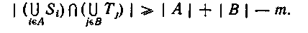
Набросок доказательства. Рассмотрим семейство U={U_{i}} подмножеств множества Е {1, ..., т} (считаем, что Е и {1, ..., т} не пересекаются), где множеством индексов также является Е{1, ..., т} и где U_{i} = S_{i}, если i {1, .... т}, и U_{i}= {i} {j : i T_{j}), если i E.
Нетрудно проверить, что & и F имеют общую трансверсаль тогда и только тогда, когда имеет трансверсаль семейство U. Применяя затем теорему Холла к семейству U, получаем нужный результат.
Условия, при которых существует общая трансверсаль для трех семейств непустых подмножеств некоторого множества, пока что не известны, и задача нахождения таких условий кажется очень трудной. Многие попытки решения этой задачи используют теорию матроидов; и действительно, как мы увидим в следующей главе, некоторые задачи теории трансверсалей (теорема 4) становятся почти тривиальными, если рассматривать их с точки зрения теории матроидов. Дальнейшие результаты по теории трансверсалей можно найти также у Мирского.

УПРАЖНЕНИЯ

(1) Покажите, каким образом таблицу умножения в группе можно рассматривать как латинский квадрат. Приведите пример латинского квадрата, который нельзя получить таким способом.
(2) Докажите, что существует по крайней мере п!(п — 1)! ...1! латинских (n×n)-квадратов. Получите соответствующую нижнюю оценку для числа латинских (т×п)-прямоугольников.
(3) Покажите, как с помощью теоремы Кёнига — Эгервари вывести теорему Холла.
(4) С помощью теоремы 4 покажите, что если G — конечная группа, Н — ее подгруппа и G=x₁H х₂Н ... x_{m}H=Ну₁Ну₂… Ну_{т}—левостороннее и правосторонее разложения группы G по подгруппе Н, то в G существуют элементы z₁, ..., z_{т}, обладающие тем свойством, что
(5) Докажите, что если А является (0, 1)-матрицей, в которой сумма элементов каждой из строк или каждого из столбцов равна k, то ее можно представить в виде суммы k матриц, каждая из которых содержит ровно одну единицу в каждой строке и в каждом столбце.

1.6. Теоремa Менгерa

Здесь мы обсудим одну теорему, тесно связанную с теоремой Холла, которая имеет практические применения. Эта теорема, принадлежащая Менгеру, касается числа простых цепей, соединяющих две данные вершины v и w графа G. К примеру, нас может интересовать, каково максимальное число простых цепей из v в w, никакие две из которых не имеют общего ребра, — такие простые цепи называются реберно непересекающимися. Или может возникнуть другой вопрос: каково максимальное число простых цепей из v в w, никакие две из которых не имеют общей вершины (кроме, разумеется, v и w), — такие цепи называются вершинно непересекающимися. (Так, в графе, изображенном на рис. 1, имеется четыре реберно непересекающиеся и две вершинно непересекающиеся простые цепи из v в w.)
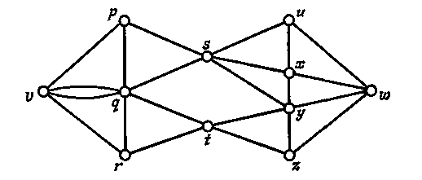
Рис. 1.
Аналогично, можно спросить, чему равно максимальное число вершинно непересекающихся или непересекающихся по дугам простых орцепей (определенных очевидным образом), соединяющих две вершины v и w некоторого орграфа. В этом случае мы можем, не теряя общности, считать v источником, a w — стоком. В основном мы будем иметь дело с графами, а соответствующие рассмотрения для орграфов предоставим читателю.
Для исследования этих задач нам понадобится еще несколько определений; всюду здесь будем считать, что G — связный граф, a v и w — две различные его вершины.
Назовем vw-разделяющим множеством в G множество Е ребер графа G, обладающее тем свойством, что любая простая цепь из v в w содержит ребро из Е; заметим, что всякое vw-разделяющее множество является и разделяющим множеством в G. Аналогично,
vw-отделяющим множеством в G назовем множество S его вершин (не содержащее v и w), обладающее тем свойством, что любая простая цепь из v в w проходит через вершину из S. Например, на рис. 1 множества E₁ = {{р, s}, {q, s}, {t, у}, {t, z}} и Е₂ = {{и, w}, {x, w}, {y, w), {z, w}} являются vw -разделяющими, а множества V₁= {s, t} и
V₂ = {p, q, y, z} являются vw -отделяющими.
Для того чтобы подсчитать число реберно непересекающихся простых цепей из v в w, заметим сначала, что если какое-нибудь
vw-разделяющее множество Е содержит k ребер, то число реберно непересекающихся простых цепей не превосходит k, поскольку в противном случае некоторое ребро из Е принадлежало бы более чем одной простой цепи. Если к тому же Е является vw-разделяющим множеством наименьшей возможной мощности, то число реберно непересекающихся простых цепей оказывается в точности равным k и, следовательно, каждая такая цепь содержит ровно одно ребро из Е. Этот результат известен как реберная форма теоремы Менгера, хотя в действительности он был впервые доказан Фордом и Фалкерсоном в 1955 г.
Теорема 1. Максимальное число реберно непересекающихся простых цепей, соединяющих две различные вершины v u w связного графа G, равно минимальному числу k ребер в vw-разделяющем множестве.
Замечание. Доказательство, которое мы собираемся предложить, не является конструктивным в том смысле, что оно не дает ни способа получения k реберно непересекающихся простых цепей для заданного графа G, ни даже способа нахождения величины k. Алгоритм, позволяющий решить эти задачи, будет описан в следующем параграфе.
Доказательство. Как мы установили выше, максимальное число реберно непересекающихся простых цепей, соединяющих v и w, не превосходит минимального числа ребер в vw-разделяющем множестве. Чтобы доказать, что эти числа равны, воспользуемся индукцией по числу ребер в G. Предположим, что G содержит т ребер и что теорема верна для всех графов, у которых число ребер меньше чем т. Рассмотрим два возможных случая.
(i) Допустим, что существует vw-разделяющее множество Е минимальной мощности k, обладающее тем свойством, что не все его ребра инцидентны v и не все инцидентны w. Например, в графе, изображенном на рис. 1, таким vw-разделяющим множеством является множество E₁ = {{р, s}, {q, s}, {t, y}, {t, z}}. После удаления из G ребер, принадлежащих Е, остаются два непересекающихся подграфа V и W, содержащие соответственно v и w. Определим теперь два новых графа G₁ и G₂: G₁ получается из G стягиванием каждого ребра из V (т. е. сжиманием V до v), a G₂ получается аналогичным стягиванием каждого ребра из W. (Графы G₁ и G₂, полученные из графа, изображенного на рис. 1, показаны на рис. 2; пунктирными линиями обозначены ребра множества E₁)
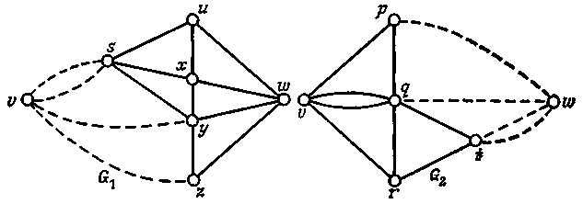
Рис.2.

Поскольку число ребер в G₁ и в G₂ меньше, чем в G, и поскольку ясно, что Е является vw-разделяющим множеством минимальной мощности для обоих графов G₁ и G₂, то по предположению индукции в G₁ существует k реберно непересекающихся простых цепей из v в w, и то же самое верно для графа G₂. Комбинируя очевидным образом эти простые цепи, мы получим k искомых реберно непересекающихся простых цепей в G.
(ii) Теперь допустим, что каждое vw-разделяющее множество минимальной мощности k состоит либо из таких ребер, каждое из которых инцидентно v, либо только из ребер, инцидентных вершине w. Таким vw-разделяющим множеством на рис. 1 является, например, множество Е₂. Без потери общности можно считать, что каждое ребро графа G содержится в некотором vw-разделяющем множестве мощности k, так как в противном случае удаление соответствующего ребра не повлияет на величину k и позволит воспользоваться индуктивным предположением, чтобы получить k реберно непересекающихся простых цепей. Следовательно, любая простая цепь С из v в w должна состоять либо из единственного ребра, либо из двух ребер, и поэтому может содержать не больше одного ребра из любого vw-разделяющего множества мощности k. Удаляя из G ребра, принадлежащие С, мы получим граф, содержащий по крайней мере
k — 1 реберно непересекающихся простых цепей (по индуктивному предположению). Вместе с С эти простые цепи и дают искомые k простых цепей в G.
Обратимся теперь к другой задаче, упомянутой в начале этого параграфа: к нахождению числа вершинно непересекающихся простых цепей из v в w. (Сам Менгер решал именно эту задачу, хотя обычно его имя связывают с обеими теоремами 1 и 2.) На первый взгляд кажется удивительным, что не только решение этой задачи имеет вид, подобный теореме 1, но и само доказательство теоремы 1 претерпевает лишь незначительные изменения, состоящие главным образом в замене таких терминов, как «реберно непересекающийся» и «инцидентный», на термины «вершинно непересекающийся» и «смежный». Сформулируем теперь вершинную форму теоремы Менгера, а доказательство предоставим читателю.
Теорема 2 (Менгер). Максимальное число вершинно непересекающихся простых цепей, соединяющих две различные несмежные вершины v и w графа G, равно минимальному числу вершин в vw-отделяющем множестве.
Мы уже говорили выше, что проведенные рассмотрения можно модифицировать для случая орграфов и получить число вершинно непересекающихся и непересекающихся по дугам простых орцепей. В этом случае vw-разделяющим множеством называется множество А дуг орграфа, обладающеетем свойством, что всякая простая орцепь из v в w содержит ребро из А. Соответствующая теорема опять-таки очень похожа на теорему 1, и ее доказательство почти дословно совпадает с доказательством теоремы 1. Сформулируем эту теорему и назовем ее теоремой о целочисленности (причина такого названия выяснится в следующем параграфе).
Теорема 3 (теорема о целочисленности). Максимальное число непересекающихся по дугам простых орцепей, соединяющих две различные вершины v и w орграфа D, равно минимальному числу дуг vw-разделяющего множества.
Проиллюстрируем эту теорему на примере орграфа, изображенного на рис. 3.
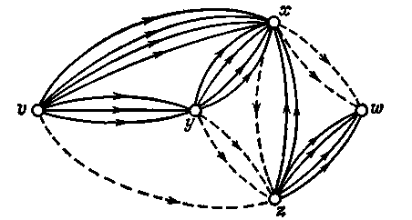
Рис.3.
Непосредственно проверяется, что у него 6 непересекающихся по дугам простых орцепей из v в w; соответствующее vw-разделяющее множество обозначено пунктирными линиями.
Как мог заметить читатель, с ростом числа дуг, соединяющих пары смежных вершин, диаграммы становятся довольно громоздкими. Это неудобство можно преодолеть следующим образом: нарисуем только одну дугу и напишем на ней, сколько таких дуг на самом деле (рис.4).

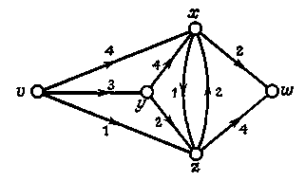

Рис. 4.

Это, казалось бы, совсем незначительное усовершенствование играет важную роль при исследовании потоков в сетях и транспортных задач (которые мы обсудим в следующем параграфе). Данный параграф мы завершим доказательством того, что теорему Холла можно вывести из теоремы Менгера.
Теорема 4. Из теоремы Менгера следует теорема Холла.
Доказательство. Пусть G = G (V_{1,} V₂) — двудольный граф; нам надо доказать, что если | А | ≤| φ (А) | для любого подмножества А из V₁, то существует совершенное паросочетание из V₁ в V₂. Сделаем это, применяя вершинную форму теоремы Менгера (теорема 2) к графу, полученному присоединением к G вершины v, смежной каждой вершине из V_{1,} и вершины w, смежной каждой вершине из V₂ (рис.5).
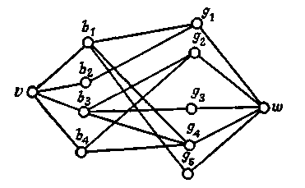
Рис. 5.
Так как совершенное паросочетание из V₁ в V₂ существует тогда и только тогда, когда число вершинно непересекающихся простых цепей из v в w равно числу вершин в V₁ (скажем, k), то достаточно показать, что каждое vw -отделяющее множество содержит по меньшей мере k вершин.
Пусть S есть vw-отделяющее множество, состоящее из подмножества А множества V₁ и подмножества В множества V₂. Поскольку А В есть vw-отделяющее множество, не существует ребер, соединяющих вершину из V₁ — А с вершиной из V₂ — В, и, значит, φ(V₁ — А) В. Следовательно, | V₁ — А | ≤|φ(V₁ — А) | ≤ | В |, и поэтому
| S | = | А | + | В | ≥ | V₁ | = k, что и требовалось.

УПРАЖНЕНИЯ

(1) Убедитесь в том, что и реберная форма, и вершинная форма теоремы Менгера верны для графа Петерсена (при всяком возможном выборе вершин v и w).
(2) Дайте подробное доказательство теоремы 2 и проверьте ее для кубического графа, изображенного на рис. 6.
Рис. 6.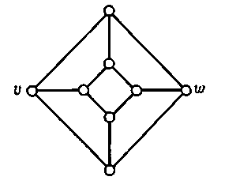
(3) Покажите, каким образом вершинная и реберная формы теоремы Меигера могут быть выведены одна из другой.
(4) Граф G называется k-связным, если k — наибольшее из чисел, таких, что каждая пара несмежных вершин соединена не менее чем k вершинно непересекающимися простыми цепями. Покажите, что (i) граф W_{n} (n ≥4) 3-связен; (ii) K_{m},_{n} k-связен, где k = min (m, n); (iii) если G k-связеи, то степень каждой его вершины не меньше k; (iv) G двусвязен тогда и только тогда, когда каждая пара его вершин содержится в некотором цикле; (v) G(≠/K₂) k-связен тогда и только тогда, когда k равно наименьшему числу вершин, удаление которых делает G несвязным.
(5) Покажите, как распространить теорему Менгера на бесконечные графы.

1.7. Потоки в сетях

Деятельность современного общества тесно связана с разного рода сетями — возьмите, к примеру, транспорт, коммуникации, распределение товаров и т. п. Поэтому математический анализ таких сетей является предметом фундаментальной важности. В этом параграфе мы попытаемся на простых примерах показать, что анализ сетей по существу эквивалентен изучению орграфов.
Изготовитель электрических массажных щеток хотел бы послать на данный рынок несколько ящиков своей продукции. Предположим, что эти ящики можно послать по нескольким различным каналам, показанным на рис. 1 (где v представляет изготовителя, w — рынок, а числа на диаграмме обозначают максимальные грузы, которые могут быть посланы по соответствующим каналам).
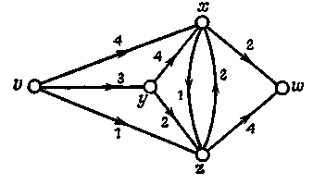
Рис 1.
Ясно, что изготовителя интересует, какое максимальное число ящиков он может послать по этой сети, не превышая допустимую пропускную способность каждого канала.
Рис.1 может описывать и другие ситуации. Например, если каждая дуга этого орграфа представляет улицу с односторонним движением, а сопоставленное каждой улице число обозначает максимальный возможный поток транспорта (число машин в час) по этой улице, то хотелось бы найти наибольшее возможное число машин, которые могут проехать из v в w за один час. Эту диаграмму можно рассматривать и как схему электрической цепи, и тогда задача состоит в нахождении максимального тока, который можно пропустить по этой цепи при условии, что заданы предельные токи отдельных проводов.
Отправляясь от этих примеров, определим теперь сеть N как орграф, каждой дуге а которого приписано неотрицательное действительное число ψ(а), называемое ее пропускной способностью. Другое определение сети, эквивалентное первому, звучит так: сеть представляет собой пару (D, ψ), где D — орграф, а ψ — функция, отображающая множество дуг орграфа D в множество неотрицательных действительных чисел. Полустепень исхода (х) вершины х определяется тогда как сумма пропускных способностей дуг вида (x, z), и аналогичным образом определяется полустепень
захода (х). Например, в сети, изображенной на рис. 1, (v) = 8 и (x) = 10. Ясно, что аналог орлеммы о рукопожатиях принимает следующий вид: сумма полустепеней исхода всех вершин в сети равна сумме их полустепеней захода. В дальнейшем будем предполагать (если не оговорено противное), что орграф D содержит ровно один источник v и один сток w; общий случай, когда имеется несколько источников и стоков (в разобранном выше первом примере это соответствует более чем одному изготовителю и более чем одному рынку), легко свести к этому частному.
Для данной сети N = (D, ψ) определим поток через N как функцию φ, сопоставляющую каждой дуге а из D неотрицательное действительное число φ(а) (называемое потоком через а) таким образом, что (i)
φ(а)≤ψ(а) для любой дуги а; (ii) по отношению к сети (D, φ) полустепень исхода и полустепень захода любой вершины (отличной от v и w) равны между собой. Говоря неформально, это означает, что поток через любую дугу не превосходит ее пропускной способности и что «полный поток», входящий в любую вершину (отличную от v и w), равен «полному потоку», выходящему из нее. На рис. 2 показан возможный поток для сети, изображенной на рис. 1; другим потоком является нулевой поток, при котором поток через каждую дугу равен нулю (любой другой поток называется ненулевым).
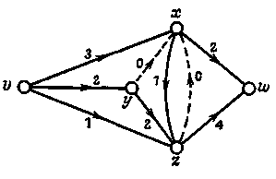
Рис. 2.

Для удобства назовем дугу а, для которой φ(а)=ψ(а), насыщенной (на рис.2 насыщенными являются дуги (v, z), (х, z), (у, z), (x, w) и (z, w)); остальные дуги называются ненасыщенными.
Из орлеммы о рукопожатиях следует, что сумма потоков через дуги, инцидентные v, равна сумме потоков через дуги, инцидентные w; эта сумма называется величиной потока. Помня о примерах, рассмотренных в начале параграфа, мы будем в первую очередь интересоваться потоками, имеющими наибольшую возможную величину,— так называемыми максимальными потоками. Читатель без труда может проверить, что поток, изображенный на рис. 2, является максимальным потоком через сеть, изображенную на рис. 1, и что его величина равна шести. Заметим, что в общем случае сеть может иметь несколько различных максимальных потоков, однако их величины должны совпадать.
Изучение максимальных потоков через сеть N = (D, ψ) тесно связано с понятием разреза, т. е. такого множества А дуг орграфа D, которое обладает тем свойством, что любая простая орцепь из v в w проходит через дугу, принадлежащую А. Другими словами, разрезом в сети является не что иное, как vw-разделяющее множество соответствующего орграфа D. Пропускной способностью разреза называется сумма пропускных способностей принадлежащих ему дуг. Мы будем рассматривать главным образом такие разрезы, которые обладают наименьшей возможной пропускной способностью, — так называемые минимальные разрезы. На рис. 1 примером минимального разреза является множество дуг (v, z), (х, z) (у, z) и (x, w); пропускная способность этого разреза равна шести.
Легко видеть, что величина любого потока не превышает пропускной способности любого разреза, и, следовательно, величина любого максимального потока не превышает пропускной способности любого минимального разреза. Однако сразу не ясно, что два последних числа всегда равны между собой; этот замечательный результат называется теоремой о максимальном потоке и минимальном разрезе. Впервые она была доказана Фордом и Фалкерсоном в 1955 г. Мы дадим здесь два доказательства; первое из них показывает, что эта теорема по существу эквивалентна теореме Менгера, а второе является прямым доказательством.
Теорема 1 (теорема о максимальном потоке и минимальном разрезе). Во всякой сети величина любого максимального потока равна пропускной способности любого минимального разреза.
Первое доказательство. Предположим сначала, что пропускная способность любой дуги является целым числом. В этом случае можно рассматривать сеть как орграф , в котором пропускные способности представляют число дуг, соединяющих различные вершины (рис. 3 и 4 разд.1.6). Тогда величина максимального потока соответствует в полному числу непересекающихся по дугам простых орцепей из v в w, а пропускная способность минимального разреза — минимальному числу дуг в vw-разделяющем множестве. Применяя теперь теорему о целочисленности (теорема 3 разд. 1.6), мы сразу получаем нужный результат.
Чтобы перенести этот результат на сети с рациональными пропускными способностями, умножаем все пропускные способности на подходящее целое число d (например, наименьшее общее кратное всех знаменателей), чтобы получились целые числа. Тогда приходим к случаю, описанному в предыдущем абзаце, и нужный результат получаем после деления на d соответствующей величины максимального потока и пропускной способности минимального разреза.
Наконец, если некоторые из пропускных способностей иррациональны, то теорема доказывается с использованием аппроксимации этих чисел рациональными (с любой заданной точностью) и применением предыдущего результата. При этом аппроксимирующие рациональные числа можно подобрать так, чтобы разность между величиной любого максимального потока и пропускной способностью любого минимального разреза можно было сделать сколь угодно малой. Мы предлагаем читателю самостоятельно провести это рассуждение во всей строгости. Конечно, на практике иррациональные пропускные способности встречаются крайне редко, поскольку обычно пропускные способности задаются в десятичной форме.
Второе доказательство. Теперь мы дадим прямое доказательство теоремы о максимальном потоке и минимальном разрезе. Заметим, что поскольку величина любого максимального потока не превышает пропускной способности любого минимального разреза, достаточно доказать существование разреза, пропускная способность которого равна величине данного максимального потока.
Пусть φ — максимальный поток. Определим два множества V и W вершин сети: пусть через G обозначено основание орграфа D, соответствующего рассматриваемой сети; тогда вершина z сети содержится в V в том и только в том случае, если в G существует простая цепь v=v₀→v₁→v₂→…→v_{m-1}→v_{m}=z, обладающая тем свойством, что любое ее ребро {v_{i}, v_{i+1}} соответствует либо ненасыщенной дуге (v_{i}, v_{i+1}). либо дуге(v_{i+1}, v_{i}), через которую проходит ненулевой поток. (Заметим, что вершина v, очевидно, содержится в V.) Множество W состоит из всех тех вершин, которые не принадлежат V. Например, на рис. 2 множество V состоит из вершин v, х и у, а множество W из вершин z и w.
Покажем теперь, что W непусто и, в частности, содержит вершину w. Если это не так, то w принадлежит V, и тогда в G существует простая цепь v→v₁→v₂→…→v_{m-1}→w, обладающая указанным выше свойством. Выберем положительное число ε, удовлетворяющее следующим двум условиям: (i) оно не превышает ни одного из чисел, необходимых для насыщения дуг первого типа; (ii) оно не превышает потока через любую из дуг второго типа. Легко видеть, что если потоки через дуги первого типа увеличить на ε, а потоки через дуги второго типа уменьшить на ε, то величина потока φ увеличится на ε. Но это противоречит нашему предположению о том, что φ — максимальный поток, и следовательно, w содержится в W.
Для завершения доказательства обозначим через Е множество всех дуг вида (х, z), где х принадлежит V, a z принадлежит W. Ясно, что Е является разрезом. Более того, легко видеть, что каждая дуга (x, z) из Е насыщена, так как в противном случае вершина z также принадлежала бы V. Следовательно, пропускная способность множества Е должна равняться величине потока φ, а поэтому Е и есть искомый разрез.
Теорема о максимальном потоке и минимальном разрезе позволяет проверять, максимален данный поток или нет, но только для достаточно простых сетей. Разумеется, на практике приходится иметь дело с большими и сложными сетями, и в общем случае трудно найти максимальный поток простым подбором. Поэтому в заключение этого параграфа мы опишем один алгоритм нахождения максимального потока в любой сети с целочисленными пропускными способностями. Перенесение этого алгоритма на сети с рациональными пропускными способностями осуществляется тривиальным образом и предоставляется читателю.
Предположим, что задана сеть N = (D, ψ); нахождение максимального потока через N осуществляется в три шага.
Шаг 1. Сначала подберем поток φ, обладающий ненулевой величиной (если такой поток существует). Например, если N — сеть, представленная на рис. 3, то подходящим будет поток, изображенный на рис. 4. Стоит отметить, что чем больше величина выбранного нами начального потока φ, тем проще будут последующие шаги.
Шаг 2. Исходя из N, строим новую сеть N' путем изменения направления потока φ на противоположное. Более точно, любая дуга а, для которой φ(а)=0, остается в N' со своей первоначальной пропускной способностью, а любая дуга а, для которой φ(а)≠ 0, заменяется дугой а с пропускной способностью ψ(а) — φ(а) и противоположно направленной дугой с пропускной способностью φ(а). Сеть N' в нашем частном примере показана на рис. 5; заметим, что в N' вершина v не является уже источником, а w — стоком.
Шаг 3. Если в сети N' мы сможем найти ненулевой поток из v в w, то его можно добавить к первоначальному потоку φ и получить в N новый поток φ' большей величины. Теперь можно повторить шаг 2, используя при построении сети N' новый поток φ' вместо φ. Повторяя эту процедуру, мы в конце концов придем к сети N', не содержащей ненулевых потоков; тогда соответствующий поток φ будет максимальным потоком, в чем читатель легко может убедиться сам. Например, на рис. 5 существует ненулевой поток, в котором потоки через дуги (v, и), (и, z), (z, х), (х, у) и (у, w) равны единице, а потоки через остальные дуги равны нулю. Добавляя этот поток к потоку на рис.4, получим поток, изображенный на рис.6; повторяя шаг 2, легко показать, что это и есть максимальный поток. Таким образом, мы получили искомый максимальный поток.
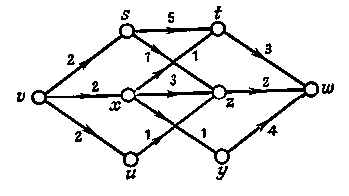
Рис. 3.
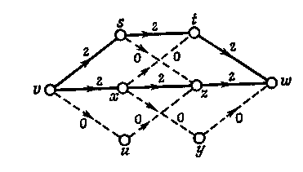
Рис. 4.
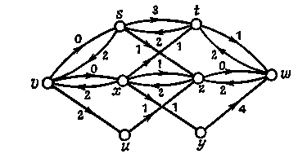
Рис. 5.
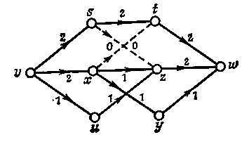
Рис. 6.
В данном параграфе мы смогли лишь слегка коснуться этого многогранного и важного направления.

УПРАЖНЕНИЯ

(1) Покажите, что потоки на рис. 2 и 6 являются максимальными потоками для сетей, изображенных соответственно на рис. 1 и 3, и проверьте справедливость теоремы о максимальном потоке и минимальном разрезе в каждом из этих случаев.
(2) Покажите, каким образом анализ потоков в сети с несколькими источниками и стоками можно свести к стандартному случаю с помощью введения двух дополнительных вершин. Как свести к стандартному случаю задачу о сети, в которой (i) некоторые дуги заменены ребрами, через которые поток может проходить в любом из двух направлений; (ii) некоторые вершины тоже имеют пропускные способности, показывающие, какие максимальные потоки могут проходить через эти вершины?
(3) Проверьте справедливость теоремы о максимальном потоке и минимальном разрезе для сети, изображенной на рис. 7 (отсутствие стрелки на дуге указывает на то, что поток разрешен в любом из направлений).
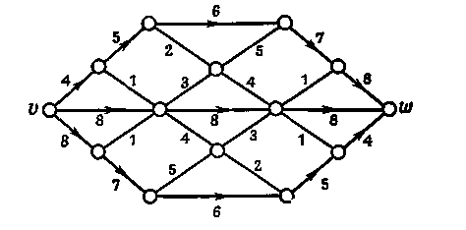
Рис. 7.

(4) Придумайте алгоритм нахождения максимального числа непересекающихся по дугам простых орцепей, соединяющих две данные вершины орграфа.
(5) Предположим, что поток через любую дугу некоторой сети ограничен снизу, а не сверху пропускной способностью; получите соответствующую теорему о «минимальном потоке и максимальном разрезе». Что можно сказать, если поток через каждую дугу ограничен и сверху, и снизу?
(6) Покажите, как можно использовать теорему о максимальном потоке и минимальном разрезе для доказательства (i) теоремы Холла; (ii) теоремы о существовании общих трансверсалей; (iii) теоремы об эйлеровых орграфах.
(7) Предположим, что числа на рис. 7 обозначают расстояния между соответствующими вершинами; найдите кратчайший путь от v до w. (Указание. Рассматривайте сеть на рис. 7 как плaнарный граф G; образуйте двойственный ему граф G* и припишите каждому ребру из G* ту же пропускную способность, что и у соответствующего ему ребра в G. Затем примените к G* теорему о максимальном потоке и минимальном разрезе.)

1.8. Теория матроидов

В этой главе мы исследуем сходство, которое обнаружилось между результатами теории графов и теории трансверсалей. Для этого удобно ввести в рассмотрение новый объект—матроид, который представляет собой по существу множество с определенной на нем «структурой независимости». Как мы увидим, это понятие независимости обобщает не только независимость в графах, но также и линейную независимость в векторных пространствах; связь с теорией трансверсалей устанавлена ранее. Ниже мы покажем, как надо определить двойственность матроидов, чтобы объяснить сходство между свойствами циклов и разрезов в графе, и тогда выяснится, что довольно искусственные определения абстрактной двойственности и двойственности по Уитни возникают совершенно естественно из двойственности матроидов. В последнем параграфе мы покажем, как можно использовать матроиды для получения «легких» доказательств некоторых результатов теории трансверсалей, и в заключение приведем матроидные доказательства двух глубоких результатов теории графов.

1.8.1. Ведение в теорию матроидов

Ранее мы определили остовное дерево связного графа как связный подграф графа G, не содержащий циклов и включающий каждую вершину изб. Ясно, что остовное дерево не может содержать в качестве собственного подграфа другое остовное дерево. Можно также показать, что если В₁, и В₂ — остовные деревья графа G и е — любое ребро из В₁, то можно найти такое ребро f из В₂, что (В₁ — {е}) {f}, (т. е. граф, полученный из В₁ заменой е на f), также является остовным деревом в G.
Аналогичные результаты имеют место в теории векторных пространств и в теории трансверсалей. Если V—векторное пространство, а В₁ и В₂ — его базисы, то для любого элемента е из В₁ найдется элемент f из В₂, обладающий тем свойством, что множество (В₁ — {е}) {f} также является базисом в V. Соответствующий результат из теории трансверсалей сформулирован ранее. Отправляясь от этих трех примеров, дадим теперь наше первое определение матроида.
Матроидом М называется пара (Е, B), где Е — непустое конечное множество, a B — непустая совокупность его подмножеств (называемых базами), удовлетворяющая следующим условиям:
(Bi) никакая база не содержит в качестве собственного подмножества другую базу;
(Bii) если В₁ и В₂ — базы и е — любой элемент из В_{1,} то существует элемент f из В₂, обладающий тем свойством, что (B₁ — {е}) {f} также является базой.
Применяя достаточное число раз свойство (Bii), можно показать (это несложное упражнение), что любые две базы матроида М содержат одинаковое число элементов; это число называется рангом М.
Как указывалось выше, с любым графом G можно естественным образом связать некоторый матроид, взяв в качестве Е множество ребер графа G, а в качестве баз— ребра остовных лесов графа G. По причинам, которые выяснятся позднее, этот матроид называется циклическим матроидом графа G и обозначается через M(G). Аналогично, если Е — конечное множество векторов в векторном пространстве V, то можно задать матроид на Е, взяв в качестве баз всевозможные линейно независимые подмножества из Е, порождающие то же подпространство, что и Е. Матроид, полученный таким образом, называется векторным матроидом. Позднее мы рассмотрим такие матроиды более подробно.
Подмножество множества Е называется независимым, если оно содержится в некоторой базе матроида М. Следовательно, базы М являются в точности максимальными независимыми множествами, т. е. такими независимыми множествами, которые не содержатся ни в каких более крупных независимых множествах. Таким образом, любой матроид однозначно определяется своими независимыми множествами. В случае векторного матроида подмножество из Е независимо тогда и только тогда, когда его элементы, рассматриваемые как векторы в векторном пространстве, линейно независимы. Если G— граф, то независимыми множествами в M(G) являются те множества ребер из G, которые не содержат циклов, другими словами, множества ребер лесов, содержащихся в G.
Так как матроид можно полностью описать перечислением его независимых множеств, то возникает вопрос: нельзя ли проще определить матроид в терминах его независимых множеств? Сейчас мы дадим одно из таких определений.
Матроидом М называется пара (Е, J), где Е — пустое конечное множество, a J — непустая совокупность подмножеств из Е (называемых независимыми множествами), удовлетворяющая следующим условиям:
(J i) любое подмножество независимого множества независимо;
(Jii) если I и J — независимые множества, содержащие соответственно k и k + 1 элементов, то существует элемент е, принадлежащий J и не принадлежащий I, такой, что I{е} независимо.
(Заметим, что если исходить из этого определения, то базой следует называть любое максимальное независимое множество; многократно используя свойство (Jii), можно показать, что любое независимое множество можно расширить до базы.)
Если матроид М = (Е, J) определен в терминах независимых множеств, то подмножество множества Е называют зависимым, когда оно не является независимым; минимальное зависимое множество называется циклом. Заметим, что если M(G) — циклический матроид некоторого графа G, то циклами в M(G) являются как раз циклы графа G. Понятно, что подмножество из Е независимо тогда и только тогда, когда оно не содержит циклов; поэтому матроид можно определить и в терминах его циклов.
Прежде чем перейти к некоторым примерам матроидов, дадим еще одно определение матроида в терминах ранговой функции ρ.
Если матроид М = (Е, J) определен в терминах своих независимых множеств и если А — подмножество из Е, то мощность наибольшего содержащегося в А независимого множества называется рангом А и обозначается ρ(A). Заметим, что определенный ранее ранг матроида М равняется ρ(E). Поскольку подмножество А из Е независимо тогда и только тогда, когда ρ(A) = | А |, то отсюда следует, что матроид можно определить в терминах его ранговой функции. Сейчас мы это и покажем.
Теорема 1. Матроид можно определить как пару (Е, ρ), где Е — непустое конечное множество, а ρ — принимающая целые значения функция, определенная на множестве подмножеств множества Е и удовлетворяющая таким условиям:
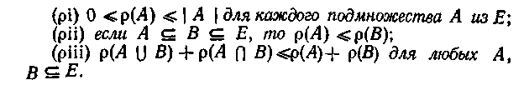
Доказательство. Предположим сначала, что матроид М = (Е, J) определен в терминах своих независимых множеств; нам надо доказать свойства (ρi) — (ρii). Свойства (ρi) и (ρii) тривиально выполняются, а чтобы доказать (ρiii), обозначим через X базу (т. е. максимальное независимое подмножество) множества A ∩ В; так как X -
независимое подмножество в A, то X можно расширить до базы Y множества А и (аналогичным образом) до базы Z множества А В. Поскольку X(Z — Y), очевидно, является независимым подмножеством в В, отсюда следует, что
что и требовалось.
Обратно, пусть матроид М = (Е, ρ) определен в терминах ранговой функции ρ. Назовем независимыми те и только те подмножества А из Е, для которых ρ (A) = | А |.
Свойство (Ji) доказывается непосредственно. Чтобы доказать (Jii), обозначим через I и J независимые множества, содержащие k и k + 1 элементов соответственно, и предположим, что для любого элемента е, принадлежащего J и не принадлежащего I, ρ (I е) = k. Если е и f — два таких элемента, то
отсюда следует, что ρ(Iеf)=k. Продолжим эту процедуру, добавляя каждый раз по одному новому элементу из J; так как на каждом шаге ранг равен k, то получаем, что ρ (I J) = k и, следовательно (согласно (ρii)), ρ(J)≤k, что невозможно. Значит, существует элемент f, принадлежащий J, не принадлежащий I и обладающий тем свойством, что ρ (I f) = k +1.
В заключение этого параграфа дадим два простых определения. Петлей матроида М = (Е, ρ) называется элемент е из Е,удовлетворяющий равенству ρ({е})=0; парой параллельных элементов матроида М называется пара {е, f} элементов из Е, не являющихся петлями и удовлетворяющих равенству ρ ({е, f})= 1. Читателю следует проверить, что если М — циклический матроид некоторого графа G, то петли и параллельные элементы в М соответствуют петлям и кратным ребрам в G.

УПРАЖНЕНИЯ

(1) Покажите, что любые две базы матроида на множестве Е содержат одинаковое количество элементов; более того, если А — произвольное подмножество из Е, то любые два максимальных независимых подмножества из А содержат одинаковое число элементов.
(2) Пусть М = (E, ρ)— матроид с ранговой функцией ρ. Докажите, что М*=(E, ρ*), где ρ* определяется равенством ρ*(А)=|А|+ρ(Е— А)—ρ(Е), также является матроидом. Покажите также, что В является базой М тогда и только тогда, когда Е — В является базой М*. (Это упражнение будет решено ниже.)
(3) Покажите, что матроид М можно определить как пару (Е, C), где Е — непустое конечное множество, а С — совокупность его подмножеств (называемых циклами), удовлетворяющая следующим условиям: (i) никакой цикл не содержит в качестве собственного подмножества другой цикл; (ii) если C₁ и С₂— два различных цикла, каждый из которых содержит элемент е, то в C₁ С₂ существует цикл, не содержащий е.
(4) Докажите, что разрезы графа G удовлетворяют условиям предыдущего упражнения; каково соотношение между ранговой функцией соответствующего матроида и ранговой функцией циклического матроида графа G.
(5) Если М = (E, ρ) — матроид, то замыканием φ(A) подмножества А из E называется совокупность всех элементов е множества E, обладающих тем свойством, что ρ (А {е})= ρ (A); докажите, что (i)
А φ (A) = φ (φ (A)); (ii) если A В E, то φ (А) φ (В); (iii) если е содержится в φ (A { f}) и не содержится в φ (А), то f содержится в φ (А {е}). Назовем множество А замкнутым, если φ (А) = А; покажите, что пересечение двух замкнутых множеств является замкнутым множеством. Верно ли аналогичное утверждение для объединения двух замкнутых множеств?
(6) Покажите, как расширить на матроиды определение фундаментальной системы циклов графа; а как расширить определение фундаментальной системы разрезов?
(7) Покажите, как распространить определение матроида иа бесконечные множества E, и исследуйте свойства таких матроидов.

1.8.2. Примеры матроидов

В этом параграфе мы рассмотрим несколько важных типов матроидов.
Тривиальные матроиды. На любом данном непустом конечном множестве Е можно определить матроид, единственным независимым множеством которого является пустое множество. Этот матроид называется тривиальным матроидом на Е; ясно, что его ранг равен нулю.
Дискретные матроиды. Другим крайним случаем является дискретный матроид на Е, в котором каждое подмножество из Е независимо; заметим, что дискретный матроид на Е имеет только одну базу, а именно само Е, и что ранг любого подмножества А равен числу элементов в А.
Однородные матроиды. Оба предыдущих примера являются частными случаями k-однородного магроида на Е, базами которого являются все подмножества из Е, содержащие каждое ровно k элементов. Следовательно, независимыми множествами являются те подмножества из Е, которые содержат не более k элементов, а ранг любого подмножества А равен меньшему из чисел | А | и k. Заметим, что тривиальный матроид на Е является 0-однородным, а дискретный матроид | Е |-однородным.
Прежде чем развивать примеры, описанные в предыдущих абзацах, удобно формализовать идею изоморфизма между матроидами. Два матроида М₁ = (Е_{1,} J₁) и М₂ = (Е₂, J₂) называются изоморфными, если существует взаимно однозначное соответствие между множествами Е₁ и Е₂, сохраняющее независимость, или, другими словами, если множество элементов из Е₁ независимо в М₁ тогда и только тогда, когда соответствующее множество элементов из Е₂ независимо в М₂. В качестве примера отметим, что циклические матроиды трех графов, изображенных на рис. 1, изоморфны между собой; подчеркнем тот факт, что, хотя изоморфизм матроидов сохраняет циклы, разрезы и число ребер в графе, он, вообще говоря, не сохраняет связность, число вершин и их степени.

Рис. 1.

С помощью данного выше определения изоморфизма можно теперь определить графические, трансверсальные и представимые матроиды.
Графические матроиды. Как мы видели в предыдущем параграфе, матроид M(G) можно определить на множестве ребер графа G, взяв в качестве циклов матроида циклы графа G; при этом М(G) называется циклическим матроидом графа G, и его ранговая функция равна коциклическому рангу κ. Закономерен следующий вопрос: является ли данный матроид М циклическим матроидом некоторого графа — другими словами, существует ли такой граф G, что матроид М изоморфен М(G)? Такие матроиды называются графическими
матроидами, мы охарактеризуем их в следующем параграфе. В качестве примера графического матроида рассмотрим матроид М на множестве {1, 2, 3}, независимыми множествами которого являются Ø, {1}, {2}, {3}, {1, 2} и {1, 3}; ясно, что матроид М изоморфен циклическому матроиду графа, изображенного на рис. 2.
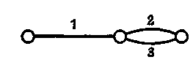
Рис. 2.

С другой стороны, можно показать, что существуют неграфические матроиды; простейшим примером является 2-однородный матроид на множестве из четырех элементов (в чем читатель может легко убедиться).
КОГрафические матроиды. Циклический матроид M(G) данного графа G — это не единственный матроид, который можно определить на множестве ребер графа G. Аналогия между свойствами циклов и свойствами разрезов в графе позволяет надеяться, что можно построить матроид, взяв в качестве его циклов разрезы графа G. В упр. 4 разд. 1.8.1 требовалось показать, что такое построение и в самом деле определяет матроид, который мы будем называть нециклическим матроидом (матроидом разрезов) графа G и обозначать черезM*(G); заметим, что при этом множество ребер графа G независимо тогда и только тогда, когда оно не содержит разрезов графа G. Матроид М назовем кографическим, если существует такой граф G, что матроид М изоморфен M*(G); позднее станет понятно, почему мы его так назвали.
Планарные матроиды. Матроид, являющийся одновременно графическим и кографическим, называется планарным.
Связь между пленарными матроидами и пленарными графами будет выявлена в следующем параграфе.
Представимые матроиды. Поскольку определение матроида частично мотивировано понятием линейной независимости в векторных пространствах, интересно исследовать те матроиды, которые возникают как векторные матроиды, связанные с некоторым множеством векторов в векторном пространстве над данным полем. Более точно, данный матроид М на множестве Е будем называть представимым над полем F, если существуют векторное пространство V над F и отображение φ из Е в V, обладающее тем свойством, что подмножество А из Е независимо тогда и только тогда, когда φ взаимно однозначно на А и φ(А) линейно независимо в V. (Заметим, что если игнорировать петли и параллельные элементы, то сказанное выше означает, что М изоморфен векторному матроиду, определенному в некотором векторном пространстве над F.) Особенно интересны те матроиды, которые представимы над полем целых чисел по модулю два, — такие матроиды называются бинарными. Для удобства мы будем называть М представимым матроидом, если существует такое поле F, что М представим над F. Оказывается, некоторые матроиды представимы над любым полем (это так называемые регулярные матроиды), некоторые не представимы ни над каким полем, а другие представимы лишь над некоторым ограниченным классом полей.
Нетрудно показать, что если G — граф, то его циклический матроид M(G) является бинарным. Чтобы убедиться в этом, сопоставим каждому ребру из G соответствующую ему строку в матрице инциденций графа G, рассматривая ее как вектор, каждая компонента которого равна нулю или единице. Заметим, что если какое-нибудь множество ребер из G образует цикл, то сумма (по модулю два) соответствующих этим ребрам векторов равна нулю.
Пример бинарного матроида, не являющегося ни графическим, ни кографическим, приводится в упр. 9.
Трансверсальные матроиды. Наш следующий пример устанавливает связь между теорией матроидов и теорией трансверсалей. Напомним читателю, что, как утверждается ранее, если Е — непустое конечное множество, а & = (S₁ ..., S_{m}) — семейство непустых его подмножеств, то частичные трансверсали для & можно взять в качестве независимых множеств матроида на Е. Любой матроид, полученный таким образом (при подходящем выборе Е и &), называется трансверсальным матроидом и обозначается M(S_{1,} ..., S_{m}). Например, описанный выше графический матроид М является трансверсальным матроидом на множестве {1, 2, 3}, так как его независимые множества служат частичными трансверсалями для семейства & =(S₁, S₂), где S₁ = {1}, a S₂ = {2, 3}. Заметим, что ранг подмножества А φЕ равен мощности наибольшей частичной трансверсали, содержащейся в А. Пример матроида, не являющегося трансверсальным, приводится в упр. 4.
Доказано, что всякий трансверсальный матроид представим над некоторым полем и что он бинарен тогда и только тогда, когда является графическим. Дальнейшие результаты, относящиеся к трансверсальным матроидам, будут рассмотрены ниже.
Ограничения и сужения. Часто в теории графов удается исследовать граф, рассматривая его подграфы или граф, полученный стягиванием некоторых его ребер. Удобно ввести соответствующие понятия и в теории матроидов. Пусть матроид М определен на множестве Е, и пусть А — подмножество из Е; назовем ограничением матроида М на А (обозначается М×А) матроид, циклами которого являются те и только те циклы из М, которые содержатся в А. Аналогично, определим сужение матроида М на А (обозначается М.А) как матроид, циклы которого получаются взятием минимальных элементов совокупности {C_{і} ∩ A}, где С_{і} — циклы матроида М. (Более простое определение дается ниже.) Предоставляем читателю убедиться в том, что так определенные объекты действительно являются матроидами и что они соответствуют графам с вычеркнутыми или стянутыми ребрами. Матроид, полученный из М в результате конечнократного перехода к ограничениям и сужениям, называется минором матроида М.
Двудольные и эйлеровы матроиды. В заключение этого параграфа, покажем, как определить двудольные и эйлеровы матроиды. Поскольку обычные определения двудольных и эйлеровых графов не подходят для обобщения на матроиды, нам придется найти другие характеристики этих графов. В случае двудольных графов — двудольным матроидом назовем матроид, каждый цикл которого содержит четное число элементов. Для описания эйлеровых графов воспользуемся известным следствием; матроид на множестве Е назовем эйлеровым матроидом, если множество Е может быть представлено в виде объединения попарно непересекающихся циклов. В следующем параграфе мы увидим, что понятия эйлеровых матроидов и двудольных матроидов двойственны (в каком смысле — мы уточним позднее).

УПРАЖНЕНИЯ

(1) Покажите, что с точностью до изоморфизма существует ровно четыре матроида на множестве из двух элементов и восемь матроидов на множестве из трех элементов. Сколько их на множестве из четырех элементов?
(2) Покажите, что с точностью до изоморфизма число матроидов на множестве из п элементов равно самое большее , а число трансверсальных матроидов равно самое большее .
(3) Докажите, что каждый k-однородный матроид трансверсален.
(4) Докажите, что циклический матроид для K₄ не трансверсален, и найдите другой нетрансверсальный матроид на множестве из шести элементов.
(5) Пусть М — матроид ранга r на множестве из п элементов, и пусть b и с обозначают соответственно число его баз и циклов; покажите, что
(6) Докажите, что циклические матроиды М(К₅) и М (K₃,₃) являются графическими, но не кографическими; найдите два кографических матроида, не являющихся графическими.
(7) Пусть М — матроид на множестве Е, и пусть А В Е;
докажите, что (i) (М × В) × А = М × А; (ii) (М. В). А = М.А;
(iii) (М.В)× А = (М×(Е — (В—A))).A; (iv) (M×В).А=(М.(Е— (В— А)))× А. (8) Покажите, что если матроид М удовлетворяет любому из следующих условий, то ему удовлетворяет и любой минор матроида М: матроид M(i) графический; (ii) кографический; (iii) бинарный;
(iv) регулярный.
(9) Матроидом Фано F называется матроид, определенный на множестве Е = {1, 2, 3, 4, 5, 6, 7}, базами которого являются подмножества из Е, содержащие три элемента за исключением подмножеств {1,2,3}, {1,4,5}, {1,6,7}, {2 4,7}, {2, 5,6}, {3,4, 6} и {3, 5, 7}. Покажите, что матроид F можно изобразить так, как показано на рис.3; базами F являются в точности те множества из трех элементов, которые не лежат на одной прямой.
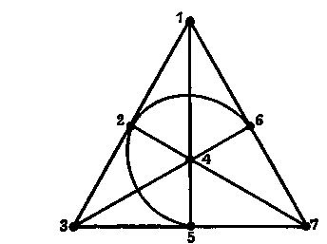
Рис. 3.

Покажите также, что матроид F является (i) бинарным;
(ii) нерегулярным; (iii) нетрансверсальным; (iv) неграфическим и некографическим; (v) эйлеровым.
(10) Если М — матроид на множестве Е, то нетривиальное подмножество А из Е называется отделяющим подмножеством, если
M×А = М.А; докажите, что следующие условия эквивалентны: (i) А является отделяющим подмножеством; (ii) каждый цикл из М содержится либо в А, либо в Е —А; (iii) ρ(A) +ρ (E — А) = ρ (Е). Что можно сказать о графе, циклический матроид которого не содержит отделяющих подмножеств?
(11) Пусть D—орграф без петель, и пусть E и Y —два непересекающихся множества вершин орграфа D. Подмножество А из Е называется независимым, если существует |А| вершинно непересекающихся простых орцепей из А в Y. Докажите, что эти независимые множества задают некоторый матроид на Е. Докажите также, что всякий трансверсальный магроид можно получить описанным способом (Такой матроид называется гаммоидом.)

1.8.3. Матроиды и теория графов

Приступим к изучению двойственности в матроидах; покажем, что в этом свете некоторые результаты, изложенные ранее, оказываются гораздо более естественными. Например, мы увидим, что довольно искусственные определения абстрактной двойственности и двойственности по Уитни для планарных графов являются прямыми следствиями соответствующего определения двойственности для матроидов. Мысль, которую мы хотим здесь провести, заключается в том, что различные понятия теории матроидов не только обобщают свои аналоги из теории графов, но часто и упрощают их.
Напомним читателю, что в предыдущем параграфе мы построили кографический матроид M*(G) на множестве ребер графа G — для этого мы брали в качестве циклов M*(G) разрезы графа G. В свете известной теоремы кажется разумным выбор такого определения двойственного матроида, которое сделает матроид M*(G) двойственным циклическому матроиду M(G) графа G.
Этого можно достичь следующим образом: пусть матроид М=(Е, ρ) определен в терминах его ранговой функции; назовем двойственным матроидом для М (обозначается М*) матроид на Е, ранговая функция которого ρ* определяется равенством
Необходимо сначала проверить, что ρ* действительно является ранговой функцией матроида на Е.
Теорема 1. М* = (Е, ρ*) является матроидом на Е.
Доказательство. Нам надо убедиться в том, что функция ρ* удовлетворяет условиям (ρi), (ρii) и (ρiii), перечисленным в разд 1.8.1.
Чтобы доказать (ρi), заметим, что ρ (Е — А) ≤ ρ (Е) и, следовательно,
ρ *(А) ≤| А |. Кроме того (согласно свойству (ρiii), примененному к функции ρ), имеем ρ (Е) + ρ (Ø) ≤ ρ (А) + ρ (Е — А), и поэтому
ρ (Е) — ρ (Е —А)≤ρ (А) < | А |. Отсюда сразу вытекает, что ρ*( А) ≥ 0. Доказательство свойства (ρii) тоже проводится непосредственно и предлагается читателю в качестве упражнения.
Докажем (ρiii). Для любых А, В Е имеем
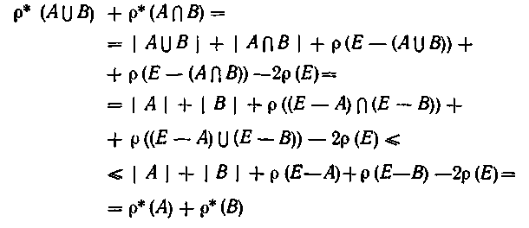
(согласно свойству (ρiii), примененному к ρ), что и требовалось.
Это определение позволяет, как мы сейчас покажем, очень просто описать базы матроида М* в терминах баз матроида М.
Теорема 2. Базами матроида М* являются в точности дополнения баз матроида М.
Замечание. На самом деле этот результат можно использовать для определения М*.
Доказательство. Покажем, что если В* — база в М*, то Е — В* является базой в М; обратный результат получается простым обращением рассуждений.
Так как В* независимо в М*, то |В*|= ρ *(В*) и, следовательно,
ρ (E—В*) = ρ (E). Таким образом, осталось только доказать, что Е—В* независимо в М. Но это сразу следует из равенства ρ *(В*) = ρ *(E) (и надо применить еще указанное выше выражение для ρ *).
Непосредственным следствием данного выше определения является то, что (в отличие от планарных графов) каждый матроид имеет двойственный и этот двойственный единствен. Из теоремы 2 также сразу следует, что матроид, двойственный М*, т. е. М**, равен М. В действительности, как мы увидим, этот совсем тривиальный результат является естественным обобщением на матроиды (нетривиальных) результатов. А сейчас мы покажем, что коциклический матроид M*(G) графа G двойствен его циклическому матроиду M(G).
Теорема 3. Для любого графа G имеем М*( G) =^ = (M(G))*.
Доказательство. Так как циклы в M*(G) являются разрезами в G, то мы должны проверить, что С* является циклом в (M(G))* тогда и только тогда, когда С* является разрезом в G. Предположим сначала, что С* — разрез в G. Если множество С* независимо в (M(G))*, то его можно расширить до базы В* в (M(G))*. Следовательно, С* ∩(Е — В*) пусто, что противоречит известной теореме, поскольку Е—В* является остовным лесом графа G. Отсюда С*—зависимое множество в (M(G))*, и поэтому оно содержит цикл из (M(G))*.
С другой стороны, если D* является циклом в (M(G))*, то D* не содержится ни в какой базе из (M(G))*. Следовательно, D* пересекается с каждой базой из M(G), т. е. с каждым остовным лесом графа G. Из известного утверждения вытекает, что D* содержит разрез. Отсюда и следует нужный результат.
Прежде чем продолжить наше изложение, удобно ввести еще несколько терминов. Будем говорить, что множество элементов матроида М образует коцикл в М, если это множество является циклом в М*. Заметим, что по теореме 3 коциклами циклического матроида графа G являются в точности разрезы графа G. Аналогично, назовем кобазой в М множество, являющееся базой в М*. Соответствующие определения можно дать для коранга, конезависимого множества и т. д. Будем также называть матроид М кографическим тогда и только тогда, когда двойственный ему матроид М* является графическим; по теореме 3 это определение согласуется с данным в предыдущем параграфе. Введение таких «ко-названий» обусловлено тем, что они позволяют нам ограничиться рассмотрением одного матроида М, не обращаясь к М*.
Для иллюстрации докажем теорему.
Теорема 4. Всякий коцикл матроида пересекается с любой из его баз.
Доказательство. Пусть С* — коцикл матроида М, и пусть существует база В в М, обладающая тем свойством, что С* ∩В пусто. Тогда С* содержится в Е — В и поэтому является циклом в М*, содержащимся в базе матроида М*. Это противоречие и доказывает нужный результат. Следствие 1. Всякий цикл матроида пересекается с любой кобазой.
Доказательство. Применим теорему 4 к матроиду М*.
Заметим, что с матроидной точки зрения два утверждения известной теоремы оказываются двойственными формами одного и того же утверждения. Таким образом, вместо доказательства двух утверждений в теории графов (что нам пришлось делать ранее), достаточно доказать единственный результат в теории матроидов и применить затем принцип двойственности. Это не только дает значительную экономию времени и усилий, но и позволяет глубже проникнуть в сущность некоторых проблем, уже встречавшихся нам. Одним из примеров является уже много раз упомянутая аналогия между свойствами циклов и разрезов; другим — более глубокое понимание двойственности планарных графов.
В качестве следующего примера упрощения, которое дает теория матроидов, рассмотрим еще раз известный пример.
Прямое доказательство этого результата требует выделения двух случаев — нужно дать доказательство для циклов и другое доказательство для разрезов. Однако если мы докажем матроидный аналог этого результата для циклов, то, применив его к матроиду M*(G), мы сразу же получим соответствующий результат для разрезов; и наоборот, используя двойственность, можно вывести этот результат для циклов из результата для разрезов.
Обратимся теперь к планарным графам и, в частности, покажем, что определения геометрической двойственности, абстрактной двойственности и двойственности по Уитни для графов являются следствиями определения двойственности для матроидов. Начнем с абстрактной двойственности.
Теорема 5. Если граф G* абстрактно двойствен графу G, то матроид M(G*) изоморфен (M(G))*.
Доказательство. Так как граф G* абстрактно двойствен графу G, то существует взаимно однозначное соответствие между их ребрами, обладающее тем свойством, что циклы в G соответствуют разрезам в G*, и наоборот. Отсюда сразу вытекает, что циклы в М(G) соответствуют коциклам в М(G*) и,следовательно, по теореме 3,
М(G *) изоморфен (M(G))*, что и требовалось.
Следствие 2. Если граф G* геометрически двойствен связному планарному графу G, то M(G*) изоморфен (M(G))*.
Доказательство. Этот результат сразу следует из теоремы 5.
Заметим, что (как указывалось ранее) планарный граф может иметь несколько различных двойственных графов, тогда как матроид имеет только один двойственный матроид. Это объясняется тем, что, как легко проверить, если G* и G^{х} — два (возможно, неизоморфных) двойственных графа для G, то циклические матроиды для G* и G^{x} изоморфны. Теперь мы подошли к двойственности по Уитни.
Теорема 6. Если граф G* двойствен по Уитни графу G, то M(G*) изоморфен (M(G))*.
Доказательство. Как известно, граф G* двойствен по Уитни графу G тогда и только тогда, когда G* абстрактно двойствен графу G. Поэтому наше утверждение сразу следует из теоремы 5. Можно рассуждать и по-другому: определяющее соотношение для двойственности по Уитни нетрудно вывести из формулы для ρ*, данной в следствии 1. Детали этого рассуждения мы предоставляем читателю. В заключение этого параграфа ответим на следующий вопрос: при каких условиях данный матроид М является графическим? Нетрудно найти необходимые условия. Например, из нашего обсуждения представимых матроидов следует, что такой матроид должен быть бинарным. Более того, ясно, что М не содержит в качестве минора никакой из матроидов
M*(K₅), M*(K_{3,3}), F или F* (где F— матроид Фано). В теореме Татта, которую мы сейчас сформулируем, утверждается, что эти необходимые условия на самом деле являются и достаточными; доказательство этого результата слишком сложно и поэтому здесь не приводится.
Теорема 7 (Татт). Матроид М является графическим тогда и только тогда, когда он бинарен и не содержит ни одного минора, изоморфного M*(K₅), M*(K_{3,3}), F или F*.
Применяя теорему 7 к М* и используя тот факт, что матроид, двойственный бинарному, тоже бинарен, мы сразу получаем необходимые и достаточные условия для того, чтобы матроид был кографическим.
Следствие 3. Матроид М является кографическим тогда и только тогда, когда он бинарен и не содержит ни одного минора, изоморфного M*(K₅), M*(K_{3,3}), F или F*.
Татт, кроме того, доказал, что бинарный матроид регулярен тогда и только тогда, когда он не содержит минора, изоморфного F или F*. Этот результат в сочетании с теоремой 7 и следствием 3 позволяет немедленно вывести следующий матроидный аналог известной теоремы:
Теорема 8. Матроид является планарным тогда и только тогда, когда он регулярен и не содержит миноров, изоморфных M*(K₅), M*(K_{3,3}) или двойственным им матрои-дам.

УПРАЖНЕНИЯ

(1) Покажите на примере, что матроид, двойственный трансвер-сальному матроиду, не обязательно трансверсален.
(2) Покажите, что если М — матроид на множестве Е и А — подмножество из Е, то сужение М.А представляет собой матроид, коциклами которого являются те и только те коциклы из М, которые содержатся в А. Покажите также, что (М.А)*= М*×А и (M× А)* = М*.А, и выведите отсюда, что если А — отделяющее подмножество в М, то А является отделяющим подмножеством в М*, и наоборот.
(3) Докажите, что для любого цикла С и любого коцикла С* матроида М имеем |С∩С*| ≠1. Более того, докажите, что М бинарен тогда и только тогда, когда |С∩С*| четно, и выведите отсюда, что матроид, двойственный бинарному, сам бинарен.
(4) Пусть М — бинарный матроид на множестве E Используя результат предыдущего упражнения, докажите что если М эйлеров, то М* двудолен; докажите также (применив индукцию по |Е|), что верно и обратное. Рассмотрев 5-однородный матроид на множестве из одиннадцати элементов, покажите что условие бинарности матроида М не может быть опущено.
(5) Покажите, как определить векторное пространство V, ассоциированное с матроидом М на множестве Е. Докажите, что если матроид М бинарен, то сумму любых двух подмножеств из Е можно представить в виде объединения непересекающихся циклов в М; выведите отсюда, что множество всех объединений непересекающихся циклов в М образует подпространство в V (называемое циклическим подпространством матроида М). Воспользовавшись двойственностью, получите соответствующий результат для коциклов.
(6) Покажите, что для бинарных матроидов определение двойственного матроида обобщает определение алгебраически двойственного графа.

1.8.4. Матроиды и теория трансверсалей

В предыдущем параграфе было показано, что существует тесная связь между результатами теории матроидов и теории графов; здесь мы рассмотрим связь между теорией матроидов и теорией трансверсалей. Сначала покажем, как можно существенно упростить доказательства некоторых приведенных ранее утверждений из теории трансверсалей переходом на матроидно-теоретическую точку зрения.
Напомним читателю, что если Е — непустое конечное множество и
& = (S₁, ..., S_{m}) — семейство его непустых подмножеств, то частичные трансверсали для & можно взять в качестве независимых множеств матроида на Е, обозначаемого через M(S₁, ..., S_{m}). Для этого матроида ранг подмножества А из Е равен мощности наибольшей частичной трансверсали для &, содержащейся в А.
Нашим первым примером использования матроидов в теории трансверсалей будет доказательство утверждения о том, что семейство & подмножеств из Е обладает трансверсалью, содержащей заданное подмножество А, в том и только в том случае, если (i) & обладает трансверсалью и (іі) А является частичной трансверсалью для &. Ясно, что оба эти условия необходимы; для доказательства их достаточности заметим, что если А—частичная трансверсаль для &, то А должно быть независимым множеством в трансверсальном матроиде М, определяемом семейством &, и поэтому его можно расширить до базы в М. Так как & обладает трансверсалью, то каждая база в М должна быть трансверсалью для &. Отсюда сразу вытекает нужное утверждение.
Прежде чем показать, как с помощью теории матроидов можно упростить доказательство теоремы о существовании общей трансверсали для двух семейств подмножеств множества Е, докажем результат, являющийся естественным обобщением на матроиды теоремы Холла. Напомним, что теорема Холла дает необходимое и достаточное условие для того, чтобы некоторое семейство & подмножеств множества Е имело трансверсаль. Если на Е определена также структура матроида, то возникает вопрос, существует ли соответствующее условие, обеспечивающее существование независимой трансверсали, т. е. такой трансверсали для &, которая является в то же время независимым множеством в матроиде. Ответ на этот вопрос дает следующая теорема, известная как теорема Радо.
Теорема 1 (Радо). Пусть М — матроид на множестве Е, и пусть
& = (S_{1,}..., S_{m})— семейство непустых подмножеств из Е; тогда & имеет независимую трансверсаль в том и только в том случае, если для любых k подмножеств S_{і} их объединение содержит независимое множество мощности, не меньшей k (1 ≤k ≤m).
Замечание. Если М является дискретным матроидом на Е, то эта теорема сводится к теореме Холла.
Доказательство. Будем действовать так же, как и при доказательстве теоремы Холла Как и раньше, необходимость условия очевидна, и поэтому достаточно доказать, что если одно из подмножеств (скажем, S₁) содержит более одного элемента, то можно удалить некоторый элемент из S₁, не нарушив при этом справедливость условия теоремы. Повторяя эту процедуру, мы в конце концов сведем первоначальную задачу к случаю, когда каждое подмножество содержит только один элемент; после этого доказательство становится тривиальным.
Чтобы установить законность такой процедуры сведения, предположим, что S₁ содержит элементы х и у и что удаление любого из них нарушает справедливость условия. Тогда существуют подмножества А и В множества {2, 3..... п}, обладающие тем свойством, что
Но эти два неравенства приводят к противоречию, так как
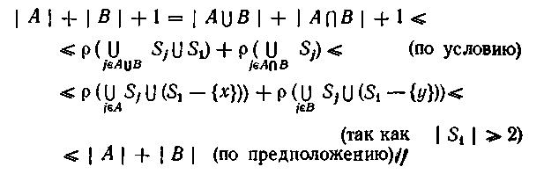
Действуя также, как и при доказательстве следствия из теори транверсалей, мы сразу получаем такой результат (в котором используются введенные выше обозначения):
Следствие 2. Семейство & обладает независимой частичной трансверсалью мощности t тогда и только тогда, когда для любых k подмножеств S_{і} их объединение содержит независимое множество мощности не меньше k + t — т.
Теперь дадим матроидно-теоретическое доказательство теоремы о существовании общей трансверсали для двух семейств подмножеств данного множества.
Теорема. (Теорема о существовании общей трансверсали для двух семейств подмножеств данного множества.) Пусть Е — непустое конечное семейство, и пусть & = (S_{1,} ..., S_{m}) и J = (T_{1,} ..., Т_{т}) — два семейства непустых подмножеств из Е; тогда & и J обладают общей трансверсалью в том и только в том случае, если для любых подмножеств А и В множества {1, 2, ..., т}
Доказательство. Пусть независимыми множествами матроида
М = (Е, ρ) являются в точности частичные трансверсали семейства &. Тогда & и J имеют общую трансверсаль в том и только в том случае, если J имеет независимую трансверсаль. По теореме 1 J имеет независимую трансверсаль тогда и только тогда, когда объединение любых k множеств T_{і} содержит независимое множество мощности не меньше k (для 1 ≤ k ≤ т), т. е. тогда и только тогда, когда объединение любых k множеств T_{і} содержит частичную трансверсаль для & мощности k.
Наше следующее приложение относится к объединению матроидов. Напомним читателю, что если M₁ и М₂ — два матроида на множестве Е, то можно определить новый матроид M₁ M₂, взяв в качестве независимых множеств всевозможные объединения независимого множества из M₁ и независимого множества из М₂. Найдем теперь ранг этого матроида.
Теорема 3. Пусть ρ₄ и ρ₂ — ранговые функции матроидов М₁ и М₂; тогда ранг ρ(Е) объединения M₁ М₂ определяется равенством
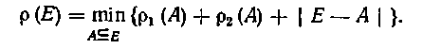
Доказательство. Заметим сначала, что если А — любое подмножество из Е, а В — любая база из M₁ M₂, то очевидно, что
Для того чтобы получить нижнюю оценку для ρ(Е), положим
Е = {е_{1,} ..., е_{п}}, и пусть F—любое множество { f₁,... ..., f_{п}}, имеющее пустое пересечение с Е; тогда на множестве F очевидным образом можно определить матроид ₂, изоморфный матроиду М₂. Отсюда сразу следует, что — матроид на множестве E F, ранговая функция которого задается равенствомгде А — любое подмножество из E F.
Рассмотрим семейство & = (S_{1,} .... S_{m}) подмножествмножества EF, где S_{i} = {e_{i}, f_{i}}; ясно, что в матроиде M₁ M₂ ранг любого подмножества В из Е не меньше t в том и только том случае, если подмножества (S_{i}: e_{i} B) имеют частичную трансверсаль мощности t, независимую в . Но, согласно следствию 2, это так тогда и только тогда, когда в матроиде ранг объединения любых k таких подмножеств равен по меньшей мере k+t — | В |. Отсюда следует, что если U — такое объединение и А — множество соответствующих элементов из В, то ρ₁(U)=ρ₁(A) и ρ₁(U)=ρ₂(А). Поэтому ранг В не меньше t в том и только в том случае, если 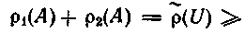
Так как ранг Е меньше ρ(Е) +1, то, полагая В = Е и t = ρ(Е) +1, получим, что
Отсюда и вытекает нужный результат.
Пользуясь индукцией, легко перенести этот результат на объединение k матроидов; выражение для ранговой функции такого объединения дано в приводимом ниже следствии.
Следствие 4. Если M_{1,} ..., M_{k} — матроиды на множестве Е, ранговые функции которых равны соответственно ρ_{1,} ..., ρ_{k}, то ранговая функция ρ матроида M₁ ... M_{k} определяется равенством
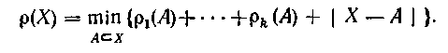
Доказательство. Как только что упоминалось, расширение теоремы 3 с двух матроидов до k матроидов осуществляется простой индукцией. При этом ранг любого подмножества X из Е получается ограничением этого объединения на X с учетом легко проверяемого соотношения
В заключение этой главы покажем, как при помощи только что доказанных утверждений можно получить два важных результата теории графов. Для этого выведем сначала несколько простых следствий из следствия 4.
Следствие 5. Матроид М = (Е, ρ) содержит k непересекающихся баз тогда и только тогда, когда для любого подмножества А из Е
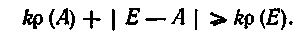
Доказательство. Матроид М содержит k непересекающихся баз тогда и только тогда, когда ранг объединения k экземпляров матроида М не меньше kρ(E); теперь утверждение непосредственно вытекает из следствия 4.
Следствие 6. Пусть М = (Е, ρ) — матроид; Е можно представить в виде объединения не более чем k независимых множеств тогда и только тогда, когда kρ (A) ≥ | А | для любого подмножества А из Е.
Доказательство. В этом случае ранг объединения k экземпляров матроида М равен | Е |. Отсюда и из следствия 4 сразу вытекает, что
kρ (A) + | E — А | ≥ | Е |, что и требовалось.
Применяя теперь два последних следствия к циклическому матроиду M(G) связного графа G, мы сразу получим необходимые и достаточные условия для того, чтобы G содержал k реберно непересекающихся остовных деревьев, и для того, чтобы G можно было разбить на k деревьев.
Теорема 7. Связный граф G содержит k реберно непересекающихся остовных деревьев тогда и только тогда, когда для любого его подграфа Н
где через т(Н) и m(G) обозначено число ребер в Н и G соответственно.
Теорема 8. Связный граф G можно разбить на не более чем k деревьев тогда и только тогда, когда kκ(H)≥т(Н) для любого его подграфа Н.
Прямыми методами эти результаты получаются совсем не так просто, и тем самым мы еще раз продемонстрировали большие возможности теории матроидов при решении задач теории графов.

УПРАЖНЕНИЯ

(1) Покажите, как модифицировать доказательство теоремы Холла, предложенное Халмошем и Вогеном, чтобы получить доказательство теоремы 1.
(2) Докажите, что в трансверсальном матроиде М = M(S₁, ... ..., S_{m}) ранга r существует r таких множеств S_{i} (скажем, ), что .
(3) Докажите, что матроид М трансверсален тогда и только тогда, когда его можно представить в виде объединения матроидов ранга один.
(4) Пусть М₁ = (Е, ρ₁) и М₂ = (Е, ρ₂) — матроиды на множестве Е. Докажите, что М₁ и М₂ имеют общее независимое множество мощности k тогда и только тогда, когда для любого подмножества A из E
(5) Сформулируйте утверждения, двойственные теоремам 7 и 8, получив тем самым еще два результата теории графов.
(6) Используя следствие 6, получите условие, при котором конечное множество векторов векторного пространства можно разбить на k попарно непересекающихся линейно независимых подмножеств. Выведите соответствующий результат из следствия 5.
(7) Пусть &— семейство непустых подмножеств множества Е; найдите условие, при котором & содержит t попарно непересекающихся частичных трансверсалей мощностей r_{1,} ..,, r_{t}.

1.9 Экстремальные множества и задачи покрытия и упаковки в матроидах

1.9.1. Введение

Данный раздел посвящен исследованию различных аспектов задач покрытия и упаковки в матроидах, а именно: взаимосвязи этих задач между собой и с задачами построения базы суммы матроидов, алгоритмов их решения, многообразия возможных решений и т. д. Основные понятия и обозначения, а также некоторые сведения из теории матроидов изложены в разд. 1.9.2.
В 1971 г. А. К. Кельмапс предложил конструктивное описание цикла суммы матроидов и понятие увеличивающего пути для увеличения независимого множества суммы матроидов. Эти понятия и результаты изложены в разд. 1.9.3 и играют важную роль в дальнейших рассуждениях. В частности, видно, что из конструкции цикла суммы матроидов непосредственно следуют:
теоремы Нэш-Вильямса о ранге суммы матроидов, а также о том, что сумма матроидов есть матроид;
алгоритм отыскания базы суммы нескольких матроидоп, а значит, и решения задач упаковки и покрытия, требующий О(|Е|³) обращений к оракулам независимости.
Сочетание этих идей с идеями В. П. Полесского об алгоритмах упаковки и покрытия для графов позволило построить для одинаковых матроидов алгоритмы решения указанных задач, требующих рекордно маленького числа О(|Е|²) обращений к оракулу независимости (см. разд. 1.9.8). В разд. 1.9.4 полноты ради описаны применения теоремы Нэш-Вильямса к задачам покрытия, упаковки, а также пересечения в матроидах. В разд. 1.9.5 рассматриваются так называемые экстремальные множества набора матроидов, которые естественно интерпретировать как препятствия, ограничивающие возможности построения базы заданных размеров в сумме матроидов. Устанавливается, что совокупность экстремальных множеств образует решетку. Эта решетка была открыта независимо многими авторами. Дастся ее описание в различных терминах.
В разд. 1.9.6 вводится понятие базового ряда последовательности матроидов. Прообразом понятия базового ряда последовательности одинаковых матроидов служит введенное В. П. Полесским в 1971 г. понятие регулярной упаковки стягивающих лесов графа. Базовый ряд последовательности матроидов на множестве Е представляет некоторое особое разбиение множества элементов базы суммарного матроида на независимые множества соответствующих матроидов, в частности, содержащие максимальную упаковку баз этих матроидов. Таким образом, построение базового ряда дает одновременно решение задач покрытия и упаковки для заданных матроидов. В разд. 1.9.7 выясняется, что базовый ряд последовательности матроидов допускает естественную декомпозицию относительно экстремального множества этой последовательности. В разд. 1.9.8 приводится алгоритм построения базового ряда последовательности нескольких матроидов, требующий О(|Е|³) обращений к оракулам независимости, описывающих совокупность матроидов. В случае одинаковых матроидов удается найти алгоритм построения базового ряда, имеющий О(|Е|³) обращений к оракулу независимости. Этот алгоритм позволяет, в частности, решать задачи построения базы суммы заданного числа одинаковых матроидов, а значит, и задачи покрытия и упаковки для данного матроида. В разд. 1.9.9 проводится качественное сравнение некоторых матроидных алгоритмов.

1.9.2. ОСНОВНЫЕ ПОНЯТИЯ И ОБОЗНАЧЕНИЯ. НЕКОТОРЫЕ СВЕДЕНИЯ ИЗ ТЕОРИИ МАТРОИДОВ

2.1. Пусть Е — конечное множество. Если ХЕ, то пусть = Е \ X, а |Х|—число элементов в X. Если А, В E и А ∩ В =Ø, то вместо A В запишем А + В. Системаподмножеств из Е называется системой независимости, а множества — независимыми, если

Максимальное по включению множество в называется базой системы . Множество всех баз в обозначим через Подмножество А из Е называется зависимым, если А. Минимальное по включению зависимое подмножество из Е называется циклом системы . Множество всех циклов в обозначается через
Система независимости = М называется матроидом, если
Можно доказать, что системабаз матроида М обладает
свойствами
а система циклов матроида М — следующими свойствами:
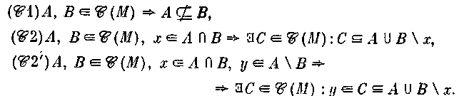
Можно доказать, что есть множество баз некоторого матроида М*. Матроид М* называют двойственным к М. Базу В* и цикл С* матроида М* называют соответственно кобазой и коциклом матроида М. Множество всех коциклов М обозначается через так что и
Можно показать: если обладает свойствами и
— свойствами то обладает свой-
ствамит. е. есть матроид. Для Т 2E и ХЕ
назовем систему множеств {А : А Т, A X) ограничением Т|_{х} системы Т на множество X.
Очевидно, М|_{х} есть матроид. Обозначим М|_{х} через М·X или М\, а (М*|_{х})* через М×Х или М\Х. Очевидно,
Матроид М·X=М\ называют матроидом-ограничением М на X, а М·X=М\ — матроидом-сжатием М на X.
Согласно все базы матроида М имеют одинаковое число элементов, которое называется рангом матроида М и обозначается через r(М). Число r*(М)= |Е| — r(М) называется корангом М и, очевидно, есть ранг
Целочисленная функция ρ_{M} = ρ на множестве 2^{Е} всех подмножеств из Е называется ранговой функцией матроида M, если для ХЕ, так что ρ(X) есть мощность максимального независимого множества в X. Вместо ρ_{M}* пишем ρ*. Можно доказать, что ранговая функция матроида обладает следующими свойствами:
Функция cl: 2^{е} → 2^{е} называется оператором замыкания для M, если для любого Можно
доказать, что оператор замыкания обладает свойствами
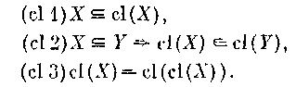
Из свойства циклон следует: если X М, но для х Е \ X
X + х М, то и X + х существует единственный цикл и oн содержит х; обозначим этот цикл через С(М, X + х) или просто С(Х + х). Очевидно, X + х \ у М, если и только если либо X + х М, либо X + х М, по у С(М, X + х).
Цикл (коцикл) матроида М, состоящий из одного элемента, называется петлей М (соответственно копетлей или перешейком М). Множество всех копетель матроида М обозначается через I(М). Положим
D(M) = E\I(M). Можно доказать, что D(М) есть множество всех элементов е Е таких, что е принадлежит некоторому циклу из (M), а именно: Матроид М называется свободным, если D(M)= Ø.
2.2. Для ориентированного графа Г через V Г и ЕГ обозначается множество вершин и дуг графа Г соответственно. Путь Р в Г — это последовательность вершин (р₀, …, p_{k}) такая, что (p_{i}, p_{i+1}) Е Г для любого i{0, . . ., k — 1}, а k есть длина пути Р. Если в этой последовательности нет одинаковых вершин, то путь Р называется простым. Для Х VГ через Г(Х) обозначается множество всех вершин в Г, достижимых по путям из X, так что Х Г(Х). Положим (считаем, что Ø V Г, так что Очевидно, подмножество вершин в Г принадлежит семейству подмпожестн если и только если ни одна дуга графа Г не выходит из X. Множество всех дуг Г, выходящих в X (начало входящей дуги — в VГ \ X, а конец — в Х), образует так называемый ориентированный разрез орграфа Г. Очевидно, есть решетка множеств, замкнутая относительно объединения. Будем называть решеткой ориентированных разрезов графа Г. Пусть А_{1,} . .., А_{п} — бикомпоненты графа Г. Тогда (Г(А_{і}) : i = 1, . .., п) есть множество всех так называемых join-неразложимых элементов решетки а (А_{1,} . .., А_{п}) — главное разбиение для решетки множеств .
2.3. Пусть есть последовательность систем множеств A_{i} на Е. Система множеств называется суммой систем
А_{1,} . .., А_{k} и обозначается через A₁ + . . . + A_{k} или
Последовательность λ=(X₁, .. ., X_{k}) множеств из Е назовем
-последовательностью или -упаковпой, если X_{i} A_{i} и при i ≠ j. Если ХА, то существует и, вообще говоря, не одна -последовательность такая, что Такую -последовательность назовем -разбиением или -раскраской множества
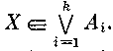
Предположим, все А_{i} из есть системы независимости. Тогда, очевидно, А есть также система независимости. Для такого по каждой -последовательности λ=(Х₁, . . ., X_{k}) построим граф следующим образом: VГ_{λ} = Е и для х, у E (х, у) есть дуга в Г_{λ}, если и только если
для некоторого i {1, . .., k} х Х_{i,} а у Х_{i};
y принадлежит некоторому циклу системы независимости А_{i}, лежащему X_{i} + x
Путь в графебудем называть λ -путем. λ -путь назовем
активным или увеличивающим путем, если найдется X_{i} из λ такое, что последний элемент х этого пути не принадлежит X_{i} и X_{i} + х А_{i}. Элемент ж из E назовем λ -активным, если x принадлежит некоторому λ -активному пути.
При рассмотрении фиксированного -разбиения λ = (X₁, .. . . .., X_{k}) множества X удобно считать, что элементы множества Х_{i} окрашены в цвет i, а элементы из Е \ X не окрашены. Тогда процесс перестройки -разбиения λ можно интерпретировать как процесс перекраски и окраски элементов из Е.

1.9.3. ПОНЯТИЕ УВЕЛИЧИВАЮЩЕГО ПУТИ И КОНСТРУКТИВНОЕ ОПИСАНИЕ ЦИКЛА СУММЫ МАТРОИДОВ

Важную роль в теории матроидов играет понятие суммы матроидов. Оно оказывается весьма существенным для задач максимальной упаковки баз матроидов, минимального покрытия исходного множества Е базами (или независимыми множествами) матроида, а также отыскания максимального независимого множества двух матроидов на одном и том же множестве Е. В настоящем разделе дано понятие увеличивающего или активного пути, интересного тем, что с его помощью всегда можно увеличить независимое множество суммы матроидов, если оно не максимально. Приведено конструктивное описание цикла суммы матроидов, которое существенно иcпользуется в дальнейшем. С помощью этого описания цикла суммы матроидов даны простые доказательства теорем Нэш-Вильямса о сумме матроидов.
3.1. Пусть есть последовательность матроидов на множестве Е и λ =(Х_{1,} . . ., X_{k} есть некоторая -последовательность (см. 2.3). λ-путь Р = (х₀, . . ., х_{т}) назовем активным (или увеличивающим) путем, если найдется X_{і} λ такое, что х_{т} Х_{і} и X_{i} + х_{т} М_{і}. Элемент х из Е назовем λ -активным, если х принадлежит некоторому λ -активному пути. Далее всюду ρ_{і} есть ранговая функция матроида М_{і}.
3.2. Лемма. Пусть .....— последовательность
матроидов на множестве Е, λ = (Х_{1,} ..., X_{k}) есть -разбиение
множества X из Если элемент zE\X λ -активен,
то X + z M.
Доказательство. Пусть P= (z = x₀, х₁ . . ., х_{т})-активный λ -путь,
x_{k} X_{ik}, k = 1, . . ., т, так что х_{т} + Х_{р}М_{р} для некоторого
р {1, . . ., k }, р = i_{m}. Если т=0, то Х_{р}+zМ_{р}, значит, Предположим, лемма верна для активных λ-путей длины меньше т. Покажем, что она верна также для активного λ-пути длины т. Построим новое
-разбиение множества X, положив Х_{і} = X
дчя і ≠ i_{m}, р и Предположим,
Р* = (z = х₀, . . ., х_{m-1}) есть λ '-путь. Так как 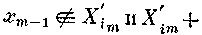
то Р* есть активный λ'-путь длины т — 1, значит, по предположению индукции X + zM. Предположим теперь, что Р* не есть λ '-путь. Пусть тогда с — наименьший номер, для которого дуга (х_{с}, х_{с+1}) пути Р не есть λ '-дуга, так что Р' =(z = х₀, ..., х_{с}) есть λ '-путь. Очевидно, (х_{с}, x_{c+1}) не есть λ'-дуга, если и только если
Поэтому 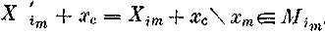, значит, Р' есть актив-
ный λ '-путь длины с ≤ т — 1. По предположению индукции
X + zM.
3.3. Лемма. Пусть — последовательность матроидов на Е, β = (X₁, ..., X_{k}) — λ -разбиение множества
X VM_{і}. Предположим, элементы множества Y X не β -активны. Положим А = Г (Y). Тогда Х'_{i} == Х_{i} ∩ А есть база матроида
М'_{i} =M_{i}∙A, i = l, ...k.
Доказательство. Предположим, Х_{і} + х M_{i} для некоторого i1, .. ., k} и х β А \ X. Так как х А, то существует β -путь Р из некоторого
у Y в х. Так как Х_{i} + х М_{i,} то β -путь Р активен, значит,
у — β -активный элемент в Y — противоречие. Поэтому х + Х_{i} M_{i} для любых i {1, . . ., k} и х А \ Х_{i}. Тогда
так что Х'_{i} +х M_{i}, следовательно, Х'_{i} есть база в М'_{i}.
3.4. Следствие. В условиях леммы 3.3 X ∩ А есть база системы независимости
3.5. Teopeма. Пусть —последовательность матроидов на множестве Е, M=VM_{i} и β =(X_{1,} . .., X_{k}) — -разбиение XM и пусть a. Если а не β -активно, то X + а содержит и при том единственный цикл системы независимости М, и этот цикл есть А = Г_{β}(а).
Доказательство. По лемме 3.3 А М. По лемме 3.2 А \ х М для любого х А. Таким образом, А есть единственный цикл системы М в X + а.
3.6. Из леммы 3.2 и теоремы 3.5 вытекает
Теорема. Пусть —последовательность
матроидов на множестве Е, β =(X_{1,} . .., X_{k})— -разбиение
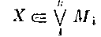 и a. Тогда если
и только если элемент а β -активен.
Таким образом, если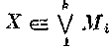— не максимальное независимое множество в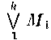,то его всегда можно увеличить с помощью
активного пути. Доказательство леммы 3.2 фактически содержит алгоритм увеличения множества Х с помощью активного пути. Этот алгоритм перестраивает -разбиение β множества X в новое
-разбиение β ' множества X так, чтобы β -активный элемент аХ можно было добавить к некоторому множеству Х'_{і} в β ' и получить по-прежнему независимое множество Х'_{і} + а в М. В качестве активного
β -пути можно выбрать кратчайший активный путь Р = (а = х₀, ..., х_{т}) в Г_{β}. Тогда Р' =(а = х₀, ..., х_{т-1}) есть, очевидно, кратчайший активный
путь в новом орграфе Г_{β'} (см. 3.2). Таким образом, если окрасить элемент х_{і} пути Р в цвет элемента х_{і+1}, i = 0, ..., т — 1, и окрасить элемент х_{т} в цвет р, то для каждого j= 1, .. ., k новое множество цвета j окажется независимым в M_{j}. Указанный алгоритм увеличения независимого множества X виспользуется в алгоритмах решения задач покрытия и упаковки в матpоидах, описанных далее. 3.7. Из теоремы 3.5 вытекает ряд следствий.
3.7.1. Так как из 3.5 для любых и хмножество
X + х имеет не более одного цикла семейства независимости то получаем
Следствие (Нэш-Вильямс). Сумма матроидов есть матроид.
3.7.2. Следствие. Пусть В — база матропдаи
γ= (B₁, ..., B_{k}) есть -разбиение В. Тогда
3.7.3. Следствие. Если С — цикл матроида 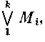 то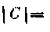
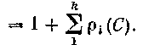
3.7.4.Следствие. Подмножество С из Е есть цикл матроида
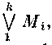
если и только если для некоторого (а на самом деле, для любого)
с С существует -разбиение γ =(X_{1,} . .., X_{k}) множества Х = С\с такое, что
X есть база матроида
С = Г_{γ}(с).
3.7.5. Из следствия 3.7.3 получаем
Следствие. СЕ есть цикл матроида
если и только если для каждого элемента сС существует
-разбиение (Х₁, .. ., X_{k}) множества X = С\с такое, что Х_{i} есть база М_{i} • С, i = l,..., k.
3.8. Очевидно,
для любого XE.
Из леммы 3.3 и следствия 3.7.2 следует, что в указанном выше
неравенстве для
достигается равенство. Таким образом, доказана
Теорема (Нэш-Вильямс).

1.9.4. ПРИМЕНЕНИЕ ТЕОРЕМЫ НЭШ-ВИЛЬЯМС О РАНГЕ СУММЫ МАТРОИДОВ К ЗАДАЧАМ УПАКОВКИ, ПОКРЫТИЯ
И ПЕРЕСЕЧЕНИЯ В МАТРОИДАХ

4.1. Пусть M_{i,} i = 1, .. ., k,—матроиды на Е и
Очевидно, в Е существует k попарно не пересекающихся баз матроидов М_{1,} ..., М_{k}, если и только если
а задача отыскания k непересекающихся баз матроидов M_{1,} ..., М_{k} (ее называют задачей об упаковке баз матроидов M_{1,} ..., М_{k} в Е) сводится к задаче построения базы суммарного матроида М^{k} (об алгоритме решения этой задачи см. разд. 8).
4.1.1. Из теоремы Нзш-Вильямса (см. 3.8) вытекает следующий критерий существования упаковки баз матроидов M_{1,} ..., М_{k} в Е.
Теорема. В Е существует набор В_{1,} ..., B_{k} попарно не пересекающихся баз матроидов М_{1,} . .., M_{k} соответственно, если и только если для любого Е.
Доказательство:
Допустим, в Е существует набор В_{1,} ..., B_{k} попарно не пересекающихся баз матроидов М_{1,} . . ., M_{k}, так, что
По теореме Нэш-Вильямса (см. 3.8)
так что
для любого Е. Поскольку 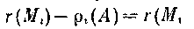 тодля любого Е.
Допустим,для любою Е. Тогда
для любого Е, значит, По теореме Нэш-Вильямса (см. 3.7.2) правая часть неравенства равна r(M^{k}), так что Но очевидно, Таким образом,
значит, в Е существует набор В_{1,} . .., B_{k} попарно не пересекающихся баз матроидов М_{1,}. . ., M_{k}.
Подмножество ХЕ, для которогоестественно назвать препятствием к упаковке баз матроидов М_{1,} ... ..., M_{k} в Е.
4.1.2. Из теоремы 4.1.1 непосредственно получаем
Следствие. Матроид М на Е имеет k попарно не пересекающихся баз, если и только если для любого ХЕ.
4.1.3. Обозначим через pack M максимальное число попарно не пересекающихся баз матроида М. Из 4.1.2 имеем
Следствие.
Задача определения набора В_{1,} ..., В_{р} из р = pack M попарно не пересекающихся без матроида М в Е сводится, очевидно, к последовательности задач упаковки баз М в заданном (все увеличивающемся) их числе.
4.2. Пусть, как и в 4.1, М_{i,} i = 1, ..., k,— матроиды на Е и Очевидно, Е есть объединение k независимых множеств
если и только если r (M^{k})= |Е|.
Поэтому задача отыскания независимых множеств X₁, ..., Х_{k} матроидов M₁, ..., М_{k}, объединение которых есть Е (ее называют задачей о покрытии основного множества Е независимыми множествами матроидов M₁, ..., М_{k}) сводится все к той же задаче о построении базы суммарного матроида М^{k}.
4.2.1. Из теоремы Нэш-Вильямса (3.7.2) вытекает
Теорема. Е представило в виде объединения k независимых множеств Х_{i} из М_{i,} i = 1, . . ., k, если и только если
для любого AЕ.

Доказательство:
Допустим,
Тогда по теореме Нэш-Вильямса (3.7.2)
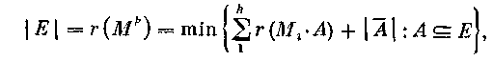
так чтодля любого AЕ.
Допустим,
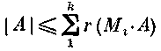
для любого AЕ.Тогда
По теореме Нэш-Вильямса (3.7.2) правая часть неравенства равна r(M^{k}), так что |Е| ≤ r(M^{k}). С другой стороны, очевидно, |Е| ≥ r(M^{k})
>r(M^{h}). Таким образом, |Е| = r(M^{k}), значит,
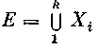
для некоторых X_{i}M_{i}, i = 1, ..., k.
Подмножество XE, для которого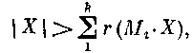 естественно назвать препятствием к покрытию множества Е k независимыми множествами матроидов M₁,...,М_{k}. Очевидно, минимальные (по включению) препятствия есть циклы матроида
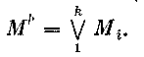
4.2.2. Из теоремы 4.2.1 получаем
Следствие. Пусть М — матроид на Е. Тогда Е есть объединение k независимых множеств матроида М, если и только если для любого A E.
4.2.3. Обозначим через cov M минимальное число независимых множеств матроида М, объединение которых есть Е.
Следствие
Задача о покрытии Е минимальным числом независимых множеств матроида М очевидным образом сводится к последовательным задачам о покрытии Е заданным (все возрастающим) числом независимых множеств из М.
4.3. Пусть M₁ и М₂ — матроиды на Е. Легко видеть, что M₁ и М₂ имеют общее независимое множество мощности r, если и только если а задача отыскания множества мощности r, независимого как в М₁, так и в М₂, или выяс~ нения, что такою множества нет (ее называют задачей о пересечении матроидов M₁ и М₂), сводится к задаче о построении базы суммарного матроида М₁ + М*₂. Задача об отыскании максимального множества в Е, независимого как в М₁, так и в М₂, сводится, очевидно, к задаче о пересечении матроидов.
4.3.1. Из теоремы Нэш-Внльямса (3.7.2) вытекает
Теорема. Пусть М_{1,} М₂ — матроиды на Е. Тогда M₁ и М₂ имеют общее независимое множество мощности r, если и только если для любого АЕ.
Доказательство.
Допустим,Тогда по теореме Нэш-
Вильямса
значит, так как
Допустим, 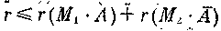 для_любого АЕ. Тогда
По теореме Нэш-Вильямса правая часть неравенства равна r(M₁ + М*₂). Таким образом,значит, в Е существует множество мощности r.

1.9.5. ЭКСТРЕМАЛЬНЫЕ МНОЖЕСТВА СИСТЕМЫ МАТРОИДОВ

Пусть М_{і} — матроид на Е и ρ_{і} — ранговая функция М_{і}, i = 1,...k., ρ — ранговая функция матроида — суммы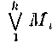 и
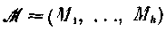 . Множество А, на котором в формуле 3.3 для ранга суммы матроидов достигается минимум правой части
назовем экстремальным множеством системы матроидов M₁,...,М_{k.}
Обозначим через класс всех экстремальных множеств системы матроидов Экстремальные множества естественно интерпретировать как «препятствия» на пути построения возможно большего независимого множества (базы) суммы матроидов из Далее убедимся, что есть решетка подмножеств из Е. Более того, в некоторых терминах опишем все экстремальные множества для
5.1. Как отмечалось в 3.8, из 3.4 и 3.7.2 получаем
Утверждение. 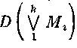—экстремалтое множество системы матроидов М.
5.2. Утверждение. ХЕ есть экстремальное множество системыматроидов M₁,...,М_{k}, если и только если
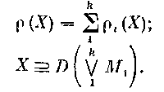
Доказательство. Очевидно, 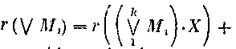 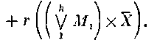 Вместе с тем
Поэтому согласно 3.8 X
— экстремальное множество, если и только если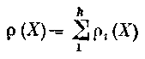 и 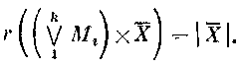 Последнее означает, что состоит из
одних перешейков матроида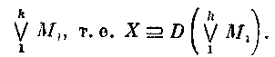
5.3. Из 3.8 и 5.2 получаем
Следствие. 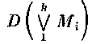— наименьшее экстремальное множество системы матроидов M₁,...,М_{k}.
5.4. Нам понадобится следующее
Утверждение. Для 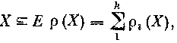 если и только если база матроида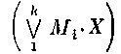есть объединение непересекающихся матроидов М_{і} · X, i = 1, ..., k.
Доказательство. Пусть В_{i} — база М_{і} · X, i == 1, ..., k,
и В_{i}∩В_{j}=Ø для i≠j. Тогда 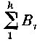 есть база матроида 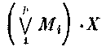и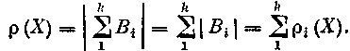 Обратно: пусть 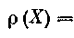 и пусть В есть база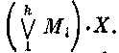Тогда существует -разбиение (Х_{1,} ..., X_{k}) базы В такое, что
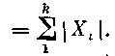
Так как X_{i} M_{i}, то для i = 1, ..., k.
Поэтому|Х_{i}| =ρ_{i}(Х), значит, X_{i}—база матроида M_{i} • X.
5.5. Из 5.2 и 5.4 получаем
Утверждение. ХЕ есть экстремальное множество системы матроидов М_{1,} ..., M_{k}, если и только если
база матроидаесть объединение непересекающихся баз матроидов М₁ ∙ X, .. ., M_{k} ∙ X;\
5.6. Пусть — класс подмножеств Z E таких, что
(тогда ).
Лемма. Если
Доказательство. Можно считать, что X¹ X² = Е, так как иначе могли бы рассматривать матроиды М_{i} · (X¹ X²) вместо матроидов М_{i} на Е, i = 1, ..., k. Так как то согласно 5.4 существует упаковка баз матроидов Очевидно, В¹_{i}\Х* содержит базу R¹_{i} матроида М_{i}×(Х¹\Х²). Тогдаесть база М_{i} · (X¹ X²), значит, (В_{1,} ..., B_{k}) — упаковка баз матроидов M_{1,} . .., M_{k}. Согласно 5.4
5.7. Из леммы 5.6 следует, что в классе существует наибольшее (по включению) множество, которое обозначим через . Из 5.1 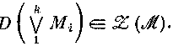 Поэтому из 5.2 вытекает
Теорема есть решетка подмножеств из Е (по включению), причем есть наибольшее множество, а
наименьшее множество решетки множеств
5.8. Лемма. Пусть 1 = (В_{и} ..., В_{к}) есть -разбиение базы В матроидаи X — некоторое экстремальное множество системы М_{1,} .. ., М_{k}. Тогда В_{i} ∩ X есть база М_{i} • X, i = 1, ..., k.
Доказательство. Положим X_{i} = В_{i} ∩ X. По 5.2
Поэтому есть база
так что По 5.2
Так как для любого i = 1, ..., k Х_{i} М_{i} значит, |Х_{i}|≤ρ_{i}(Х), для любого i = 1, ..., k Х_{i} М_{i} , есть база М_{i} • X.
5.9. Пусть λ = (B_{1,} ..., В_{k}) есть -разбиение базы В матроида 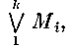 а К (λ) обозначает множество всех не λ -активных элементов (вершин в Г_{λ}).
Теорема. (так что не зависит ни от λ, ни от В).
Доказательство. Пусть По 5.8 Н ∩ В_{i} есть база
М_{i} • Н, поэтому каждый из Н не λ-активен, значит, Н К(λ).
Остается доказать, что Так как
то согласно 5.5 достаточно доказать, что
К_{і} (λ) = В_{і}∩К(λ) есть база матроида М'_{і} = М_{і}•К (λ). Рассмотрим
хК(λ)\К_{і}(λ) и докажем, что К_{і}(λ)+ х М_{і}. Так как х — не λ -активен, существует цикл С(М_{і}, В_{і} + х). Если этот цикл содержит элемент у из B_{і}\K_{і}(λ), то у есть λ -активный элемент, а значит, х — тоже λ-актнвпый элемент — противоречие. Таким образом, D
5.10. Пусть, как и раньше, λ = (В_{і}, . . ., В_{k}) есть -разбиение базы В матроида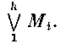В 5.7 мы убедились, что есть
наименьшее экстремальное множество системы матроидов . В терминах орграфа есть множество всех элементов-вершин, достижимых в Г_{λ} из (см. (3.7.2)). Оказывается, в таких же терминах можно описать любое экстремальное
множество системы . Положим
Теорема. где В — произвольная база матроида
Доказательство. По 5.9 Н есть множество всех не λ-активных элементов. Поэтому для ЕслиПо (3.7.2) D = Г_{λ} (). Поэтому если то из 5.2 И наоборот: пусть Тогда по 5.2
и D X. По 5.5 X_{i} = B_{і}∩X есть база матроида М_{i} ∙ X. Поэтому
Х= Г_{λ} (+ (Х|D).
Замечание. Из этой теоремы также непосредственно следует утверждение 5.7.
5.11. Нам понадобится также несколько иное обозначение для графа Г_{λ}, явно указывающее на зависимость Г_{λ} от системы . Пусть Для ЕХ положим
и, как и раньте,
Из 5.10 непосредственно следует
Теорема:
(y1)
(у2) для любого решетка экстремальных
множеств системы матроидов изоморфна решетке
ориентированных разрезов графа (оче-
видно
(у.3) пусть {T_{i}: i=1, ....., п} — совокупность всех бикомпонент графа Тогда есть совокупность всех join-неразложимых элементов решетки а разбиение {D, Т_{1,} . . ., T_{n}} есть главное разбиение множества H для решетки
Далее увидим, что для графесть граф
для некоторой другой системы матроидов ^{А} и некоторого ^{А}-разбиения λ^{А} некоторой базы суммы матроидов из ^{A}.
5.12. Как и раньше,
Для Х Е положим(так что матроид
М_{і} * X определен на множество dX),
и
Теорема. Пусть А — экстремальное множество системы
есть -разбиение
базы В матроида
(yl) В_{і} ∩ А есть база матроида М_{і} * А, так что есть база матроида
значит,—свободный матроид), λ*А есть
*А — разбиение базы dA;
(у2)
Доказательство:
(д0) Очевидно, Положим
M_{j}*A=M'_{j} и B_{j}∩dA=B'_{j}. Достаточно доказать, что для любых
i, j {1, . . ., k}, i≠j и любых
(д1). Докажем сначала следующее вспомогательное утверждение. Пусть — множество циклов Т матроида М, таких, что yT и
T∩I В_{j} (так что Ø≠ Т\В_{j} D). ТогдаДопустим противное, т. е.Тогда выберем вцикл К с минимальной мощностью множества δК=К\В_{j}. Пусть zδК. По 5.8 (или по 3.3) есть база М_{j} · D, значит, существует цикл так что zC_{z}D, следовательно, у С_{z}. По усиленной аксиоме циклов существует цикл К' матроида М, такой, что
yK'KC_{z}\z. Тогда К'∩IВ_{j}, и значит, Но Это противоречит выбору цикла К в
(д2) Предположим,Так как
то из 5.8 следует, что СА, значит, С есть цикл матроида М_{j}·А. По свойству операции сжатия существует цикл С'_{у} матроида М'_{j}, который содержит у и лежит ва для этого цикла С,
существует цикл С_{у} матроида М_{j}·А такой, чтоТогда
у С_{у}. Предположим, хС'_{у}. Тогда С_{у} ∩IВ_{j} , значит, С_{у} Это противоречит (д1). Таким образом, х, у С'_{у}. Так как С'_{у} С, то
(д3) Предположим теперь наоборот, что Рассмотрим также цикл С=С(М_{j,} В_{j} + х). Пусть уС. Как отмечалось в (д1), СA. По свойству сжатия существует цикл С_{xy} матроида М такой, что По усиленной аксиоме циклов (примененной к циклам С и С_{xy}) существует цикл С_{у} такой, что Тогда С_{у}∩IВ_{j} значит, Это противоречит (д1). Таким образом, справедливо
5.13. Утверждение. Если матроид свободный (т. е. , то
Доказательство (индукцией по k). Для k=1 утверждение непосредственно следует из свойств операции сжатия. Пусть утверждение верно для k = р ≥ 1; докажем eго для k = р + 1.
ПоложимПредположим, что существует
элемент х А ∩ D(M¹М²). По свойству операции сжатия существует цикл С матроида (M¹М²) × А и цикл С* матроида М¹ М¹ такие, что х С* = С* ∩ А. Согласно конструкции цикла суммы матроидов (см. 3.5) С*\х = X¹ + X², где Х^{і} — база матроида М_{і} ∙ С*, i = l, 2. Положим Х^{і}₁ = Х_{і} ∩ А.Возможны случаи:
(cl) Х¹ = Х² = Ø;
(с2) одно из множеств X¹, X², скажем Х¹, пусто, а другое, т. е. X² не пусто;
(с3) оба множества X¹ и X² но пусты.
В случае (cl) х есть петля матроида=, что противоречит условию утверждения. В случае (с2) х есть петля матроида М¹ × А и каждый элемент у из Х²₁ — тоже петля матроида М¹ × А, так как Таким
образом, множество Х²₁ +х состоит из одних нетель матроида М¹ × А. Так как М¹ × А + М² × А — по условию свободный матроид, то А — его база, значит, Так как
Х²₁ + х состоит из петель матроида М¹ × А, то Х²₁ +х М² × А. Согласно конструкции цикла суммы матроидов в 3.5 существует элемент z X¹ + х такой, что и по свойству операции сжатия должен существовать цикл матроида М² × А, лежащий в Х²₁+ х, значит,— противоречие.
Таким образом, остается исследовать случай (с3). Пусть
Х^{і}₂ Х^{і}₁ — база минора 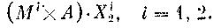Тогда
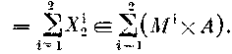 Докажем, что Х^{і}₂— база минора (М^{і} × А) ∙ С,
і=1, 2, т. е. что для каждого элемента у С\Х^{і}₂ существует цикл Так как Х^{і} — база матроида М^{і} • С*, то X'+ у содержит цикл С(М^{і}, Х^{і} + у). Возможны два случая:
В случае (с3.1) у есть петля в М^{і}×А, значит, она есть искомый цикл В случае (с3.2) по свойствам операции сжатия найдется цикл С' матроида М^{і}×А такой, что уС', С'\у Х^{і}₂. Покажем, что существует цикл Предположим, что цикл С' выбран так, что мощность множества С'\Х^{і}₂ минимальна. Если существует элемент zС'\Х^{і}₂, z≠y, то zХ Х^{і}₁ и существует цикл. Тогда по усиленной аксиоме циклов существует цикл С" матроида М^{і}×А такой, что Цикл С" обладает теми же свойствами, что и С', но 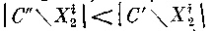— это противоречит выбору цикла С'. Следовательно, С'\Х^{і}₂= {у}, т. е.
Таким образом, в случае (с3) множество
есть база матроида поэтому существует циклчто противоречит условию утверждения.
5.14. Теорема. Подмножество ХЕ есть экстремальное
множество матроида тогда и только тогда, когда
и матпроидсвободный.
Доказательство. Необходимость следует из утверждений 5.2 и 7.3, достаточность — из утверждений 5.2 и 5.13.
5.15. Утверждение. Пусть ХЕ таково, что
г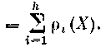 Тогда матроид свободный, если и только только если

1.9.6. БАЗОВЫЙ РЯД ПОСЛЕДОВАТЕЛЬНОСТИ МАТРОИДОВ И ЕГО СВОЙСТВА

6.1. Пусть М_{1,} ...., M_{k}—последовательность матроидов на Е. Обозначим через pack (М_{1,} ...., M_{k}) задачу отыскания максимальной по числу членов последовательности (B₁, . . ., B_{р}) множеств из Е такой, что
В_{і} ∩ В_{j} = Ø при i ≠j / и В_{i} есть база М_{i,} i=l, .. ., k. Обозначим через
соv (М_{1,} ...., M_{k}) задачу отыскания минимальной по числу членов последовательности (Х_{1,} .. ., Х_{с}) множеств из Е такой, что X_{i} есть независимое множество М_{i} и (если таковая существует). Очевидно, задачи pack (М_{1,} ...., M_{k}) и cov (М_{1,} ...., M_{k}) обобщают соответственно задачи pack (M) и cov(M) на случай последовательности матроидов. Как и в разд. 1.9.4, решение обеих задач сводится к построению баз матроидов
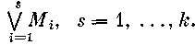
В этом разделе определим для последовательности М_{1,} ...., M_{k}) матроидов некоторую специальную последовательность (Y_{1,} . . . . . ., Y_{k}) независимых множеств матроидов М_{1,} ...., M_{k}), называемую базовым рядом последовательности (М_{1,} ...., M_{k})). Далее увидим, что базовый ряд обладает некоторыми свойствами. В частности, он содержит решение как задачи расk(М_{1,} ...., M_{k})), так и задачи соv(М_{1,} ...., M_{k})). В случае, когда в последовательности (М_{1,} ...., M_{k})) все матроиды одинаковы (М_{і} = М), а число их k достаточно велико, базовый ряд этой последовательности описывает определенные свойства матроида М и называется базовым рядом матроида М. Как отмечалось, прообразом понятия базового ряда служит понятие регулярной упаковки стягивающих лесов графа, введенное В. П. Полесским в 1971 г.
6.2. Рассмотрим последовательность матроидов на Е. Как и в 3.1, последовательность β=(Х_{1,} .. ., X_{k}) подмножеств из Е назовем -последовательностъю, если
Если то существует -последовательность
β=(Х_{1,} .. ., X_{k}) такая, что Эту -последовательность β назовем -разбиением X, а -последовательность β =(B₁ ,...., B_{k}) — базовым рядом последовательности матроидов если
(с3)есть база матроида для любого l (1, ..., k).
6.3. Утверждение. Для каждой базы В матроида
существует ее -разбиение, являющееся базовым рядом последовательности
Доказательство. Пустьи
l = 1, .. ., k. Докажем, что для любой базы В^{l} матроидаМ^{l} существует ее ^{l}-разбиение, являющееся базовым рядом^{l}. Для i = 1 утверждение очевидно. Так как то
где Пусть В^{k-1} — база матроидасодержащая Х^{k-1}. Тогдагде
B_{k} = Х_{k}\ В^{k-1}. Докажем, что В^{k-1} — база матроида Допустим
противное, т. е.для некоторого Если
х B_{k}, то B^{k-1} не есть база — противоречие. Если х , то
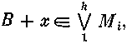
значит, В не eсть база —противоречие. По предположению индукции существует -разбиение (В₁, . .., B_{k-1}) базы B^{k-1}, являющееся базовым рядом . Тогда (В₁, . .., B_{k-1}, В_{k}) есть
-разбиение базы В, являющееся базовым рядом .
6.4. Из рассуждений в 6.3 непосредственно следует
Утверждение. Пусть β=(В₁, . . ., B_{k}) — базовый ряд последовательности Тогда (|В₁|, . .., |B_{k}|) лексико-графический максимум —_
-последовательность). В частности:
B_{l+1} есть база матроида
если β' = ( B'_{k}, . . .,B'_{k}) —базовый ряд , то |В_{i}|= \|В'_{i}|, i = 1, ...,k.
6.5. Базовый ряд β=(В₁, . . ., B_{k}) матроидов разбивается на блоки следующим образом:
так, что есть
база в М_{i} и вообще есть база
Обозначим через число блоков базового ряда β. Конечно,зависят от β и и
Число элементов
блока будем называть его длиной. Очевидно,
Из 6.4 следует: если β и β ' — базовые ряды для , то Возможно, для
т. е. l_{j}( β, ), вообще говоря, зависит от β.
6.6. Рассмотрим последовательность из k
одинаковых матроидов M, и нусть β^{k} =(B₁, . . ., В_{k}) есть базовый ряд Тогда, очевидно, В_{i}=Ø при i=с=covM. Базовый ряд последовательности из с = cov М одинаковых матроидов М
будем называть базовым рядом матроида М. Легко видеть, что
каждый блок базового ряда β матроида М состоит из множеств одинаковой мощности: ._
число r_{i}( β, M) назовем рангом блока
число блоков, длина и ранг каждого блока базового ряда β матроида М не зависят от β, а зависят только от М:
Очевидно,
Таким образом, базовый ряд матроида М есть разбиение Е на минимальное число независимых множеств матроида М, причем это разбиение состоит из серии максимальных упаковок баз «сужающихся» матроидов.

1.9.7. БАЗОВЫЙ РЯД И ЭКСТРЕМАЛЬНЫЕ МНОЖЕСТВА ПОСЛЕДОВАТЕЛЬНОСТИ МАТРОИДОВ

7.1. Пусть , где М₁ — матроид на Е.
Пусть АЕ . Если λ = (Х₁, . .., Х_{k}), то положим
Последовательность множеств λ • A будем называть следом последовательности множеств λ на А. Положим
и Если
β =( B_{1,} . . ., B_{k}) — базовый ряд последовательности матроидов , то след β•A базового ряда β на А не есть, вообще говоря, базовый ряд последовательности матроидов ∙А. Однако если А — экстремальное множество системы то дело обстоит иначе.
Теорема. Пусть β есть базовый ряд последовательности матроидов и ∙А есть экстремальное множество последовательности матроидов Тогда β•А есть базовый ряд последовательности матроидов ∙А.
Доказательство. По определению базового ряда для каждого j = 1, ...,k множество есть база матроидаСогласно 5.2 припоэтому
есть база матроида Со-
гласно 5.5 база есть объединение непересекающихся
баз матроидов M₁∙А, ..., M_{l}∙А соответственно. Поэтому и при i< l множествоесть база матроида
Следствие. Пусть М_{i} = М и А — экстремальное множество последовательности матроидов Тогда если
β есть базовый ряд матроида М, то β•А есть базовый ряд матроида М ∙ А.
7.2.Утверждение. Пусть А—экстремальное множество для, a (B₁, ... ., В_{k}) есть базовый ряд для M^{k}; l≤k. Тогда
Доказательство. Так то
при i = l+1, .. ., k. Предположим противное, т. е. для некоторого i ≤ l множество содержит цикл С' матроида По определению сжатия существует цикл С матроида M_{i} такой, что Среди таких циклов выберем цикл С с минимальной мощностью множества С\В_{i}. Так как С В_{i}, то С\В_{i} ≠Ø. Пз 5.5 следует, что В_{i}∩А есть база матроида M_{і}∙A. Поэтому для каждого элемента хС\В_{і} существует цикл С (М_{і}, В_{і} + х) А. Фиксируем хС\В_{і}, уС'. По усиленной аксиоме циклов существует цикл С" матроида М такой, что Так как то С"∩= С'. Но что противоречит выбору цикла С.
7.3. Следствие. Пусть А — экстремальное множество для Тогда матроид
свободный.
Доказательство. Положим в утверждении 7.2 l=k. Тогда
а 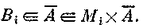
7.4. Следствие. Пусть M_{i} = M. Тогда экстремальное множество системы матроидов замкнуто в матроиде М.
Доказательство. Пусть (В_{1,} .. ., В_{с}), где c = covM. есть базовый ряд матроида М. По 7.2
Но 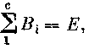поэтому в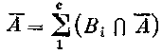 нет петель матроида
М, т. е. c1(A) = A.
Замечание. Если система матроидов состоит не из
одинаковых матроидов, то экстремальное множество А системы может, вообще говоря, не быть замкнутым в каждом матроиде М_{і}.
7.5. Теорема. Пусть А — экстремальное множество системы, а есть базовые ряды последовательностей матроидови
соответственно. Тогда
есть базовый ряд последовательности матроидов = (M₁, ..., M_{k}).
Доказательство. Так как есть базы матроидов
соответственно, то В⁰₁ + В^{Х}₁ есть база матроида
М₁. Положим
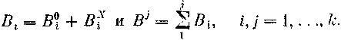
Предположим противное, т. е. (В_{1,} . .., B_{k}) не есть базовый ряд для . Пусть тогда m есть наименьший номер j такой, что множество
В^{j} не есть база матроида так что j > 1. Докажем, что
m ≤ l. Предположим, что m > l, Тогда В^{l} — база матроида
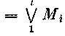 и поэтому 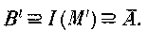 Но поэтому
По условию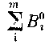 есть база матроида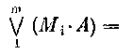
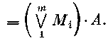 С другой стороны, так как все циклы матроида М^{m} лежат в А, то есть база свободного матроида
Но тогда
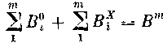
— база матроида М^{m} - противоречие. Итак, m ≤ l. Пусть — базовый ряд последовательности так что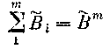есть бала М^{m}.
Положим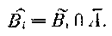 По 7.2 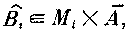поэтому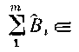
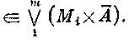 Так как по 7.1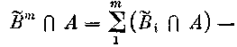
база матроида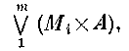 а ввиду — по условию
— база того же матроида, то Таким образом, 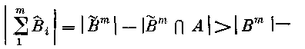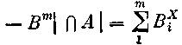 — противоречие.
7.6. Теорема. Пусть А — экстремальное множество системы ^{l}, l≤k и (B₁, .. ., B_{k}) — базовый ряд последовательности. Тогда есть базовый ряд
последовательности матроидов
Доказательство. Положим По 7.2 Пусть m — наименьший номер такой, что 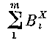 не есть база матронда Легко видеть, что m < l, так как при m ≥ l множествоесть база свободного матронда Пусть есть базовый ряд
последовательности По 7.1 есть базо-
вый ряд для Положим По7.5
есть базовый ряд для ^{m}. Поэтому — противоречие.
1.9.8. АЛГОРИТМ ПОСТРОЕНИЯ БАЗОВОГО РЯДА ПОСЛЕДОВАТЕЛЬНОСТИ МАТРОИДОВ

8.1. Рассмотрим последовательность матроидов на Е., Построим базовый ряд для ^{k} следующим рекурсивным способом. Пусть уже построен базовый ряд β'=(Х_{1,} ... ..., X_{l}) для 1≤ l < k, так что
есть база М^{l}. Опишем шаг процедуры, который дает базовый ряд для Построим базу X_{l+1} матроида Положим
иПостроим граф Г_{λ}. Выясним,
существует ли в Г_{λ} активный путь изЕсли такого пути нет, то по теореме 3.5 λ есть базовый ряд для Если такой путь Р найдется и он начинается с элементато произведем перестройку -последовательности λ с помощью процедуры, описанной в 3.6. В результате перестройки получим новую -последовательность такую, что
х Х'_{і+1}, | X'_{і} | =| X_{i} | для i = 1, ...,l и | Х'_{l+1}| = |Х_{l}| + 1. Повторяя процедуру, получим в конце концов базовый ряд последовательности . В результате k шагов этой процедуры получим базовый ряд для ^{k}.
8.2. Возникает вопрос, какова трудоемкость этого алгоритма. Оракулом независимости матроида М называется такой оракул,
который для каждого предъявленного eму подмножества X Е определяет, является ли X независимым в М (т. е. Х М). Если X есть независимое множество в М (т. е. Х М), то оракул предъявляет некоторый цикл СХ. Будем считать, что каждый матроид М_{i} задан своим оракулом О_{i,} а действие алгоритма есть обращение к одному из оракулов О_{i}. Тогда число действий алгоритма есть общее число обращений алгоритма к оракулам О_{1,} ... . .., O_{k}. Очевидно, описанный в 8.1 алгоритм построения базового ряда для ^{k} тратит для добавления каждого нового элемента к уже построенной -последовательности не более k ·|Е| обращений к оракулам О_{1,} . . ., О_{k} (точнее, для построения графа Г_{λ}). Поэтому указанный алгоритм обращается к оракулам О_{1,} . .., O_{k} не более чем k · |Е|² раз. Описанный алгоритм строит базовый ряд данного матроида М (а значит, заодно решает задачи упаковки и покрытия для М) за
(cov M) · |Е|² обращений к оракулу независимости О(М), описывающему М. Так как cov M не более (и может быть порядка) |Е|, то указанный алгоритм требует, вообще говоря, О(|Е|³) обращений к оракулу независимости (или, как будем говорить, проверок независимости) . Все известные алгоритмы решения задач упаковки и покрытия требуют того же числа O(|Е|³) проверок независимости. Далее приведем модификацию указанного алгоритма, которая требует рекордно маленького числа O(|Е|³) проверок независимости для построения базового ряда данного матроида. Прообразом этого алгоритма служит алгоритм построения регулярной упаковки в графах.
8.3. Для уменьшения трудоемкости описанного выше алгоритма важна следующая лемма о «вилке».
Л е м м а. Пусть 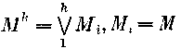и В^{к} — база в М^{k}, а именно:
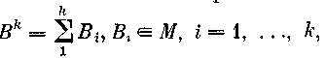
а Х— база матроида M\B^{k} и λ=(B_{1,} .. ., В_{k}, X). Тогда для любой дуги (у, z) в Г_{λ}; у, zX, существует «вилка» из двух дуг (у, х) и (х, z) схX.
Доказательство. Пусть zB_{i}. Так как (у, z) —дуга в Г_{λ}, то существует, и притом единственный, цикл С_{yz} = С (М, В+у) такой, что z С_{yz}. Поскольку X — база в M\B^{k}, то X + у содержит, и притом единственный, цикл С = С(М, X + у). Так как B^{k} — база M^{k}, для любого а E\B^{k} существует единственный цикл С_{а} = С (М, В + а). Требуется доказать, что для некоторого х С ∩ X = С\у в Г_{λ} существует дуга
(х, z), т. е. существует цикл С_{х} такой, что z С_{х}. Допустим противное. Рассмотрим цикл С_{х}, х С\у. По усиленной аксиоме цикловв М существует цикл А такой, что у A С С_{х}\х, поэтому yAC B_{i}\z. Пусть А = {А : yAC B_{i}\z }, и пусть и Если С* ∩ X = Ø, то
С*В_{i}+ у, значит, С* = С_{уz}. Но z C_{yz}\C* — противоречие. Таким образом, По усиленной аксиоме циклов существует цикл С' такой, что следовательно, yC' B_{i}. Так как по предположению то значит, Но а отсюда
Это противоречит выбору С*.
8.4. Опишем теперь модификацию алгоритма в 8.1, которая строит базовый ряд одного матроида М на Е, но требует меньшего числа проверок независимости. Пусть, как и в 8.3,
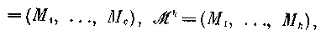 , по теперь
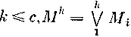
M_{i} = M, t = 1, . . ., с и с = cov M. Как и в 8.1, алгоритм построения базового ряда рекурсивный. Он состоит из с шагов Т₁, . . ., Т_{с}. На шаге T_{k} строится базовый ряд β^{k} для ^{k}. В частности, на шаге Т₁ строится база В матроида М и β¹ = {B}. Опишем шаг T_{k+1}, k≥ 1, который следует после выполнения шага T_{k}, так что к началу шага T_{k+1} имеем ^{k} -ряд β^{k}= (В₁, ... ...,В_{k}). Шаг T_{k+1} состоит из последовательных итерации T_{k+1,} _{r}. На итерации T_{k+1,} _{r} строится -последовательность
λ^{r} =(В^{r}₁, ... ...,В^{r}_{k+1}) такая, что (В^{r}₁, ... ...,В^{r}_{k}) есть ^{k} -ряд . Итерация T_{k+1,0} тривиальна, eе результат —-последовательность
Опишем итерацию T_{k+1,} _{r+1}, r ≥0, которая следует после T_{k+1,} _{r}, так что к началу итерации T_{k+1,} _{r+1} имеем -последовательность
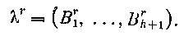 Положим 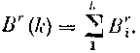 Вначале строим
базу X матроида М\В^{r}(k), содержащую В^{r}_{k+1}, а также список
циклов Положим
λ= (В^{r}₁, ..., В^{r}_{k+1}, Х). Очевидно, |Х|≤| В^{r}_{k} |. Если X = Е\В^{r} (k) или |Х|=| В^{r}_{k} |, то β^{k+1}= λ. Предположим, и |Х|<|В^{r}_{k}|. Положим , так что Х₁ есть множество всех циклических элементов матроида М\В^{r}(k), лежащих в X. Рекуррентно определяем множества Y_{i+1}=Г_{λ}(X_{i}) и Обозначим через Г^{i} и Г_{i+1} множества дуг в Г_{λ}, ведущих из Х_{i} в Y_{i+1} и из Y_{i+1} в Х_{i+1} соответственно. Пусть l = l(l + 1, r + 1) — минимальное s такое, что
(cl) X_{s+1} = X_{s}, а значит, Y_{s+1} = Y_{s};
либо (с2) в X_{s+1} есть элемент у такой, что X + y М.
В случае (cl) β^{k+1} = λ, при этом
В случае (с2), пользуясь множествами Г^{l}, Г_{l+1} и

находим активный λ -путь, точнее, чередующийся λ -путь вида
, где
i=1, . .., r и X + у М. С помощью этого активного λ-пути Р производим перестройку -последовательности λ в новую
-послоловательность ' такую, что есть новый -ряд, Очевидно, β^{k+1} есть результат λ ^{р} некоторой итерации T_{k+1, p}.
8.5. Оценим число обращений к оракулу независимости в описанном в 8.4 алгоритме построения базового ряда матроида М.
Пусть в результате работы алгоритма построен базовый ряд
(К₁, .. ., К_{с}) матроида М, где с = cov M. Оценим число p_{k+1, r+1} обращений на итерации T_{k+1, r+1}. Для построения базы X матроида M\B^{r}(k), содержащего В^{r}_{k+1}, а также для создания X₁ и списка циклов требуется обращений к оракулу. Для построения X_{l}, Y_{l+1}, Г^{l} и Г_{l+1}, где l требуется
обращений. Так как |Х| ≤ |K_{k+1}|, то шаг T_{k+1} имеет не более |K_{k+1}|+ 1 итераций. Поэтому для числа p_{k+1} обращений на шаге T_{k+1} имеем
Тогда для числа р обращений всего алгоритма к оракулу получим
Очевидно,
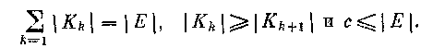
Легко видеть: если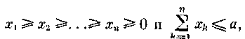то
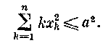
Поэтому
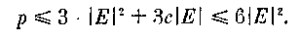

1.9.9. СРАВНЕНИЕ РАЗЛИЧНЫХ АЛГОРИТМОВ УПАКОВКИ, ПОКРЫТИЯ И ПЕРЕСЕЧЕНИЯ В МАТРОИДАХ

Как отмечалось в разд. 1.9.4, всякий алгоритм для задачи упаковки, покрытия или пересечения в матроидах строит фактически базу суммы некоторых матроидов. Вместе с тем любой алгоритм построения базы суммы матроидов, останавливаясь, «упирается» в некоторое «препятствие», являющееся экстремальным множеством системы матроидов-слагаемых. Как показано в 1.9.5, набор экстремальных множеств для системы матроидов образует решетку (по включению). Оказывается, любой пз известных алгоритмов построения базы суммы 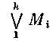 наталкивается на препятствие, представляющее собой либо
максимальное, либо минимальное экстремальное множество в ре-шотке , так что все известные алгоритмы можно расклас-
сифицировать по этому качественному признаку на две группы. В настоящем разделе проанализируем с этой точки зрения некоторые из известных алгоритмов. Матроидные алгоритмы в разд. 1.9.3 и 1.9.8, останавливаясь, упираются в минимальное множество в
9.1. Алгоритм Эдмондса разбиения множества Е на минимальное число независимых множеств матроида. Если М имеет петли, то задача, очевидно, не имеет решения. Поэтому будем считать, что М не имеет петель. Пусть М_{і}=М, і= 1, 2, ...,— матроид на и
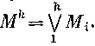
Предположим, подмножество ХЕ разбивается минимумна k независимых множеств матроида М и построено некоторое такое разбиение (Х₁, .... .., Х_{k}) (так что ^{=X).}
Цель очередного шага алгоритма состоит в выяснении, существует ли хЕ\Х такой, что Если да, то множество X' тоже разбивается минимум на k независимых множеств из М и алгоритм строит некоторое такое разбиение (Х₁, ...,X_{k}) (так что ' ^{=X' ).}
В противном случае k заменяется на k + 1, а именно: для X' = X + х, где X'_{k+1})
есть минимальное -разбиение. Затем, если X' ≠ Е, то этот шаг повторяется исходя из получившегося минимального разбиения нового множества X'.
Опишем теперь шаг алгоритма, который исходит из минимального разбиения (Х_{1,} .. ., Х_{k}) множества Строим
последовательность Т₀, Т₁, . . ., Т_{р} замкнутых в М множеств,
для некоторого s_{i} такого, что Последний номер р определяется первым
моментом, когда либо (al) для любого
i {0, . . ., р}, либо (а2) Легко видеть, что
Т₀ T₁ .. . Т_{р} и что такой момент р существует. В случае (al)
и по теореме 5.9 X есть база матроида
М^{k}, а Т_{р} есть экстремальное множество системы матроидов . В случае (а2) X + x М^{k} для любого и - раз-
биение множества Х+ х={Х_{1,} ..., X_{k}) строится некоторым образом с помощью последовательности Т₀, Т₁, . . ., Т_{р} .
Утверждение. Если шаг алгоритма Эдмондса заканчивается случаем (al), то Т_{р} есть наибольшее множество Н(М^{k}) решетки экстремальных множеств системы
Доказательство. Заметим вначале, что так как X есть база матроида М^{k} , а то X ∩ Н(М^{k}) есть база матроида
М^{k} ∙ Н(М^{k}), поэтому согласно 5.8 есть база матроида М_{і} • Н(М^{k}), і = 1, ..., k. Покажем, что H(М^{k}) T_{i}, i = 0, .. ., р индукцией по i. Очевидно, Н(М^{k})=E=Т₀. Предположим, Тогда для любого
i = 1.....k. Кроме того, Н(М^{k}) = d (X'_{i}). Так как
то
9.2. Алгоритм Лоулера — Ири — Томидзавы построения максимального общего независимого множества двух матроидов. Пусть М₁ и М₂ — матроиды на Е. Задача состоит в отыскании максимального множества А*, независимого как в М₁, так и в М₂, т. е. А* = M₁∩ М₂ и В 4.3 показано, как она сводится к задаче построения базы суммы двух матроидов. Поэтому ее можно решить алгоритмами, описанными в разд. 1.9.8. Существует другой алгоритм для этой задачи. Он состоит в следующем. Если на
k-м шаге уже построено общее независимое множество А_{k}, то на
(k + 1)-м шаге на основе А_{k} либо строится общее независимое множество A_{k+1} большей, чем |А_{k}|, мощности, либо устанавливается, что A_{k} =А* — максимальное общее независимое множество матроидов M₁ и М₂. Опишем (k + 1)-й шаг алгоритма. По множеству А=А_{k} строится вспомогательный ориентированный граф G_{A} с множеством вершин Е и с дугами двух типов для хА и у Е\А:
(al) (у, х) есть дуга графа G_{A}, если хС(М₁, А + у);
(а2) (х, у) есть дуга в G_{A}, если хС(М₂, А + у).
В орграфе G_{A} ищется путь из вершины множества Е\с1₂А (источники) в вершины множества Е\с1₁ А (стоки). Здесь с1₁ — оператор замыкания в матроиде М_{і}. Если такого пути не существует, то работа алгоритма заканчивается и можно доказать, что A_{k} есть максимальное общее независимое множество матроидов М₁ и М₂. В противном случае находят кратчайший такой путь Р. Затем из А удаляются те элементы, которые принадлежат Р, и добавляются элементы из Р, нe принадлежащие А; т. е. A_{k+1} = A_{k} + P\(A_{k}∩P). Тогда, очевидно,
|A_{k+1} | = |A_{k}| + 1.
Cравним данный алгоритм с алгоритмом в 3.6. Пусть В*₂ — база матроида М*₂, а В есть база матроида M₁\B*₂ ипусть λ = (B*₂, В). Орграфы G_{B} и Г_{λ} имеют одно и то же множество вершин Е. Все дуги типа (al) из орграфа G_{B} присутствуют и в графе Г_{λ}. Однако дуга типа (а2) из орграфа G_{B} находится в графе Г_{λ}, если только уВ*₂, так как Е\В*₂ есть база матроида М₂. Других дуг в орграфе Г_{λ} нет, поэтому Г_{λ} есть просто подграф орграфа G_{B}.
В алгоритме, описанном в 3.6, в орграфе Г_{λ} ищут активные пути из элементов множества Е\В*₂\В. Элемент хЕ\В*₂\В активен, если в орграфе Г_{λ} есть путь с началом в х и концом в у с1₁В (т. е. у есть сток в орграфе G_{B}). Очевидно, х с1₂В, так как Е\В*₂— база матроида
М₂ и Е\В₂ (В+х).Таким образом, х — источник в орграфе G_{B.}
Из леммы 5.8 следует, что алгоритм строит множество
.

2. Нечеткие графы и нечеткие отношения

Понятия графа, соответствия и отношения играют основную роль в приложениях математики. Их можно обобщить на случай нечетких подмножеств. При этом обнаруживаются некоторые новые свойства. Например, понятие класса эквивалентности заменяется понятием подобия, не таким жестким, но более подходящим для представления некоторых менее определенных, но давольно часто встречающихся ситуаций. Предпорядок и порядок обобщаются аналогичным образом. В то же время определяются некоторые другие отношения, например сходства и несходства. Возникает новая теория, которая строится на нечетких отношениях. И это только начало. По мере развития теории будут исследоваться все более продуктивные нечеткие понятия, что позволит получить по крайней мере хорошие описания сложных явлений, до сих пор не поддававшихся формальному анализу.

2.1. Нечеткие графы

Рассмотрим два множества Е₁ и Е₂; пусть х обозначает элемент Е_{1,} у — элемент Е₂. Множество упорядоченных пар (х, у) определяет прямое произведение Е₁ × Е₂.
Нечеткое подмножествотакое, что
(1.1)
где М — множество принадлежностей элементов множества Е₁ × Е₂, называется нечетким графом.
Пример 1. Пусть
и (1.2)
(1.3)
(1.4)
Для упрощения обозначений положим
(1.5)
Этот элемент множества М будем называть значением упорядоченной пары (х_{i}, у_{j}).
Рассмотрим, например,
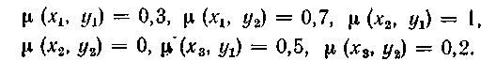 (1.6)
Эта функция определяет нечеткое подмножество
(1.7)
Это же нечеткое подмножество можно представить в виде матрицы (рис. 1.1).
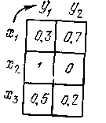
Pис. 1.1

Граф
(1.8)
— нечеткий граф.
Граф
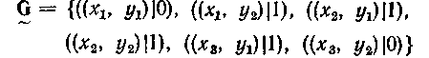 (1.9)
— обычный граф, рассматриваемый в теории множеств (рис. 1.2).
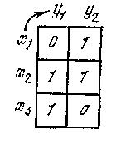
Pис. 1.2

Пример 2. Пусть Е₁ = Е₂ = R⁺,
где R⁺ — множество неотрицательных действительных чисел. Пусть
х R⁺, у R⁺. Рассмотрим прямое произведение R⁺×R⁺. Тогда отношение у х определяет нечеткий граф в R⁺².
Предположим, что используется функция
(1.10)
Где
На рис. 1.3 наглядно представлено это нечеткое подмножество для точек у = kx, k ≥ 1.
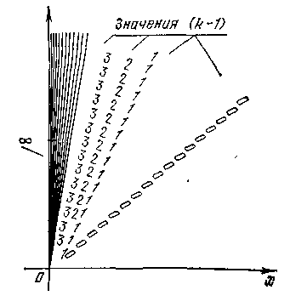
Рис. 1.3

Пример 3. (Графы Бержа). Графом в смысле Бержа называется такой граф, что
Е₁= Е₂ == Е счетные, (1.11)
и граф представляет собой подмножество упорядоченных пар
такое, что
и 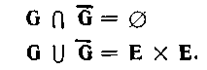 (1.12), (1.13)
Для таких графов, представляющих лишь частный случай графов, изучаемых в теории множеств, можно определить обобщение на нечеткие графы. Например, на рис. 1.4, 1.6, 1.8 и 1.10 изображен один и тот же нечеткий граф Бержа, тогда как на рис. 1.5, 1.7, 1.9 и 1.11 показан один и тот же обычный граф Бержа.
Рис. 1.4 Рис. 1.5

Рис. 1.6 Рис. 1.7

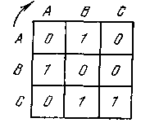
Рис. 1.8 Рис. 1.9

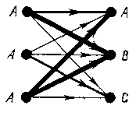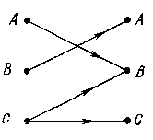

Рис. 1.10 Рис. 1.11

Используя обозначения Бержа для обычного графа на рис. 1.5, 1.7, 1.9 и 1.11, положим
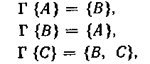 (1.14)
где Г называется многозначным отображением элемента X в элементы универсального множества Е.
Пользуясь этим обозначением, нечеткие графы, представленные различным образом на рис. 1.4, 1.6, 1.8 и 1.10, запишем в виде
(1.15)
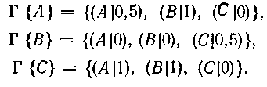 (1.15)
Пример 4. На рис. 1.12 и 1.13 изображены нечеткий и обычный графы.

Рис. 1.12 Рис. 1.13

На рис. 1.14 и 1.15 также изображены нечеткий и обычный графы.

Рис. 1.14 Рис. 1.15
Пример 5. Заштрихованные части на рис. 1.16, где каждой точке (х, у) приписано значение μ (х, у), изображают нечеткий граф.
Pис. 1.16

Обобщение. Понятие прямого произведения двух множеств
Е₁ × Е₂ можно обобщить для произведения множеств
Е₁ × Е₂ × ... × Е_{n}.
Нечетким графом называется нечеткое подмножество, такое, что
(1.16)
где х^{(i)} Е_{i}, i = 1, 2, ..., п, а М есть множество принадлежностей прямого произведения Е₁ × Е₂ × ... × Е_{n}.
Пример. Пусть
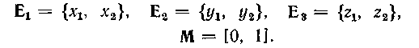 (1.17) 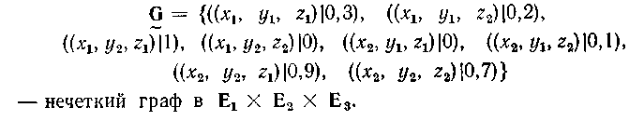 (1.18)

2.2. Нечеткое отношение

Подобно тому, как это делается в теории обычных множеств, понятие нечеткого графа можно объяснить в терминах понятия нечеткое отношение. Пусть Р — прямое произведение п множеств и М — его множество принадлежностей; нечеткое n-арное отношение определяется как нечеткое подмножество Р, принимающее свои значения в М.
Пример 1. Пусть
E₁ = {х_{1,} х₂, х₃}, (2.1)
Е₂ = { у₂, у₂, у₃, у₄, у₅}, (2.2)
М = [0, 1]. (2.3)
Таблица на рис. 2.1 изображает нечеткое 2-арное отношение (которое можно называть бинарным, если не возникает путаница с другими возможными интерпретациями слова «бинарный»).
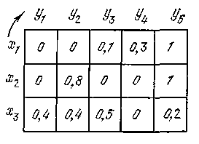
Рис. 2.1

Пример 2. Пусть
E₁ = Е₂ = R, (2.4)
где R = (— ∞, ∞), т. е. R — множество всех действительных чисел. Тогда отношение у х, где х R, у R, есть нечеткое отношение в R².
Например, субъективное выражение (зависящее от субъективного оценивания) отношения у х можно задать так:
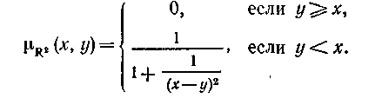 (2.5)
Обозначение. Нечеткое отношение в Е₁ × Е₂ запишется как
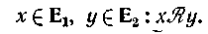 (2.6)
Символы для обозначения экстремума. Далее будем использовать символы:
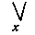 — для обозначения максимума относительно элемента или
переменной х,
— для обозначения минимума относительно элемента или переменной х.
Так, запись
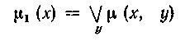 (2.7)
эквивалентна
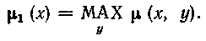 (12.8)
Аналогично запись
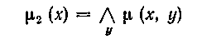 (2.9)
эквивалентна

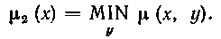 (2.10)
Проекция нечеткого отношения. Первую проекцию определяет
функция принадлежности
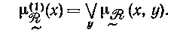 (2.11)
Аналогично вторую проекцию пределяет функция принадлежности
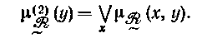 (2.12)
Вторая проекция первой проекции (или наоборот) будет называться глобальной проекцией нечеткого отношения и обозначаться h(). Таким образом,

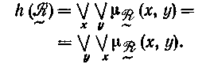 (2.13)

Если h()=1, то говорят, что отношение нормально. Если h()< 1, то отношение субнормально.
Пример 1 (рис. 2.2). Вычислим первую проекцию
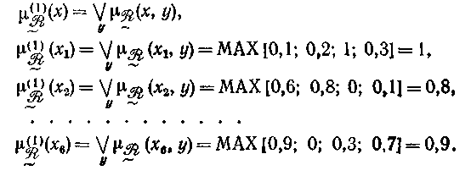 (2.14)
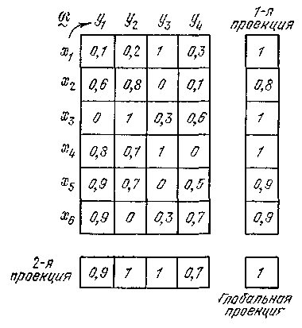
Рис. 2.2

Аналогично можно вычислить и вторую проекцию. Результаты расчетов приведены на рис. 2.2. Мы видим, что отношение нормально
Пример 2. Рассмотрим отношение xy, где
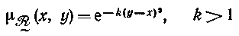 (2.15)
(рис. 2.3), которое можно интерпретировать такой нечеткой фразой: х и у — очень близкие друг к другу числа (для достаточно больших значений k).

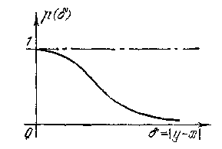
Рис. 2.3

В этом случае мы видим, что для фиксированного значения х₀
(2.16)
Поскольку значение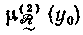также равно единице, то h()=1.
Носитель нечеткого отношения. Носителем нечеткого отношения называется обычное множество упорядоченных пар (х, у), для которых функция принадлежности положительна:
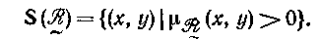 (2.17)
Пример 1 (рис. 2.4).
(2.18)
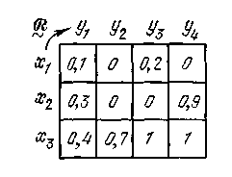
Рис. 2.4
Пример 2 (рис. 2.5). Рассмотрим отношение 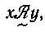 где х R⁺,
у R⁺ и
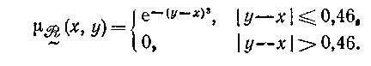 (2.19)
Тогда имеем
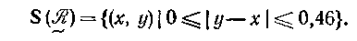 (2.20)
Рис. 2.5

Нечеткое отношение, содержащее или содержащееся в данном нечетком отношении. Пустьи —два нечетких отношения, такие, что
(2.21)
тогда говорят, чтосодержит или содержится в .
Заметим, что
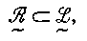 (2.22)
если содержит .
Пример 1 (рис. 2.6). Легко проверить, что содержит .
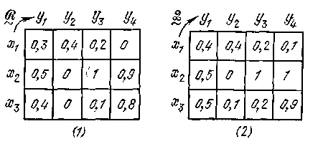
Рис. 2.6

Пример 2. Рассмотрим нечеткое отношение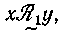 где х R⁺ в
у R⁺, такое, что у х, т. е. «у много больше х», и пусть функция принадлежности этого отношения определяется выражением
(2.23)
Пусть теперь k₂ > k₁; тогда отношение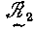 с функцией принадлеж- ности
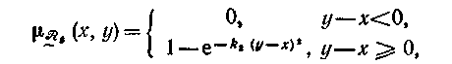 (2.24)
содержит (рис. 2.7).
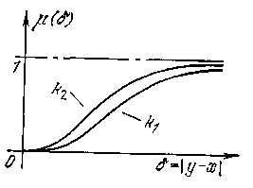
Рис. 2.7

Объединение двух отношений. Объединение двух отношений и обозначается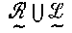или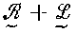и определяется выражением
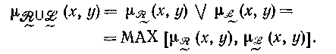 (2.25)
Если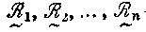—отношения, то
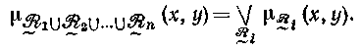 (2.26)
Результат объединения обозначим
(2.27)
Пример 1 (рис. 2.8).

Рис. 2 8

Пример 2. На рис. 2.9, а изображено нечеткое отношение х₁у,
х R⁺ и у R⁺, содержательно означающее, что «числа х и у очень близкие».

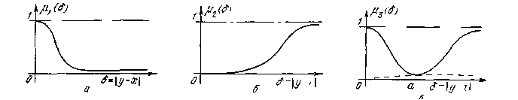
Рис. 2.9

На рис. 2.9, б изображено нечеткое отношение х₂у,
х R⁺ и у R⁺, содержательно означающее, что «числа х и у очень
различные».
Отношение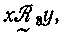содержательно означающее «х и у очень близкие
или/и очень различные», определяется кривой μ₃ (х, у):
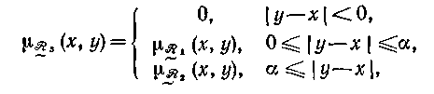 (2.28)
где α — такое значение |у — х|, при котором
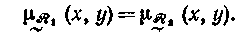 (2.29)
В логике, основанной на теории обычных множеств, высказывание вроде «х и у очень близкие или(и) очень различные» должно быть сокращено до «х и у очень близкие или очень различные» с разделительным «или». Однако в теории нечетких подмножеств первое предложение вполне логично; оно выражает тот факт, что связка «и» интерпретируема при очень малых значениях функций принадлежности, когда об х и у нельзя сказать ни что они очень близки, ни что они очень отличаются друг от друга.
Этот пример хорошо иллюстрирует гибкость высказываний, присущую настоящей теории.
Пересечение двух отношений. Пересечение двух отношений и обозначается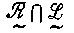и определяется выражением
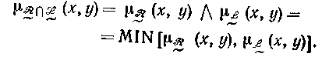 (2.30)
Если 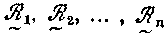 — отношения, то
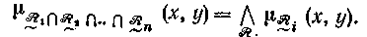 (2.31)
Результат обозначим
(2.32)
Пример 1 (рис. 2.10). Рассмотрим снова данные, представленные на рис. 2.8.
Рис. 2.10

Пример 2. На рис. 2.11, а изображено нечеткое отношение
х R⁺ и у R⁺, означающее, что «модуль разностей |у — х| очень близок к α».
Рис. 2.11

На рис. 2.11, б представлено аналогичное отношение «|у — х| очено близко к β» (β > α).
На рис. 2.11, в показано, как получить
(2.33)
Имеем
(2.34)
где γ — такое значение | у — х | , что 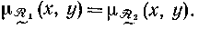
Пересечение отношений 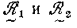 представлено на рис. 2.11, г.
Алгебраическое произведение двух отношений. Алгебраическое произведение двух отношений и определяется
выражением
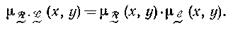 (2.35)

Знак • в правой части этого выражения обозначает числовое произведение (обычное умножение).
Пример 1 (рис. 2.12).
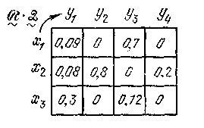
Рис. 2.12
Рассмотрим еще раз данные на рис. 2.8.
Пример 2. Вернемся к примеру, рассмотренному на рис. 2.11, а,б. Пусть
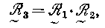 (12.36)
тогда имеем
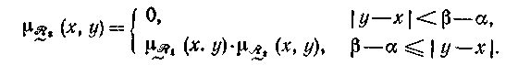 (12.37) См. рис. 2.13, а—в.
Рис. 2.13

Дистрибутивность. Выпишем свойства дистрибутивности для операций и •
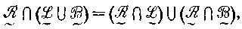 (2.38)  (2.39)  (2.40)  (2.41)
Алгебраическая сумма двух отношений. Алгебраическая сумма двух отношений и обозначается 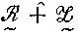и определяется выражением
(2.42)
Знак • обозначает обычное умножение, знак + — обычное сложение.
Рис 2.14 Рис. 2.15
Пример (рис. 2.14). Вернемся опять к примеру на рис. 2.8. Отметим два свойства дистрибутивности для операции
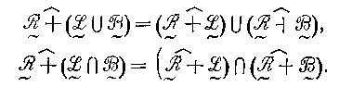 (2.43) — (2.44)
Дополнение отношения. Дополнение отношения (обозначается 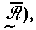 есть такое отношение, что
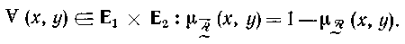 (2.45)
Пример 1 (рис. 2.15).
Пример 2. На рис. 2.16, а представлена функция принадлежности отношения означающего «х и у очень близки друг к другу», х R⁺ и у R⁺.
На рис. 2.16,б представлена функция принадлежности
(2.46)
которая может быть связана с отношением «х и у очень близкие».
Рис 2.16

Тогда функция принадлежности 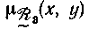на рис. 2.16, в может
представлять отношение «х и у очень отличаются друг от друга».
Заметим, что два высказывания «х и у не очень близки» и «х и у очень разные» в общем случае не идентичны, за исключением случая, когда выбираются такие функции принадлежности, которые представляют оба высказывания довольно грубо.
Дизъюнктивная сумма двух отношений. Дизъюнктивная сумма обозначается и определяется выражением
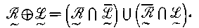 (2.47)
Пример 1 (рис. 2.17).
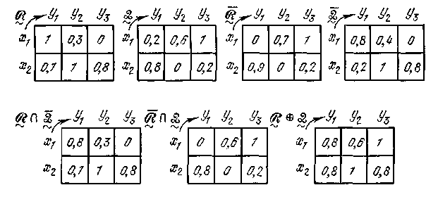
Рис. 2. 17
Пример 2. Рассмотрим пример, приведенный на рис. 2.11, а и б; пусть и — отношения с функциями принадлежности, изображенными на рис. 2.11, а и б соответственно. На рис. 12.18, а—к читатель может видеть, как получить функцию принадлежности отношения
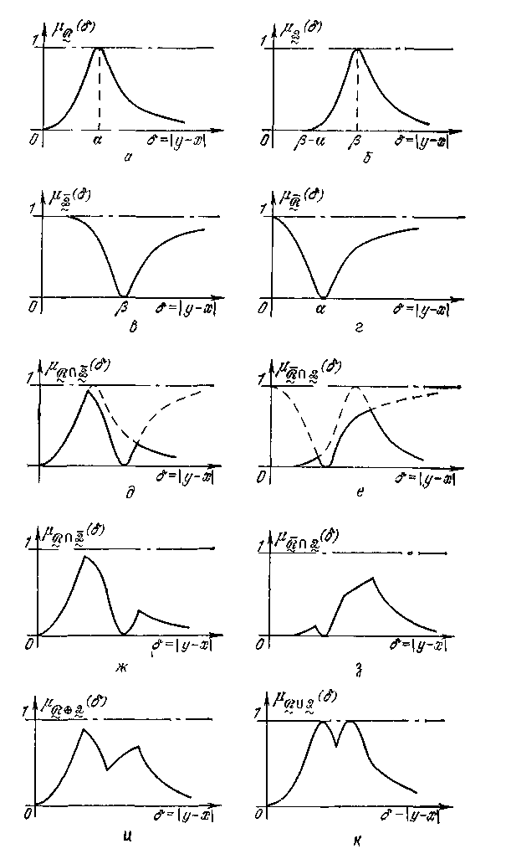
Рис. 2.18

Сравнивая рис. 2.11, г и 2.18, и, мы видим, что дизъюнктивное ИЛИ (рис. 2.18, и) дает результат, значительно отличающийся от результата И, так же как и от результата ИЛИ/И (рис. 2.18, к).
Аналогично определяется оператор дополнения дизъюнктивной суммы
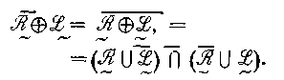 (2.48)

Рассмотрим предыдущий пример на рис. 2.19 и 2.20. Рис. 2.20 получен с учетом рис. 2.18, к.
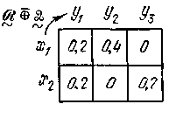
Рис. 2.19 Рис. 2. 20

Обычное отношение, ближайшее к нечеткому. Ранее нами было показано, как получить обычное множество, ближайшее к данному нечеткому подмножеству. Аналогично пусть — нечеткое отношение; обычное отношение, ближайшее к , определяется выражением
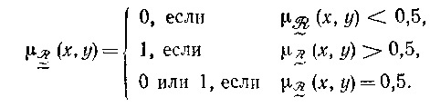 (2.49)
Это определение пригодно для любых универсальных множеств Е₁ и Е₂, образующих Е₁ × Е₂, где х E_{l}, у Е₂, и независимо от того, конечны или нет универсальные множества.
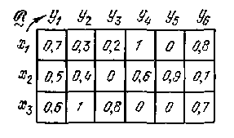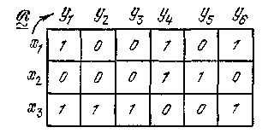
Рис. 2. 21 Рис. 2. 22

По договоренности принимают
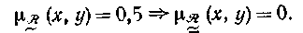 (2.50)
Пример. На рис. 2.21 и 2.22 видно, как перейти от к 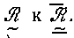
Наличие элемента, равного 1/2 и соответствующего (х₂, у₁), показывает, что не единственно. Существуют два отношения, ближайшие к , для одного из которых
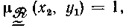
а для другого

По принятой договоренности будем полагать
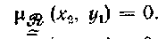

2.3. Композиция двух нечетких отношений

Напомним, что иногда мы используем обозначение
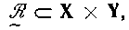 эквивалентное (3.1)
где - нечеткое отношение, соответствующее нечеткому графу G.
(Мах — min)-композиция. Пусть
(max- -min)-композиция отношений ₁ и ₂ обозначается и определяется выражением
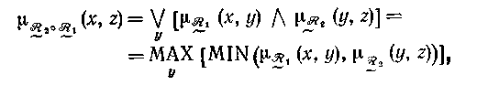 (13.2)
где x X, у Y и z Z.
Пример 1. Рассмотрим два нечетких отношения ₁ и ₂, где
х, у, z R⁺. Предположим, что
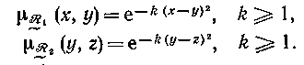 (3.3, 3.4)

Определим
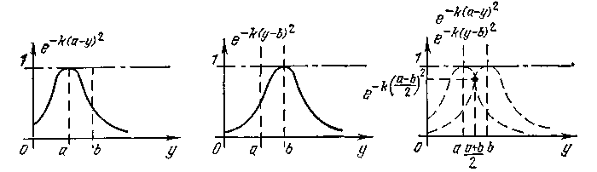
Рис. 3.1

Рассмотрим два значения х = а и z = b переменных х и z. Функции принадлежности (3.3) и (3.4) непрерывны на интервале [0, ∞]. В соответствии с (3.2) можно записать
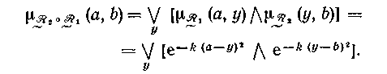 (3.5)
Композиция ₁ и ₂ посредством (max—min)-оператора представ-
лена на рис. 3.1. Легко увидеть, что
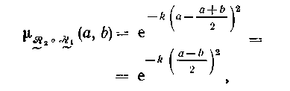
и для произвольных значений х и z имеем
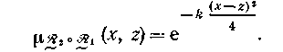 (3.6)
Для простоты мы рассмотрели две идентичные функциии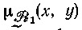
Но ход рассуждений не меняется и при двух различных функциях: накладываем графики 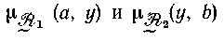 друг на друга и опрелеляем кривую 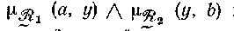как функцию от у; за-
тем находим точку на этой кривой, которая отвечает максимальному значению у.
Проблема осложняется, если абсцисса максимума не единственная. Это вынуждает нас провести более сложные исследования.
Рассмотрим другой пример для функции принадлежности, определенной на конечном универсальном множестве.
Пример 2 (рис. 3.2).
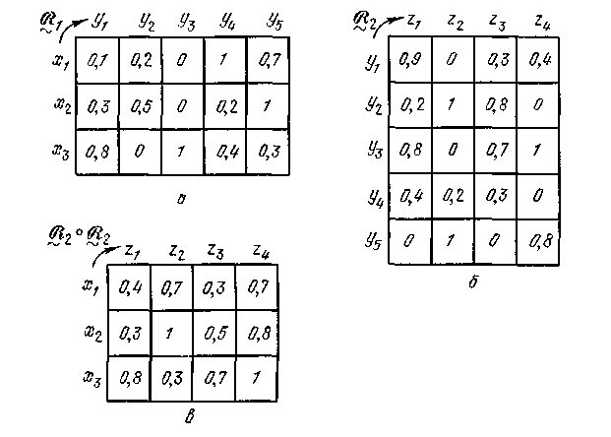
Рис. 3.2
Пусть (х, z) = (х_{1,} z₁),
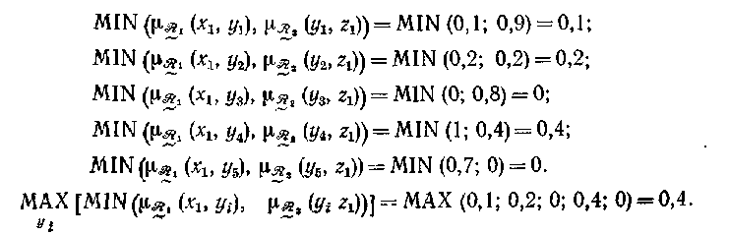(3.7)
Пусть теперь (х, z) = (х_{1,} z₂), тогда
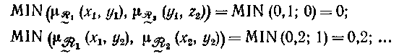 (3.8)
и т. д. Результат представлен на рис. 3.2.
Интересно сравнить эту композицию нечетких отношений с композицией обычных отношений.
Для композиции обычных отношений ₁ и ₂имеем
(3.9)
где
Тогда выражение (3.9) можно записать в виде
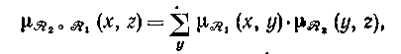 (3.10)
где • обозначает булево умножение и — булеву сумму получен-
ных произведений.
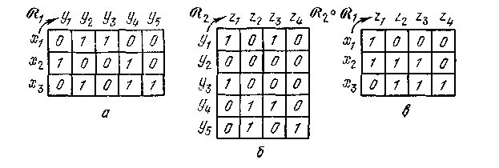
Рис. 3.3
На рис. 3.3 приведен пример, рассчитанный по формуле (3.9) или, что то же самое, — по (3.10).
Пример 3. На рис. 3.4 рассматривается пример композиции трех отношений.
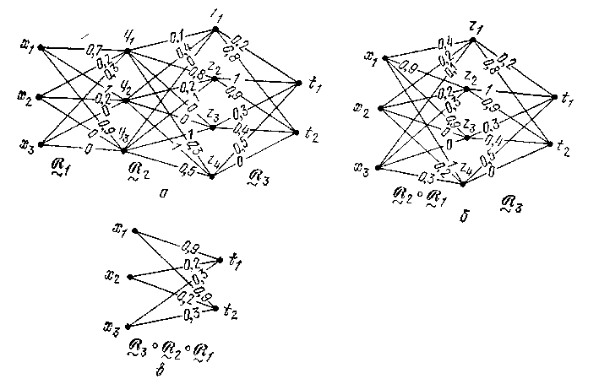
Рис. 3.4

Операция (max—min)-композиции ассоциативна
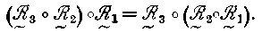 (3.11)
С другой стороны, если отношение определено на Е × Е, т. е.
Е × Е, то можно записать '
(3.12)
отсюда

(3.1З)
и в общем случае
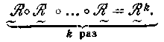 (3.14)
Заметим, что (max—min)-композиция дистрибутивна относительно объединения, но недистрибутивна относительно пересечения:
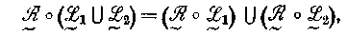 (3.15) (3.16)
Доказательства (3.15) и (3.16) приведены в приложении

Легко доказать, что выполняется следующее важное свойство:
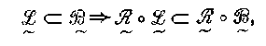 (3.17)
представляем читателю сделать это.
(Мах—*)-композиция. В (3.2) операцию можно произвольно заменить любой другой, для которой выполняются те же ограничения, что и для : она ассоциативна и монотонно не убывает по каждому аргументу. Тогда можно записать
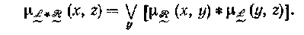 (3.18)
(Мах— • )-композиция. Среди (mах-•)-композиций, которые можно было бы представить себе, особого внимания заслуживает композиция. В этом случае операция * — это умножение, и она обозначается знаком •; формула (13.18) принимает вид
(3.19)
Позднее нам представится случай поговорить о (max— • )-композиции и указать некоторые практические приложения ее.
Обычное подмножество α-уровня нечеткого отношения. Пусть
α [0, 1]. Обычным подмножеством α-уровня нечеткого отношения.
 будем называть обычное подмножество
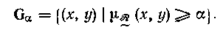 (3.20)
Пример 1 (рис. 3.5).
(3.21)
Pис. 3.5

Пример 2. Рассмотрим нечеткое отношение, определенное формулой
(3.22)
Подмножество уровня 0,3 будет определяться условием
(3.23)
или
(3.24)
Это подмножество — внешность круга радиуса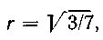 включая его границу — окружность (см. рис. 3.6).

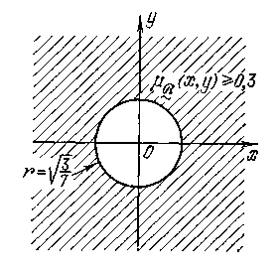
Рис. 3.6

Обычное подмножество G_{α} можно определить другим способом, с помощью обычного отношения такого, что
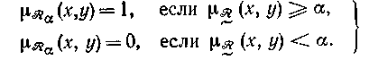(3.25)
Вернувшись к примеру на рис. 3.5, можно записать

(3.26)
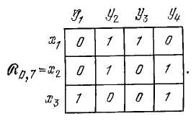 (3.27)
Для примера на рис. 3.6 очевидно, что условия
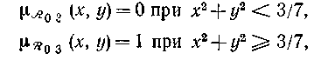 (3.28)
определяют обычное отношение
Важное свойство. Мы установили очевидное свойство
(3.29)
или, что то же самое,
(3.30)
Докажем важную теорему.
Теорема декомпозиции (Слово «декомпозидияз здесь употребляется в смысле, отличном от смысла этого слова при рассмотрении (max—min) или других композиций отношений.). Любое нечеткое отношение можно представить в форме.
(3.31)
где
(3.32)
Здесь записьобозначает, что все элементы обычного отноше-
нияумножаются на α.
Доказательство. Функцию принадлежности для отношения , определенного в (3.31), можно записать в виде
(3.33) Пример 1.
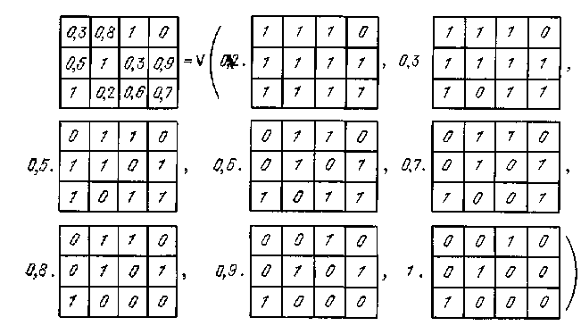
Пример 2. В соответствии с (3.25) декомпозиция остается справедливой и в случае, когда X или/и Y имеют мощность континуума. Но тогда операция должна считаться выполненной (если
необходимо) для континуального множеава значений в рассматриваемом интервале
Рассмотрев пример (3.22) (см. рис. 3.6), можем записать
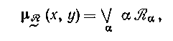 (3.35)
где
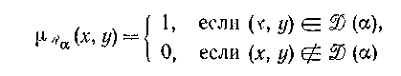 (3.36)
и—такая область, что
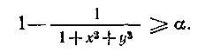 (3.37)
Композиция ближайших обычных отношений. Напомним, что
обозначает обычное отношение, ближайшее к нечеткому отношению 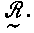 Легко доказать, что
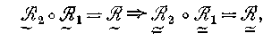 (3.38)
гдеобозначает (max— min)-композицию
Пример.
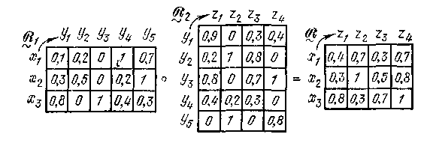 (3.39) 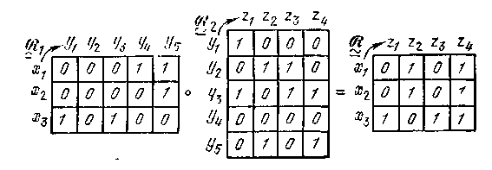 (3.40)

2.4. Нечеткое подмножество, индуцированное отображением

Рассмотрим отображение (здесь используются отображения, которые нет необходимости считать однозначными) Г множества Е₁ в множество Е₂, обозначенное
(4.1)
где х E₁ и y E₂.
(4.2)
Пусть — функция принадлежности нечеткого подмножества тогда отображение Г индуцирует в Е₂ нечеткое подмножество с функцией принадлежности
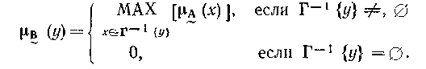 (4.3)

Пример 1 (рис. 4.1).
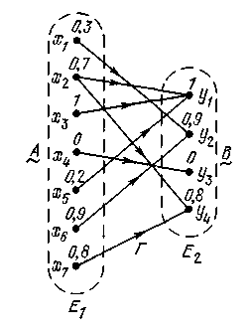
Рис. 4.1

Пусть
(4.4) (4.5)
Рассмотрим отображение, такое, что
(4.6)
Рассмотрим также отображение Г⁻¹, обратное Г:
(4.7)
И, наконец, рассмотрим нечеткое подмножество
(4.8)
Тогда имеем
(4.9)
Эти результаты изображены на рис. 4.1.
Интересно сравнить это понятие с соответствующим понятием для обычных подмножеств. Рассмотрим рис. 4.2
Рис. 4.2
Пусть
(4.10) 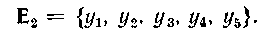 (4.11)
Имеем
(4.12)
Отображение Г подмножеству А = {х₄, х₅, х₆, x₈} ставит в соответствие подмножество В = {у₁, у₂, у₃}.
Пример 2. Пусть х R, у R, где R — множество действительных чисел. Рассмотрим нечеткое подмножество определенное содержательно как «х, ближайшее к (4k +1) π/2, k = ..., — 2, — 1, 0, 1, 2, ...». Рассмотрим также функцию
(4.13)
Тогда нечеткое подмножествоиндуцированное f(x), будет иметь вид
(4.14)
(рис. 4.3).
Рис. 4.3

2.5. Условные нечеткие подмножества

Нечеткое подмножество будет называться условным
на Е₁, если его функция принадлежности зависит от х Е₁ как от параметра.
Для записи условной функции принадлежности используют обозначение
(5.1)
Эта функция определяет отображение Е₁ в множество нечетких подмножеств, определенных на Е₂.
Таким образом, нечеткое подмножествобудет индуцировать нечеткое подмножество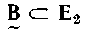 с функцией принадлежности
(5.2)
Пример. Рассмотрим нечеткое отношение между
(5.3)
(5.4)
определенное следующей таблицей:
(5.5)
Отношениевыражает условную функцию принадлежности
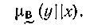 (5.6)
Например,
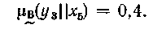 (5.7)
Допустим, что в Е₁ имеется нечеткое подмножествоопределенное как
(5.8)
Этому нечеткому подмножествусоответствует нечеткое под-
множество в Е₂, скажемкоторое будет определяться форму-
лой (5.2). Проведем вычисления.
Сначала подсчитаем Имеем
i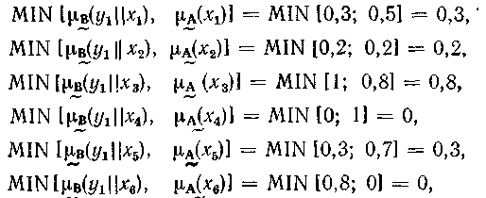(5.9)
(5.10)
Аналогичные подсчеты нужно провести для у₂ и у₃. Тогда получим
Таким образом,
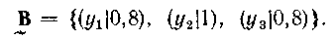 (5.11)
Другое представление условного нечеткого подмножества. Как
мы увидим ниже, для нечетких подмножеств выражение (15.2) играет ту же самую роль, что и понятие функции для элементов формальных множеств. Понятие функции для этих элементов можно выразить такой фразой: «если х = а, то в соответствии с функцией f у = b», которую можно записать в виде
(5.12)
или в виде
y = f(x). (5.13)
Понятие условного нечеткого подмножества играет в точности ту же роль, но вместо того, чтобы рассматривать элементы х Е₁, у Е₂ и отношение f, являющееся функцией, введем следующее определение.
Пустьрассмотрим нечеткое отношение
между Е₁ и Е₂. Теперь определим: еслито в соответствии с от-
ношением имеем; это можно записать в виде
(5.14)
Если — функция принадлежности нечеткого отношения , — отношения 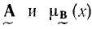— отношения 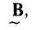то
(5.15)
Это выражение устанавливает другое представление условных нечет- ких подмножеств. Далее мы убедимся в важности этого понятия.
Рассмотрим пример использования этого представления.
Пример 1
(5.16)
(5.17) 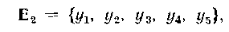 (5.18)
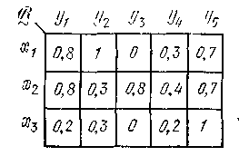 • (5.19)
Перепишем (5.17) в виде
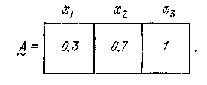 (5.20)

Теперь проведем операцию взятия MIN для всех элементов строки (5.20) и столбца у₁ (5.19); это даст
(5.21)

После выполнения операции МАХ на элементах полученного столбца имеем
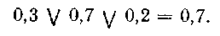 (5.22)
Таким образом,
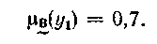 (5.23)
Проделав то же самое между элементами (5.20) и остальными столбцами (5.19), получим
(5.24)
И окончательно
(5.25)
или, что то же,
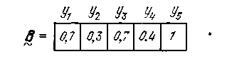 (5.26)
Пример 2. Очевидно, что формула (5.15) или (5.2) также применима в случае, когда подмножества — обычные, а отношение — булево (т. е. формальное). В этом случае формулы принимают вид
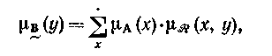 (5.27)
где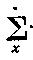—булева сумма.
Пусть
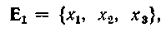 (5.28)
(5.29) 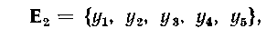 (5.30)
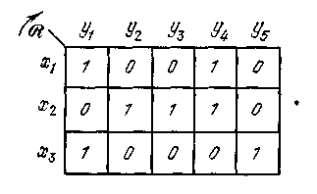 (5.31)
Тогда, производя булевы операции, указанные в (5.27), для подмножества
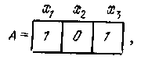 (5.32)
и отношения (5.31), находим
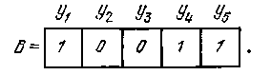 (5.33)
Пример 3. Рассмотрим теперь случай, когда универсальное множество непрерывно. Пусть
(5.34)
(5.35) (5.36)
при k ₂ > k₁.
Рис. 5.1
Теперь определим минимум по х для(рис. 5.1, а) и
(рис. 5.1, б). Эти две кривые пересекаются в двух точках:
условие (5.37)
дает точку .
условие (5.38)
дает точку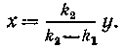
На рис. 5. 1, в выделена кривая
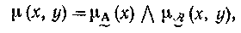 (5.39)
максимум которой достигается при
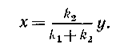 (5.40)
Таким образом,
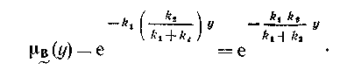 (5.41)
Общее замечание. Очевидно, можно задать следующий важный вопрос. Если при в соответствии с отношениемимеем , то можно ли отсюда заключить, что из в соответствии с обратным нечетким отношением получимгде — нечеткое отношение, обратное к
(Под обратным здесь понимается отношение, которое получается из данного, если в таблице отношения заменить столбцы строками. (Это отношение лучше было бы назвать транспонированным, поскольку и следующей фразе под обратным кподразумевается такое отношение 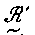, что когда —тождественное отношение на X.)
За исключением частных случаев, обратный переход от посредством к невозможен: и в этом смысле отношениене будет отношением, обратным к отношению
Чтобы убедиться в этом, рассмотрим пример (5.16)—( 5.20) и формулу (5.27): нечеткое подмножество
(5.42)
и отношение
(5.43)
дают нечеткое подмножество
(5.44)

Тогда как и
(5.45)
дали бы
(5.46)
Таким образом, здесь ситуация та же, что и при матричном исчислении в линейном векторном пространстве, где [М] {х} = у и [М]' {у} ≠ {х}. Если матрица [М] квадратная и невырожденная, то [М] имеет обратную матрицу [M] ⁻¹, такую, что
где {х} и {у} — вектор-столбцы

Нечеткие подмножества, последовательно обусловливающие друг друга. Если индуцирует посредством 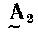 индуцирует посредством и индуцирует 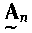 посредством то индуцирует посредством
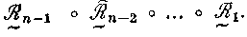
Пример.
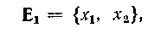 (5.47)
(5.48)
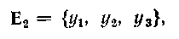 (5.49)
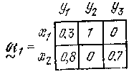 (5.50)
Е₃ = { z₁, z₂, z₃}, (5.51)
(5.52)
(5.53)
Ближайшие обычные подмножества, обусловливающие друг друга.
Легко показать (достаточно сослаться на (3.38)), что
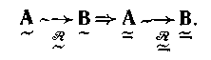 (5.54)
Пример.
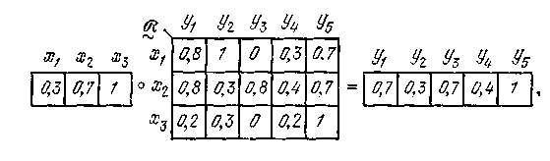 (5.55)
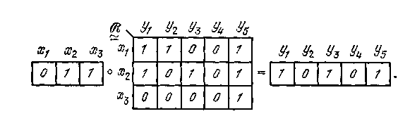 (5.56)
Это свойство остается справедливым, какой бы ни была природа универсальных множеств Е₁ и Е₂, где x_{і} E₁ и y_{і} Е₂, и не зависит от того, конечны или нет множества Е₁ и Е₂.

2.6. Свойства нечетких бинарных отношений

Рассмотрим случай, когда
Е₁ = Е₂ = Е (6.1)
и
М = [0, 1], (6.2)
и займемся исследованием некоторых свойств нечетких бинарных отношений в Е × Е.
Пример 1. Пусть
Е = {А, В, С, D, Е}, (6.3)
М = [0, 1]. (6.4)
Таблица или матрица на рис. 6.1 представляет нечеткое отношение в Е ×Е.
Рис. 6.1
Пример 2. Пусть R — множество действительных чисел и
х R, у R, тогда
| у | » |х| (6.5)
есть нечеткое бинарное отношение , заданное в R × R, с функцией принадлежности 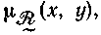 определяемой (6.5) для всех (х, у).
Перейдем к изучению основных свойств нечетких отношений. При представлении функции принадлежности, определяющей нечеткое отношение, мы не будем различать обозначения поскольку нечеткое отношение можно рассматривать как нечеткий граф.
Симметрия. Нечеткое бинарное отношение называется симметричным, если выполняется условие
(6.6)
Пример. (См. рис. 6.2).
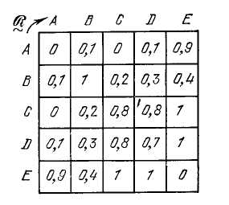
Рис. 6.2
Другой пример. Пусть R — множество действительных чисел и
х R, у R. Тогда отношение «у близко к х» интуитивно воспринимается как нечеткое симмет ичное отношение в R × R.
Рефлексивность. Это свойство определяется условием
(6.7)
Пример. (См. рис. 6.3).
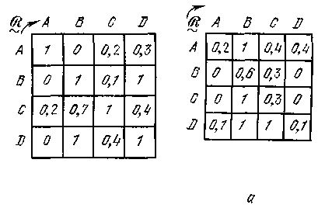
Рис. 6.3

Другой пример. Отношение «у близко к х» в примере на симметричность является рефлексивным отношением.
Транзитивность. Пусть х, у, z Е, тогда
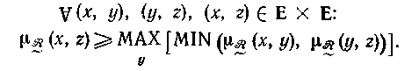 (6.8)
Выписанное соотношение определяет свойство транзитивности нечеткого отношения. Это соотношение можно записать в виде
(6.9)
Напомним, что символ означает «максимальное из значений...», а символ — «минимальное из значений ...».
Прежде чем привести некоторые примеры, интересно удостовериться в том, что определением (6.9) на самом деле обобщается понятие транзитивности формальных отношений. Известно, что для таких отношений транзитивность определяется свойством
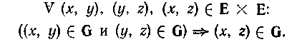 (6.10)
Это свойство выражает тот факт, что существует по крайней мере один у, такой, что (х, у) G и (у, z) G, т. е. если μ (х, у) = 1 и μ (х, z) = 1, то μ(х, z) = 1 и (х, z) G.
Операция (min) соответствует «и» в пропозиционной логике, а операция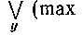по всем у) соответствует результату, который
можно получить посредством импликации .Рассмотрим несколько примеров применения формулы (6.8) (или, что то же самое, (6.9)).
Пример 1 (рис. 6 4).
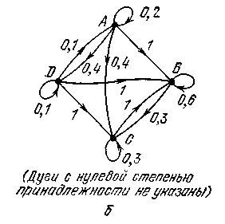
Рис. 6.4
Это отношение транзитивно. В качестве упражнения произведем полную проверку. Нужно выполнить 16 × 4 операций (Чтобы проверить транзитивность, для конечного множества Е мощности п, если нет правила, позволяющего доказать это с помощью функции принадлежности, нужно выполнить п² раз п операций, т. е. п³ операций.)
Дуга (А, А).
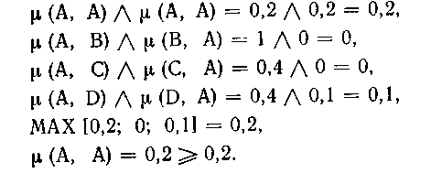 (6.11)
Дуга (А, В).
Дуга (А, С).
Дуга (A, D).
Дуга (В, А).
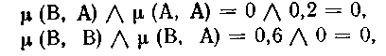
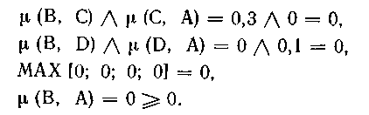
Дуга (В, В).
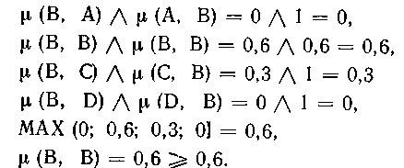
Дуга (В, С).
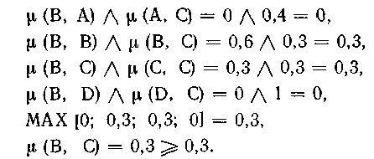
Дуга (В, D).
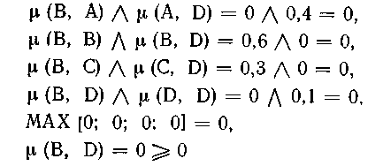
Дуга (С, А).
Дуга (С, В).
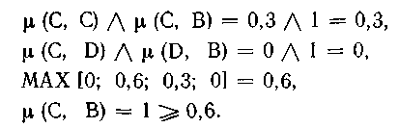
Дуга (С, С).
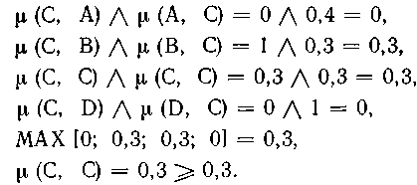
Дуга (С, D).
Дуга (D, А).
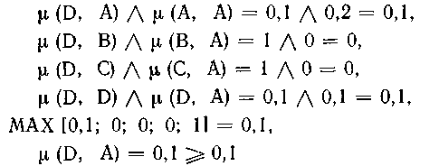
Дуга (D, В).
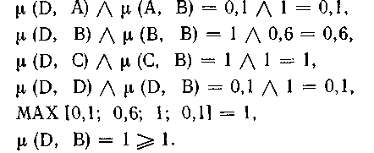
Дуга (D, С).
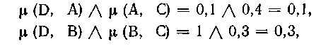
Дуга (D, D).
Пример 2. Следующие нечеткие отношения транзитивны:
Y много больше X,
А чище, чем В,
X — дальний родственник Y,
в противоположность отношению X похож на Y, которое нетранзитив-но. Ведь может случиться так, что X похож на Y и Y похож на Z, но X не обязательно похож на Z; все, однако, зависит от характера функции
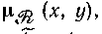
оценивающей сходство. Это приведет нас позднее к тому, чтобы с большей точностью определить, что в настоящей теории подразумевается под «сходством».
Пример 3. Рассмотрим отношениегде х, у N, задаваемое
функцией принадлежности
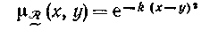 (6.12)
при значениях k> 1 и достаточно больших для того, чтобы эта функция принадлежности выражала отношение «х и у очень близки друг к другу». Покажем, что нечеткое отношение, определяемое (6.12), нетранзитивно.
На рис. 6.5 выписана матрица отношения (6.12).
Рис. 6.5
На рис. 6.6 произведены вычисления правой части условия транзитивности (6.9). Можно убедиться, что (6.9) выполняется не для всех пар. Следовательно, отношение, определяемое (6.12), нетранзитивно.
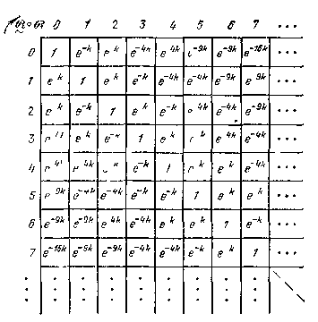

Рис. 6.6
Позже мы вернемся к детальному рассмотрению случая, когда Е — бесконечное множество. Транзитивность в этом случае заслуживает особого внимания.
Теперь рассмотрим случай, когда отношение транзитивно, а множество Е счетно.
Пример 4. Рассмотрим отношение 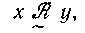где х, у М, опреде ляемое функцией принадлежности
(6.13)

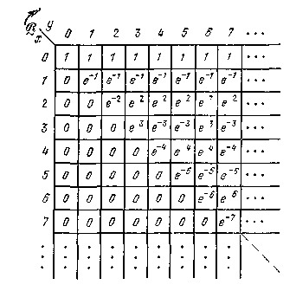
Рис. 6.7
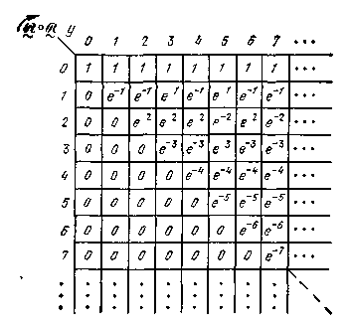
Рис. 6. 8
Матрица этого отношения представлена на рис. 6.7. На рис. 6.8 приведены результаты вычислений правой части (6.9). Сравнивая эти два рисунка, можно убедиться, что (6.9) удовлетворяется для всех пар. Это отношение транзитивно.
Можно также проверить, что этот вывод остается в силе, если х,у R⁺. Это отношение можно интерпретировать как «величина х меньше у и не зависит от у».
Замечание о конечных отношениях. Операция, определяемая посредством (6.8) или (6.9), проводится над строками и столбцами так же, как это делается в матричных вычислениях по правилу «строка на столбец». На рис. 6.9 показано, как производить вычисления, чтобы получить
(6.14)
Рис. 6.9

Композицию нечетких бинарных отношений можно рассматривать как разновидность матричного исчисления или как метод вычислений в теории графов, хотя они и отличаются от классических методов. Более того, теория композиции бинарных отношений — частный случай общей теории моноидов.

2.7. Транзитивное замыкание нечеткого бинарного отношения

Пусть— нечеткое отношение в Е × Е. Определим
(7.1)
функцией принадлежности
(7.2) .
где х, у, z Е. Выражение (7.2) можно переписать в виде
(7.3)
Свойство (6.8) или (6.9), определяющее транзитивность, можно также представить следующим образом:
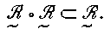 (7.4)
Предположим, что
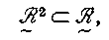 (7.5)
а
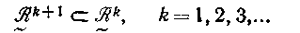 (7.6)
Тогда очевидно, что
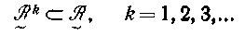 (7.7)
Транзитивным замыканием нечеткого бинарного отношения будем называть отношение
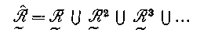 (7.8)
Теорема 1. Транзитивное замыкание любого бинарного отношения есть транзитивное бинарное отношение.
Доказательство. Согласно (7.8) можно записать
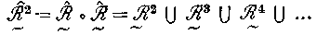 (7.9)
Тогда, сравнивая (7.8) и (7.9), можно записать
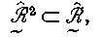 (7.10)
что и доказывает транзитивность
Подводя итоги, получаем следующие свойства:
(7.11) (7.12)
Замечание. Теорема 1 позволяет строить транзитивное отношение для любого отношения.
Теорема 2. Пусть — некоторое нечеткое бинарное отношение. Если для некоторых k имеем
(7.13)
то
(7.14)
Заметим, что обратное утверждение неверно.
Доказательство почти тривиально. Имеем
(7.15)
Ниже мы докажем, что если
где Е — конечное универсальное множество и card (E) = п, то
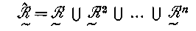 (7.16)
и существует k, определяемое (7.14), такое, что k ≤ п.
Рассмотрим несколько примеров.
Пример 1. Рассмотрим отношение представленное на
рис. 7.1, а.

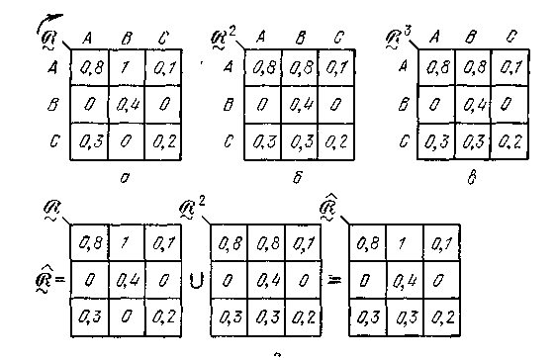
Рис. 7.1

Можно рассчитать сначала ² (рис. 7.1, б), затем (рис. 7.1, е). Мы видим, чтои вычисления можно здесь прекратить. Транзитивное замыканиепредставлено на рис. 7.1, г.
Глядя на рис. 7.2, можем убедиться, что
(7.17)

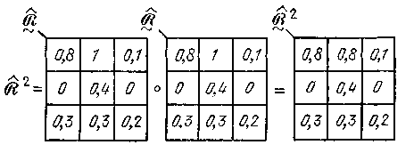
Рис. 7.2

Пример 2. На рис. 7.3 представлено транзитивное отношение .
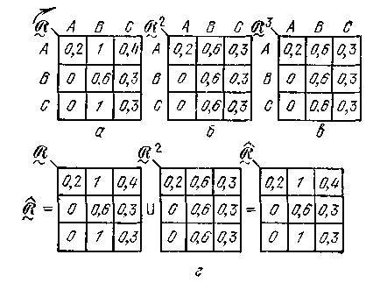
Рис. 7.3
Производя вычисления, аналогичные только что проделанным, мы видим, что
(7.18)
Пример 3. Рассмотрим отношение где х, у N и
(7.19)
при значениях k > 1 и достаточно больших для того, чтобы эта функция принадлежности выражала отношение «обе величины, как х, так и у, довольно маленькие неотрицательные целые числа» (иначе можно сказать, что по крайней мере один из двух элементов упорядоченной пары (х, у) довольно мал.)
В качестве матричного представления этого отношения имеем
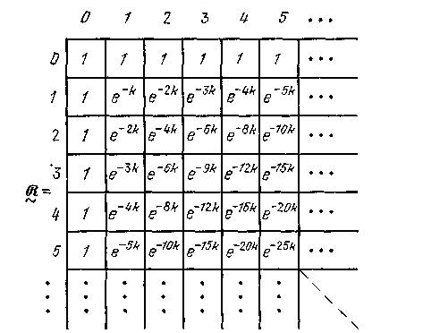 (7.20) Вычисления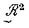дают матрицу
(7.21)
Следовательно, поскольку вместомы получили
то это нечеткое отношение нетранзитивно.
Аналогично легко показать, что этот вывод остается в силе, если
х, у R⁺, а не только N.
Как говорилось в § 2.6, мы вернемся к этому вопросу позже, где рассмотрим случай, когда Е не является конечным.
Пример 4. Вернемся к случаю, когда отношение
и Е — конечное множество, чтобы уяснить, что отнюдь не всегда имеет место благоприятный случай (7.13). Но мы пойдем дальше и на этом примере продемонстрируем очень интересное явление.
Рис. 7.4
На рис. 7.4 представлено отношениеи последовательно вычисленные Заметим, что последовательность вычислений не сходится: не существует фиксированного k, после которого
Благодаря (7.16) мы знаем, что можно остановиться при k = 3. А уже после этогополучить легко.
Однако если читатель внимательно рассмотрит все полученные отношения, то увидит, что при k > 3 мы имеем
(7.22) (7.23)
Таким образом, здесь появляется интересный для изучения циклический феномен. Из-за отсутствия места для изучения «циклических нечетких отношений» ограничимся этими замечаниями, но рекомендуем исследовать их тем читателям, которые заинтересуются ими.
Замечание. Возникает следующий интересный вопрос: всегда ли композиция и (или) двух транзитивных отношений
дает транзитивное отношение. Как показывают следующие примеры, это, к сожалению, не всегда так.
Пример. Пусть — отношение, приведенное ниже в (7.24) Проверяя свойство
можно убедиться, что это отношение действительно транзитивно:
(7.24)

Пусть— отношение, заданное (7.25). Проверяя свойстве убеждаемся, что это отношение также транзитивно:
(7.25)
Теперь подсчитаем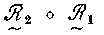
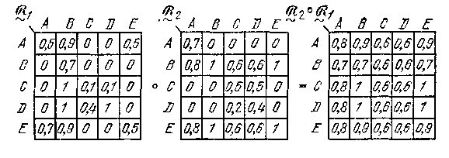 (7.26) и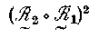
(7.27)
Включениеочевидно, удовлетворяется.
Теперь подсчитаем
(7.28) и
(7.29)
Мы видим, что включениенe выпол-
няется и, следовательно,нетранзитивное.
Таким образом, композиция двух транзитивных отношений не всегда дает транзитивное отношение.
2.8. Путь в конечном нечетком графе

Рассмотрим в конечном графе GE×E упорядоченную r-ку (т. е. упорядоченный набор из r элементов) с повторениями или без повторений (другими словами, r в зависимости от случая может быть меньше, равно или больше п = card E.)
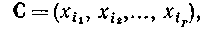 (8.1)
где Е, k = 1, 2, ..., r, при условии
(8.2)
Такую упорядоченную r-ку будем называть путем из в в графе G (или в отношении ).
С каждым путем будем связывать величину, опре-
деляемую выражением
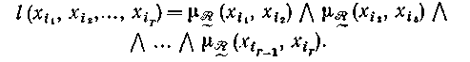 (8.3)
Теперь рассмотрим все возможные пути, существующие между x_{і} и х_{j}— двумя произвольными элементами Е. Пусть С (x_{і}, х_{j}) — обычное множество всех таких путей:
Определим сильнейший путь С (x_{і}, x_{j}) из x_{і} в x_{j} как
(18.4)
(Напомним, что в данном параграфе все рассматриваемые множества были конечными.)
Кроме того, длиной пути будем называть число, на единицу меньшее числа элементов, определяющих путь.
Прежде чем привести примеры, рассмотрим несколько теорем. Теорема 1. Пусть тогда имеем
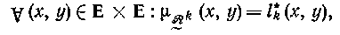 (8.5)
где l*_{k} (х, у) — сильнейший путь длины k, существующий между х и у.
Доказательство. Достаточно рассмотреть (8.4) и (8.3), с одной стороны, и композицию 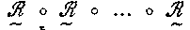— с другой, и
результат (8.5) следует немедленно. Фактически речь идет об одной и той же (max—min) операции, представленной двумя различными образами.
Теорема 2. Пусть 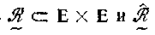— транзитивное замыкание
тогда имеем
(8.6)
Доказательство. Достаточно вспомнить определения и l* (х, у).
Теорема 3. Пусть п = card E, если k — длина пути из x_{i} в x_{j} и
k > п = card E, то некоторые элементы пути входят в него более одного раза; в этом пути имеется по крайней мере один контур (замкнутый путь). Если этот (или эти) контур (ы) удалить, то длина получившегося пути будет меньше или равна n; можно также установить, что
(8.7)
где— величина сильнейшего пути, длина которого от
х до у меньше или равна п.
Доказательство. После удаления контуров остается путь, длина которого самое большое равна п; тогда соотношение (8.7) удовлетворяется.
Теорема 4. Если и п = card E, тогда
(8.8)
Доказательство. Утверждение теоремы следует непосредственно из теоремы 2 [см. (8.6)].
Пример. Рассмотрим отношение , заданное на рис. 8.1 и 8.2.
Рис. 8.1
Рис. 8.2

Результаты расчетов, представленные на рис. 8.2, будут использованы в наших дальнейших рассмотрениях. Пусть (В, С, A, D) — путь. Подсчитаем его величину:
(8.9)
Теперь рассмотрим все остальные пути из В в D, длина которых меньше или равна 3; существуют только три таких пути (В, D), (В, D, D), (В, D, D, D), для которых находим
(8.10)
Тогда имеем
(8.11)
Если мы найдем на рис. 8.2, ж, то увидим
(8. 12)
С другой стороны, между В и D существуют два пути длиной 3, это (В, С, A, D) и (В, D, D, D). Тогда получаем
(8.13)
Сравним с
(8.14)
(Здесь оказывается, что l*₃ (В, D) = l* (В, D), по это случайность: отношения на самом деле различны (см. рис. 18.2, г и ж).)
Теперь рассмотрим путь (С, А, В, D, A, D), который содержит контур (D, A, D); удалив его, находим
(8.15)
Можно было бы ожидать, что получим 0,3; но сильнейший путь длиной 5 между С и D — это не (С, А, В, D, A, D), а (С, А, В, D, D, D), кроме того, эти два пути после удаления контура сводятся к (С, А, В, D). Все это видно на рис. 8.1, б.
Понятие пути, определенное посредством других операторов. (Мах—*)-транзитивность. Величину, определяемую с помощью выражения (8.3), в рамках этого же определения можно распространить на другие, отличные от операции при том ограничении, что эти новые операции обладают свойством ассоциативности и монотонности. Если * — такой оператор, то
(8.16)
В частности, если * — оператор умножения, обозначаемый • и определенный в (2.35), то получим
(8.17)
Используя свойство
(8.18)
легко проверить, что транзитивность оператора влечет за собой транзитивность оператора •. Таким образом,
(8.19)
Очевидно, что обратная импликация не выполняется.
Следовательно, если мы доказали (max—min)-транзитивность отношения [согласно (6.9)], то не нужно проверять (max—•)-транзитивность.
Для некоторых приложений иногда полезно иметь в своем распоряжении другие, отличные от операторы, позволяющие исследовать транзитивность и пути в некоторых специальных случаях.

2. 9. Нечеткие отношения предпорядка

Нечетким отношением предпорядка называется бинарное нечеткое отношение, обладающее свойствами транзитивности (см. (6.9)) и рефлексивности (см. (6.7)).
Сначала рассмотрим важную теорему.
Теорема 1. Если —транзитивно и рефлексивно (т. е. предпорядок), то
(9.1)
Доказательство. Достаточно обратиться к определению транзитивности [(6.9) и (7.4)] и показать, что если
(9.2)
то
(9.3)
Поскольку
то согласно (3.2) имеем
(9.4)
Правая часть (9.4) содержит два равных члена
(9.5)
поскольку в силу рефлексивности
(9.6)
Напомним [(6.9)], что —транзитивное отношение, т. е.
(9.7)
и поэтомуне меньше, чем
Следовательно,— значение правой части (9.4), и мы
действительно имеем
(9.8)
Теорема 2. Если — предпорядок, то
(9.9)
Доказательство. Это следствие из теоремы 1. Достаточно рассмотреть (7.8) и (9.8) вместе.

Рис. 9.1

Пример 1. На рис. 9.1 изображен предпорядок
(9.10)
Его транзитивность можно проверить с помощью соотношения
(9.11)
Рефлексивность непосредственно следует из существования единиц на главной диагонали.
Наконец, можно проверить, что действительно
(9.12)
Пример 2. Рассмотрим граф GE×E, где Е — конечно, и предположим, что граф G рефлексивен. Тогда нечеткое бинарное отношение «в G существует путь из х в у», (где слово «путь» понимается в смысле § 2.8) есть предпорядок.
Пример 3. Нечеткое бинарное отношение где х, у N, с
функцией принадлежности
(9.13)
не предпорядок, таккак оно нетранзитивно [см. (6.12)].
Пример 4 (рис. 9.2).
(9.14)

Рис. 9.2
Это отношение на счетном бесконечном множестве Е есть предпорядок.
Нечеткий полупредпорядок. Транзитивное нечеткое отношение, не обладающее свойствами рефлексивности, называется полупредпo-рядком, или, что то же самое, нерефлексивным нечетким предпорядкоу.
Пример 1. Отношение, представленное на рис. 9.3, транзитивнo, но не рефлексивно; это отношение — полупредпорядок.
Рис. 9.3
Пример 2. Отношение на рис. 6.7 есть полупредпорядок.
Антирефлексивный нечеткий предпорядок. Частным случаем нечеткого полупредпорядка является отношение, у которого
(9.15)
В этом случае говорят, что нечеткий предпорядок антирефлексивен. Таким образом, отношение предпорядка на рис. 9.4 антирефлексивно.
Рис. 9.4

2.10. Отношение подобия

Отношение подобия, или нечетким отношением эквивалентности, называется нечеткое бинарное отношение, обладающее свойствами:
1) транзитивности [см. (6.9)]; 2) рефлексивности [см. (6.7)]; 3) симметричности [см. (6.6)]. Очевидно, что это предпорядок.
Сначала рассмотрим несколько примеров.
Пример 1. Рассмотрим отношение, представленное на рис. 10.1.

Рис.10.1

Можно непосредственно убедиться, что оно рефлексивно и симметрично. Для проверки транзитивности достаточно подсчитать Тогда согласно (9.9) должны иметь
(10.1)
Пример 2 (рис. 10.2). Если положить 0 ≤ а ≤ 1, то имеем отношение подобия.
Рис. 10.2
Пример 3 (рис. 10.3). Если положить
(10.2)
то это отношение подобия, определенное на бесконечном множестве Е.
Рис. 10.3

Пример 4. Нечеткое отношение где х, у R⁺, определяемое функцией принадлежности
(10.3)
есть отношение подобия.
Теорема 1. Пусть— отношение подобия. Пусть так-
же х, у, z — три элемента множества Е. Положим
(10.4)
Тогда
(10.5)
Другими словами, из этих трех величин а, b и с по крайней мере две величины равны друг другу, а третья больше двух остальных. Доказательство. Итак, по нашей гипотезе имеем
(10.6)
(10.7)
(10.8)
Предположим, что
(20.9)
тогда соотношения (10.6) и (10.7) удовлетворяются, а (10.8) — нет, и если положить b = а, то уже удовлетворяются все три соотношения.
Предположим, что
(10.10)
Тогда (10.6) и (10.8) удовлетворяются, а (10.7) — нет, и если по- ложить а = b, то удовлетворяются все три соотношения.
Далее, если ни (10.9), ни (10.10) не выполняются, то выполняется соотношение
(10.11)
Аналогично можно показать, что не может быть ни а ≥ b > c, ни
а≥ с > b. Однако справедливо соотношение
(10.12)
Аналогично можно показать, что не может иметь место ни b ≥ с > а, ни b≥ а > с, однако справедливо соотношение
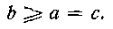 (10.13)
Таким образом, необходимо, чтобы всегда пo крайней мере две из этих величин были равны.
Теперь неравенства (10.6)—(10 8) дают нам: если а = b,
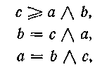 (10.14)
если b = с,
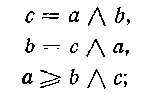 (10.15)
если с = а,
(10.16)

2.11. Подотношение подобия в нечетком предпорядке

Пусть — отношение нечеткого предпорядка. Если
Существует обычное подмножество Е₁ E, такое, что
то элементы множества E₁ находятся между собой в отношении подобия, которое мы будем называть подотношением подобия в предпорядке
Будем говорить, что подотношение подобия максимально, если в рассматриваемом отношении не существует другого отношения подобия той же природы.
Предположим теперь, что отношение предпорядка таково, что каждый из элементов подмножества универсального множества принадлежит максимальному подотношению подобия и не принадлежит никакому другому. Это можно перефразировать следующим образом: все максимальные подотношения подобия не пересекаются. В этом случае подмножества, на которых определены такие непересекающиеся максимальные подотношения подобия, будем называть классами подобия предпорядка.
Однако не все нечеткие предпорядки можно разложить на классы подобия. Рассмотрим несколько примеров.
Пример 1. На рис. 11.1 представлено отношение предпорядка (что можно проверить с помощью (9.2)).
Рис. 11.1
Этот предпорядок не является симметричным отношением. Однако заметим, что отношение 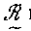 можно разложить на три подотношения: определенное на подмножестве {А, В, С, Е, F},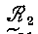— на {D} и 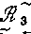— на 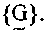Очевидно, что обычные подмножества K₁={А, В, С, Е, F}, К₂ = {D}, К₃ = {G} — максимальные по отношению к свойству подобия (чего нельзя сказать, например, о {В, С, F} или {А, С, Е}). Мы скажем, что отношение нечеткого предпорядка разложимо относительно К₁, К₂ и К₃ на максимальные непересекающиеся подотношения подобия, образующие классы подобия в пре-дупорядоченном множестве.
Если мы теперь рассмотрим сильнейшие пути, существующие между этими классами (см. определение (8.4)), то увидим (рис. 11.2), что эти классы сами образуют транзитивное несимметричное нечеткое отношение, которое, как будет показано в § 2.13, есть отношение нечеткого порядка.
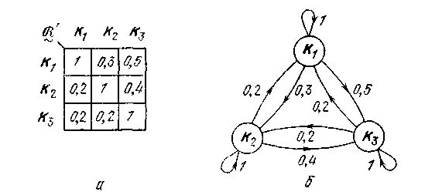
Рис. 11.2

Пример 2. На рис. 11.3, а представлено нечеткое отношение предпорядка. Можно найти три подотношения подобия (рис. 11.3, б), и хотя они максимальные, но пересекаются, и, следовательно, данные подотношения не определяют классов подобия.
Приводимый нечеткий предпорядок. Нечеткий предпорядок, разложимый на классы подобия, будет называться приводимым нечетким предпорядком. Например, нечеткий предпорядок на рис. 11.1 — приводимый, а на рис. 11.3, а — неприводимый.
В приведенных выше примерах рассматривались конечные множества Е, но разложение на классы подобия, такие, как только что описанные, имеет место и в случае, когда Е — бесконечное множество, счетное или нет. В этом случае как сами классы, так и их число могут быть конечными или бесконечными. Однако представление отношения с помощью матриц или графов Бержа могут использоваться только в тех случаях, когда Е — счетное множество.
Рис. 11.3
Поиск максимальных [подотношений] подобия предпорядка (Е конечное). В некоторых простых случаях, рассматривая пары элементов, обладающие свойством симметрии, сразу получают максимальные подотношения подобия, которые могут быть как пересекающимися, так и нет. Однако всегда желательно иметь общую процедуру. В приложении даны некоторые подходящие алгоритмы.

2.12. Антисимметрия

Нечеткое бинарное отношение называется антисимметричным, если
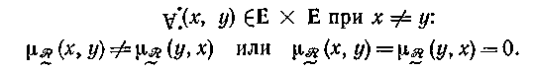 (12.1)
Примеры. На рис. 12.1 — 12.3 приведено несколько примеров антисимметричных нечетких бинарных отношений.
Рис. 12.1 Рис. 12.2 Рис. 12.3

Для отношения на рис. 12.1 имеем
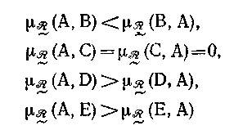 (12.2)
и т. д.
Другой пример. Пусть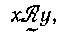где х, у R⁺. Тогда отношение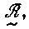
определяемое функцией принадлежности
(12.3)
антисимметрично.
Замечание. Не нужно путать несимметричный и антисимметричный графы. Для первого можно записать
(12.4)
Так, граф на рис. 12.4 несимметричный (существует по крайней мере одна упорядоченная пара (х, у), для которой имеет место (12.4)).
Рис. 12.4
Но этот граф не антисимметричный, поскольку в нем хотя бы для одной упорядоченной пары (х, у) выполняется условие
,
например для пары (D, F).
Обычный антисимметричный граф, связанный с антисимметричным нечетким отношением. Любому антисимметричному нечеткому отношению можно поставить в соответствие один (и только один) обычный антисимметричный граф G, такой, что (х, у) Е × Е:
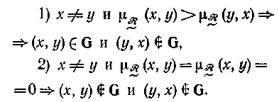 (12.5)
Примем без доказательства, что в графе G
(12.6)
Это будет доказано ниже, при изучении нестрогих отношений порядка.
Пример 1. На рис. 12.5 и 12.6 представлены обычные антисимметричные графы, соответствующие отношениям на рис. 12.1 и 12.2.
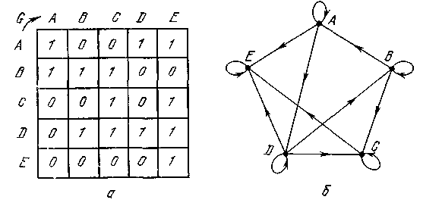
Рис. 12.5
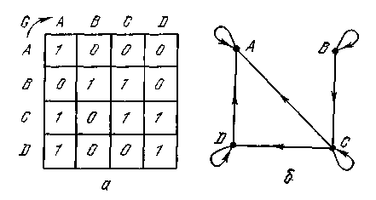
Рис. 12.6

Пример 2. Напомним, что понятие обычного графа заключает в себе все обычные множества, как конечные, так и бесконечные. Таким образом, любому антисимметричному нечеткому отношению, определен-
ному на конечном или бесконечном множестве, можно поставить в соответствие обычный антисимметричный граф. Так, нечеткому антисимметричному отношению, определенному посредством (12.3), поставим в соответствие обычный граф
(12.7)
представленный на рис. 12.7.
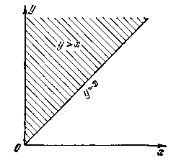
Рис. 12.7
Совершенная антисимметрия. Л. А. Заде определяет антисимметрию более строго, чем мы, имея при этом в виду некоторые дальнейшие интересные свойства; в нашем определении будем называть это совершенной антисимметрией. Совершенным антисимметричным отношением называется такое отношение, что
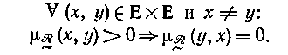 (12.8)
(Л. А. Заде дает другое определение: 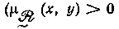 и )
Позднее, при обсуждении понятия совершенного порядка, мы вернемся к исследованию нескольких интересных свойств совершенной антисимметрии.
Замечание. Любое совершенное антисимметричное отношение, очевидно, будет и антисимметричным отношением.
Пример 1. На рис. 12.8 представлено совершенное антисимметричное отношение. На рис. 12.9 показан обычный антисимметричный граф, связанный с этим отношением.
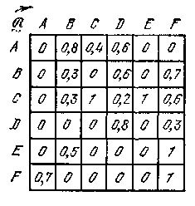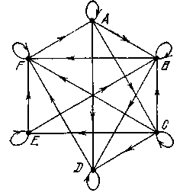
Рис. 12.8 Рис. 12 9
Пример 2. Рассмотрим две области D₁ и D₂ в R⁺ × R⁺, указанные на рис. 12.10.

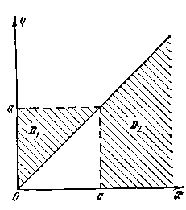

Рис. 12 10
Отношение определенное на R⁺ функцией принадлежности
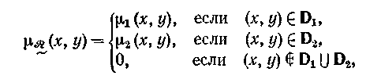 (12.9)
есть антисимметричное отношение, которому соответствует обычный антисимметричный граф.

2.13. Нечеткие отношения порядка
Нечетким отношением порядка называется бинарное отношение, которое: 1) рефлексивно (согласно 6.7)); 2) транзитивно (согласно (6.8) или (6.9)); 3) антисимметрично (согласно (12.1)) (будем также говорить просто отношение порядка, если это не приводит к недоразумению).
Можно также дать следующее определение: антисимметричное нечеткое отношение предпорядка называется нечетким отношением порядка. Следовательно, приводимое отношение и такое, что каждый класс подобия содержит только один элемент.
Пример 1. На рис. 13.1 и 13.2 представлены нечеткие отношения порядка. Можно проверить, что они действительно рефлексивны, тран-зитивны и антисимметричны.
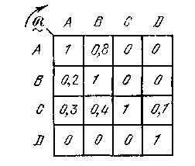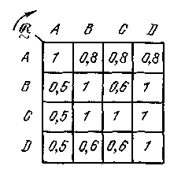
Рис. 13.1 Рис. 13.2
Пример 2. Отношение, определенное в (9.4) и представленное на рис. 9.2, есть нечеткое отношение порядка.
Пример 3. Отношение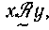 где х, y N (рис. 13.3), есть нечеткое
отношение порядка.
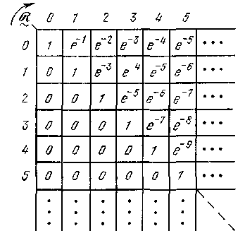
Рис. 13.3
Теорема 1. Каждое нечеткое отношение строгого порядка индуцирует порядок (в смысле теории множеств) на своем универсуме посредством отношения
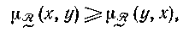 (13.1)
Этот порядок будем обозначать
Доказательство. Достаточно рассмотреть обычный антисимметричный граф, связанный с данным нечетким отношением порядка.
Примеры. На рис. 13.4 и 13.5 представлены соответственно обычные антисимметричные графы, соответствующие нечетким отношениям порядка на рис. 13.1 и 13.2.
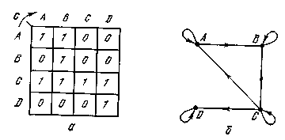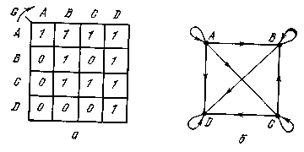
Рис. 13.4 Рис. 13.5

На рис. 13.6 изображен счетный бесконечный обычный граф, соответствующий отношению на рис. 13.3.
Рис. 13.6

Нечеткое отношение полного порядка (Оно называется отношением линейного порядка (по Л. А. Заде), если этот порядок совершенный. Линейный порядок можт определить с помощью более строгого условия антисимметричности:
).
Нечеткое отношение называется полным порядком (или полностью упорядоченным нечетким отношением), если соответствующий ему обычный граф представляет полный порядок.
Рассмотрим пример на рис. 13.5. Используя обозначение
(13.2)
[т. е. если (х, у) G и (у, х) G], имеем
(13.3)
Нечеткие отношения частичного порядка. Нечеткое отношение называется частичным порядком (нечетким отношением частичного порядка), если соответствующий ему обычный граф представляет частичное упорядочение.
В примере на рис. 13.4 изображен такой случай. Имеем
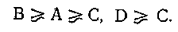 (13.4)
Отношение совершенного порядка. Если понятие антисимметричности, определенное (12.1), заменить понятием совершенной антисимметричности (12.8), то получим отношение совершенного порядка.
Все эти отношения порядка обладают своими интересными свойствами, которые мы рассмотрим ниже
Отношения нестрогого и строгого порядка. Подобно тому, как это делается в теории обычных множеств, можно различать отношения нестрогого (транзитивного, рефлексивного, антисимметричного) порядка и отношения строгого (транзитивного, антирефлексивного, антисимметричного) порядка. Отношение нестрогого порядка в общем случае будет называться отношением порядка, а отношение строгого порядка будет доопределяться с помощью прилагательного. Такое отношение можно также называть нерефлексивным отношением порядка.
Нестрогий порядок, как мы уже указывали, будем обозначать
(13.5)
а строгий порядок —
(13.6)
Приведем несколько примеров строгих нечетких отношений порядка.
Пример 1. На рис. 13.7 приведен пример отношения строгого порядка, одновременно оно есть и отношение совершенного порядка.
Рис. 13.7

Кроме того, этот порядок полный. Можно проверить, что
A<B<C<D. (13.7)
Пример 2. Рассмотрим где х, у R и
(13.8)
Это отношение представляет собой строгий и совершенный порядок (можно проверить, что при у = х имеем Кроме того,
этот порядок полный. Можно считать, что это отношение представляет (довольно грубо) утверждение:
Важное общее замечание. Все определения, связанные с отношениями порядка в обычных множествах, можно непосредственно переносить на нечеткие отношения порядка; для этого в качестве промежуточного понятия достаточно воспользоваться понятием соответствующего обычного графа. Таким образом, оказывается, что для нечетких отношений порядка можно изучать следующие классические понятия: наибольший и наименьший элемент; мажоранта и миноранта; верхний и нижний пределы; максимальная цепь; фильтрующее множество; диаграмма Хассе; полурешетка и решетка.
Некоторыми из этих понятий мы воспользуемся, когда это понадобится для наших целей. Теперь вернемся к понятию приводимого нечеткого предпорядка для того, чтобы привести одну важную теорему.
Теорема 2. Для данного приводимого нечеткого отношения предпорядка существует по крайней мере один класс подобия, и классы подобия сами образуют нечеткое отношение порядка, если для построения последнего используется понятие сильнейшего пути от одного класса к другому.
Доказательство. Отношение, образованное из классов подобия, обязательно антисимметрично, так как в противном случае некоторые классы должны были бы пересекаться.
Пример 1. Вернемся к примеру на рис. 11.2. Для отношения порядка между этими классами (рис. 13.8, а) соответствующий ему обычный
граф изображен на рис. 13.8, б. Как видно из рисунка, это полный порядок
(13.9)
Рис. 13.8
Теперь, имея в своем распоряжении обычный граф, устанавливающий обычное отношение порядка между классами подобия, можно определить нечеткое отношение порядка, существующее между класса-
ми, получая это отношение нахождением сильнейшего пути для каждого класса. Для примеров на рис. 11.1, 11.2 и 13.8 результаты приведены на рис. 11.2; аналогично мы воспроизводим на рис. 13.9 результаты для рис. 13.8.
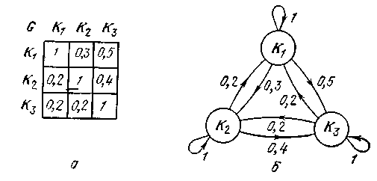
Рис. 13.9
Для примера, представленного на рис. 11.1, определение сильнейшего пути, существующего между K₁ и К₂, К₁ и К₃ и, наконец, между К₂ и К₃, не представляет труда. Класс K₁ = {А, В, С, Е, F} и класс
К₂={D} соединяют путями, величины которых приведены в следующем столбце:
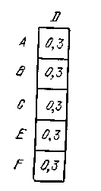
Сильнейший путь (не единственный) имеет значение 0,3. Для путей от К₂ к K₁, очевидно, имеем
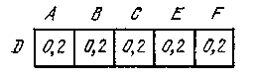
и сильнейший путь (не единственный) имеет значение 0,2.
Для путей от К₁ к K₃= {G} имеем
и сильнейший путь (не единственный) имеет значение 0,5. Таким же образом находим, что не единственный сильнейший путь от К₃ к K₁ имеет значение 0,2.
Аналогично находим, что для К₂ → К₃ это значение равно 0,4; для
К₃ → К₂ — 0,2, причем определение значений тривиально, поскольку каждый класс состоит только из одного элемента. Таким образом, мы получили, то, что изображено на рис. 13.9.
В более общем случае процедура для построения нечеткого отношения порядка между классами состоит в следующем.
В приводимом нечетком предпорядке находим классы подобия K_{і}. Для этого рассматриваем упорядоченные пары (х, у), для которых
Для этих упорядоченных пар строим максимальные подотношения подобия (используя, если нужно алгоритмы, приведенные в приложении В). Если все они не пересекаются, то мы получили классы подобия. Если найдутся по крайней мере два пересекающихся класса, то наше отношение не является приводимым нечетким предпорядком.
2. Для каждой упорядоченной пары (K_{і}, K_{j}), i ≠ j рассматриваем нечеткое подотношение 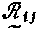между K_{і} и K_{j} (строки K_{і} и столбцы K_{j}). Определяем глобальную проекцию подотношения [см. (2.13)];
таким образом,
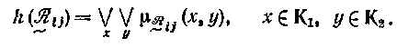
3. Приписываем значение 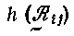функции принадлежности пары
(K_{і}, K_{j}).
Пример 2. Пример на рис. 13.10 более сложный.
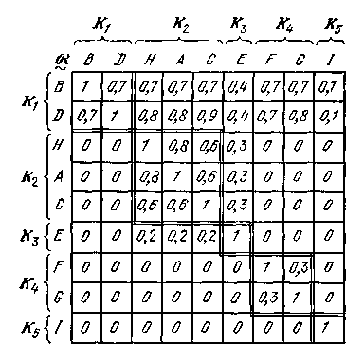
Рис. 13.10
В этом приводимом нечетком предпорядке можно заметить несколько особенностей, отсутствовавших в предыдущих примерах. Из рис. 13.11 очевидно, что между классами существует частичный порядок.
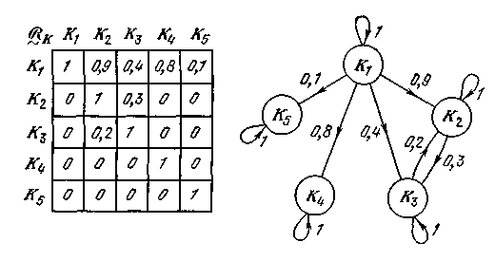
Рис. 13.11

В предыдущем же примере порядок был полный (см. рис. 13.8).
Пример 3. Нечеткое отношение,представленное на рис. 13.12, есть приводимое отношение нечеткого предпорядка, если принять, что

Рис. 13.12

Можно также видеть, что оно разлагается на бесконечное число классов подобия, образующих линейный порядок
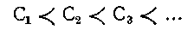

2.14. Антисимметричные отношения без контуров, порядковые отношения, порядковые функции нечеткого отношения порядка

Рассмотрим нечеткое отношение (Е конечное), которое обладает следующими свойствами: 1) рефлексивностью (согласно (6.7)); 2) антисимметрией (согласно (12.1)); 3) не имеет контура в соответствующем обычном графе, отличного от петель, т. е. контуров длины 1, таких, как (х, х).
Такое отношение называется нечетким порядковым отношением.
Пример 1. Нечеткое отношение на рис. 14.1 естьпорядковое отно- шение.
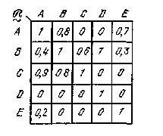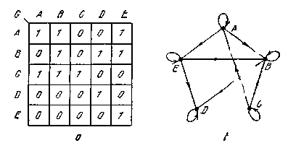
Рис. 14.1 Рис. 14.2
По связанному с этим отношением обычному графу (рис. 14.2) можно проверить, что это отношение действительно рефлексивно, антисимметрично и не имеет других контуров, кроме петель.
Понятие порядковой функции обычного антисимметричного конечного графа без контуров. Рассмотрим обычный граф без контуров GE×E, Е конечное. Через G опять обозначим упорядоченную пару (Е, Г), где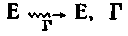обозначает отображение Е в Е, в общем случае многозначное.
Определим обычные подмножества N₁, N₁,....., N_{r}, такие, что (Некоторые авторы предпочитают определять порядковую функцию обычного графа, заменяя в формуле (14.1) обратное отображение Г⁻¹ прямым Г. В результате такой замены в конце концов получается другой порядок уровней.)
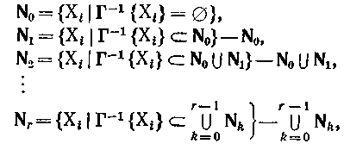 (14.1)
где r — наименьшее целое число, такое, что
(14.2)
Можно легко показать, что обычные подмножества N_{k}, k = 0,1,2,... ..., r, образуют разбиение Е и полностью и строго упорядочены отношением
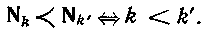 (14.3)
Функция О (X_{i}), определенная условием
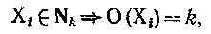 (14.4)
называется порядковой функцией обычного графа без контуров.
Другими словами, менее точно, но более кратко можно представить себе разложение множества вершин обычного графа G без контуров на обычные подмножества, непересекающиеся и упорядоченные, так, что если одна из этих вершин принадлежит подмножеству, несущему номер k, то все вершины, следующие за данной вершиной, должны располагаться в подмножестве с номером, большим, чем k.
Обычные подмножества такого разложения называются уровнями.
(Некоторые авторы эти обычные подмножества называют рангами (разрядами, категориями, классами).)

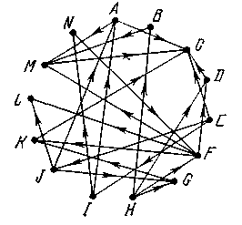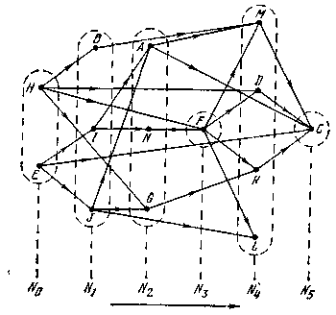
Рис. 14.3 Рис, 14.4
Пример. Обычный граф без контуров на рис. 14.3 разложен по уровням на рис. 14.4. Если Х_{і} — вершина графа, то каждому Х_{і} здесь соответствует N_{k} или просто k{0,1, ..., 5}. Функция
представленная на рис. 14.5, есть порядковая функция графа. Нумерация вершин показана на рис. 14.6.
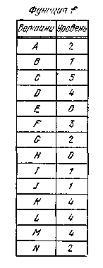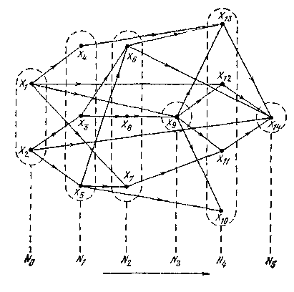
Рис. 14.5 Рис. 14.6
Порядковая функция графа в общем случае не единственна: она может определяться относительно наибольших элементов (в смысле, придаваемом наибольшим и наименьшим элементам в теории обычных упорядоченных множеств) упорядоченного множества вместо наименьших; скажем, упорядоченных справа налево вместо слева направо, как мы это сделали в примерах на рис. 14.3 — 14.6.
Понятие порядковой функции играет важную роль во многих теоретических комбинаторных проблемах и практических приложениях.
Распространение понятий порядковой функции на обычные графы с контурами. Для этого достаточно рассмотреть классы эквивалентности (по отношению «существует путь из Х_{i} в X_{j} и обратно») обычного графа.
Эти классы являются максимальными обычными подмножествами для отношения эквивалентности. Они образуют порядок (полный или частичный, в зависимости от случая). Если порядок полный, то имеем порядковую функцию, если порядок частичный, то ищем порядковую функцию обычного графа без контуров, образующую эти классы.
Пример приведен на рис. 14.7—14.10.
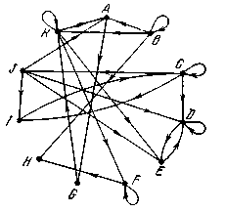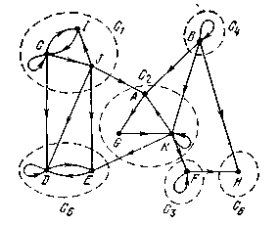
Рис. 14.7 Рис. 14.8
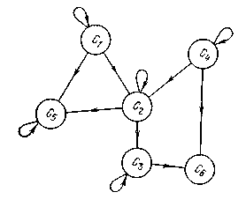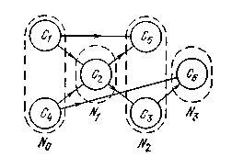
Рис. 14.9 Рис. 14.10

Метод определения уровня графа без контуров. Рассмотрим булеву матрицу обычного графа, изображенного на рис. 14.3; эта матрица приведена на рис. 14.11.
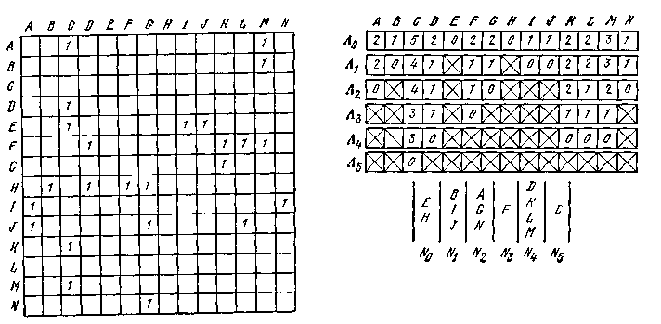
Рис. 14.11
В строке _{о} подсчитаны суммы строк этой матрицы, т. е. суммы элементов в соответствующих столбцах. Нули в _{о} дают вершины, которым не предшествует ни одна другая вершина; таким образом, вершины Е и Н составляют уровень N_{o}. Исключив из сумм строки ₀ значения, записанные в строках Е и Н, получим строку ₁, в которой нули из _{о} заменены знаком × (крестом). Появившиеся в строке ₂ нули дают вершины, которым не предшествует ни одна другая вершина, кроме удаленных Е и Н; это вершины В, I, и J, которые образуют N₁. Теперь из ₁ вычтем суммы строк В, I и J после замены всех ранее появившихся нулей крестами; новые нули, появившиеся в ₂, дают вершины, для которых не существует других предшествующих вершин, кроме удаленных Е, Н, В, I, J. Вершины A, G и N составляют N₂. Этот процесс мы продолжаем до тех пор, пока не переберем все точки. После этого остается только построить обычный граф (рис. 14.4), в котором вершины появляются на соответствующих им уровнях. Произвольная нумерация вершин представлена на рис. 14.6, где изображена порядковая функция.
Когда граф содержит по крайней мере один контур, найдется строка _{і}, в которой невозможно добиться появления нового нуля. Этот факт дает автоматическое средство для выявления контуров в графе.
Чтобы получить порядковую функцию при обратном упорядочении уровней (справа налево), когда выделяются наибольшие элементы данного порядка, можно применить ту же самую процедуру к транспонированной булевой матрице (строки становятся столбцами и наоборот). Пересматривая пример на рис. 14.3 — 14.6, находим порядковую функцию, когда уровни упорядочены справа налево. Результат изображен на рис. 14.12.
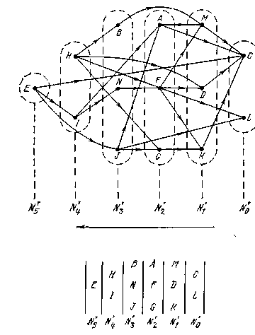
Рис. 14.12
Порядковая функция нечеткого отношения порядка. Отношение порядка — это обычное отношение; оно рефлексивно, антисимметрично, не имеет контуров; кроме того, оно транзитивно. Следовательно, для него можно определить порядковую функцию.
Рассмотрим иллюстративный пример. На рис. 14.13 изображено нечеткое отношение порядка, которое представляет собой частичный порядок. На рис. 14.14 представлена порядковая функция соответствующего обычного графа относительно наименьших элементов. В этом графе мы умышленно опустили петли.
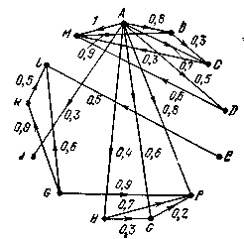
Рис. 14.13

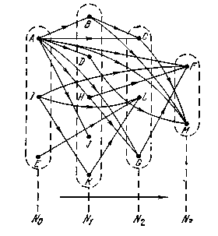
Рис. 14.14

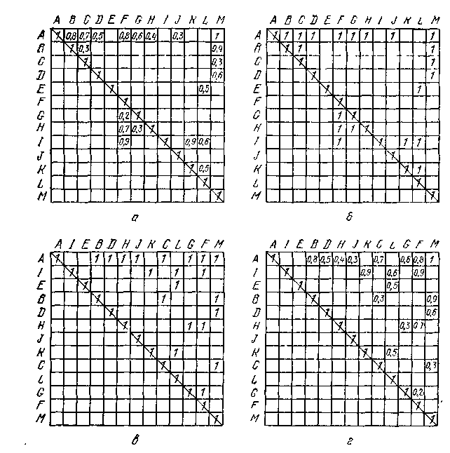
Рис. 14.15
Теперь рассмотрим нечеткое отношение порядка, изображенное на рис. 14.15, а. (Мы взяли отношение совершенного порядка, чтобы привести простой пример, однако последующие рассмотрения должны оставаться справедливыми для нечеткого отношения порядка, не являющегося совершенным, но свойство, которым определяется треугольная матрица, проверяется только для упорядоченных пар (х, у), таких, что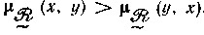
Соответствующий ему обычный граф изображен на рис. 14.15, б. Переставляя элементы так, что порядковая функция, приведенная на рис. 14.14, не меняется (на рис. 14.14,а и 14.15, б представлен один и тот же обычный граф), мы видим, как появляется треугольная матрица. Пересматривая нечеткое отношение порядка в полном порядке его элементов, выбранном таким образом, чтобы не нарушалась порядковая функция, получаем нечеткое отношение порядка, которое будем называть треугольным. Известно, что при любых вычислениях важно знать, как привести матрицу к треугольной форме.
Полезность понятия порядковой функции для нечетких отношений предпорядка. В § 2.13 мы видели, что понятие класса подобия индуцирует в нечетком отношении квазипорядка (полный или частичный) порядок классов подобия (если квазипорядок приводимый).
Очевидно, что соответствующий этому порядку обычный граф рефлексивный и антисимметричный, а также и транзитивный. Если пред-порядок является порядком, он может быть приведен, как это мы толь-
ко что видели, к такому виду, что соответствующая ему матрица будет
иметь треугольную форму. Если предпорядок не является порядком, то его матрицу всегда можно привести блочно-треугольному виду.
Такая блочно-треугольная форма уже была представлена в примере на рис. 13.10, который мы воспроизводим здесь вместе с соответствующей булевой матрицей (рис. 14.16), чтобы показать, что она действительно блочно-треугольного вида.

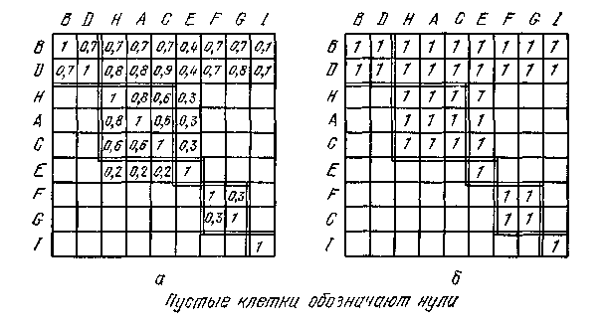
Рис. 14.16
К тому же построение порядковой функции позволяет автоматически получать диаграмму Хассе, соответствующую отношению порядка, и определять уровни этой диаграммы.

2.15. Отношения различия

Рассмотрим отношение подобия определенное в § 2.10. Для удобства напомним здесь три свойства подобия:
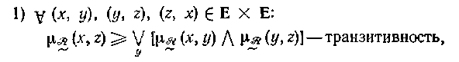 (15.1)
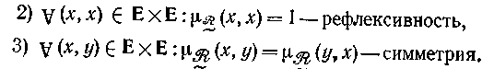 (15.2-15.3) Теперь с свяжем отношение 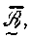такое, что
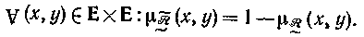 (15.4)
Зная, что отношение обладает свойствами (15.1) — (15.3), можно определить и свойства отношения Начнем со свойства (15.1). Имеем:
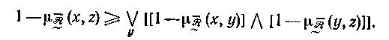 (15.5)
Но согласно (7.32)
(15.6)
Таким образом, (15.5) можно переписать в виде
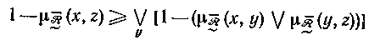 (15.7)
или
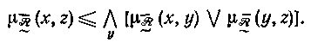 (15.8)
Это свойство называется (min -max)- транзитивностью. В силу (15.2)

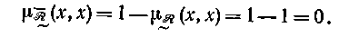 (15.9)
И, наконец, симметрия тоже сохраняется. Итак, мы имеем

(15.10) (15.11)
(15.12)
Нечеткое бинарное отношение, обладающее свойствами (15.10) — (15.12), называется отношением различия.
Пример 1. На рис. 15.1 представлено отношение различия (кроме того, отношениесовпадает с отношением подобия на рис. 10.1).
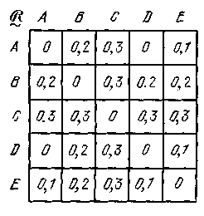
Рис. 15.1
В качестве упражнения проверим (15.10) для нескольких пар элементов.
Дуга (А, В).
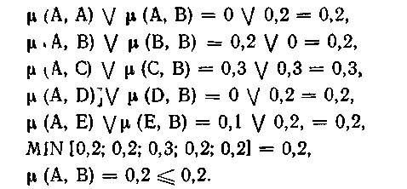 (15.13)
Дуга (А, С).

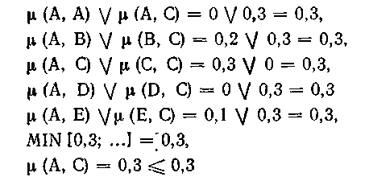
и т. д.
Пример 2. Отношение, представленное на рис. 15.2, есть отношение различия, если
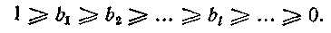 (15.14)
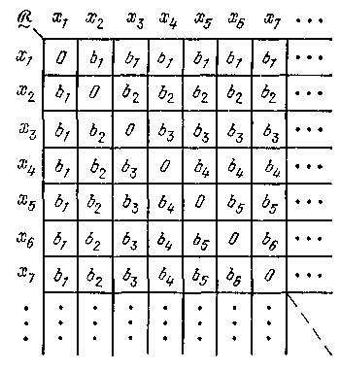
Рис. 15.2
Это отношение получается из отношения на рис. 10.3 заменой
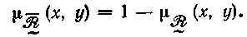
Положим b_{i} = 1 —a_{i}, i = 1, 2, 3, ... (15.15)
Пример 3. Нечеткое отношение
(15.16)
есть отношение различия. Оно получается из (10.3) заменой
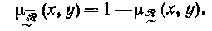
Рассмотрим несколько примеров, но сначала, чтобы иметь все необходимое под рукой, напомним аксиомы, связанные с понятием расстояния между двумя элементами множества.
Если d (X, Y) — расстояние между X и Y, то для Х, Y, Z Е должны выполняться условия
(15.17)
(15.18) (15.19)
где * — операция, определенная на расстояниях d (X, Y). Вдобавок к этим трем условиям можно логически ввести четвертое: d (X, X) = 0. (15.20)
Проверим (15.17) — (15.20) для
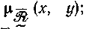
действительно, поскольку 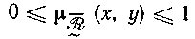, то (15.17) удовлетворяется по определению. Соотношение (15.18) удовлетворяется в силу (15.12). Соотношение (15.19), где операция * есть (min — mах)-операция, удовлетворяется в силу (15.10). Наконец, (15.20) тоже истинно [см. (15.11)]. Таким образом, можно положить
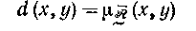 (15.21)
и рассматривать как расстояние между х и у.

(В этом случае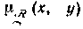 можно также назвать корасстоянием между
х и у.)
(Min— mах)-расстояниемежду двумя элементами в отношении подобия. Пусть — отношение подобия. (Min—тах)-расстоянием между х и у, х, у Е,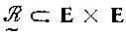 будем называть
(15.22)
Пример 1. Обратимся опять к примеру на рис. 10.1 (повторенном на рис. 15.3) — это отношение подобияНа рис. 15.4 представлено
отношение различия, соответствующее изображенному на рис. 15.3.
Рис. 15.3

Рис. 15.4

Таким образом, имеем
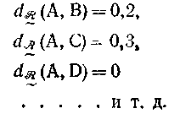 (15.23)
Пример 2. Рассмотрим опять пример (10.3); имеем
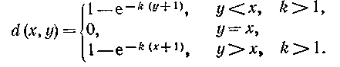 (15.24)

2.16. Отношения сходства

В теории обычных множеств тот факт, что это бинарное отношение не унаследовало свойства транзитивности, объясняет почти полное отсутствие интереса у части математиков к этому свойству (исключение составляет С. Flament «Analyse des structures preferentiells intransitives». Proc. Sec. Intern. Conf. O. R., p. 150, I960). Точно так же, как карикатуристы, каждый раз они впадают в общую ошибку, полагая, что сходство транзитивно. Вспомним карикатуры, на которых видно, как изменяющиеся образы появляются друг за другом, как король Луи-Филипп меняется в лице или император Наполеон III превращается в макрель. Талант этих юмористов не должен затемнять их логическую ошибку. Записывая (в смысле теории обычных множеств), что А похоже на В, В похоже на С, С похоже на D, .. , К похоже на L, а поэтому А похоже на L, мы действительно получаем A=L; окончательный вывод из последовательности умозаключений неверен. Ложные выводы этой природы используются людьми для того, чтобы подшутить над чем-либо, или политиками, которые стремятся воспользоваться глупостью некоторых избирателей. Софисты имеют особую склонность уверять нас в существовании транзитивности там, где ее существование особенно сомнительно.
Однако в теории нечетких подмножеств можно измерять несколько видов сходства, используя понятие расстояния в транзитивном замыкании. Понятие подобия тогда устанавливает мост между эквивалентностью и сходством.

Отношениетакое, что
(16.1) (16.2)
называется отношением сходства.
Пример 1. На рис. 16.1 приведен пример отношения сходства.
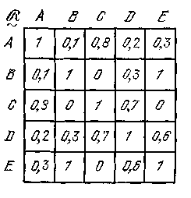
Рис. 16.1

Пример 2. Отношение (16.12)
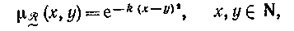 (16.3)
как мы уже видели, нетранзитивно, но оно рефлексивно и симметрично, поэтому есть отношение сходства.
(Min—mах)-расстояние на отношении сходства. Еслиесть отношение сходства (композициясохраняет рефлексивность и симметричность), то его транзитивное замыкание есть отношение
подобия. В таком случае понятие (min—mах)-расстояния, порожденногоможно определить через расстояние, порожденное
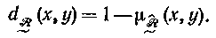 (16.4)
Пример 1. Рассмотрим пример на рис. 16.1. С помощью композиционной формулы (7.3) мы подсчитали транзитивное замыкание 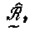изображенное на рис. 16.2.
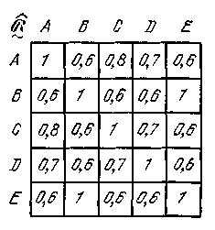
Рис. 16.2

Далее определилитакое, что
(16.5)
Отношение изображено на рис. 16.3.
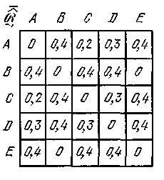
Рис. 16.3

Наконец, имеем
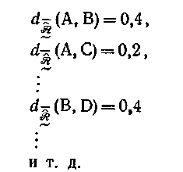 (16.6)
Пример 2. Рассмотрим отношение сходства 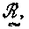определенное как
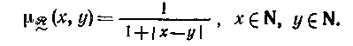 (16.7)
Это отношение представлено на рис. 16.4.
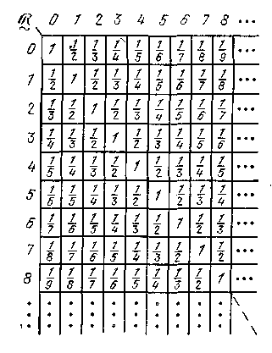
Рис. 16.4

Подсчитав
(16.8)
получим отношение, представленное на рис. 16.5. В таком случае имеем
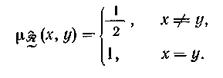 (26.9)
(Чтобы получитьнеобходимо взятьочевидно, что все элементыстремятся к 1/2, за исключением элементов на главной диагонали, которые остаются равными 1.)
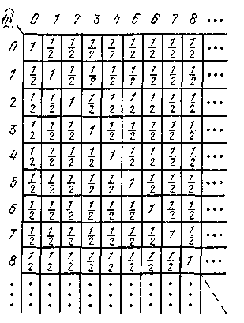
Рис. 16.5

Следовательно, можно заключить, что
(16.10)
Заметим, что, если в (16.7) считать, что
(16.11)
то получим
(16.12)
для всех х и у. Однако здесь нет парадокса, поскольку расстояние меж-ду х и у + х + dx бесконечно мало и того же порядка, что и dx. Конечно, если расстоянию придать некоторый другой смысл, чем придаваемый рассмотренному здесь (min — max)-расстоянию, то это заключение следует пересмотреть.
(Мах—•)-транзитивное замыкание для отношения сходства. Пусть — отношение сходства. В некоторых случаях предпочтительнее измерять расстояние между элементами с помощью (max — •)-оператора вместо (max — min)-оператора, т. е. вместо (3.2) использовать (3.19):
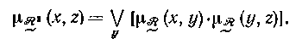 (16.13)
(Мах— •)-транзитивное замыкание отношения определяется как
(16.14)
где
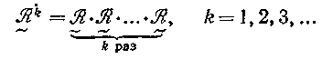 (16.15)
Точка над 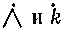 напоминает нам, что мы имеем дело с (max — •)-
композицией.
Рассмотрим пример. Напомним, что для отношения на рис. 16.1 мы подсчитали 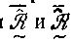 на рис. 16.2 и 16.3. На рис. 16.6 можно увидеть,
как определялись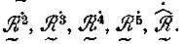

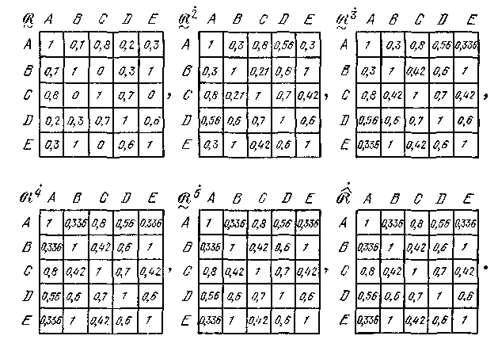
Рис. 16.6
Замечания к вычислению В (8.19) мы видели, что
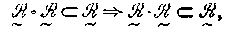 (16.16)
хотя обратное утверждение неверно.
Теорема 2 из § 2.7 (равенство (7.13)) также справедлива для (mах—• )-операции. Для некоторого конкретного k имеем
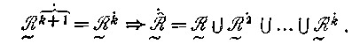 (16.17)
В случае, когдаесть отношение сходства, аналогично имеем
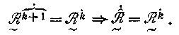 (16.18)
(Min — sum)-paccтояниe на отношении сходства.
(Min — sum) -расстоянием будем называть величину
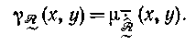 (16.19)
Но сначала следует установить, удовлетворяет ли эта функция аксиомам расстояния (15.17) — (15.20).
(15.17) удовлетворяется априори, поскольку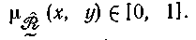
(15.18) удовлетворяется априори, поскольку отношение симметрично.
(15.20) удовлетворяется априори, поскольку отношение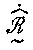рефлексивно, откуда следует, что
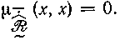
Остается показать, что это расстояние действительно обладает свойством (15.19). Мы поступим так же, как это было сделано для (15.5) — (15.9).
Имеем
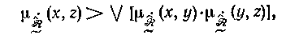 (16.20)
отсюда,
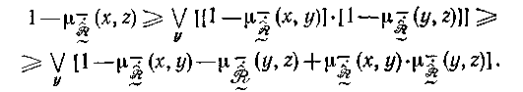 (16.21)
Это дает
(16.22)
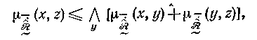 (16.23)
гдеесть алгебраическая сумма, определенная формулой (2.42). Теперь видно, что для (max — sum)-oпepaтopa определенно удовлетворяется свойство (15.19).
Пример 1. Рассмотрим опять пример на рис. 16.1. На рис. 16.6
мы подсчитали (max — •)-транзитивное замыкание, т. е.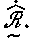 Теперь (min — sum)-расстояния будут задаваться отношением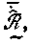для которого
(16.24)
На рис. 16.7 представлены (min — sum)-расстояния между различными элементами. Так, γ (С, F) = 0,58; γ (D, В) = 0,4.
Рис. 16.7
Пример 2, Вернемся к примеру на рис. 16.5. (Мах — •)-композиция немедленно показывает, что
(16.25)
Отношениепредставлено на рис. 16.8.
Рис. 16.8

Очевидно, что
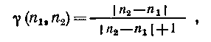 (16.26)
и, как следствие,
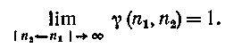 (16.27)
Замечание. Представляется, что γ (х, у) дает в практическом отношении лучшее расстояние, чем d (х у), это может оказаться очень важным для всего, что связано с проблемами сходства, и объясняет наш интерес к (min — sum)-расстоянию. Однако, как мы увидим на рис. 17.10, декомпозиция на обычные частичные графы дальше невозможна.
Теорема 1. Пусть — отношение сходства. Тогда всегда справедливо включение
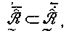 (16.28)
т. е.
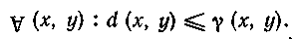 (16.29)

Доказательство. По условию (max — min)-транзитивности имеем
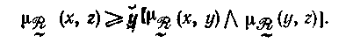 (16.30)
По условию (max — •)-транзитивности имеем
(16.31)
Но согласно (8.18)
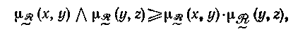 (16.32)
откуда следует
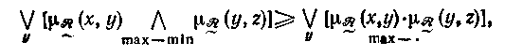 (16.33)
т. е.
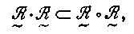 (16.34)
где, напоминаем, • обозначает (max—•)-композицию, а обозначает (max — min)-композицию. Отсюда
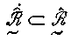 (16.35)
и, следовательно,
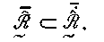 (16.36)
Отношение несходства. Отношение , такое, что
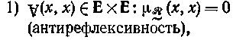 (16.37)
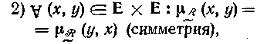 (16.38)
называется отношением несходства (рис. 16.9).
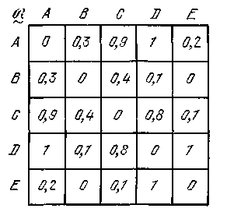
Pис. 16.9
Рассмотрим некоторые очевидные свойства. Если R — отношение сходства, то — отношение несходства и наоборот.
Теорема 2. Если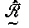есть (max — min) -транзитивное замыкание
отношения сходства то есть (min—max)-транзитивное замыкание соответствующего отношения несходства.
Доказательство. (Мах — min)-транзитивное замыкание выражается посредством (7.8) и (7.3); таким образом,
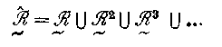 (16.39)
и
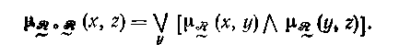 (16.40)
Тогда (min — тах)-транзшпивное замыкание запишем в виде
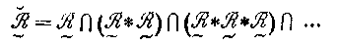 (16.41)
и
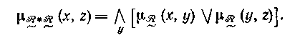 (16.42)
(Можно обозначать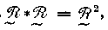если нет опасности спутать с (max—
min)-операцией, и)
Пусть— отношение сходства, — отношение подобия, — отношение несходства и — отношение различия. Покажем, что
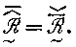 (16.43)
В (15.4)— (15.8) мы уже показали, что если .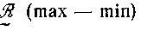-тран-
зитивно, то и 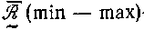-транзитивно.
Покажем теперь, что
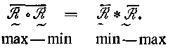 (16.44)
Для проверки этого поступим так же, как в (15.4) — (15.8):
(16.45)
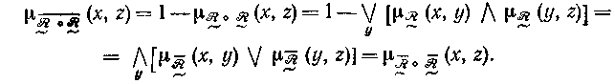 (16.46)
Это доказывает (16.44). Теперь запишем
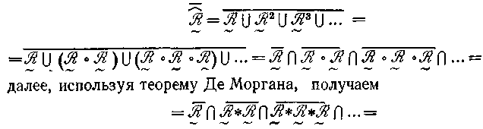 (16.47)
и, наконец, согласно (16.44)
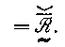
Рассмотрим пример. Возьмем опять отношение сходства, представленное на рис. 16.1, для которого соответствующее отношение подобия представлено на рис. 16.2, а матрица расстояний — на рис. 16.3. Мы встретимся с этими отношениями еще раз при расчетах, которыми
заканчивается нахождениена рис. 16.10, г—з.
Рис. 16.10
Теорему 2 можно распространить на случай любого отношения, не подчеркивая, что это отношение сходства; доказательство остается справедливым. Таким образом, можно сформулировать более общую теорему.
Теорема 3. Пустьесть (max — min)-транзитивное замыкание некоторого нечеткого отношения транзитивное замыкание Тогда
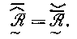 (16.48)
Это утверждение можно сформулировать и так: можно переставить порядок операций но при этом заменяется на(и наоборот). С учетом этого читатель может искать другие интересные свойства, связанные с (max — min)- и (min — max)-транзитивными замыканиями, которые он может характеризовать как дуальные, не боясь упреков в использовании этого слова.

2.17. Некоторые свойства отношений подобия и сходства

Теорема декомпозиции для отношения подобия. Пусть—отношение подобия в Е × Е. Тогдаможно разложить так:
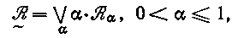 (17.1)
при
где— отношения эквивалентности в смысле обычной теории множеств и обозначает, что все элементы обычного отношения
умножаются на α.
Доказательство. Во-первых,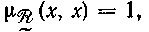откуда следует, что при α [0,1]; следовательно, обладает свойством рефлексивности.
Во-вторых, положив получим, что
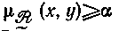
и в силу симметрии 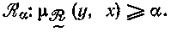Следовательно, обладает свойством симметрии.
В-третьих, для всех α [0,1] предположим, что и
тогда следовательно, по транзитивности транзитивно.
Поскольку рефлексивно, симметрично и транзитивно, то— отношение эквивалентности.
Справедлива и обратная теорема
Обратная теорема. Еслине пусто,и
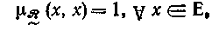 (17.2)
тогда— рефлексивное нечеткое отношение.
С другой стороны, обращаясь к (3.31), можно записать
(17.3) Очевидно, что из симметричности каждого вытекает симметрия
Наконец, пусть
(17.4)
Тогда
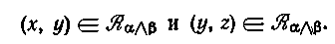 (17.5)
Как следствие получаем
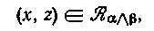 (17.6)
поскольку транзитивно.
Следовательно,
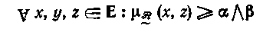 (17.7)
и
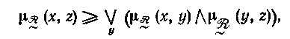 (17.8)
что вместе с (17.2) и (17.3) доказывает транзитивность Эта обратная теорема позволяет синтезировать отношения подобия,
в то время как прямая теорема позволяет проводить анализ.
Замечание. Как следует из этой теоремы, обычное отношение, ближайшее к отношению подобия, есть отношение эквивалентности. Это становится очевидным, если рассмотреть, что представляет собой когда α > 0,5.
Примеры. Посмотрим, как проводится анализ отношения, представленного на рис. 10.1. Декомпозиция этого отношения показана на рис. 17.1.
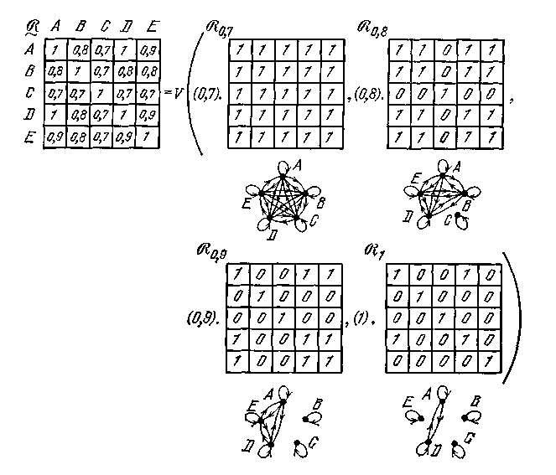

Рис. 17.1

Рис. 17.2
Рассмотрим пример синтеза. Пусть четыре отношения эквивалентности последовательно содержат друг друга (рис. 17.2). Тогда имеем
(17.9)
Результат показан на рис. 17.3.
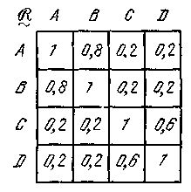
Рис. 17.3

Другой пример дан на рис. 17.4, где предполагается, что а и b [0,1] при а < b.
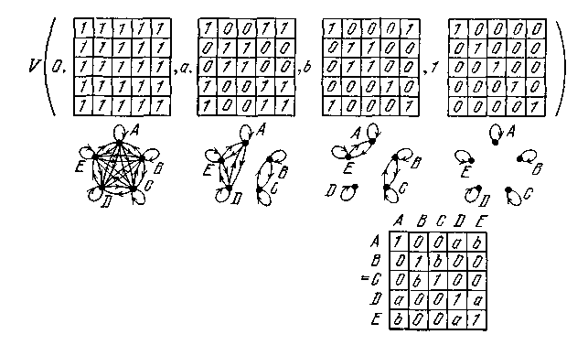
Рис. 17.4

Транзитивные графы расстояний. Интересно для каждого отношения подобия рассмотреть транзитивные графы, соответствующие (min — mах)-м расстояниям. Несколько примеров послужат наглядной иллюстрацией к этому замечанию.
Пример 1. На рис. 17.5 показано отношение различия. На рис. 17.6 представлены транзитивные графы, соответствующие разным расстояниям.
Рис. 17.5

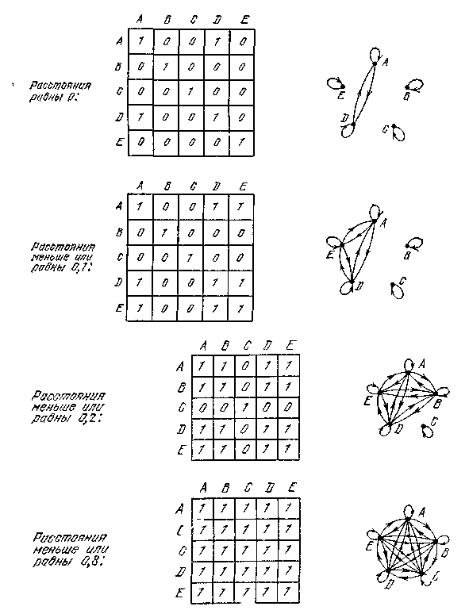
Рис. 17.6

Пример 2 (рис. 17.7 и 17.8). Этот пример — на транзитивное замыкание (рис. 16.2) отношения сходства (рис. 16.1).

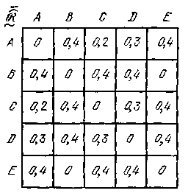
Рис. 17.7

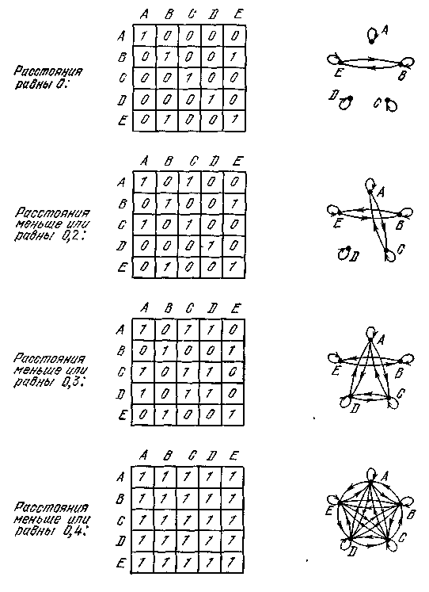

Рис. 17.8
Полученное здесь разложение мы сравним с тем, которое получится в следующем примере (рис. 17.9 и 17.10).

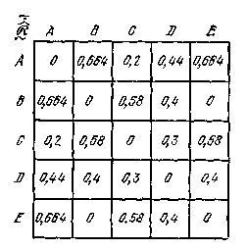
Рис. 17.9

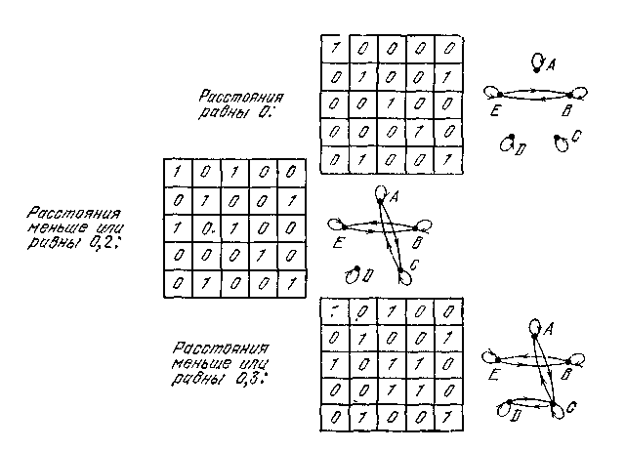

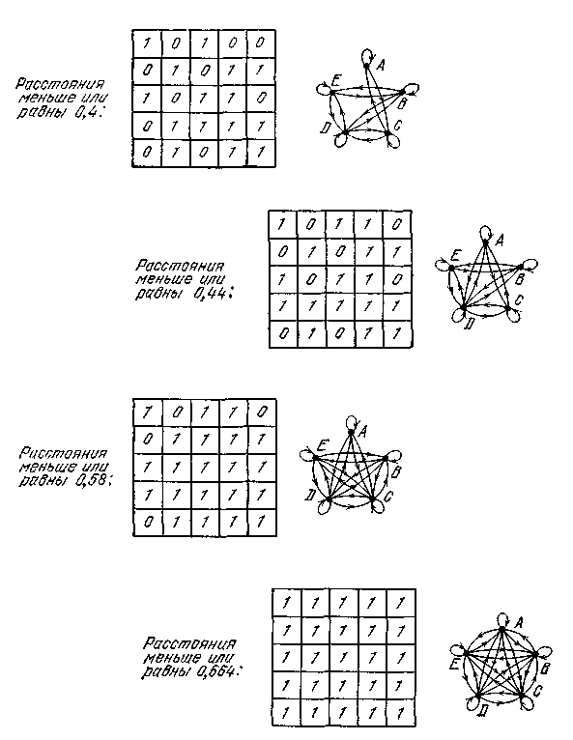
Рис. 17.10

Пример 3 (рис. 17.9 и 17.10). (Мах— •)-транзитивное замыкание отношения сходства на рис. 16.1 было представлено на рис. 16.6. Для этого на рис. 16.7 выписали матрицу (max — sum)-расстояний. В этом примере при декомпозиции на обычные графы расстояний
появятся нетранзитивные графы. Использование (max — •)-транзитивного замыкания в отношении сходства менее удобно по срав-
нению с использованием (max — min) транзитивного замыкания.
Декомпозиционное дерево. Читатель, внимательно изучивший рис. 17.1, заметит, что по мере того, как α последовательно принимает значения 0,7; 0,8; 0,9 и 1, разбиение Е на классы эквивалентности включает все больше и больше частей. Это разложение было проведено по древовидной схеме (рис. 17.11).
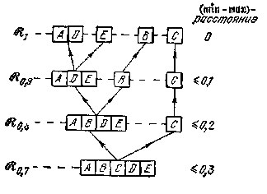
Pис. 17.11

Такая схема называется декомпозиционным деревом.
Другой пример разложения для данных рис. 17.4 приведен на рис. 7.12.
Pис. 17.12

Можно проверить, что два элемента х и у, принадлежащие Е, должны принадлежать одному и тому же классу α-уровня, если и только если
(17.10)
Это декомпозиционное дерево хорошо отражает структуру отношения подобия или группировки элементов, построенные с использованием их транзитивных расстояний от других элементов.
Деревья можно представлять различными способами. Используя лингвистические обозначения, дерево на рис. 17.11 можно записать в следующем виде:
0,7(0,8 (0,9(1{А, D}, 1{Е}), 0,9 (1 {В})), 0,8 (0,9(1 {С}))). (17.11)
Такое использование круглых скобок не слишком удобно.
Можно также использовать польское обозначение, собирая вершины в «кучи». Дерево на рис. 17.11 будет тогда записано в виде такой последовательности: 0,7
Выбор транзитивно ближайших сообщений. Нечеткое подмножество можно рассматривать как сообщение, которое вместо того, чтобы быть бинарным, оказалось нечетким.
Рассмотрим обычное множество F нечетких подмножеств принадлежащих одному и тому же универсальному множеству Е:
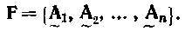 (17.12)
Мы хотим определить, какие из нечетких подмножеств или нечетких сообщений окажутся транзитивно ближайшими. Немного позднее уточним неудобства понятия транзитивности, которое здесь будем рассматривать, преимущества выявятся сразу.
Будем действовать следующим образом (и попутно объяснять, что понимается под «транзитивно ближайшим»).
1. Для каждой пары подсчитаем относительное обобщенное расстояниеХемминга (или относительное евклидово расстояние ε (А_{і}, А_{j}) в зависимости от характера проблемы или даже какое-нибудь другое расстояние) что дает отношение несходства 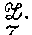
2. Вычисляем (min — mах)-транзитивное замыкание [определенное в (16.41)] Полученное отношение дает (min — mах)-транзитивное расстояние
(17.13)

3. Затем раскладываем согласно (17.1) и получаем следующие обычные подмножества F:
транзитивно ближайшие сообщения, для которых
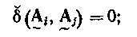 (17.14)
транзитивно ближайшие сообщения, для которых
(17.15)
транзитивно ближайшие сообщения, для которых
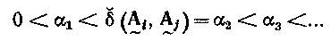 (17.16)
и т. д.
4. Строим соответствующее декомпозиционное дерево.
Пример. Пусть Е — конечное универсальное множество с
card (Е) = 7; рассмотрим семь подмножеств или сообщений
i = 1, 2.....6.
Теперь подсчитаем относительное обобщенное расстояние Хемминга:
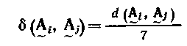 (17.18)
Это дает отношение несходства(рис. 17.13, а).

Рис. 17.13
Затем с помощью (16.41) подсчитаем (min — тах)-транзитивное замыкание которое дает транзитивные расстояния δ (см. рис. 17.14 и 17.15).
Рис. 17.14

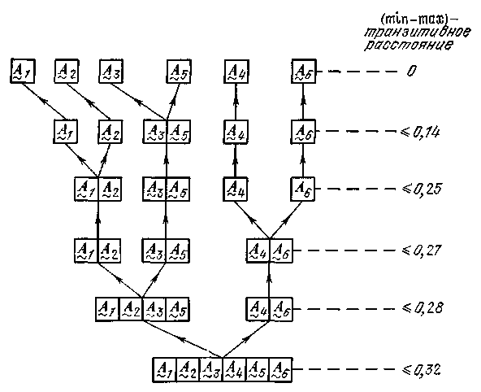
Рис. 17.15

Замечание о сущности транзитивного расстояния. В зависимости от характера решаемой проблемы (min — max)-транзитивное замыкание матрицы расстояний может не иметь значения в практических приложениях. Рассмотрим пример. Имеем следующие четыре сообщения:

Относительные обобщенные расстояния Хемминга для этих сообщений приведены на рис. 17.16, представляющем матрицу отношения несходства
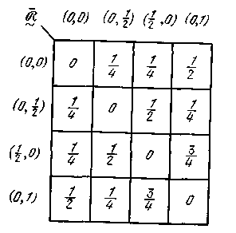

Рис. 17.16
На рис. 17.17 подсчитано (min — mах)-замыкание т. е.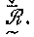
Рис. 17.17
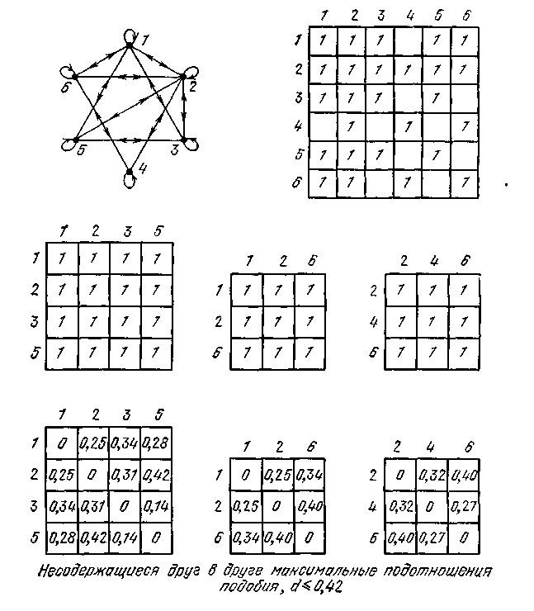
Рис. 17.18

Теперь видно, что все эти сообщения являются транзитивно равноотстоящими.
Такое понимание (min — mах)-транзитивного расстояния может показаться неприемлемым в числовых приложениях. Но относительное обобщенное расстояние Хемминга транзитивно для обычной
(min—sum)-операции, т. е.
(17.19)
а так как δ (х, z) — это расстояние, то
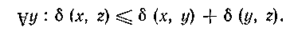 (17.20)
К тем же выводам приводит рассмотрение относительного евклидова расстояния.
Таким образом, каждое отношение задающее относительное обобщенное расстояние Хемминга (или относительное евклидово расстояние), есть отношение, совпадающее со своим собственным обычным (min — sum)-транзитивным замыканием. Заметим, что правая часть (17.19) может принять значение больше 1, так как здесь производится обычное сложение, но это ничего не меняет, поскольку член слева по построению всегда принадлежит [0,1].
Как будет показано ниже, разложение по уровням относительно значений, содержащихся в отношении несходства, дальше будет давать не классы эквивалентности, а максимальные подотношения.
Обычное (min—sum)-различие. Декомпозиция на максимальные подотношения. Отношение (17.19) можно рассматривать как отношение различия, которое можно назвать обычным (min — sum)-различием. Как видно в примере на рис. 17.19, для расстояний d ≤k (k произвольное) не получаются обычные графы, подграфы которых устанавливают классы эквивалентности.
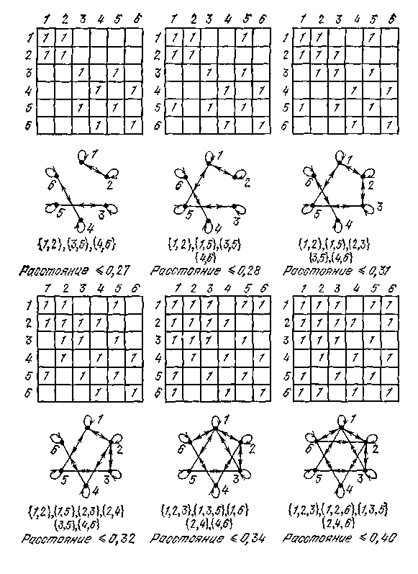
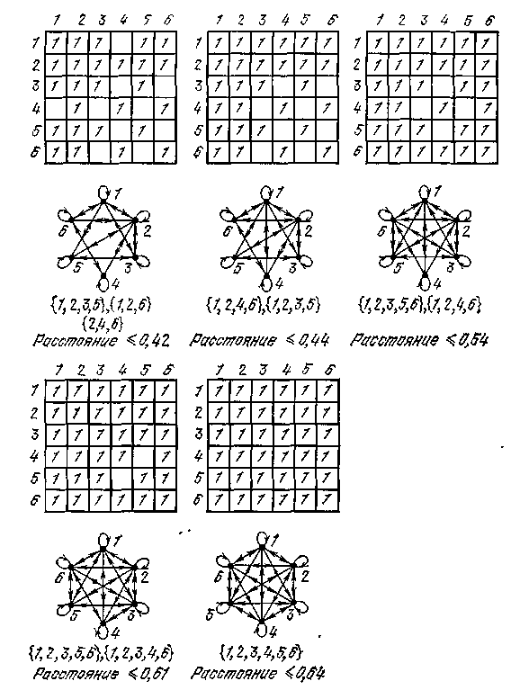
Рис. 17.19
Иногда можно использовать менее строгое понятие, довольно интересное при различных операциях — понятие максимальных подотношений, которые могут быть как пересекающимися, так и непересекающимися.
Обратимся к рис. 17.19 и рассмотрим более подробно обычный симметричный граф, соответствующий d ≤ 0,42. На рис. 17.18 мы изобразили этот обычный граф и выделили три максимальных подотношения или полных обычных графа, каждый из которых устанавливает отношение эквивалентности. Для каждого из этих подотношений расстояние каждого элемента до другого меньше или равно 0,42 и свойство (17.19) подтверждается. В общем случае такое разложение нельзя сделать без подходящего алгоритма; два таких алгоритма приводятся в приложении В.
Замечание. Обычное (min — sum)-pазличие недвойственно обычному (max —∙ )-подобию. Двойственным к первому из этих отношений будет алгебраическое (min — sim)-различие [см. 16.23)].
Рассмотрим полностью разобранный пример, в котором появляются максимальные подотношения.
Пример. Разложим отношение различия, заданное рис. 17.13, а (см. декомпозицию на рис. 17.19).
Наконец, можно также использовать алгебраическую (а b = а-т + +b—ab) (min—sum)-транзитивность для того, чтобы получить разложение на максимальные подотношения.
Сравнивая рис. 17.14 и 17.19, можно увидеть преимущества и недостатки использования (min — mах)-транзитивности, с одной стороны, и (min — sum)-транзитивности — с другой. Первая дает классы эквивалентности, которые появляются последовательно в зависимости от величины α, интерпретация которой очень спорная. Вторая транзитивность дает только максимальные подотношения, в общем случае непересекающиеся; однако ее интерпретация бесспорна, особенно когда речь идет о приложениях в области классификации структур.

2.18. Некоторые свойства нечетких отношений
совершенного порядка

Теорема о декомпозиции для нечеткого отношения совершенного порядка. Пусть есть нечеткое отношение совершенного порядка в E×E. Отношение можно разложить в виде
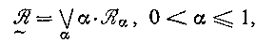 (18.1)
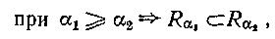
где — отношения порядка в смысле теории обычных множеств и обозначает произведение всех элементовна величину α. Доказательство. Рефлексивность и транзитивность доказывается так же, как в (17.1). Покажем, что свойство совершенной антисимметрии (12.8) также выполняется.
1. Чтобы показать, что антисимметрично, сначала заметим, что поскольку рефлексивно, то определение
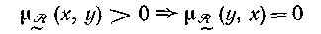 (8.2)
можно заменить
(8.3)
Антисимметричность будем доказывать методом от противного. Предположим, чтоТогда
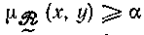
и
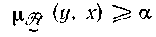
и в силу антисимметрии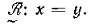Теперь, наоборот
предположим, что
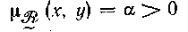
и 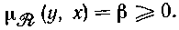 Положим γ=α≥β. Тогда
и из антисимметрии следует, что х = у. Значит, при сделанном предположении невозможно получить х ≠у.
Пример 1. На рис. 18.1 представлена декомпозиция нечеткого отношения совершенного порядка. Для большей наглядности результатов мы опустили нули. Под каждым расположили эскиз обычного антисимметричного графа.

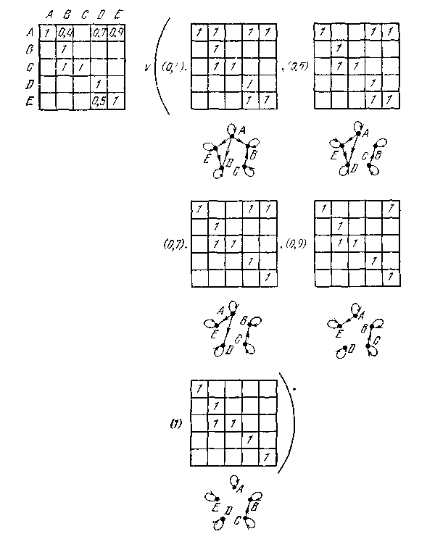
Рис. 18.1
Пример 2. На рис. 28.2 показано, как происходит синтез отношения совершенного порядка.
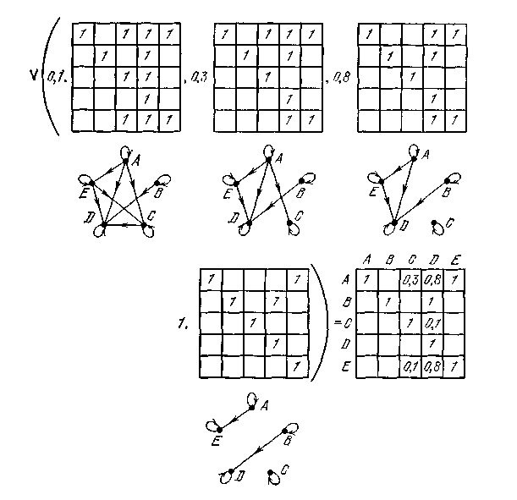
Рис. 18.2

Расширение декомпозиционного свойства на случай приводимого предпорядка, классы подобия которого совершенно упорядочены.
Свойства (17.1) и (18.1) совпадают всегда, когда рассматривается приводимый предпорядок, классы подобия которого устанавливают совершенный порядок.
Пример. На рис. 18.3 приводится пример такой декомпозиции.

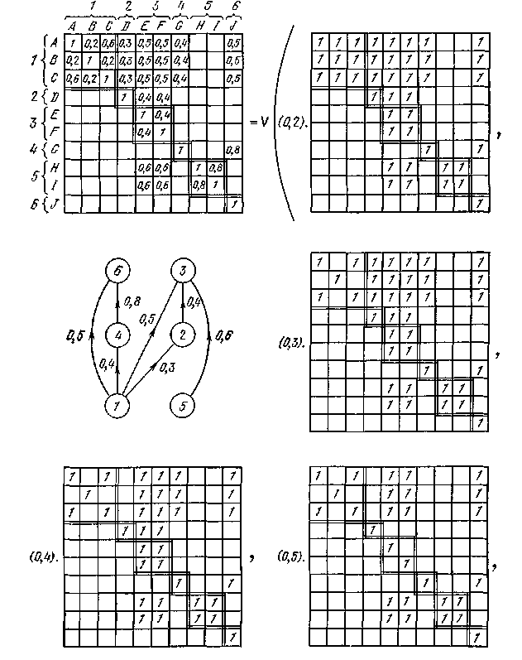
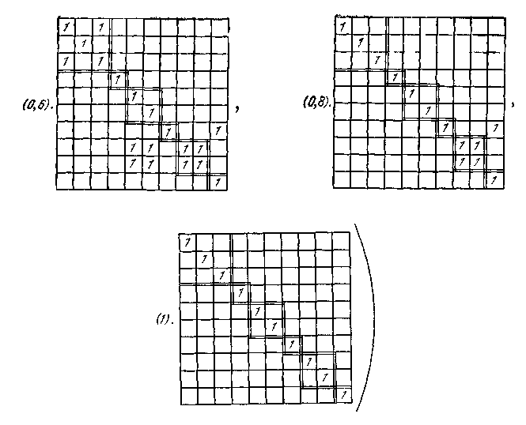
Pис. 18.3
На рисунке для большей наглядности опущены нули. С другой стороны, выделены числовые элементы и классы подобия, свойства которых легко определить.
Пример синтеза см. на рис. 18.4. На рис. 18.5 показана блочно-тре-угольная форма предпорядка.
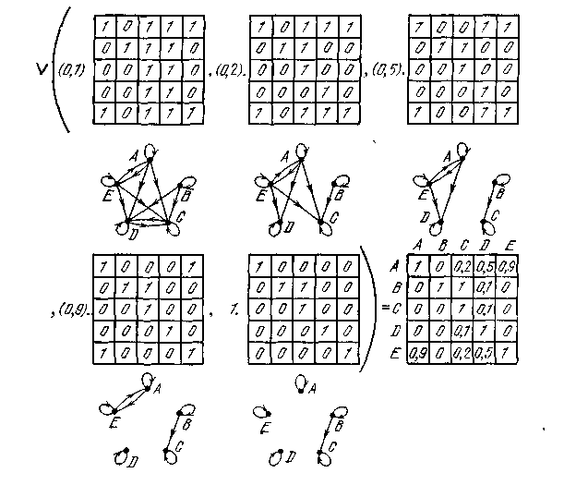
Pис. 18.4

Pис. 18.5

Совершенный полный порядок, индуцированный в совершенном частичном порядке посредством порядковой функции (случай, когда Е конечно). Вспоминая то, что мы изучали в § 2.14, обратимся опять к примеру на рис. 18.3 и найдем порядковую функцию для обычного графа, представляющего порядок классов; рассмотрим граф на рис. 18.6, в котором появляются три уровня N_{o}, N_{1,} N₂.
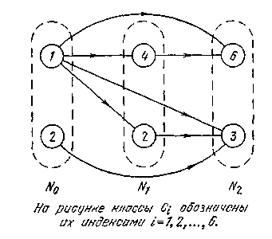
Pис. 18.6
Эти уровни на множестве классов {С_{1;} С₂, ..., С₆} индуцируют (не единственный) полный порядок, такой, что при этом порядке матрица нечеткого отношения принимает блочно-треугольную форму.
На рис. 18.7 представлены результаты, полученные с учетом полного порядка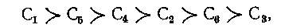
при котором половина матрицы под диагональными блоками состоит из нулей.

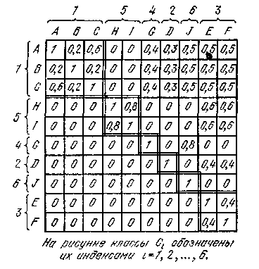
Рис. 18.7
Выбирая полный порядок в порядковой функции с обратной нумерацией справа налево, получаем матрицу, в которой нули будут расположены над диагональными блоками.
Подведем итог, составив табл. 18.1, отражающую все случаи, соответствующие теме этого параграфа.
Таблица 18.1
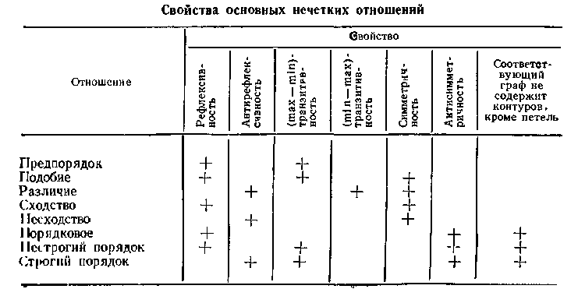

3. Законы нечеткой композиции

Прежде чем перейти к изучению различных обобщений, связанных с нечеткими подмножествами, которые будут основным предметом исследований гл. 4, предлагаем читателю познакомиться с законами нечеткой композиции.
Среди этих законов наиболее общими и полезными (любой математик должен это сразу предположить) являются те, которые образуют моноид (полугруппу), т. е. имеют единичный элемент и ассоциативны. Кроме того, покажем, что структура группы не подходит для основных операций, рассмотренных в теории нечетких подмножеств, — понятие симметрии нечетких подмножеств не определяется для операторов этой теории.
Известно, что подлинная важность теории моноидов или полугрупп проявляется там, где есть связь с теорией информации, кодами, системами команд и т. д.
Что касается гл. 3, то она представляет собой первое введение в некоторые важные понятия, которые впоследствии станут для читателя более содержательными. А что может быть интереснее для математика и инженера, чем расширение обычных представлений!

3.1. Понятие закона композиции

Вспомним несколько классических понятий теории обычных множеств
Закон внутренней композиции. Законом внутренней композиции на множестве Е называется отображение из Е × Е в Е. (Слово «композиция» часто опускается и говорят «внутренний закон» вместо «закон внутренней композиции».) Другими словами, каждой упорядоченной паре (х, у) Е × Е ставится в соответствие один и только один элемент z Е.
На практике этот закон изображают символом, который, располагаясь между х и у, служит для обозначения элемента, соответствующего упорядоченной паре (х, у). Часто используют символ *. Таким образом,
х * у = z; (1.1)
на практике для разновидностей законов используют подходящие общепринятые символы вроде и т. д.
Отображения Е × Е в Е часто удобно изображать условным знаком, связанным с элементами Е:
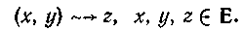 (1.2)
Закон внешней композиции. Пусть х Е_{1,} у Е₂ и z Е₃. Отображение Е₁ × Е₂ в Е₃ называется законом внешней композиции. Другими словами, каждой упорядоченной паре (х, у) ставится в соответствие
элемент z Е₃ и только один такой элемент.
Закон композиции будет внутренним тогда и только тогда, когда E₁= Е₂ = Е₃.
Примеры.
1. Пусть Е₁ = Е₂ = R (множество действительных чисел); если в качестве закона выбрано обычное сложение +, то этот закон внутренний, так как сумма двух действительных чисел — всегда действительное число; действительно, имеем Е₃ = R.
2. Пусть —обычное множество всех подмножеств некоторого множества; тогда операции пересечения, объединения, разности и дизъюнктивной суммы определяют внутренние законы.
3. Если Е₁ = Е₂ = R⁺ (множество неотрицательных чисел) и если закон состоит в вычислении разности х — у = z, х, у R⁺, то получаем внешний закон, так как возможно, что z R⁺.
4. Если Е₁ = Е₂ — множество свободных векторов в плоскости и если символ × определяет векторное произведение (прямое произведение) двух векторов, то имеем закон внешней композиции.
Группоид. Упорядоченная пара, состоящая из множества Е и внутреннего закона композиции *, определенного на этом множестве всюду, называется группоидом и обозначается (Е, *).
Примеры.
1. Закон композиции, представленный на рис. 1.1, задает группоид.
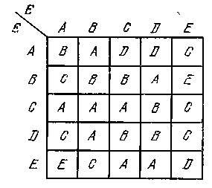
Рис. 1.1
2. Примеры 1 и 2, приведенные выше для иллюстрации понятия внутреннего закона композиции, определяют группоид.
3. Наибольший общий делитель и наименьшее общее кратное положительных целых чисел определяют внутренние законы композиции на множестве N₀ положительных целых чисел. Если *₁ обозначает наибольший общий делитель и *₂ — наименьшее общее кратное, то
- являются группоидами.

3.2. Закон нечеткой внутренней композиции.
Нечеткий группоид

Рассмотренные понятия можно в обобщенном виде перенести на нечеткие подмножества следующим образом.
Пусть Е — универсальное множество и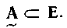Обозначим, как
это сделано ранее, множество нечетких подмножеств множества Е через Тогда можно записать Мыуже видели, что если п = card Е и т = card M конечные, то и конечно.
Теперь можно определить закон внутренней композиции на , т. е. определить отображение из в. Другими сло-
вами, каждой упорядоченной паре где поставить в соответствие единственное нечеткое подмножество
E. Если т и п конечные, то посредством этих условий описывают конечный группоид (и бесконечный группоид, если т или(и) п не конечные).
Определенные таким образом законы внутренней композиции и группоиды будут называться законами нечеткой внутренней композиции или нечеткими внутренними законами и нечеткими группоидами, Рассмотрим несколько примеров.
Пример 1. Пусть
Е = {А, В} (2.1)
и
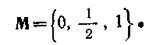 (2.2)
Обратившись к рис. 2.1, получим
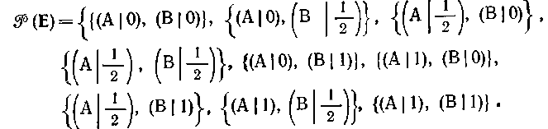 (2.3)
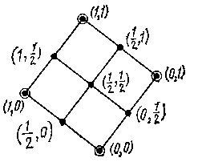
Рис. 2.1

Для упрощения записи для 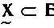; вместо
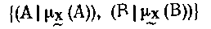 (2.4)
будем писать
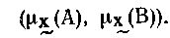 (2.5)
Таким образом, {(А | 1/2), (В | 0)} будем записывать (1/2, 0). При этом обозначении табл. на рис. 2.2 представляет нечеткий группоид.
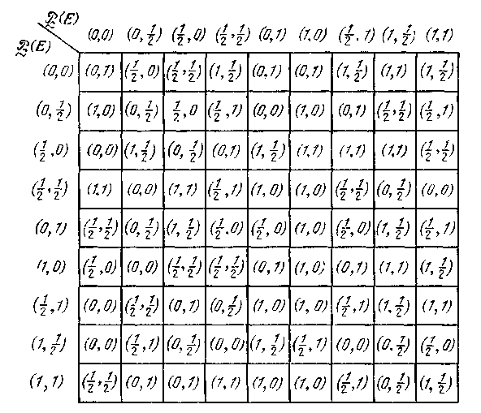
Рис. 2.2

Пример 2. Если рассматриваемая операция * есть пересечение и еслиито можно образовать группоид с нечеткими
подмножествами в качестве результата применения этой операции. То же справедливодля операций и , определенных ранее.
Построение нечеткого группоида. Для построения нечеткого группоида достаточно задать универсальное множество Е, конечное или нет, образовать) явно или нет и определить закон *, который каждой упорядоченной паре нечетких подмножеств ставит в соответствие одно и только одно нечеткое подмножество
Рассмотрим несколько примеров.
Пример 1. Рассмотрим еще раз (2.1) и (2.2) с законом
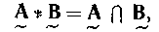 (2.6)
т. е.
(2.7)
Таким образом, мы построили группоид, представленный на рис. 2.3.
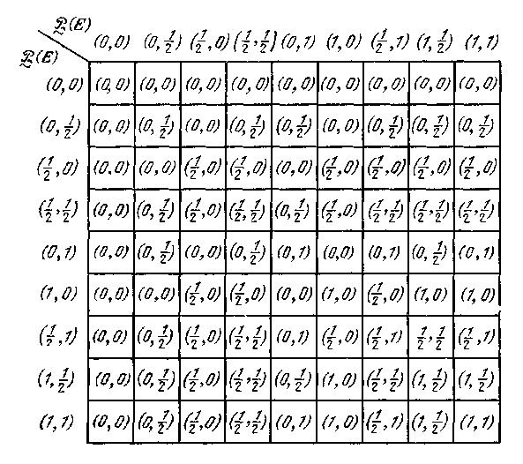
Рис. 2.3

Пример 2. Попробуем определить «нечеткие положительные целые числа». Начнем с определения нечеткого числа с функцией принадлежности произвольной, но такой, что
(2.8)
Например,
(2.9)
Построимследующим образом:
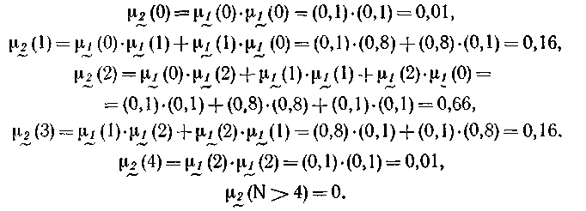(2.10)
Таким образом,
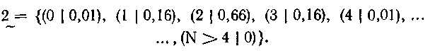 (2.11)
Закончим построения на числе , используя формулу, которая обобщает (2.10):
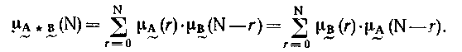 (2.12)
В этом выражении можно узнать преобразование свертки, используемое в теории вероятностей и в преобразованиях линейных функций.
Дляимеем
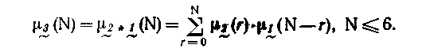 (2.13) Таким образом,
(2.14)
Таким путем процесс построения продолжается далее. Отметим, что нечеткий характер построенных чисел проявляется все сильнее с ростом их значений.
Позже мы познакомимся с некоторыми частными свойствами группоидов. Здесь же отметим, что построенные нами группоиды обладают следующими свойствами:
(2.15) 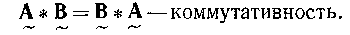 (2.16)
При этом 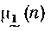нужно выбирать такими, чтобы
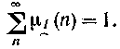 (2.17)
Это условие соответствует использованию произведения — свертки (2.12).
Пример 3. Возьмем функцию принадлежности, которую можно рассматривать как закон распределения вероятностей. Рассмотрим два нечетких подмножества
с помощью которых получим другие нечеткие подмножества (таким образом мы рассматриваем как нечеткие множества, порождающие бесконечное число других нечетких подмножеств). Пусть
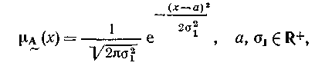 (2.18)
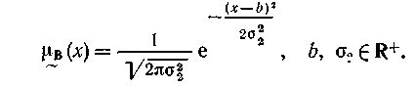 (2.19)
Теперь рассмотрим следующий закон композиции:
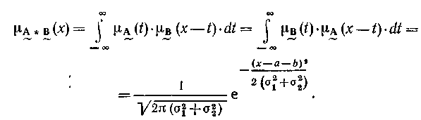 (2. 20)
Он определяет нечеткое число 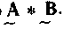
Аналогично порождаются другие нечеткие числа:
(2.21)
где верхние индексы указывают на то, что проведено r — 1 композиций нечеткого числа 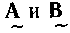 и s — 1 композиций нечеткого числа
Из двух нечетких чиселможно образовать композиции
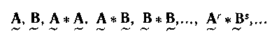 (2.22)
и множество
(2.23)
наделенное структурой группоида, который к тому же обладает свойствами ассоциативности и коммутативности, присущими закону (2.20).

3.3. Основные свойства нечетких группоидов

Пусть * есть закон внутренней композиции нечеткого группоида; определим несколько свойств группоидов. Группоид будет обозначаться
Коммутативность. Если для всех упорядоченных пар 
выполняется условие
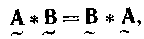 (3.1)
то говорят, что закон внутренней композиции коммутативен; также говорят, что группоид коммутативен. Например, группоид на рис. 2.3 коммутативный, в то время как на рис. 2.2 — нет. Для примера на рис. 2.3 можно проверить, что
{(А|1/2), (В|1)} {(A|l), (В|0)} = {(А|1/2), (В|0)}, (3.2)
{(А|1), (В10)} {(АЦ/2), (ВЦ)} = {(А|1/2), (В|0)>. (3.3)
Исходя из данного определения закона * для нечетких подмножеств, можно заключить, что если
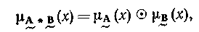 (3.4)
то из коммутативности для следует коммутативность для * и наоборот. Очевидным примером служат выражения (2.6) и (2.7). Ассоциативность. Если
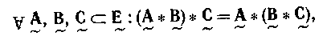 (3.5)
то говорят, что закон ассоциативный; говорят также, что группоид ассоциативен.
Так, группоид на рис. 2.3 ассоциативен, а на рис. 2.2 — нет. Можем это проверить, например, для группоида на рис. 2.3, используя сокращенное обозначение
(3.6)
(3.7)
Исходя из данного определения закона для нечетных подмножеств, можно заключить, что если
(3.8)
то из ассоциативности дляследует ассоциативность для * и наоборот.
Единичный элемент. В теории обычных множеств для рассматриваемого закона * выделяют особый элемент е Е, если он существует, такой, что
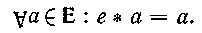 (3.9)
Этот элемент называют левой единицей. Аналогично элемент е' Е, если он существует, такой, что
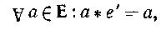 (3.10)
называется правой единицей.
Элемент, который является одновременно и левой и правой единицей, называется единицей.
Если единичный элемент существует, то он единственный. Действительно, если бы существовал другой такой элемент ε, то мы имели бы
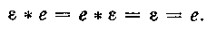 (3.11)
Аналогично можно определить единичный элемент в нечетком группоиде. Покажем сначала на примере, что это действительно возможно, а затем перейдем к общему определению. Рассмотрим пример на рис. 2.3. Очевидно, что элемент (1,1) будет одновременно как левой, так и правой единицей, т. е. просто единицей. Действительно,
(3.12)
Будем говорить, что нечеткий группоид с законом композиции * обладает левой единицей если
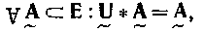 (3.13)
и правой единицейесли
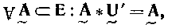 (3.14)
и имеет единицуесли
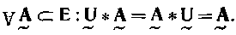 (3.15)
В примере на рис. 2.3 представлен случай, когда нечеткий группоид имеет единицу. Теперь рассмотрим другой случай, когда нечеткий группоид не обладает единицей. Такая ситуация возникает в примере, рассматриваемом в (2.8)—(2.16). С помощью элементаневозможно генерировать ни четкое подмножество, обладающее свойством (3.15), ни нечеткое подмножество, обладающее свойством (3.13) или (3.14).
Обратные элементы. Напомним, что понимается под обратным элементом в теории обычных множеств.
Рассмотрим закон, для которого существует единичный элемент е. Теперь пусть а и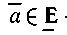— два элемента. Если
(3.16)
то говорят, что элементесть левый обратный элемент для а. Аналогично, если
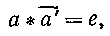 (3.17)
то говорят, чтоесть правый обратный элемент для а. Наконец, если
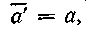 то
(3.18)
и говорят, чтоесть обратный элемент для а.
В нечетком группоиде для каждого элемента можно попытаться определить обратный.
Обратимся опять к примеру на рис. 2.3. Мы уже видели, что здесь существует единица, а именно пара (1, 1). Очевидно, что имеется только один элемент, который в композиции с самим собой дает (1, 1); это элемент (1, 1).
Для всех остальных элементов, таких, что и
имеем
(3.19)
Следовательно, в группоиде на рис. 2.3 каждый элемент не имеет
обратного.
В более общем случае, когда в качестве закона * используется или ∩, обратный элемент не существует.
В случае существует единица, определяемая условием
в случае ∩ существует единица, определяемая условием
Но ни в одном из этих случаев, независимо от того, каково нечеткое подмножество нельзя определить обратный элемент. Известно, что
(13.20)
(13.21)
Однако если принять за единицу для , а Е—в качестве единицы для ∩, то это все равно не позволит определить обратные элементы; никакой элемент, скажем В, не может дать
(3.22)
(3.23)
Аналогично можно проверить, что для законов
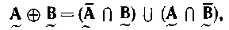 (3.24)
(3.25)
также нельзя определить обратные элементы.
(Для закона композиции единицей является . Если положить
при 0< а < b < 1, то и мы никогда не получим а * b = 0, следовательно, не существует числа b, которое можно было бы поставить в соответствие числу а з качестве обратного, то же справедливо и для).
Можно проверить, что это справедливо также для закона * :
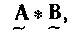 определенного посредством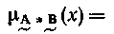
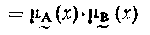 (3.26)
или закона *:
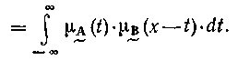 (3.27)
Дистрибутивность. Пусть * и *' представляют собой два закона внутренней композиции, определенных на одном и том же множестве Е. Если
(3.28)
то говорят, что закон * дистрибутивен слева относительно закона *'. Аналогично, если
(3.29)
то говорят, что закон * дистрибутивен справа относительно закона *'. Если закон * дистрибутивен относительно другого закона *' и слева и справа, то говорят, что он дистрибутивен относительно *'. Тогда можно записать
(3.30)
Можно, например, проверить, что закон ∩ дистрибутивен относительно и, наоборот, закон дистрибутивен относительно ∩ . Для закона
(3.31)
относительно ∩ или свойство дистрибутивности не имеет места.
Обычное подмножество нечеткого множества, замкнутое относительно закона композиции. Пусть'причем на-
делено законом *. Если для каждой упорядоченной пары 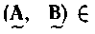
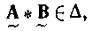 (332)
то говорят, что ∆ замкнуто относительно *.
(Напомним, что нечеткие подмножества универсума Е образуют множество, обозначаемое поэтому, имея в виду нечеткие подмножества, сказать, что множество Е наделено законом * или что этим законом наделено множество значит, сказать одно и то же.)
Рассмотрим, например, группоид, представленный на рис. 2.3. Можно проверить, что группоид
∆₁ = { (0, 0), (0, 1/2), (1/2, 0)} замкнутый, (3.33)
∆₂ = { (1/2, 1), (1, 1/2)} незамкнутый. (3.34)
На рис. 3.1 представлен тот же группоид, что и на рис. 2.3,но наделенный законом : группоид
∆₁ = { (0, 0), (0, 1/2), (1/2, 0)} незамкнутый, (3.35)
∆₂ = { (1/2, 1), (1, 1/2)} незамкнутый, (3.36)
∆₃ =- { (1/2, 1), (1, 1/2)(1, 1)} замкнутый. (3.37)

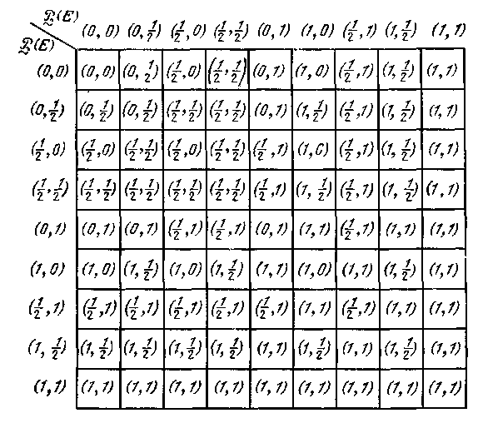
Рис. 3.1
Интересно проследить, как получить замкнутые подмножества для примеров на рис. 2.3 и 3.1 с помощью диаграммы Хассе векторной решетки, представляющей(см. рис. 3.2).
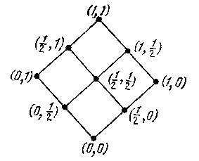
Рис. 3.2
Правило состоит в следующем. Чтобы некоторое подмножество из 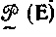 было замкнутым, оно должно содержать нижнюю грань любой
пары 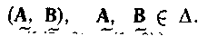 Например, подмножество
{(0, 0), (0, 1/2), (1/2, 0), (1,0)| замкнуто относительно ∩. Это можно видеть на рис. 3.2. С другой стороны, подмножество { (0, 1/2), (1/2, 0), (1/2, 1), (1, 1/2)} незамкнуто относительно ∩. Такое же правило применяют и для операции , но только рассматривают верхние границы. Например, подмножество {(0, 0), (0, 1/2), (1/2, 0), (1, 0)} незамкнуто относительно , а подмножество {(0, 1/2), (1, 0), (1, 1/2), (1,1)} — замкнуто.
Это свойство — общее для любого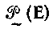 каким бы ни было Е, поскольку, как мы видели, всегда образует .
векторную решетку по отношению включения [т. е. для которого можно всегда рассматривать
Подгруппоиды. Любое подмножествозамкнутое от-
носительно закона *, называется подгруппоидом группоида (Е, *) и обозначается (∆Е, *) или (∆, *), если не возникает путаницы.

3.4. Нечеткие моноиды

Нечетким моноидом называется любой ассоциативный нечеткий группоид, имеющий единицу. Отметим, что многие авторы не требуют в этом определении обязательного наличия единицы, но мы будем полагать это требование выполненным во всем, что будет рассматриваться ниже.
Если моноид к тому же обладает свойством коммутативности, его называют коммутативным моноидом.
Все следующие ниже нечеткие группоиды, определенные с помощью их функций принадлежности, внутренние законы которых также оп- ределены и указаны ниже, являются моноидами и при том коммутативными.
(4.1)
Ассоциативность группоида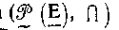очевидна. Единицей служит
универсальное множество Е.
(4.2)
Ассоциативность группоида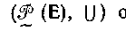очевидна. Единицей служит
. Группоид
(4.3)
ассоциативный, с единицей Е. Группоид
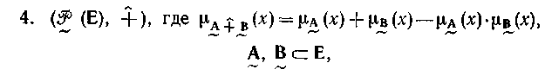 (4.4)
ассоциативный, с единицей .
(Уравнения (4.3) и (4.4) будут определять внутренние законы при условии, что М = [0, 1] или М = {0, 1}. Однако эти уравнения могут и не задавать внутреннего закона, например, для М = {0, 1/2, 1}, так как (1/2) (1/2) = 1/4 М).
Группоид
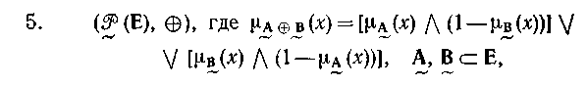 (4.5)
ассоциативный, с единицей .
Нечеткий моноид обозначается (Е, *) или, что предпочтительнее,
Рассмотрим несколько нечетких группоидов, которые не являются моноидами.
Пример 1. Пусть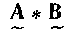определяется соотношением
(4.6)
Положим
(4.7)
и обозначим
(4.8)
Легко показать, что
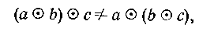 (4.9)
т. е.
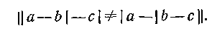 (4.10)
Например, если
а = 0,3, b = 0,5, с =0,9, (4.11)
то имеем
(4.12) (4.13)
Этот коммутативный группоид не моноид, поскольку не обладает свойством ассоциативности.
Пример 2. Используя обозначения (4.7), положим
(4.14)
Имеем
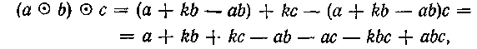 (4.15) 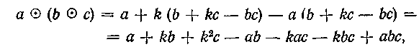 (4.16)
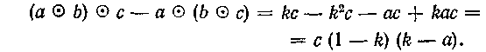 (4.17)
Таким образом, свойство ассоциативности не выполняется, за исключением случая k = 1.
Нечеткий подмоноид. Пусть — нечеткий моноид и
замкнуто относительно закона *, тогда ∆ будет называться нечетким подмоноидом моноида и обозначаться (∆, *).
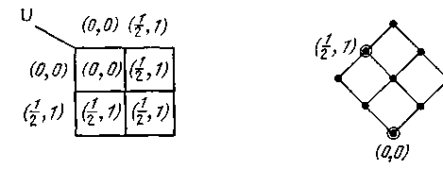
Рис. 4.1
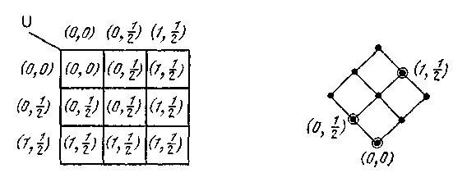
Рис. 4. 2

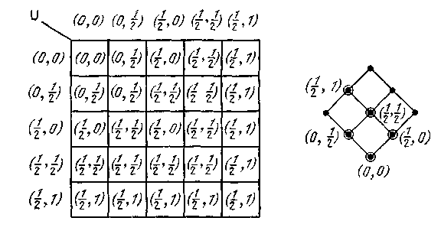
Рис. 4.3

Пример. Рассмотрим моноид) (рис. 3.1). На
рис. 4.1—47.3 представлены подмоноиды этого моноида:
∆ = {(0, 0), (1/2, 1)}, (4.18)
∆' = {(0, 0), (0, 1/2), (1, 1/2)}, (4.19)
∆" = {(0, 0), (0, 1/2), (1/2, 0), (1/2, 1/2), (1/2, 1)}. (4.20)
Существует несколько других таких подмоноидов, которые читатель может сам перечислить в качестве упражнения.
Конечно, все эти моноиды должны включать единицу (0, 0) [см. (4.2)].
Теорема. Если (∆, *) и (∆', *) подмоноиды моноида то — подмоноид моноида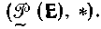
Доказательство. Очевидно, что для пересечения моноидов сохраняется единица и выполняется свойство ассоциативности. Теперь покажем, что ∆ ∩ ∆' замкнуто относительно операции *.
ПустьТогдапо предположению принад-
лежит ∆ и ∆' (поскольку в противном случае ∆ или (и) ∆' не будут замкнутыми относительно *); но тогда принадлежит ∆ ∩ ∆'
и, значит, ∆ ∩ ∆' замкнуто относительно *.
Для объединения моноидов свойство замкнутости относительно операции * в общем случае не выполняется.
Нечеткие группы. Можно задать следующий вопрос: существуют ли реально группы, которые являются нечеткими (необычными), если рассматривать операции
Известно, что группа представляет сооой моноид, в котором для каждого элемента существует и при том единственный обратный элемент.
В разделе IV мы покажем, что необходимое условие для того, чтобы моноидимел групповую структуру, состоит в том, чтобы
М =[10, 1] было наделено групповой структурой для операции, соответствующей *. Более того, мы увидим, что в любом случае
М = [0,1] можно наделить групповой структурой с помощью некоторой операции °.
М = [0, 1] можно рассматривать как векторную решетку, которая состоит из единственной цепи, образующей полный порядок. Рассмотрим операции (минимум), (максимум), • (произведение),
алгебраическая сумма), (дизъюнктивная сумма). Каждая из этих операций ассоциативна и для каждой существует единица, роль которой, в зависимости от случая, играет 0 или 1; однако почти одинаково для каждого случая легко доказать, что для каждой из этих операций не существует обратных элементов. Мы сделаем это для oпe-
рации . Рассмотрим пару (а, b) М × М, где М=[0, 1] и 0<а< b < 1. Единицей для операции служит 1. Существует ли такое а или b, что
(4.21)
Нет, не существуют, поскольку
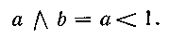 (4.22)
С другой стороны, если мы возьмем М = {0, 1} , то обнаружим, что групповая структура возможна.

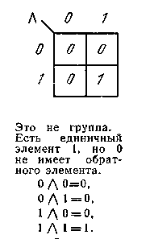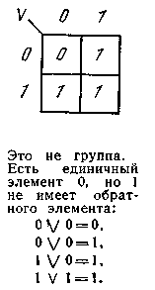
Рис. 4.4 Рис. 4.5
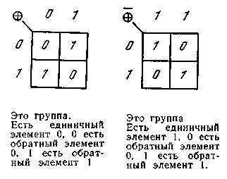
Рис. 4.6
Так, на рис. 4.6 показано, что относительно операций или группа не получается (и, следовательно, не получается группа относительно любой из операций • и которые в булевом случае дают эквивалентные операции). И, наоборот, получаем группу, если берем операцию . Группа получится и в том случае, когда рассматривается
операция(инверсная дизъюнктивная сумма). Отметим, что две группы иоказываются изоморфными в результате перестановки элементов 0 и 1. Эти группы различаются по фактической реализации, но как абстрактные группы они одинаковы.
Отсюда следует, что если рассматривать любую из операций
∩, и М= [0, 1], то нанельзя определить групповую структуру.
Для М = {0, 1} группу можно образовать только с операцией (или, что то же, с В качестве примера рассмотрим обычную группу, образованную таким образом на
Е = {x_{1,} х_{2,} х₃}. (4.23)
Если для упрощения записи положим
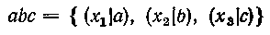 (4.24)
и при этом
а, b, с {0,1}, (4.25)
то получим группу, представленную на рис. 4.7. Единицей здесь служит элемент 000, и каждый элемент abc сам себе служит обратным.
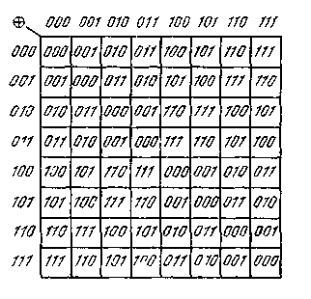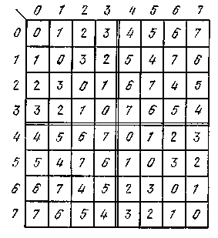
Рис. 4.7 Рис. 4.8
Эта группа изображена на рис. 4.8, где бинарные переменные abc заменены соответствующими им десятичными числами. На рисунке отчетливо видны некоторые свойства (подгруппоидов, латинских квадратов и т. д.), общие для этих групп, построенных с дизъюнктивной суммой .
В гл. IV мы вернемся к тому, что связано со структурами или конфигурациями множества принадлежностей М, которые мы обобщим, изучая другие вполне упорядоченные конфигурации для М.

3.5. Нечеткая внешняя композиция

Пусть Е_{1,} Е₂ и Е₃— три множества. Если каждой упорядоченной паре А₁ Е_{1;} А₂ Е₂ можно поставить в соответствие одно и только одно подмножество А₃ Е₃, то это соответствие называется законом нечеткой внешней композиции при условии, что Е₃ ≠ Е₁ или (и) Е₃ ≠ Е₂. Если Е₃ = Е₁ = Е₂, то закон внутренний.
Пример 1 — чисто дискретный. Пусть
Е₁ = {А, В, С}, card Е₁ = 3; (5.1)
M₁ = {0, 1/4, 1/2, 3/4, 1}, card M₁ = 5; (5.2)
Е₂ = {а, b, с, d}, card E₂ = 4; (5.3)
М₂= {0, 1/2, 1}, cardM₂ = 3; (5.4)
Е₃ = {а, р}, card E₂ = 2; (5.5)
М₃ = {0, 1/3, 2/3, 1}, card M₃ = 4. (5.6)
Пусть 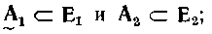каждой упорядоченной паре (А_{1,} А₂)
поставим в соответствие одно и только одно подмножество
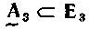
с помощью таблицы. А именно, пусть
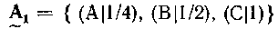 обозначается (1/4, 1/2, 1), (5.7)
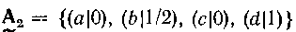обозначается (0, 1/2, 0, 1). (5.8)
Предположим, что таблица этим двум подмножествам ставит в соответствие третье подмножество
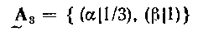 обозначается (1/3, 1). (5.9)
Таблица будет содержать 5³ × 3⁴ = 125 × 81 случаев. На рис. 5.1. приведен небольшой фрагмент этой таблицы.
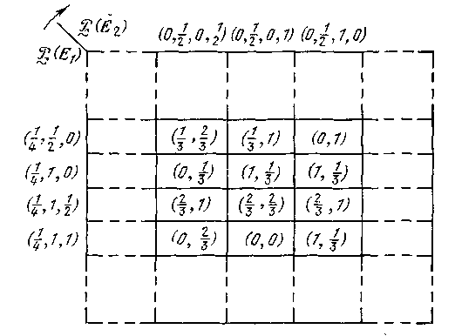
Рис. 5.1
Пример 2. Рассмотрим предыдущий пример для закона
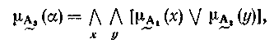 (5.10)
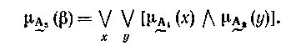 (5.11)
Получим другую композиционную таблицу, на основе которой вычислим элемент
Пусть задано соотношением (5.7), а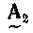—соотношением (5.8).
Имеем
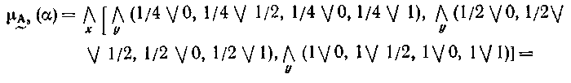
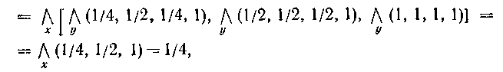(5.12)
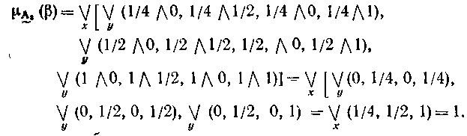 (5.13)
Таким образом,
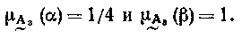 (5.14)
Подмножествам
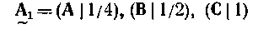 (5.15)
и
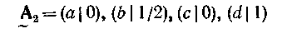 (5.16)
соответствует
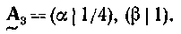
Замечание. Пусть в общем случае M₁ связано с Е₁; М₂ связано с Е_{2,} М₃ связано с Е₃.
Еслиформируется из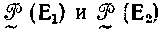посредством закона
*, определяемого условием
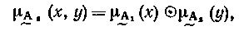 (5.17)
то М₃ будет выведено из М₁ и М₂ посредством формулы композиции (5.17). Так, для примера (5.10) и (5.11) очевидно, что
(5.18)
Разумеется, (5.17) не может рассматриваться как общая формула.
В ранее мы показали, как компонуются интервалы для операций и . Аналогичные процедуры можно применить для других случаев.
Пример 3. Построим нечеткий граф, вершины которого — нечеткие подмножества; этим будет определен закон внешней композиции.
Пусть
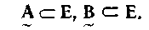 (5.19)
Каждой упорядоченной паре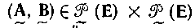будет поставлен
в соответствие элемент, обозначенный
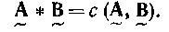 (5.20)
Элемент с принимает свои значения во множестве Q, определенном операцией *.
Предположим, например, что
Е = {а,b}, (5.21)
и
М= {0,1/2,1}. (5.22)
Предположим также, что
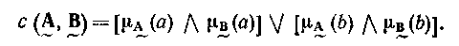 (5.23)
Эта функция определяет значения с в
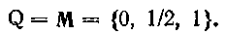 (5.24)
Полученный нечеткий граф представлен на рис. 5.2. Таким способом можно строить нечеткие графы, которые обладают специфическими свойствами, обусловленными их построением. Достоинство представления внешнего закона композиции в виде нечеткого графа состоит в том, что элементы (вершины графа) — нечеткие подмножества одного и того же универсального множества.
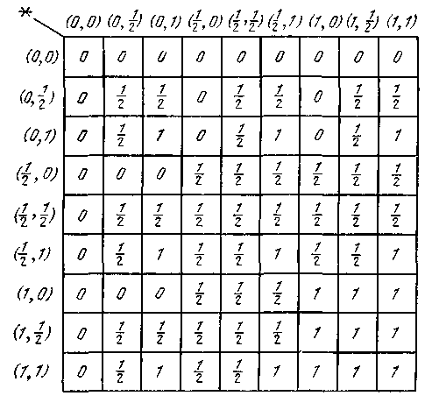
Рис. 5.2
Если расширить эту тему, то можно дать конкретные приложения, например, когда операцию * используют при оценке расстояния. Пример 4. Вернемся к примеру 3 и предположим теперь, что с— это относительное обобщенное расстояние Хемминга, которое определяется выражением
(5.25)

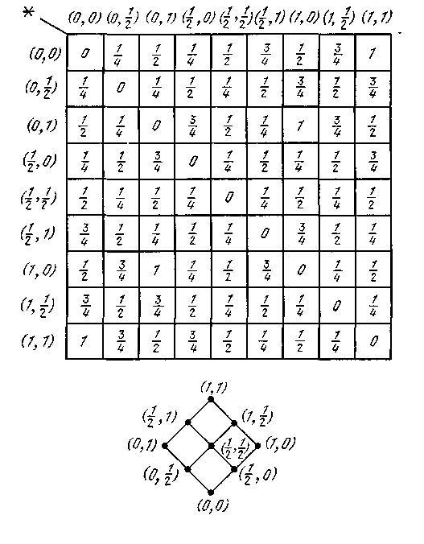
Рис. 5. 3

Очевидно, что им задается закон внешней композиции (см. рис. 5.3).
Важность понятия закона внешней композиции нечетких подмножеств. Закон внешней композиции — очень важное понятие: им характеризуется любая система оценки отношений между нечеткими подмножествами одного и того же универсального множества, а фактически и между нечеткими подмножествами разных универсальных множеств. Множество, в котором
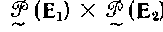
принимает свои значения, может быть обычным множеством или обычным множеством всех подмножеств, а в общем случае — множеством нечетких подмножеств (рис. 5.4).
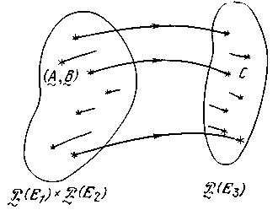
Рис. 5. 4

Расстояние между сообщениями или нечеткими подмножествами одного и того же универсального множества — пример (и при том один из наиболее тривиальных), иллюстрирующий это общее понятие Отметим, что процедуры для предсказания или разработки открытий и изобретений, называемые биассоциацией, в значительной степени опираются на законы внешней композиции. Такие процедуры состоят в том, что выбирают понятие А которое характеризуется обычным или нечетким подмножеством семейства понятий E₁ и другое понятие которое характеризуется обычным или нечетким подмножеством другого (а в частности, и того же самого) семейства.
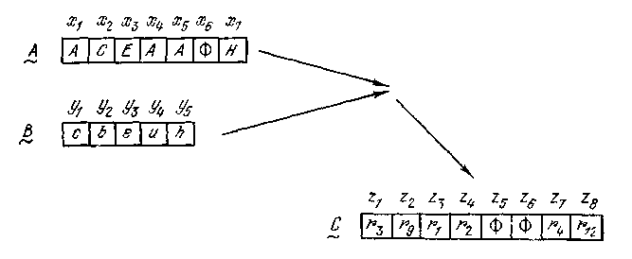
Рис. 5.5 . Биассоциация
Биассоциация представляет собой внешний закон *, который позволяет получить новое понятиехарактеризующееся обычным или нечетким подмножеством третьего семейства (не исключается и случай совпадения этого семейства с одним из предыдущих) (рис. 5.5).

4. Обобщение понятия нечеткого множества и нечеткого графа

4.1. Введение

В этой главе рассматривается обобщение работы Заде, предложенное Гогеном. Основная идея состоит в следующем. В теории нечетких подмножеств, разработанной Заде, элементы универсального множества Е принимают свои значения во множестве М = [0,1]; Гоген предложил разрешить этим элементам принимать свои значения во множестве, наделенном более общей структурой. Это обобщение потенциально очень богато, но вводит некоторые сложности.
Чтобы начать изучение, следует изложить некоторые понятия теории решеток для читателя, который забыл или никогда не изучал ее.
В своем обобщении Гоген опирался на работу Биркгоффа, которая до сих пор считается наиболее авторитетным источником по теории решеток.
Несколько замечаний по терминологии: понятие «нечеткое подмножество» будет использовано в смысле Заде (М = [0,1]), через L будем обозначать «нечеткое подмножество» в смысле Гогена (множество М обобщается до L, a L — множество, которое в дальнейшем часто наделяется структурой решетки). Буква L — начальная буква английского слова «lattice» — решетка.

4.2. Операции на обычных множествах

Ранее мы видели, как действуют некоторые операции на обычных подмножествах универсального множества; теперь рассмотрим три важные операции, имеющие отношение не к подмножествам одного и того же универсального множества, а касающиеся самих множеств, различных или нет.
Произведение двух множеств. В действительности мы уже говорили об этом неявно, когда вводили понятие графа. Еще раз подробно рассмотрим понятие произведения двух множеств.
Пусть E₁ и Е₂—два множества и х Е₁ и у Е₂. Множество упорядоченных пар (х,у) называется произведением Е₁ и Е₂. Это произведение множеств обозначается Е₁ × Е₂.
Имеем
Е₁ × Е₂≠ Е₂ × Е₁, если Е₂ ≠ Е₁ — некоммутативность, (2.1)
(Е₁ × Е₂) × Е₃ = Е₁ × (Е₂ × Е₃ — ассоциативность). (2.2)
Пример.
(2.3)
(2.4) (2.5) (2.6) Если
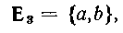 (2.7)
то
(2.8)
Аналогично можно разложить правую сторону равенства (2.2).
Для п множеств E₁ , Е₂, ..., Е_{п} можно определить
(2.9)
Изменяя в этом произведении порядок, можно определить всего
п! = п(п — 1) ...2·1 различных произведений, если все исходные множества различны.
Дизъюнктивная сумма двух множеств. Дизъюнктивную сумму здесь нельзя определить так же, как это сделано для подмножеств одного и того же универсального множества, поскольку мы не определили, что будем называть дополнением к множеству. (Если бы это было сделано, то дизъюнктивную сумму можно было бы определить через дополнения к подмножествам относительно универсального множества). Поэтомуопределим следующим образом:
есть множество, образованное всеми элементами Е₁ и Е₂, за исключением тех, которые принадлежат одновременно Е₁ и Е₂.
(2.10)
Пример. Рассмотрим еще раз (2.3) и (2.4), тогда
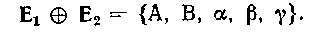 (2.11)
В этом примере Е₁ и Е₂ не имеют общих элементов. Сумма (2.10) обладает следующими свойствами:
—коммутативность, (2.12)
—ассоциативность. (2.13)
Для операций произведения и дизъюнктивной суммы выполняется свойство дистрибутивности
(2.14) (2.15)
(дистрибутивность слева и справа для ).
Рассмотрим пример.
Пример. Пусть даны (2.3), (2.4) и (2.7) Тогда
(2.16)
(2.17)
(2.18)
(2.19)
(2.20)
Можно легко проверить, что соотношения (2.17) и (2.20) определяют одно и то же множество.
Отметим, что для произведения дистрибутивность не выполняется ни слева, ни справа. Рассмотрим опять соотношения (2.3), (2.4) и (2.5).
, (2.21)
(Отметим, чго для обычного умножения и сложения чисел утверждение а (b + с) — ab +ас истинно, а утверждение
а + bс = (а + b) (а + с) ложно.)
(2.22)
(2.23)
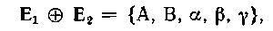 (2.24)
(2.25)
(2.26)
Множество отображений Е₁ в Е₂. Множество функциональных отображений (имеются в виду однозначные отображения или просто функции) Е₁ в Е₂ обозначается(как степень).
Пример получим непосредственно, если обратимся к соотношениям (2.3) и (2.4) и используем несколько графовых представлений (см. рис. 2.1).
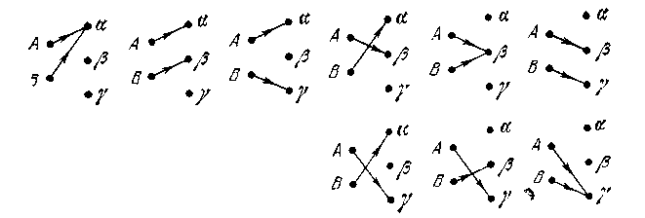
Рис. 2.1

Из рисунка видно, что если
(2.27)
и
(2.28)
то
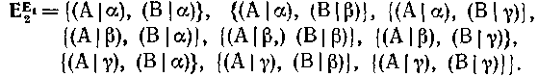 (2.29) Мощность равна
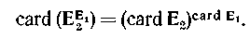 (2.30)
Для данного примера
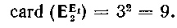 (2.31)
Если E₁ или (и) Е₂ бесконечно, то бесконечна. (2.32)
Основные операции на множествах. Сведем воедино все полученные выше результаты. Пусть Е₁, Е₂ и Е₃ — множества; тогда
(2.33)
(2.34) (2.35) (2.36) (2.37) (2.38)
(2.39)
(Здесь расстановка скобок имеет значение Та-
ким образом, в общем случае операция возведения в степень не ассоциативна).

4.3. Основные свойства множества отображений

Множество отображений Е в L обозначается
L^{Е} (3.1)
Установим следующие важные свойства.
Каждый внутренний закон *, определенный на L, индуцирует соответствующий внутренний законна LE.
Рассмотрим пример.
Пример 1. Вернемся к (2.29) и положим
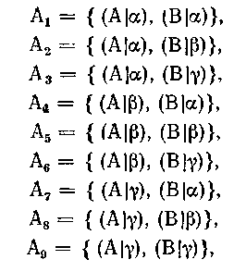 (3.2)
где
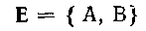 (3.3)
и
(3.4)
Положим, что на L определен внутренний закон *
(3.5)
и посмотрим, как индуцируется закон на LE. Например,
(3.6)
Таким образом, закон для LE принимает следующий вид:
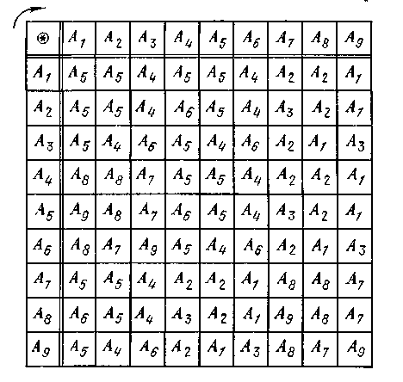 (3.7)
Пример 2. Рассмотрим конечное множество
Е = {х₁ x₂, ..., х_{п}} (3.8)
и
L = {0, 1}; (3.9)
тогда LE — множество всех обычных подмножеств множества Е (включая ).
Оператор произведения • на L индуцирует оператор ∩ на LE; оператор суммы на L индуцирует оператор на LE; оператор дополнения на L индуцирует оператор дополнения на LE.
Эти выводы остаются справедливыми для любого множества Е не-, зависимо от его мощности, т. е. независимо от того, равно оно мощности множества натуральных чисел или мощности континуума.
Пример 3. Рассмотрим конечное множество
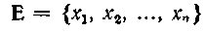 (3.10)
L = [0, 1]; (3.11)
тогда LE — множество нечетких подмножестр.
Оператор на L индуцирует оператор ∩ на LE; оператор на L индуцирует на LE; дополнение на L индуцирует дополнение на LE; оператор произведения • на L индуцирует • на LE; оператор на L индуцирует на LE.
Как мы уже отмечали, эти выводы остаются справедливыми независимо от того, имеет ли Е мощность, равную мощности множества натуральных чисел или мощности континуума.
Пример 4. Пусть
Е = {0, 1, 2, 3, 4, . .,}, (3. 12)
L = [0, 1]; (3. 13)
тогда LE определяет бесконечное множество всех нечетких целых чисел. Все операции примера 3 здесь также применимы.
Пример 5. Пусть
Е= L, (3.14)
L = [0, 1]; (3.15)
тогда LE представляет собой множество всех нечетких чисел таких, что 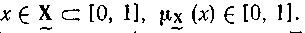
Вернемся к общему случаю. Eсли * — закон для L и — закон для LE, индуцированный *, то имеют место следующие формальные выводы:
закон * ассоциативный закон ассоциативный; (3.16)
закон * коммутативный закон коммутативный, (3 17)
закон * идемпотентный закон идемпотентный. (3.18)
Посмотрим, как доказать, например, (3.16). Пусть Е_{α} Е и пусть
l_{r}, l_{s}, l_{t}, L Множество А LE будет иметь элементы вида (Е_{α} | l_{r}), аналогично В LE будет иметь элементы вида (Е_{α} | l_{s}) и С LE— элементы вида (Е_{α} | l_{t}). Тогда, выполняя операцию * на L, получаем множество D, элементы которого имеют видэто множест-
во обозначим Теперь с этими обозначениями можно записать
(3.19)
(3.20)
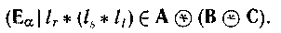 (3.21)
Доказательство (3.16) следует из сравнения (3.20) и (3.21).
Возможные структуры на L. Можно представить, что множество L наделено какой угодно произвольной структурой; если на нем определена операция *, то в результате получим операцию на LE. A если предположить, что на L определены две связанные операции *₁ и *₂, то на LE они будут индуцировать две операции |
Однако если на L имеется операторная структура (моноида, группоида и т. д.), то необходимо проверить, будет ли в LE воспроизводиться та же самая структура или какая-нибудь другая.
В теории нечетких подмножеств, изложенной в предыдущих главах, L обладало структурой дистрибутивной векторной решетки для операций и ; эта решетка представляла собой интервал [0,1 ] из R, она индуцировала дистрибутивную векторную решетку для ∩ и в LE, образуя множество нечетких подмножеств.
Теперь можно сделать обобщение.

4.4. Обзор некоторых основных структур

Решетка. Пусть L — упорядоченное множество. Предположим, что для каждой пары обычныхподмножеств {Х_{i,} X_{j}} множества L существует один и только один элемент L — нижняя граница { Х_{i,} X_{j} } и аналогично существует один и только один элемент L — верхняя граница { Х_{i,} X_{j} }; в этом случае говорят, что L — решетка или сетчатое множество.
Введем обозначения:
для нижней границы
для верхней границы
Тогда определение решетки можно записать в виде
(4.1)
(символ ! означает «существует одно и только одно»).
Операции ∆ и можно также рассматривать как отображения L × L в L, которые каждой паре ставят в соответствие элемент Х_{i}∆ X_{j} и элемент Х_{i}X_{j}.
Можно доказать, что решетка обладает следующими четырьмя парами двойственных свойств. Пусть А В, С, L:
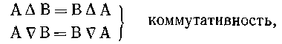 (4.2-4.3)
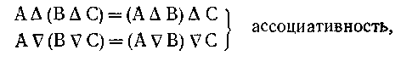 (4.4-4.5)
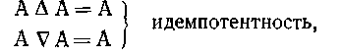 (4.6-4.7)
(4.8-4.9)
Пример. На рис. 4.1, а приведен пример решетки. На рис. 4.1, б изображена диаграмма максимальных цепей, или диаграмма Хассе.
Pис. 4.1

Имеем
(4.10)
Можно проверить, что
(4.11)
В качестве упражнения читатель должен проверить свойства
(4.2)—( 4.9).
Прежде чем перейти к другим объяснениям, напомним, что понимают под максимальной цепью. Изучая упорядоченное множество на
рис. 4.1, можно записать, используя обозначение если X_{i} предшествует X_{j}:
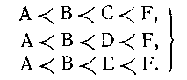 (4.12)
Таким образом, в этом упорядоченном множестве имеется три цепи, которые определены как максимальные, поскольку ни одна из них не может быть частью другой цепи упорядоченного множества.
Неориентированный обычный граф, составленный из максимальных цепей, называется диаграммой максимальных цепей или диаграммой Хассе; для нашего примера такая диаграмма изображена на рис. 4.1, б.
Другие примеры. Вполне упорядоченное множество [a, b] R является решеткой.
Пусть L — вполне упорядоченное множество, а следовательно, и
решетка; тогда L × L—тоже решетка; аналогично—
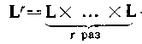
тоже решетки, но при r> 1 это лишь частично упорядоченные множества. На рис. 4.2—4.7 мы видим решетки, представленные их диаграммами Хассе.
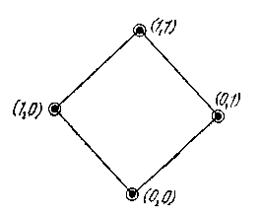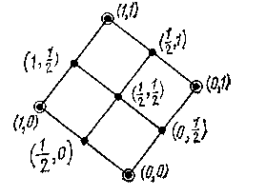
Рис. 4.2 Рис. 4.3
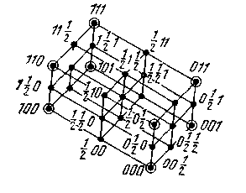
Рис. 4.4 Рис. 4.5
I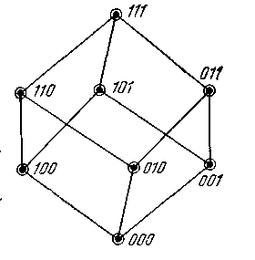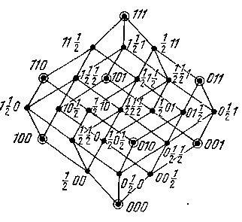
Рис 4.6 Рис. 4.7
Контрпримеры (Контрпримеры опровергают утверждение, что любой порядок представляет собой решетку.) На рис. 4.8 приведены три примера, показывающие с помощью диаграммы Хассе, что понятие отношения порядка не равносильно понятию решетки.
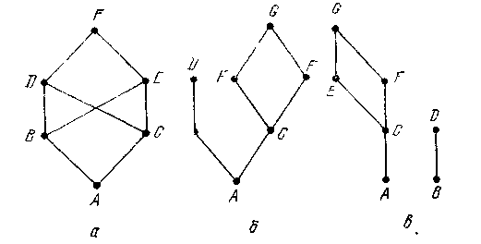
Рис. 4.8

Так, диаграмма на рис. 4. 8, а не представляет собой решетку. Действительно, С есть нижняя граница {D, Е}, но и В тоже; следовательно, существует по крайней мере одна пара элементов, имеющая не единственную нижнюю границу. Диаграмма на рис. 4.8, б тоже не решетка, поскольку, например, пара {D, Е} не имеет верхней границы. Аналогично диаграмма на рис. 4.8, в не представляет собой решетку. Выпишем максимальные цепи этих трех отношений порядка в явном виде:
(4,13)
Теперь кратко опишем несколько важных классов решеток Модулярная решетка. Говорят, что решетка L модулярная, если для трех произвольных элементов Х_{1,} Х₂, Х₃ L имеем
(4.14)
где символобозначает отношение порядка на решетке.
Так, решетка на рис. 4.9 модулярная.
Рис. 4.9
Проверим это для А, В и С. Имеем
(4.15)
а также, выбирая произвольно еще один элемент, например В,
(4.16)
(4.17)
Свойство (4.14) аналогично проверяется для других троек.
Дистрибутивная решетка. Говорят, что решетка L дистрибутивная, если удовлетворяются условия
(4.18)
Можно проверить, что эти условия действительно удовлетворяются для всех 20 троек элементов на рис. 4.10. Например,
(4.19)
Рис. 4.10
Можно показать, что любая дистрибутивная решетка модулярная.
Прежде чем перейти к другим типам решеток, напомним, что такое
подрешетка. Рассмотрим решетку L и пусть А L, где А — подмно-
жество, упорядоченное индуцированным порядком. Если
то А есть подрешетка L.
Можно доказать, что любая подрешетка L' дистрибутивной решетки L дистрибутивна.
Решетка с дополнениями. Сначала определим, что такое дополнение элемента решетки.
Пусть элемент О есть нижняя граница всей решетки L, а элемент U — верхняя граница той же самой решетки. Тогда элемент Х_{j} называется дополнением элемента если
(54.20) (4.21)
Дополнение элемента X_{i} обозначается Дополнение X_{i,} если
оно существует, не обязательно единственное.
На рис. 4.11 каждый элемент имеет дополнение:
(4.22)
Pис. 4.11
Говорят, что L — решетка с дополнениями, если
1) она обладает единственным элементоми единствен-
ным элементом
2) каждый Х_{i} L обладает по крайней мере одним дополнением в L.
Как легко видеть на рис. 4.11 изображена решетка с дополнениями.
Можно показать, что в дистрибутивной решетке, если дополнение элемента Х_{i} существует, то оно единственное.
Дистрибутивная решетка с дополнениями, или булева решетка. Решетка, которая одновременно и дистрибутивная и с дополнениями, называется булевой.
Можно проверить, что решетка на рис. 4.12 действительно булева.
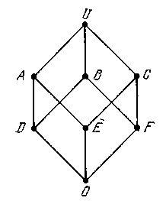

Рис. 4.12
Перечислим несколько свойств булевых решеток:
1) для каждого элемента существует одно и только одно дополнение;
2) для каждого X_{і} имеем
(4.23)
3) выполняются следующие соотношения:
(4.24-4.25)
(теоремы де Моргана);
4) каждая конечная булева решетка изоморфна решетке множества всех подмножеств относительно включения и наоборот.
Векторная решетка. Пусть А, В, ..., S есть п множеств, каждое из которых вполне упорядочено отношением . Произведение множеств А × В ×... × S упорядочено и образует решетку, называемую векторной решеткой, а отношение порядка на ней является отношением доминирования.
На рис. 4.13 изображена векторная решетка, образованная произведением множеств
(4.26)
Рис. 4.13
Подчеркнем важное свойство: за исключением очевидного случая булевой векторной решетки,каждая векторная решетка дистрибутивна, но не имеет дополнений.
Лексикографическая векторная решетка. Это такая векторная решетка, которая сводится к полному порядку, например, такому, который используется в словаре (откуда произошло название). Рассмотрим следующее отношение доминирования: п-ка (А_{i}, В_{j}, ..., S_{t}) доминирует п-ку (А_{i}', В_{j}', ..., S_{t}') в том и только в том случае, когда первые r элементов (произвольно отсчитанные слева) двух п-ок равны, а (r + 1) й элемент первого набора больше (для рассматриваемого отношения), чем (r + 1)-й элемент второго. Таким образом получаем полный порядок.
На рис. 4.14 представлены две лексикографические решетки.

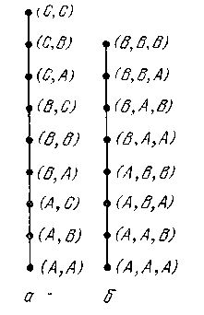

Рис. 4.14
Произведения решеток. Пусть L₁ и L₂ — две решетки; тогда произведение этих двух множеств снова решетка. Другими словами,
(L₁ — решетка и L₂ — решетка) (L₁ × L₂ — решетка). (4.27)
Рассмотрим пример. Пусть имеем
(4.28)
(4.29)
решетчатые структуры которых представлены на рис. 4.15, а и б соответственно.

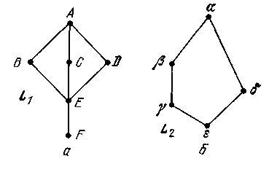
Рис. 4.15

Укажем максимальные цепи:
для решетки L₁
(4.30)
для решетки L₂
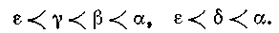 (4.31)
Рассмотрим две упорядоченные пары Если (X_{i′}, Y_{j′}) доминирует (X_{i}, Y_{j}), то пишут
(4.32)
где обозначает отношение доминирования.
Таким образом, произведение L₁ × L₂ упорядочено, и можно установить, что для этой структуры выполняются соотношения (4.4)— (4.11).
Чтобы построить решетку
(4.33)
надо сравнить друг с другом все упорядоченные пары (X_{i}, Y_{j}) и определить, какая из них доминирует другие. Это дает максимальные цепи решеткии позволяет определить решетку произведения.
Читатель должен сам подключиться к построению решетки произведения относительно L₁ и L₂. Рассматривая (4.30) и (4.31), можно, например, написать
(4.34)
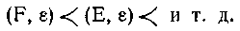 (4.35)
Нужно каждую пару сравнить со всеми другими; это довольно длительный процесс. Обработку можно упростить, сравнивая друг с другом максимальные цепи (4.30) и (4.31).
Следует указать на важный частный случай, когда L₁ и L₂ — полностью упорядоченные множества; тогда L = L₁ × L₂ образует векторную решетку.
Нужно подчеркнуть одно важное свойство: если решетки L₁ и L₂ дистрибутивны, то дистрибутивна и решетка L = L₁ × L₂.
Частично упорядоченное множество, не образующее решетку. Hе все частично упорядоченные множества образуют решетку (например, изображенное на рис. 4.16). Очевидно, что
(4.36)
(4.37)
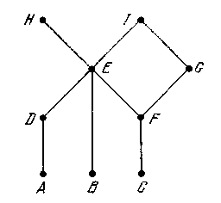
Pис. 4.16

Если для любого обычного подмножестваего верхняя граница принадлежит L, то говорят, что L есть верхняя полурешетка, (рис. 4.17,б).
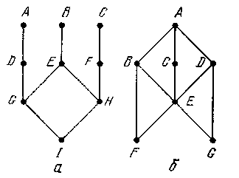
Pис. 4.17

Аналогично, если речь идет о нижней границе, то говорят, что L есть нижняя полурешетка (рис. 4.17, а). Решетка является одновременно и нижней и верхней полурешеткой.
На рис. 4.17 мы изобразили нижнюю (а) и верхнюю (б) полурешетки, и, как можно заметить, целиком изображенное на рис. 4.16
упорядоченное множество не является ни нижней, ни верхней полурешеткой.
Порядковая функция частично упорядоченного множества. Ранее
мы определили понятие порядковой функции для любого графа без контуров. Если известно, что граф представляет частичный порядок, определен на конечном множестве и не имеет контуров, то определение его уровней может оказаться очень полезным; они облегчают анализ и синтез отношений порядка. Порядковую функцию можно установить непосредственно с помощью диаграммы Хассе, или диаграммы максимальных цепей.
На рис. 4.18—4.120 видно, как определить уровни для некоторых отношений порядка (решеток или нет) с помощью их представлений в виде диаграммы Хассе

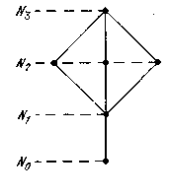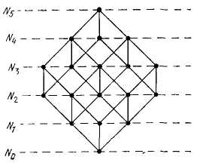

Рис. 4.18 Рис.4.19

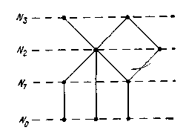
Рис.4.20 .
Структура кольца. Рассмотрим множество F, наделенное двумя внутренними законами * и , такими, что для всех
1.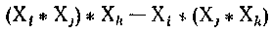—ассоциативность для *; (4.38)
—существование единицы е для *; (4.39) 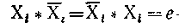— существование обратного элемента для всех Х_{i}; (4.40)
—коммутативность операции *; (4.41)
2.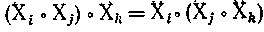—ассоциативность операции ; (4.42)
3.—дистрибутивность слева (4.43)
и справа относительно*.(4.44)
Говорят, что F имеет структуру кольца или что F—кольцо. Если закон ° к тому же коммутативный, то говорят, что кольцо коммутативное.
Рис. 4.21 дает пример структуры кольца, где А — единица.
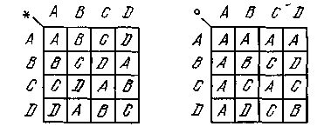
Рис. 4.21
Булева решетка и булево кольцо. Булева решетка — это дистрибутивная решетка с дополнением. Можно проверить, что для всех
Х_{i}, X_{j}, Х_{k} L
(4.45-4.46)
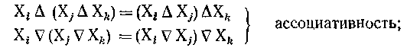(4.47-4.48) 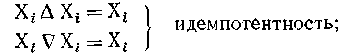 (4.49-4.50)
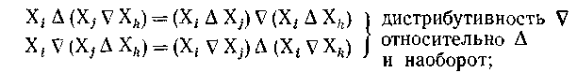 (4.51-4.52)
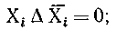 (4.53)
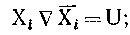 (4.54)
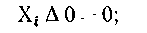 (4.55)
(4.56)
(4.57)
(4.58)
(4.59)
(5.60-4.61)
Теперь рассмотрим множества Е и LE, где L имеет структуру кольца и где мы определяем операции и ° относительно * и ° .
Можно убедиться, что для любых А, В, С LE имеют место свойства:
1.—ассоциативность операции , (4.62)
— существование единицы для , (4.63)
—существование обратного элемента, которым будет само множество А, (54.64)
— коммутативность для . (54.65)
2.—ассоциативность для . (54.66)
3. 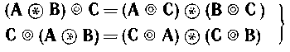 дистрибутивность слева и справа. (4.67-4.68)
Следовательно, множество LE само наделено структурой кольца и называется булевым кольцом. Можно показать, что в этом кольце, если Е={0, 1}, то соответствуют дизъюнктивной сумме ф, а — пересечению ∩ .

4.5. Обобщение понятия нечеткого подмножества

Сначала рассмотрим частные примеры.
Пример 1. Предположим, что
L= {0, α, β, 1}, (5.1)
Е = {А, В}. (5.2)
Предположим, также, что L имеет структуру булевой решетки (т. е. дистрибутивной и с дополнением), подобную той, которая пред- ∆ставлена на рис. 5.1.
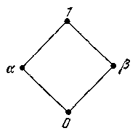
Pис. 5.1
Для операций ∆ и результаты для L можно видеть на матрицах (5.3) и (5.4).
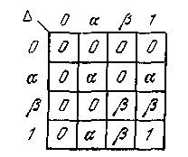 (5.3)
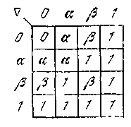 (5.4)
Исследуем свойства LE. Положим
(5 5)
(5.6)
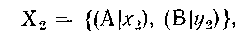 (5.7)
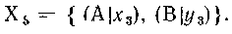 (5.8)
Положим
(5 9) (5.10)
Поскольку L имеет структуру булевой решетки, то для операций ∆ и выполняются следующие свойства: ассоциативность, коммутативность, идемпотентность, поглощение, дистрибутивность ∆ относительно и наоборот, существование единственного дополнения для каждого элемента L.
Теперь исследуем свойства LE. Легко видеть, чтоассоциативна, поскольку ассоциативна ∆. Аналогичноассоциативна в силу ассоциативности . Tаким же образом легко доказать коммутативность, идемпотентность и поглощение
Докажем дистрибутивность и существование дополнений.
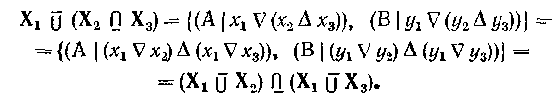 (5.11) Положим
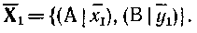 (5.12)
Убедимся, что
(5.13)
аналогично
(5.14)
Таким образом, LE так же, как и L, обладает структурой булевой решетки, и эта структура изображена на рис. 5.2.
Рис. 5. 2
Пример 2. Пусть опять
(5.15)
Е = {А, В}. (5.16)
Пусть теперь структура L представляет собой решетку, состоящую из единственной цепи (рис. 5. 3).
Рис. 5.3
Решетка дистрибутивна, но без дополнений (т. е., скорее, это векторная решетка). Для операций ∆ и имеем
(5.17)
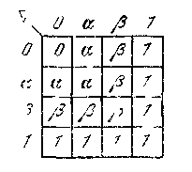 (5.18)
Структура множества L обладает следующими свойствами: ассоциативностью, коммутативностью, идемпотентностью, поглощением,
дистрибутивностью относительно ∆ и .
Легко проверить, что LE обладает теми же свойствами, а структура LE — также векторная решетка (рис. 5.4).
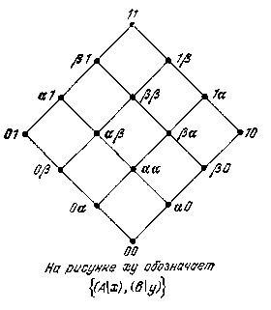
Рис. 5.4
Пример 3. Пусть
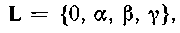 (5.19)
Е ={А, В}. (5.20)
Структура L представляет собой нижнюю полурешетку (см, рис. 5.5), и поэтому можно определить только ∆.
Рис. 5.5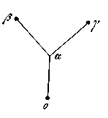
Имеем
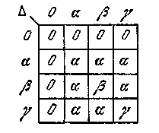 (5.21)
В LE выполняются следующие свойства операции ∆: ассоциативность для ∆, коммутативность для ∆, идемпотентность для ∆; таким образом, LE имеет структуру нижней полурешетки (см. рис. 5.6).
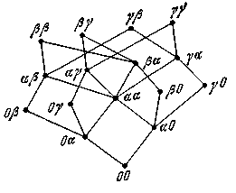
Рис. 5.6
Если в этом примере изменить структуру L, а именно, поменять местами верх и низ на рис. 5.5, то для LE получим верхнюю полурешетку.
Пример 4. Пусть
(5.22)
Е = {А, В}. (5.23)
Структура L, показанная на рис. 5.7, не полурешетка.
Рис. 5.7
В ней для некоторых упорядоченных пар уже не существует ни нижней, ни верхней границы. Структуру LE можно определить для отношения доминирования; эта структура изображена на рис. 5.8.

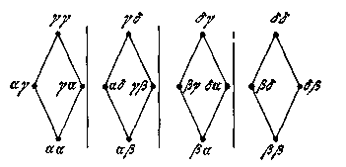
Рис. 5.8
Замечание. Обычно граф, представляющий отношение, называют конфигурацией. Таким образом, решетку можно рассматривать как конфигурацию, то же самое можно сказать о полурешетке и в конце концов, следовательно, о любом графе, представляющем отношение. Однако, как мы видели, решетка также представляет структуру для операций ∆ и , а полурешетка — структуру для одной из операций
∆ или . Графы , соответствующие диаграммам Хассе на рис. 5.7 и 5.8, представляют собой конфигурации, а не структуры по крайней . мере для ∆ или (и) .
Случай, когда L имеет конфигурацию предпорядка. Если структура L имеет конфигурацию обычного предпорядка (в смысле обычной теории графов), то мы знаем, что в этом предпорядке можно опреде- лить множество классов эквивалетности и тогда эти классы сами с собой образуют (частичный или полный) порядок. Именно так мы будем поступать в случае, когда L имеет конфигурацию обычного предпорядка.
Рассмотрим пример. Пусть
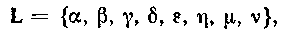 (5.24)
Е = {А, В}. (5.25)
Предположим, что L имеет структуру предпорядка, подобную той, которая изображена в виде обычного графа на рис. 5.9.
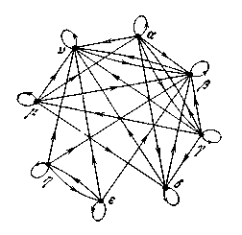
Рис. 55.9
На рис. 5.10 мы выделили четыре класса эквивалентности этого предпорядка, на рис 5.11 показан порядок на этих классах, на рис. 5.12— максимальные цепи этого порядка.
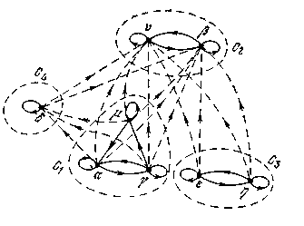
Рис. 5.10
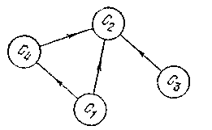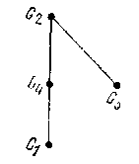
Рис. 5.11 Рис. 5.12
Отметим, что классы образуют верхнюю иолурешетку.
Изучая состав классов эквивалентности на рис. 5.10, замечаем, что
(5.26)
Для упрощения записи каждому* классу эквивалентности поставим в соответствие по одному представителю
(5.26')
которые и будем использовать для представления классов.
Верхнюю полурешетку L можно представить с помощью следующего отношения:
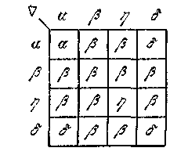 (5.27)
На рис. 5.13 изображена верхняя полурешетка LE, где ху — представитель класса.
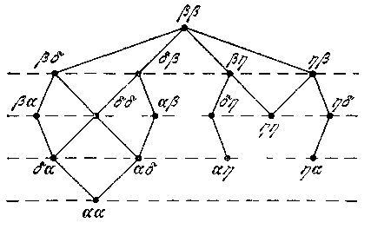
Рис. 5.13

В этой верхней полурешетке имеется 16 классов эквивалентности. Выпишем для примера класс αβ:
(5.28)
Очевидно, что 64 элемента LE разбиваются на классы эквивалентности следующим образом:
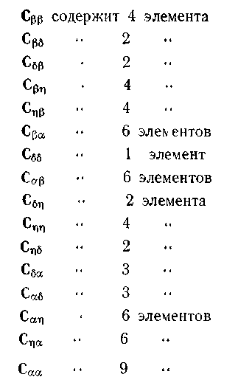 (5.29)
Таким образом, LE — обычный предпорядок, содержащий 16 классов эквивалентности.
Случай, когда L имеет сгруктуру кольца. Пусть
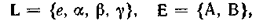
(5.30)
(5.31)
Если положим
(5.32)
(5.33)
где х₁, х₂, у₁, у₂ L и А, В Е, то
(5.34) (5.35)
Для LE мы получаем структуру кольца, представленную в явном виде в (5.36) и (5.37), где запись типа ху использована для обозначения
{(А|х), (В|у)}:
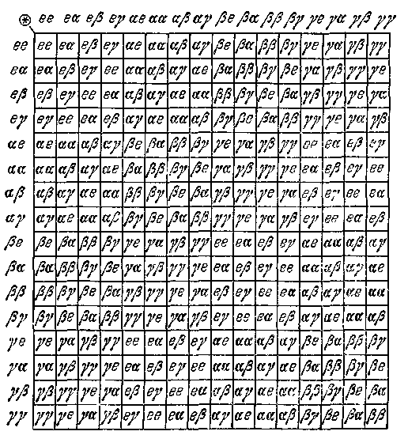 (5.36)
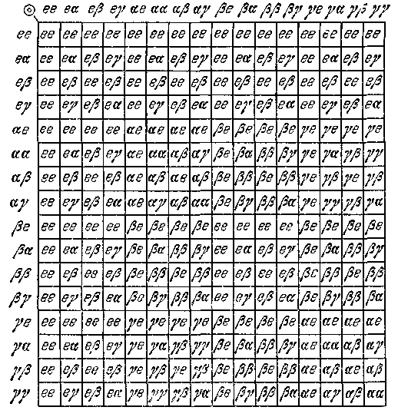 (5.37)
Замечание. Интересно сравнить кольцо (5.30) и (5.31) с булевым кольцом (5.3) и (5.4). Используем обозначения (5.30) и (5.31) для (5.3) и (5.4) и сравним их на рис. 5.14.
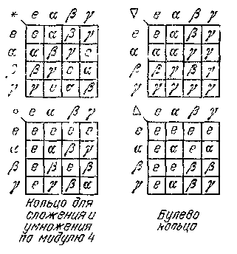
Pис. 5.14
Кольцо из примера (5.30) и (5.31) — это (см. левый рисунок) кольцо с операциями сложения и умножения по модулю 4 (чтобы убедиться в этом, достаточно положить с= 0, α = 1, β = 2 и γ = 3), а правый рисунок иллюстрирует построение булева кольца на множестве {e, α, β, γ }.
Это замечание можно уточнить, напомнив, что булево кольцо — это только одна из многих кольцевых структур.
Перенесение свойств. После всего, что мы изложили в данном параграфе, легко доказать, что
L—обычный предпорядок LE— обычный предпорядок, (5.38)
L — обычный порядок LE — обычный порядок, (5.39)
L— нижняя полурешетка LE—нижняя полурешетка, (5.40)
L — верхняя полурешетка LE — верхняя полурешетка, (5.41)
L — решетка LE — решетка, (5.42)
L — кольцо LE — кольцо. (5.43)
Эти свойства следует добавить к тем, которые уже были определены в (3.16)—( 3.18), помня, что любой ассоциативный для L закон * индуцирует ассоциативный закон для LE; аналогично, если закон
* коммутативный, то коммутативен и закон, если закон идемпотент-ный, то и закон идемпотентный.
Другие свойства. Формулы (2.33)— (2.39) позволяют определить другие свойства. Рассмотрим случай, когда
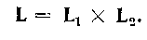 (5.44)
Можно легко доказать несколько свойств.
Если L₁ и L₂ имеют конфигурации обычного предпорядка, то L имеет такую же конфигурацию; аналогичные результаты получаем, рассматривая конфигурации порядка, полурешетки, решетки или кольца. Эти же свойства обнаруживаются и в связи с операциями взятия произведения и возведения в степень.
Рассмотрим пример.
Пример. Пусть
L₁ = {а, b, с}, (5.46)
L₂ = {α,β } (5.47)
где L₁ имеет структуру нижней полурешетки, которая отражена на рис. 5.15, и L₂ — структуру решетки (рис. 5.16).
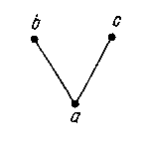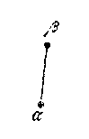
Рис. 5.15 Рис. 5.16
Произведение
(5.48)
обладает структурой нижней полу решетки (рис. 5.17).
Рис. 5.17

Теперь положим
Е = {А, В, С, D}. (5.49)
Тогда множество LE с элементами
(5.50)
где состоит из 6⁴ = 1296 элементов и имеет структуру нижней полурешетки. Другой пример: нечеткие подмножества высших порядков.
Пусть
L₁ = {А, В, С}, (5.51)
L₂ = {α,β} (5.52)
L₃ = {а, b}. (5.53)
Исследуем представление Сначала имеем
(5.54)
Сохраняя произвольный порядок элементов вдля упрощения записи положим
(5.55)
Легко видеть, что множество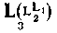содержит 2⁸ = 256 элементов,
из которых выпишем только один:
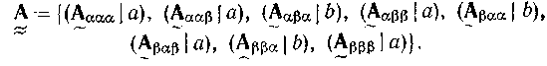 (5.56)
Если L_{1,}L₂, L₃ — решетки, то— тоже решетка.
Здесь мы видим, как появляется понятие нечеткого подмножества порядка 2. Можно пойти еще дальше и определить нечеткие подмножества порядка п (п > 2).
Не нужно путать
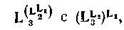 (5.57)
т. е. с нечеткостью другого типа.
Относительное обобщенное расстояние Хемминга для случая, когда L — решетка, и для более общего случая — ориентированного графа. Перед тем как определить это понятие, еще более общее, чем то, которое изучалось ранее, напомним, что понимают под расстоянием между двумя вершинами в неориентированном выпуклом обычном графе.
Расстоянием между двумя вершинами неориентированного графа называется длина кратчайшей неориентированной цепи (число звеньев кратчайшей цепи). Определенное таким образом расстояние между X_{i} и X_{j}- обозначим через
Проверим, что аксиомы
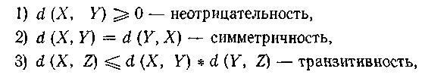
действительно удовлетворяются. Пусть X — множество вершин рассматриваемого неориентированного графа, нужно проверить, что
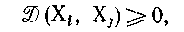 (5.58)
(5.59) (5.60)
и, кроме того, что
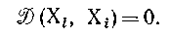 (5.61)
Легко убедиться в том, что эти условия действительно выполняются и, значит, расстояние между вершинами определено корректно.
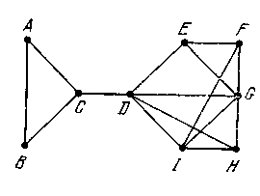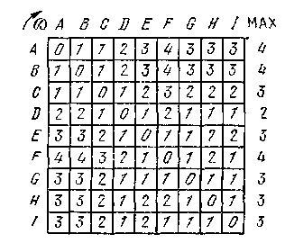
Рис. 5.18 Рис. 5.19
На рис. 5.18 мы изобразили неориентированный связный обычный граф. На рис. 5.19 приведена матрица расстояний
в этом графе.
Рассмотрим случай, когда мы имеем дело с множеством Е, нечеткие подмножества которого принимают свои значения в L, причем L — упорядоченное множество. Для этого упорядоченного множества построим диаграмму Хассе, которая определит неориентированный обычный граф; в этом неориентированном обычном графе измерим расстояниямежду вершинами, как это было определено выше.
Пусть
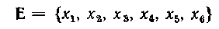 (5.62)
— множества с элементами, функции принадлежности которых принимают свои значения в упорядоченном множестве L. Диаграмма Хассе для L представлена на рис. 5.20. Матрица расстояний в этом неориентированном обычном графе приведена на рис. 5.21.
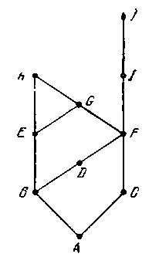
Рис. 5.20

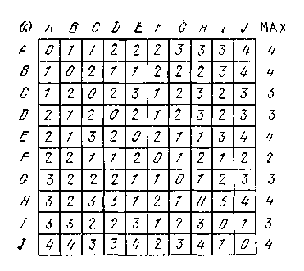
Рис. 5.21
Теперь предположим, что мы рассматриваем для нечетких подмножествамножества Е:
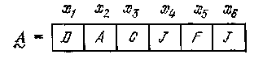 (5.63)
и
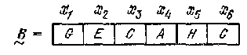 (5.64)
Сначала подсчитаем расстояниямежду «значениями» или
«вершинами графа» для каждого элемента х_{i} Е. Эти расстояния можно взять из матрицы на рис. 5.21. Имеем
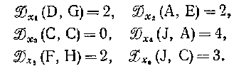 (5.65)
Эти расстояния можно записать в одну строку
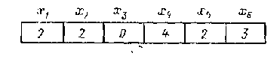 (5.66)
Теперь напомним, что понимается под диаметром связного неориентированного обычного графа — это максимальный кратчайший путь между любыми двумя вершинами. Например, для графа на рис. 5.18 диаметр равен 4 (см. правый столбец на рис. 5.19, расположенный под
словом max). Следовательно, для графа на рис. 5.20 диаметр тоже равен 4. Теперь разделим каждое расстояние в (5.66) на 4 и получим
(5.67)
Таким образом, мы приходим к случаю, когда числа принадлежат [0, 1] и могут трактоваться как значения функции принадлежнгсти.
Tеперь определим относительное обобщенное расстояние Хемминга (или относительное евклидово расстояние, или даже какое-нибудь другое расстояние) между
(5.68)
Понятие относительного обобщенного расстояния Хемминга между двумя нечеткими подмножествами одного и того же универсального множества, в свою очередь, можно обобщить дальше, если допустить, что каждый элемент х_{i} Е, i = 1, 2, ..., п, можно оценить по некоторому критерию, который может быть ему присущ или нет. Тогда можно использовать следующий общий алгоритм.
Общий алгоритм. 1. Представляем каждый критерий в виде матрицы кратчайших путей в неориентированном обычном графе. ( Можно также ценой некоторых ограничений рассматривать неотрицательные и несимметричные матрицы с нулями на главных диагоналях, такие, что их элементы удовлетворяют только условию (55.60)).
2. Рассматриваем два нечетких подмножества:
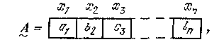 (5.69)
и
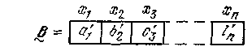 (5.70)
где а₁ и а′₁ — оценки расположения по критерию x_{1,} которому будет соответствовать диаметр λ₁; b₂ и b′₂ — оценки расположения по критерию х₂, которому будет соответствовать диаметр λ₂ ...; l_{п} и l'_{п} — оценки расположения по критерию х_{п}, которому будет соответствовать диаметр λ _{п}.
3. Подсчитываем расстояния и делим каждое расстояние на его диаметр; таким образом,
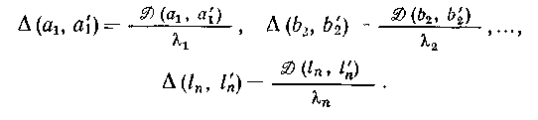 (5.71)

4. Определяем относительное обобщенное расстояние Хемминга:
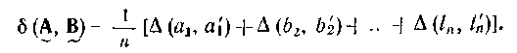 (5.72)
Рассмотрим пример.
Пример (см. рис. 5.22).
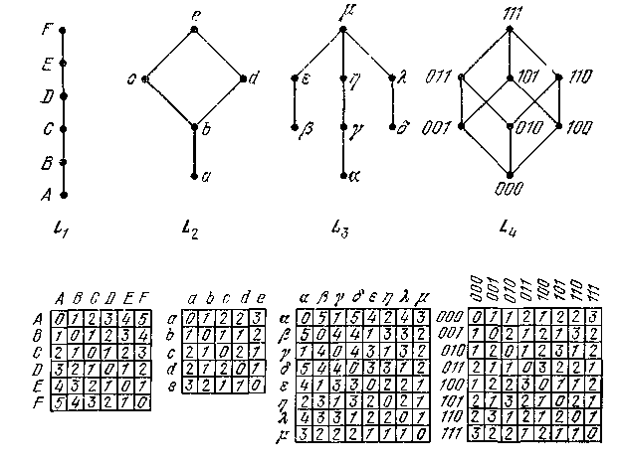
Рис. 5.22

Пусть
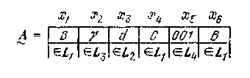 (5.73)
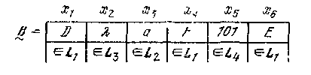 (5.74)
Тогда имеем
расстояния 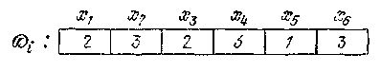 (5.75)
диаметры 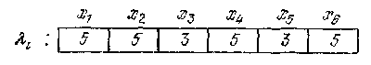 (5.76)
относительные 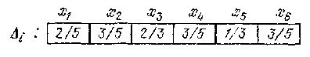 (5.77)
расстояния
и относительное обобщенное расстояние Хемминга
(5.78)
Неоднородное нечеткое подмножество. Предположим, что принимает свои значения в L_{i}, i = 1, 2,..., п. Тогда множество нечетких подмножеств можно записать в виде
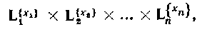 (5.79)
где {х_{i}}, i = 1, 2, ..., п — обычные одноточечные подмножества Е.
Любой элемент вида (5.79) будет называться неоднородным нечетким подмножеством. Примерами неоднородных нечетких подмножеств одного и того же универсального множества могут служить подмножества (5.73) и (5.74).
Если
L₁ = L₂ = ... = L_{n}, (5.83)
то
(5.84)
Мы снова приходим к понятию нечеткого подмножества, которое рассматривалось до сих пор.
Замечание. Очевидно, что в обобщении можно пойти дальше, считая некоторые L_{i} и L_{j} зависимыми.
Например, обычное подмножество мо-
жет принимать свои значения в L₁₂, а не х₁ в L₁ и х₂ в L₂. Это позволя-
ет ввести расширение понятия нечеткого подмножества, которое можно описать как состоящее из взаимозависимых нечетких подмножеств.

4.6. Операции на нечетких подмножествах в случае, когда L— решетка

Мы уже знаем, что по определению в любой решетке L каждой паре {α,β} можно поставить в соответствие один и только один элемент из L, называемый нижней границей { α,β } и обозначаемый α∆β и один и только один элемент из L, называемый верхней границей { α,β } и обозначаемый α β. Следовательно, множество элементов решетки L обладает двумя всюду определенными внутренними законами ∆ и .
Всю теорию, развитую ранее, для полностью упорядоченных множеств принадлежностей М, которые, как мы знаем, представляют собой очень частный случай решетки, можно распространить на общий случай решеток.
Поэтому пересмотрим материал, изложенный в начале работы, заменив М решеткой L.
Пусть Е — универсальное множество и L — решетка. Мы знаем, что называется степенью множества LE.
Пусть α L. Нечеткое подмножество или, что эквивалентно, 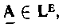
это такое подмножество, что каждому х Е можно поставить в соответствие элемент α L; этот элемент α обозначим (х).
Рассмотрим различные обобщения свойств, изученных ранее; свойства будут изучаться на примере решетки (рис. 6.1) и множества
Е={А, В, С}.
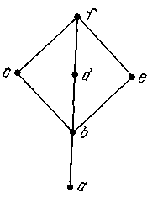
Рис. 6.1

Мы выбрали столь простой пример лишь с дидактической целью, однако все выводы остаются справедливыми для любого универсального множества Е, конечного или нет, и для любой решетки L, конечной или нет.
Включение. Пусть — отношение порядка на решетке; будем говорить, что содержится в если
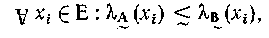 (6.1)
и обозначать это
(6.2)
Таким образом, можнозаписать
(6.3)
Мы видим, что два нечетких подмножества сравнимы, если 1) сравнимы соответствующие значения, принимаемые функцией принадлежности в решетке L; 2) между двумя нечеткими подмножествами существует отношение доминирования.
Пример (см. рис. 6.1). Пусть
(6.4) (6,5)
Очевидно, чтодействительно сравнимы, поскольку
следовательно,
(5.6)
Пусть задано еще одно нечеткое подмножество
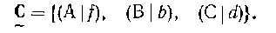 (6.7)
Очевидно, что несравнимо ни с ни с поскольку значения c и d, которые встречаются в С, несравнимы в L.
Пусть
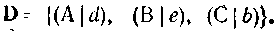 (6.8)
несравнимо с посколькуи не существует
доминирования подмножестваподмножеством и наоборот.
Равенство. Два нечетких подмножества равны тогда и только тогда, когда
(6.9)
или в эквивалентной записи
(6.10)
Дополнение. На этом понятии необходимо остановиться подробнее. Понятие дополнения, использованное Заде при рассмотрении им множества М = [0, 1], и понятие дополнения в теории решеток— разные.
По Заде для нечетких подмножеств дополнение определяется так:
(6.11)
Однако мы видели, что не все решетки имеют дополнения и для того, чтобы это свойство здесь имело смысл, необходимо, во-первых, чтобы удовлетворялись условия (4.20) и (4.21), и, во-вторых, чтобы дополнение было единственным. Это выполняется в случае дистрибутивной решетки. Поэтому, чтобы каждому элементу L ставить в соответствие единственное дополнение и, как следствие, единственное дополнение каждому элементу LE, рассмотрим дистрибутивные решетки с дополнениями, т. е. булевы решетки. Поскольку L — булева решетка, то LE — тоже булева решетка. Тогда можем записать
(6.12)
где 0 — нижняя граница булевой решетки L, a U — верхняя граница; в нашем случае 0 и U — не числа, а экстремальные элементы, определенные формулами (4.20) и (4.21).
С учетом этих соображений использованное Заде понятие дополнения будет называться псевдодополнением. Эти два понятия совпадают только в случае, когда рассматривается решетка L = {0, 1}.
Замечание. Если решетка L дистрибутивная и с дополнениями, то с функциями принадлежности множества Е можно работать как с функциями распределения вероятностей. Поэтому, обобщая настоящий случай, мы также обобщаем теорию вероятностей.
Пересечение. Пересечение
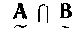 (6.13)
обладает свойством
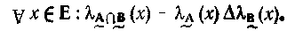 (6.14)
Мы видим, что пересечение может иметь смысл только при условии, что отношение порядка на L определяет L как нижнюю полурешетку. Так как здесь, по нашему предположению, L — решетка, то это условие выполняется.
Пример (см. рис. 6.1). Рассмотрим нечеткие подмножества (6.4) и (6.5); имеем
(6.15)
Объединение. Объединение двух нечетких подмножеств
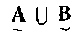 (6.16)
определим условием
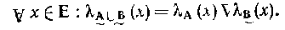 (6.17)
Мы видим, что объединение может иметь смысл только при условии, что отношение порядка на L определяет L как верхнюю полурешетку. Так как здесь, по нашему предположению, L — решетка, то это условие выполняется.
Пример (см. рис. 6.1). Рассмотрим (6.4) и (6.7). Имеем
(6.18)
Дизъюнктивная сумма. Дизъюнктивную сумму определим только при условии, что L — дистрибутивная решетка с дополнением, т. е. булева решетка; в этом случае
(6.19)
Разность. Разность нечетких подмножеств определена при тех же ограничениях, что и дизъюнктивная сумма; по определению.
(6.20)
Свойства L и LE. Как мы уже видели, все свойства LE для ∩, и дополнения (если оно существует) выводятся из свойств операций ∆, и взятия дополнения (если оно существует) на множестве L.
Отметим, что обобщение теории нечетких подмножеств, развитой Заде (т. е. когда М = [0, 1]), состоит в ее распространении на случай векторных решеток L:
(6.21)
В этом случае, если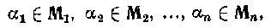то
(6.22)
Другое обобщение относится к случаю, когда
(6.23)
и каждое М_{i,} i = 1,2, ..., п имеет конфигурацию булевой решетки. Теорию нечетких подмножеств можно построить для любого типа решеток, не вводя понятия дополнения (как в случае булевой решетки) или псевдодополнения (по Заде).
Нечеткие переменные. Понятие нечеткой переменной, определенное ранее, также можно обобщить для случая, когда L определяется соотношением (6.21), т. е. представляет собой векторную решетку. Свойства, определенные ранее, легко переносятся на этот случай.
Можно применить и другой подход: предположить, что L — булева решетка с дополнениями и дополнение для нечетких подмножеств определено в соответствии с дополнениями в L. Тогда опять получаем булеву решетку с теми же свойствами, если заменим в них на ∆, на и дополнительно введем условие 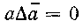и где 0 и 1 — соответственно нижняя и верхняя границы этой б>левой решетки.

4.7. Обзор некоторых понятий, необходимых для введения понятия категории

Теория категорий позволяет выявить общую идею, лежащую в основе многих результатов, изложенных выше. Однако тем читателям, которые ранее не изучали эту теорию, нецелесообразно начинать знакомство с новым кругом идей без всякого перехода, не выработав предварительного представления о некоторых промежуточных понятиях, обзор которых мы сейчас и собираемся сделать в дидактическом духе. В приводимых ниже примерах мы в основном будем иметь дело с конечными универсальными множествами, но определения без всяких дополнительных оговорок применимы и к бесконечным универсальным множествам.
Соответствие. Соответствие Г между множествами Е₁ и Е₂ определено, если задан обычный граф G Е₁ × Е₂. Тогда говорят, что G — граф соответствия Г, Е₁ — область определения, а Е₂ — область значений Г.
Соответствие, обратное Г, обозначается Г⁻¹, где Е₂ — область определения, а Е₁ — область значений Г⁻¹.
Отображение. Отображением множества Е₁ во множество Е₂ называется такое соответствие, которое любому х Е₁ сопоставляет по крайней мере один у Е₂.
Тогда говорят, что элемент у — образ элемента х, а х—переменная или аргумент.
Пример (см. рис. 7.1).
Рис. 7.1. Отображение
Пусть
Е₁ = {а, b, с, d}, (7.1)
Е₂ = {А, В, С, D, Е}. (7.2)
Имеем
(7.3)
В есть образ а,
D есть образ b,
В и Е есть образы с,
Е есть образ d.
Сюръективное отображение или сюръекция. Отображение Е₁ на Е₂ называется сюръективным или сюръекцией, если любой у Е₂ есть образ по крайней мере одного х Е₁.
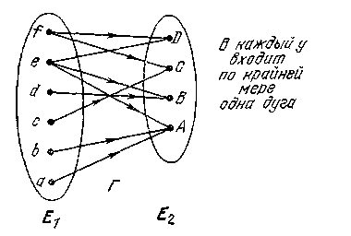
Рис. 7 2. Сюръекция
Пример (см. рис. 7.2). Пусть
Е₁ = {а, b, с, d}, (7.4)
Е₂ = {А, В, С, D, Е}. (7.5)
Имеем
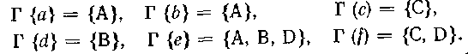 (7.6)
Это отображение действительно сюръекция, так как Г⁻¹ {у} непусто:
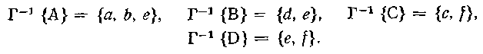 (7.7)
Как можно видеть, условие |Г⁻¹ {у}| ≥ 1 для любого у характеризует сюръекцию.
Инъективное отображение или инъекция. Отображение Е₁ в Е₂ называется инъекцией, если каждый элемент у Е₂ есть образ только одного элемента х Е₁ либо вообще не имеет прообраза. В этом случае говорят, что Е₁ инъективно отображается в Е₂. Пример (см. рис. 7 3).
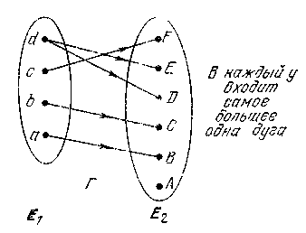
Рис. 7.3 . Инъекция
Пусть
Е₁ = {а, b, с, d}, (7.8)
Е₂ = {А, В, С, D, E, F}. (7.9)
Имеем
(7.10)
и
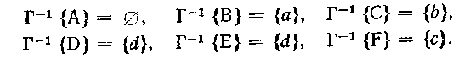 (7.11)
Как можно видеть, если для любогото
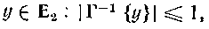
отображение является инъекцией.
Биективное отображение или биекция. Если отображение одновременно сюръективно и инъективно, то оно называется биективным отображением или биекцией.
Пример (см. рис. 7.4).
Рис . 7.4 . Биекция
Пусть
E₁ = {а, b, с, d}, (7.12)
Е₂ = {А, В, С, D, E, F}. (7.13)
Имеем
(7.14)
и
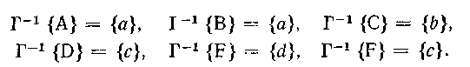 (7.15)
Как можно видеть, если для всех
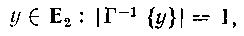
то отображение биективно.
Функция. Отображение, такое, что
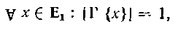 (7.16)
называется функцией.
Другими словами, функцией Е₁ в Е₂ называется такое отображение, которое каждому х Е₁ сопоставляет один и только один у Е₂.
Функция может быть сюръективной, инъективной или биективной. Некоторые примеры приведены на рис. 7.5—7.7.
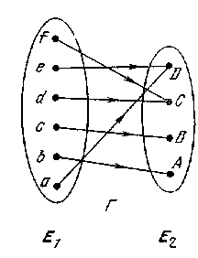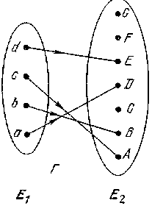
Рис. 7.5. Сюръектив ная функция Рис. 7.6. Инъективная функция

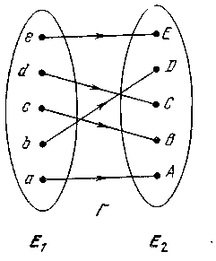
Рис. 7.7. Биективная функция

Очевидно, что если функция Г биективная, то Г⁻¹ тоже биективная. В этом случае говорят о взаимно-однозначном соответствии между
E₁ и Е₂.
Замечание. Некоторые авторы определяют отображение как функцию, т. е. такое отображение, что
В настоящей работе мы предпочитаем следующие определения:
отображение: (7.17)
функция: (7.18)
Изотонные отображения упорядоченных множеств. Предположим, что множества E₁ и Е₂ упорядочены отношением порядка, обозначен-ным . (Вообще множества E₁ и Е₂ могут быть различными, как могут отличаться друг от друга и отношения порядка, связанные с ними; поэтому было бы уместно различать их с помощью какого-нибудь символа, например Но мы используем один и тот же символ независимо от того, каким может быть отношение. Аналогично поступают, например, в случае, когда используют один и тот же символ «+» для целых и комплексных чисел —двух совершенно разных понятий.)
Отображение E₁ и Е₂ называется изотонным, если оно сохраняет порядок, т. е. если
(7.19)
Если порядок полный, то изотонное отображение будет называться монотонно неубывающим отображением.
Рассмотрим два примера.
Пример 1. На рис. 7.8 показаны два вполне упорядоченных множества E₁ и Е₂, представленные соответствующими максимальными цепями. Непосредственно видно, что выполняется свойство изотонности, определенное в (7.19).
Рассмотрим, например, элементы b и с. Имеем b < с. С другой стороны, Г {b} = {В} и Г {с} = {В, D}; действительно имеем и Если провести проверку для других пар элементов Е₁, то удостоверимся, что здесь действительно имеет место монотонное неубывающее отображение E₁ в Е₂.
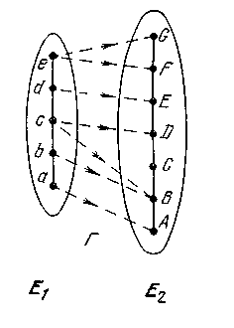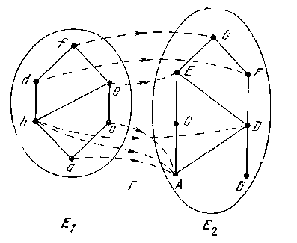
Рис. 7. 8 Рис. 7. 9
Пример 2 (см. рис. 7.9). На этот раз конфигурации множеств E₁ и Е₂ показывают, что множества E₁ и Е₂ не наделены полным порядком. Максимальные цепи представлены соответствующими им диаграммами Хассе. В качестве упражнения выпишем все пары элементов, составляющие цепи:
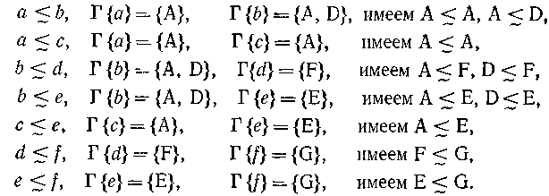 (7.20)
Мы не проводим проверку изотонности для других упорядоченных пар (a, d), (а, f) и т. д., поскольку очевидно, что изотонность транзитивна и поэтому ее достаточно проверить только для смежных элементов.
Антитонное отображение упорядоченных множеств. Рассмотрим свойство (7.19), но вместобудем писать
(7.21)
при этом условии говорят, что отображение антитонное.
В качестве упражнения читатель должен найти антитонное отображение Е_{х} в Е₂ на рис. 7.9.
Морфизм упорядоченных множеств. Изотонное отображение Г упорядоченного множества Е₁ в упорядоченное множество Е₂ называется морфизмом. На рис. 7.8 и 7.9 изображены морфизмы.

Рис. 7.10 Морфизм, но не эпимор- Рис. 7.11 Это отображение, физм и не мономорфизм но не морфизм

Эпиморфизм упорядоченных множеств — это морфизм, в котором отображение Г множества Е_{г} в множество Е₂ сюръективно.
Мономорфизм упорядоченных множеств. Мономорфизм — это мор-физм, в котором отображение Г Е₁ в Е₂ инъектпвно. Если Е'₂ Е₂ — подмножество Е₂, в каждый из элементов которого входит точно одна дуга, то необходимо, чтобы отображение Г⁻¹ было также изотонным относительно Е'₂.
Изоморфизм упорядоченных множеств. Изоморфизм — этоморфизм, который одновременно есть эпиморфизм и мономорфизм, т. е. это такой морфизм, что отображение Г биективно, кроме того, как оно само, так и обратное к нему отображение Г изотонны.
Чтобы лучше понять содержание этих определений, рассмотрим несколько примеров.
Пример 1 (см. рис. 7.10). Сначала проверим, что это морфизм. Рассмотрим все упорядоченные пары (х, у), х Е₁, у Е₂, которые составляют максимальные цепи:
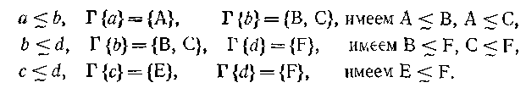 (7. 22)
Итак, мы убедились, что действительно имеем морфизм Е₁ в Е₂. Будет ли Г эпиморфизмом? Априори нет, так как не во все Y Е₂ входит по крайней мере одна дуга (в D дуга не входит). Будет ли Г мономорфизмом? Для этого необходимо проверить, изотонно ли обратное отображение Е'₂ = {А, В, С, Е, F} в Е₁.
Имеем
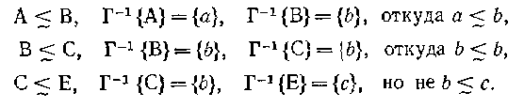 (7.23)
Это изучение бесполезно продолжать; отображение Г не мономорфизм.
Пример 2 (см. рис. 7.11). Здесь те же упорядоченные множества, что и в предыдущем примере (см. рис. 7.10), но отображение другое. Сначала проверим, морфизм ли это отображение:
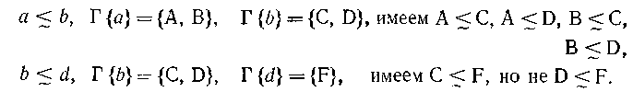
(7.24)
Следовательно, это отображение не морфизм.
Пример 3 (см. рис. 7.12). Множества Е₁ и Е₂ те же, что на рис. 7.10 и 7.11, но Е₂ упорядочено по-другому.
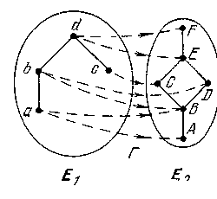
Рис. 7.12. Эпиморфизм Рис. 7.13. Другой эпиморфизм

Проверим, морфизм ли это отображение:
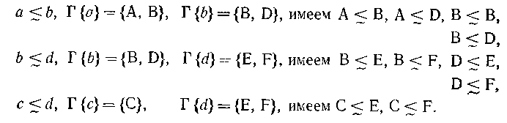
(7.25)
Следовательно, данное отображение есть морфизм. Далее, Г— эпиморфизм, так как это отображение сюръективно (в каждый элемент
Y Е₂ входит по крайней мере одна дуга). Посмотрим, будет ли это отображение мономорфизмом. Определенно нет, потому что отображение не инъективно: имеется элемент Y Е₂, в который входит более одной дуги.
Пример 4 (см. рис. 7.13). Здеcь мы имеем дело с другими множествами. Посмотрим, морфизм ли это отображение:
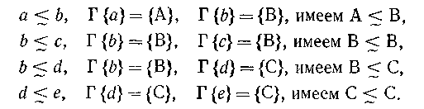 (7.26)
Это действительно морфизм. Кроме того, данное отображение есть эпиморфизм (в каждый элемент Y Е₂ входит по крайней мере одна дуга), но не мономорфизм (имеется по крайней мере один элемент
Y ₂ Е₂, в который входит более одной дуги).
Пример 5 (см. рис. 7.14). Здесь
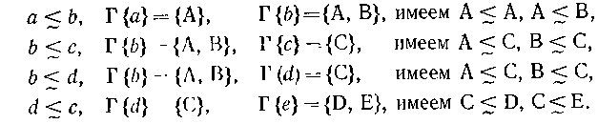 (7.27)
Действительно, Г — морфизм, это также и эпиморфизм, но не мономорфизм.
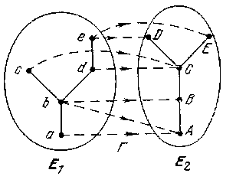
Рис. 7.14. Еще один эпиморфизм Рис. 7.15. Мономорфизм

Пример 6 (см. рис. 7.15). Здесь
(7.28)
Действительно, Г — морфизм, но не эпиморфизм (имеется по крайней мере один Y Е₂, в который не входит ни одна дуга). Проверим, будет ли это отображение мономорфизмом.
Первое условие выполняется: ни в один элемент Y Е₂ не входит более одной дуги, но необходимо, чтобы отображение Г⁻¹ подмножества Е′₂, где Е′₂ = {А, В, D, Е}, было бы также изотонным относительно Е_{х}.Проверим это:
(7.29)
Таким образом, отображение Г⁻¹ подмножества Е′₂ в E₁ действительно изотонно. Поэтому отображение Г — мономорфизм.
Пример 7. (см. рис. 7.16). Здесь
(7.30)
Таким образом, отображение Г — морфизм. Эпиморфизм ли оно? Да, так как в каждый элемент Y Е₂ входит по крайней мере одна дуга (фактически одна и только одна).
Рис. 7. 16. Изоморфизм Рис. 7.17. Изоморфизм

Посмотрим, мономорфизм ли отображение Г? Первое условие (в каждый элемент Y Е₂ входит по крайней мере одна дуга) удовлетворяется, так как в каждый элемент Y входит точно по одной дуге. Теперь рассмотрим упорядоченные пары, образующие максимальные цепи:
(7.31)
Таким образом, поскольку отображение Г — эпиморфизм и мономорфизм, то оно изоморфизм. Если отождествить В и С, D и F, то изоморфизм станет очевидным.
Пример 8 (см. рис. 7.17). Читатель может проверить, что это также изоморфизм. Это видно непосредственно из рисунка.
Эндоморфизм упорядоченного множества в себя. Морфизм упорядоченного множества Е в себя называется эндоморфизмом.
Автоморфизм упорядоченного множества в еебя. Изоморфизм Е на себя называется автоморфизмом.
Двойственность двух упорядоченных множеств. Два упорядоченных множества Е и Е' двойственны друг другу, если взаимно-обратные отображения Г и Г⁻¹ биективны и антитонны.
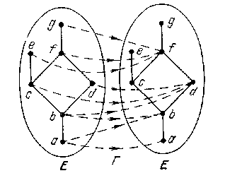 Рис. 7.18. Эндоморфизм
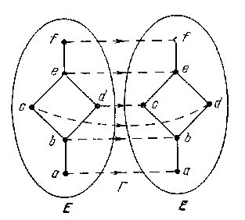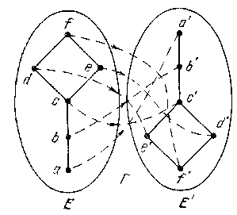
Рис. 7 19. Автоморфизм Рис. 7 20. Двойственность

Пример 9 (см. рис. 7.18) на эндоморфизм: проверим, что это отображение действительно морфизм Е в Е:
(7.32)
Таким образом, это отображение действительно морфизм и поэтому эндоморфизм Е в Е.
Пример 10 (см. рис. 7.19) на автоморфизм: легко проверить, что отображение Г есть изоморфизм и обратное отображение Г⁻¹ — тоже изоморфизм. Отображение Г есть автоморфизм Е на себя.
Пример 11 (см. рис. 7.20) на двойственность: проверим антитон-ность:
(7.33)
Это условие удовлетворяется. Для отображения Г⁻¹ его можно проверить непосредственно, по симметрии. Таким образом, отображение биективно, а упорядоченные множества Е и Е⁻¹ — двойственны.
Морфизм структуризованного множества Е₁ в структуризованное множество Е₂. Мы рассмотрели понятие морфизма и другие понятия, связанные с упорядоченными множествами. Продолжим изучение этого понятия, но на этот раз каждое из двух множеств Е₁ и Е₂ будет обладать определенной структурой.
Пусть Е₁ и Е₂ — два множества, для которых определены законы внутренней композиции * и *' соответственно, не обязательно определенные всюду.
Если
(7.34)
(мы должны писать но для упрощения
записи фигурные скобки опустили. Это здесь возможно потому, что в силу функциональности отображения) и если отображение Г функциональное, т. е. функция, то говорят, что это отображение есть морфизм структуризованного множества Е₁ в структуризованное множество Е₂.
Отметим, что в проведенных рассмотрениях мы ограничились понятием морфизма для функциональных отображений, когда любому
х Е₁ сопоставлен один и только один у Е₂.
Если отображение Г инъективно, этот морфизм будет называться мономорфизмом.
Если отображение Г сюръективно, этот морфизм будет называться эпиморфизмом.
Если отображение Г биективно, этот морфизм будет называться изоморфизмом.
Когда Е₁ = Е₂ и * = *', этот морфизм будет называться эндоморфизмом. В случае изоморфизма он будет называться автоморфизмом.
Как можно видеть, мы снова получили определения, касающиеся упорядоченных множеств, но условие изотонности здесь заменено условием (7.34), а отображение стало функциональным.
Пример 1. Рассмотрим множество Е₁, на котором определен внутренний закон * (рис. 7.21, слева), и множество Е₂, на котором определен закон *' (рис. 7.21, справа). В центре рис. 7.21 определяется морфизм Е₁ в Е₂.
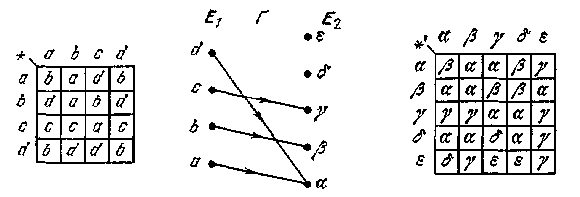
Рис .7.21

В качестве упражнения проверим, что отображение Г есть действительно морфизм Е₁ в Е₂. Имеем
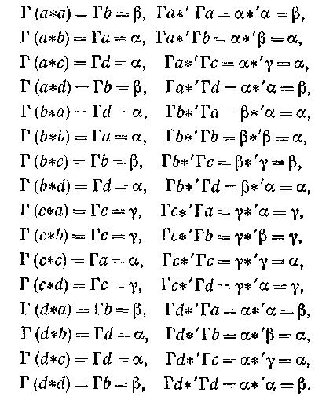 (7.35)
Мы убедились, что для всех упорядоченных пар (х, у) Е₁ * Е₂ условие (7.34) действительно удовлетворяется. Заметим, что пары
(и, v) Е₂ × Е₂, в которые входит хотя бы один элемент, отличный от α,β и γ, не влияют на отношение (7.35).
Пример 2. На рис. 7.22 представлен морфизм Е₁ в Е₂. На рисунке показано, что отношение, связанное с одним из множеств, не обязательно нужно определять полностью, например, для внутреннего закона *' в Е₂.
Рис. 7. 22

Пример 3. На рис. 7.23 представлен морфизм Е₁ в Е₂. Он соответствует морфизму на рис. 7.15 при условии, что проведены отождествления * = ∆ и *' =∆'.
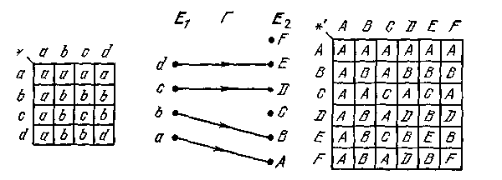
Рис. 7.23

Пример 4. На рис. 7.24 предстаблен эпиморфизм Е₁ в Е₂.
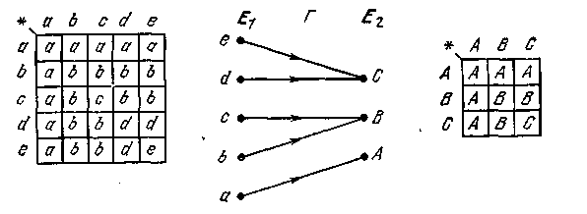
Рис. 7.24

Он соответствует эпиморфизму на рис. 7.13 при условии, что
*= ∆ и *' = ∆'.
Пример 5. На рис. 7.25 представлен изоморфизм Е₁ в Е₂.
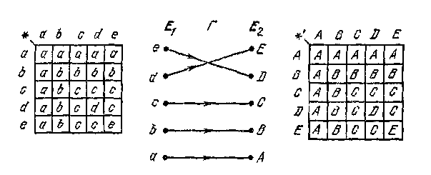
Рис. 7.25

Он соответствует изоморфизму на рис. 7.17 при условии, что мы положили *= ∆ и *' = ∆'.
Пример 6. На рис. 7.26 представлен эндоморфизм Е в Е.
Рис. 7 26

Пример 7. На рис. 7.27 представлен автоморфизм Е на Е.
Рис.7.27

Он соответствует автоморфизму на рис. 7.19 при условии, что *= ∆.
Пример 8. Автоморфизм Е на Е представлен на рис. 7.28, где слева имеем закон *, а справа — закон *' ≠ *. В действительности, обращаясь к рис. 7.20, мы видим, что * = и *' = ∆, где морфизм Е на Е устанавливает двойственность для отношений порядка, отраженного на рис. 7.20.
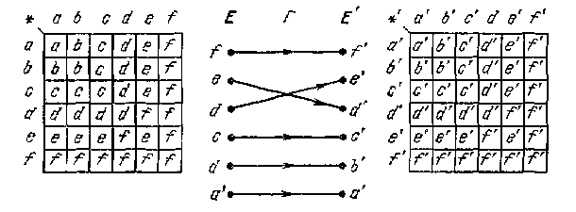
Рис. 7 28
Теперь рассмотрим несколько примеров, в которых структуры не соответствуют отношениям порядка.
Пример 9. На рис. 7.29 представлен мономорфизм группы (Е, *) в группу (Е′, *').
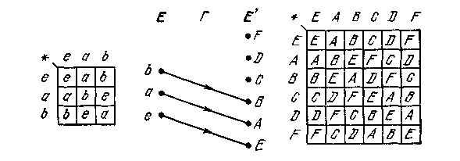
Рис. 7.29
Пример 10. На рис. 7.30 представлен эпиморфизм группы (Е, *) на группу (Е', *').
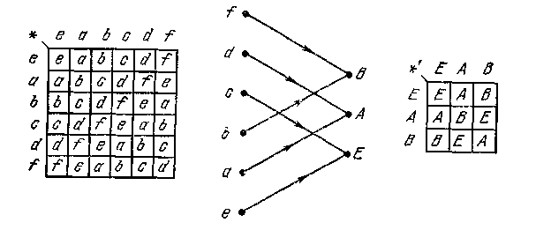
Рис. 7.30
Пример 11. На рис. 7.31 представлен тривиальный автоморфизм (изоморфизм (Е, *) в (Е, *)). Можно показать, что существует только четыре конечные группы порядка 6 и только одна из этих четырех групп допускает нетривиальный автоморфизм (как на рис. 7.32, на котором изображена неабелева, т. е. некоммутативная, группа).
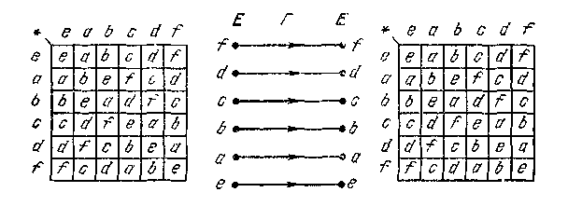
Рис. 7.31
Пример 12. На рис. 7.32 представлен нетривиальный автоморфизм
(Е, *) в (Е, *) (см. замечание, сделанное в примере 11 к рис. 7.31).
Замечание. Во всех примерах данного параграфа множества Е конечные, однако все проведенные рассуждения применимы к произвольным множествам. Как обычно, примеры на конечных множествах мы рассматривали с дидактической целью.
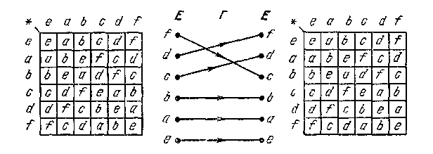
Рис. 7.32
Композиция двух обычных отношений. Пусть X, Y и Z — три
множества; рассмотрим два обычных графа G₁X× Y и G₂ Y× Z, с которыми свяжем обычные отношения (можно также сказать, что — это соответствия, связанные с G₁ и G)₂. Пусть
(х, у) G₁ и (у, z) G₂; составим упорядоченные пары (х, z), такие и только такие, что существует элемент у Y, такой, что (х, у) G₁ и (у, z) G.₂. Тогда множество упорядоченных пар (х, z) образует граф G₁,₂. скомпонованный из G₁ и G₂. Введем обозначения:
(7.36)
для графа и
(7.37)
для соответствующего ему отношения.
Заметим, что этот способ композиции двух бинарных отношений совпадает с тем, который определен ранее. На рис. 7.33 приведен пример композиции.
Рис. 7.33
Композиция отображений. Предположим, что закон композиции двух бинарных отношений определен, как в (7.36) и (7.37), и рассматриваемые отношения есть функциональные отображения, или функции, соответственно либо сюръекции, либо инъекции, либо биекции. Тогда можно проверить:
отображение ° отображение = отображение,
отображение ° сюръекция = отображение,
сюръекция ° отображение = отображение,
отображение ° инъекция = отображение,
инъекция ° отображение = отображение,
отображение ° биекция = отображение,
биекция о отображение = отображение,
сюръекция ° сюръекция = сюръекция,
сюръекция ° инъекция = отображение,
инъекция ° сюръекция = отображение,
сюръекция ° биекция = сюръекция, (7.38)
биекция ° сюръекция = сюръекция,
инъекция ° инъекция = инъекция,
инъекция ° биекция = инъекция,
биекция ° инъекция = инъекция,
биекция ° биекция = биекция.
На рис. 7.34 перечисленные в (7.38) свойства представлены в виде таблицы, где символами выбраны первые буквы соответствующих слов.
Рис.7.34
Если отображения Г₁, Г₂ и Г₃ могут быть проведены последовательно, то закон композиции ° необходимо ассоциативен:
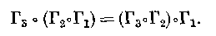 (7.39)
Для каждого отображения Г существуют левая и правая единицы — это тождественные отображения 1_{Х} и 1_{Y}, где Y = ГХ:
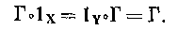 (7.40)
Если для всех рассматриваемых отображений одно и то же множество служит как областью определения, так и областью значений, то существует единственная единица 1 и множество отображений образует моноид. Если все рассматриваемые отображения есть к тому же биективные функции, то для каждого отображения существует обратное к нему и множество этих биективных функций образует группу.
Композиция морфизмов.
Теорема 1. Пусть Г₁ есть морфизм структуризованного множества X в Y; Г₂ есть морфизм стpуктуризованного множества Y в Z; тогда
Г_{1,2} =Г₂ °Г₁ есть морфизм X в Z.
Доказательство. Пусть * — закон, связанный с Х, *' — закон, связанный с Y. Поскольку отображение Г₁— морфизм множества X в Y, то согласно (7.34) имеем
(7.41)
Пусть *" — закон, связанный с Z. Поскольку Г₂ — морфизм Y в Z, то мы должны иметь
(7.42).
Из (7.41) и (7.42) получаем
(7.43)
Но по определению
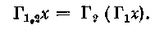 (7.44)
Поэтому действительно имеем
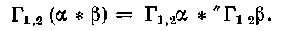 (7.45)
Мы рассмотрели случай функциональных отображений Г или функций между структуризованными множествами. Аналогичное доказате- льство будет проведено для отображений, функциональных или нет, между упорядоченными множествами. Это составляет содержание следующей теоремы.
Теорема 2. Пусть Г₁ — морфизм упорядоченного множества X в Y;
Г₂ — морфизм упорядоченного множества Y в Z; тогда Г_{1,2} =Г₂ °Г₁ есть морфизм X в Z.
Доказательство Поскольку Г₁ —морфизм X в Y, то согласно свойству изотонности получим
(7.46)
Так как Г₂ — морфизм Y в Z, то согласно (7.19) получим
(7.47)
Отметим, что правую часть соотношения (7.47) можно переписать в виде
(7.48)
или еще раз
(7.49)
Поэтому в силу транзитивности импликаций можно записать
(7.50)
теорема доказана.
Ассоциативность в законах композий морфизмов. Если закон композиции °, определенный в (7.36) и (7.37) для обычных отношений, используется точно так же, как в приведенных выше рассмотрениях, но для композиции морфизмов, то этот закон обладает свойством ассоциативности. Таким образом, если Г₁, Г₂ и Г₃ — морфизмы X bY, Y b Z и Z b V соответственно, то получим
(7.51)
Если закон композиции определен по-другому, то нужно проверять, выполняется ли для него свойство ассоциативности.
В данной работе законы композиции, которые мы будем рассматривать для морфизмов, будут ассоциативными.

4.8. Понятие категории

Категория С есть множество объектов, таких, что для любой упорядоченной пары (X, Y), X С, Y С существует множество морфизмов Г из X в Y, обладающих определенным свойством и обозначаемых MOR (X, Y) (допускается возможность, что множество
MOR (X,Y) может быть пустым). Эти морфизмы называются
С-морфизмами и обладают по определению следующими свойствами:
тогда и только тогда, когда (X, Y) Ф (Х'У). (8.1)
2. Предполагается, что морфизм Г₁ из X в Y сочетается посредством закона композиции ° с морфизмом Г₂ из Y в Z (X С, Y С, Z С) так, что получается морфизм Г₁,₂ из X в Z. Закон °, конечно, должен быть определен. Если
то
3. Предполагается, что если и то
(8.2)
Другими словами, закон композиции ассоциативен.
4. Предполагается, что для любого X С существует морфизм, представляющий собой тождественное отображение X на себя. Этот Морфизм (обозначается Г⁰_{Х} или 1) таков, что для любых
имеет место
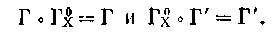 (8.3)
Понятие категории очень широко распространено в математике. К категориям относятся следующие понятия:
— группа с групповыми морфизмами: группа, обозначаемая
где Е — множество, имеющее структуру группы, * — закон группы;
— множества и отображения между ними;
—решетки с морфизмами решеток; решетки обозначаются
где Е — множество, имеющее конфигурацию решетки,
— отношение порядка на решетке. Решетка может также определяться как где ∆ и — законы, определенные посредством понятий нижней и верхней границ подмножества множества Е соответственно;
— полурешетки
— топологические пространства с непрерывными отображениями;
— измеримые пространства с измеримыми преобразованиями; и т. д.
Рассмотрим несколько примеров.
Пример 1.
Пусть E и F — два упорядоченных множества (рис. 8.1).
Рис. 8.1
Они представляют собой две верхние полурешетки и состав-
ляют множество объектов категории С, изучением которой мы займемся.
Эти две верхние полурешетки можно также рассматривать как струк-туризованные множества, на которых определены операции и ′ взятия верхней грани двух упорядоченных пар элементов из Е и F соответственно (рис. 8.2).
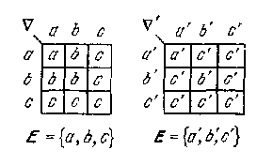

Рис. 8.2

На рис. 8.3 приведены четыре множества:
Рис. 8 3

Категория, образованная двумя структуризованными множествами , такова, что
(8.4)

Тождественное отображениена себя — это Г₁₀ и тождественное отображение на себя — это Г₃₅. Имеем
(8.5)
Заметим, что не все Г_{i} могут сочетаться с Г_{j} для обычного закона композиции отношений; на диаграмме (рис. 8.4) приведены следующие результаты:
(8.6)

Рис. 8.4
Категория С дает все С-морфизмы, существующие между двумя структуризованными множествами Г₁ и Г₂ или каждым из этих множеств и им самим. Другими словами, категория дает все возможные функции,которые существуют между элементами упорядоченных пар
Пример 2. Рассмотрим все конечные группы, состоящие из четырех и менее элементов. Известно, что существует
1 группа с 1 элементом;
1 группа с 2 элементами;
1 группа с 3 элементами;
2 группы с 4 элементами.
Эти пять групп
(8.7)

представлены на рис. 8.5—8.9. Для каждой из этих групп через е обозначена единица.
Рис. 8.5 Рис. 8 6 Рис 8.7
Рис. 8.8 Рис. 8.9
Перейдем к изучению категории, образованной множеством из этих пяти групп. Рассматриваемые здесь морфизмы должны удовлетворять условию
(8.8)
где Г — морфизм G_{i} в G_{j}.
Перечислим все морфизмы между конечными группами четырех или более элементов (на рис. 8.10 • обозначает морфизм.)
На рис. 8.10 представлена перечислительная процедура составления лексикографического списка без пропусков и повторений. Морфизмы обозначены • ; отображения-морфизмы отмечаются ×.
Эту процедуру перенумерации можно легко запрограммировать для расчетов на ЭВМ.

Рис. 8.10 (начало)
Рис. 8 10 (продолжение)
Рис. 8.10 (продолжение)
Рис. 8.10 (окончание)
В этом лексикографическом перечислении мы предположили, что единица единственна для всех преобразований. В расчете на разработку программы для компьютера проверьте каждое отображение на условие Г (х * у) = Гх *' Гу. Кроме того, можно значительно уменьшить перечисление введением некоторых ограничений на формирование подгрупп
На рис. 8.11 наглядно изображена категория групп, имеющих самое большее четыре элемента, в этой категории всего 59 морфизмов.

Рис. 8 11 (начало)
Рис. 8.11 (окончание)

Относительно этих морфизмов можно получить все возможные подгруппы этой группы, имеющие самое большее четыре элемента. Композиция всех этих морфизмов определяется внутренним законом; он ассоциативен и в согласии с определением (8.3) существует единица.
Пример 3. Рассмотрим множество объектов, представляющих собой интервалы
(8.9)
т. е. множество замкнутых интервалов в континууме R.
U имеет структуру полного порядка для отношения
[а, b] [а', b'] тогда и только тогда, когда а<а' или а = а', b≤b'
(8.10)
и операцию можно рассматривать как не всюду определенную операцию, полученную относительно отношения порядка (8.9).
Каждой упорядоченной парегде определены согласно определению (8.9), можно сопоставить множество морфизмов обладающих всеми свойствами функций (см. рис. 8.12 и 8.13). Все эти функции удовлетворяют условиям (8.1)—( 8.3).
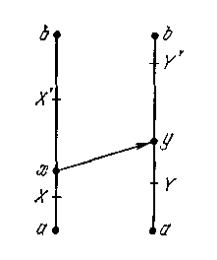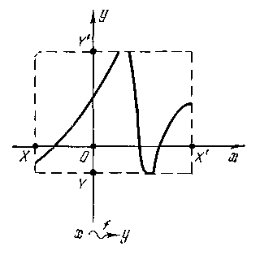
Рис. 8 12 Рис. 8. 13
В этом случае множество объектов , составленное всеми закрытыми интервалами в [а, b], образует категорию С для операции , соответствующей индуцированному порядку.
Аналогично можно определить категорию для областей R², R³ и т. д.

4.9. Нечеткие С-морфизмы

Начнем с примера. Рассмотрим две конечные группы с четырьмя элементами G₄ и G₅, изображенные на рис. 8.8 и 8.9. Для удобства мы повторим их еще раз на рис. 9.1 и 9.2.
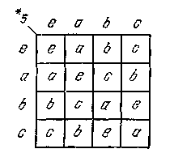
Рис. 9.1 Рис. 9.2

На рис. 9.3 представлено множество MOR (G₄, G₅), приведенное в качестве упражнения в примере 2 раз.7.8.
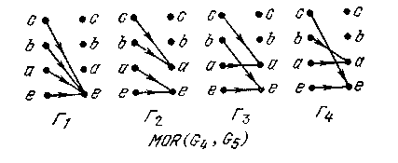
Рис. 9 3

Если морфизмы G₄ в G₅ обозначить через Г_{і}, i = 1, 2, 3, 4, то универсальное множество морфизмов G₄ в G₅ можно записать в виде
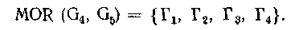 (9.1)
Сначала рассмотрим нечеткие подмножества морфизмов MOR (G₄, G₅) в смысле Заде (т. е. принимая М = [0, 1] в качестве множества принадлежностей), обобщение будет сделано позже. Нечеткое подмножество MOR (G₄, G₅) задается как
(9.2)
где
(9.3)
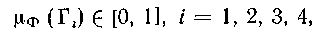 (9.4)
— соответственно универсальное множество и функция принадлежностей, которыми определяется нечеткое подмножество
Так определенное подмножество назовем нечетким морфизмом G₄ в G₅.
На множестве нечетких морфизмов целесообразно определить те же операции, которые были определены на нечетких подмножествах. Теперь можно видеть, как понятие обычного морфизма обобщается до понятия нечеткого морфизма.
После этого вводного примера перейдем к общему определению.
Определение. Пусть С — категория и X, Y С; тогда L-нечетким
С-морфизмом X в Y будет называться L-подмножество обычных
С-морфизмов X в Y. Если обозначить множество или универсальное множество морфизмов X в Y через Ф, т. е. Ф = MOR (X, Y), то L-нечет-ким С-морфизмом X в Y будет элемент
L^{Ф}. (9.5)
Этот L-нечеткий С-морфизм обозначим
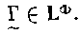 (9.6)
В рассматриваемом здесь общем случае L может быть не только интервалом [0, 1], но и, как мы указывали ранее, обычным предпоряд-ком, нижней полурешеткой, решеткой, кольцом или любой структурой, удовлетворяющей (3.16)—( 3.18).
Множество всех нечетких морфизмов, существующих в категории С (множество, которое может быть конечным или нет, в зависимости от природы С), определяет то, что называют нечеткой категорией С, связанной с категорией С при том условии, что каждому MOR (X, Y) ставится в соответствие определенное структуризованное множество L.
Чтобы изучить, что представляет собой L-нечеткий С-морфизм (9.5), обратимся опять к примеру, приведенному в начале параграфа. Пусть
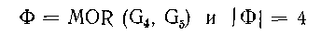 (9.7)
(см. рис. 9.3) и
L = {0, 1/2, 1}, (9.8)
т. е. здесь задан полный порядок трех числовых величин: 0, 1/2, 1. В нашем случае существует 3⁴ = 81 нечеткий морфизм G₄ в G₅ и L^{Ф} представляет собой множество из 81 морфизма. Выпишем для примера один из них:
(9.9)
Композиция нечетких морфизмов (Там, где не возникает неясности о природе категории С и структуризованного множества L, связанного с Ф = MOR (X, Y), будем вместо «С-нечеткий L-морфизм» говорить просто о морфизме L.).
Рассмотрим два нечетких морфизма 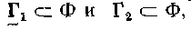 где множество Ф = MOR (X, Y), такое, что
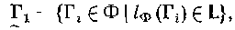 (9.10)
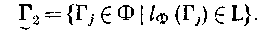 (9.11)
Каждое нечеткое подмножество Г_{i} может быть взято в композиции с каждым нечетким подмножеством Г_{j} согласно закону композиции °, определенному для морфизмов; это дает
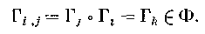 (9.12)
Тогда нечеткое подмножество
(9.13)
определяет композицию
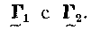
Первый пример прояснит содержание этой сложной формулы.
Пример 1. Вернемся к рис. 9.1—9.3 и предположим, что
L = [0, 1]. (9.14)
Рассмотрим универсальное множество
(9.15)
и пусть
(9.16) (9.17)
есть два нечетких морфизма.
Закон композиции согласно определению (7.37) — это
обычный закон композиции двух отношений; с его помощью можно рассчитать композицию каждого Г_{i} с каждым Г_{j}.
Из рис. 9.3 можно легко видеть, что мы имеем
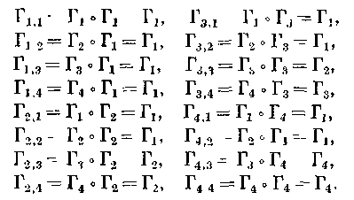 (9.18)
Чтобы облегчить понимание способа, которым рассчитывались эти композиции на рис. 9.4, приведем пример для Г₄,₃ = Г₃ ° Г₄ = Г₄.
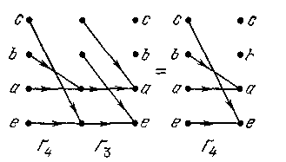

Рис. 9.4
Теперь для каждой упорядоченной пары (Г_{i} , Г_{j}) подсчитаем
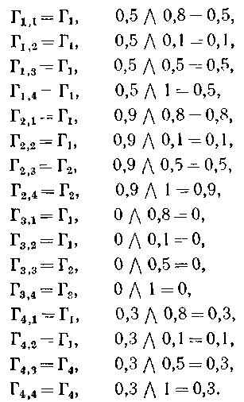 (9.19)
Далее для каждого Г_{k}, k 1, 2, 3, 4, подсчитаем
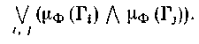
Получим соответственно
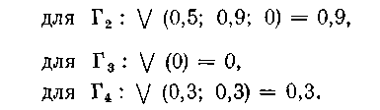 (9.20)
И, наконец,
(9.21)
Замечание. Для подсчета композиции
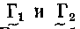
необходимо, чтобы все Г_{i}, допускали композицию со всеми Г_{j} и чтобы в композиции Г_{i} и Г_{j} каждое отображение Г_{k} Ф получалось по крайней мере один раз.
Пример 2. Покажем, что если L = {0, 1}, то формула (9.13) приводит к обычной композиции двух обычных подмножеств морфизмов.
Опять воспользуемся примером с рис. 9.1—9.3. Пусть
(9.22) (9.23)
Применение установленных выше правил дает
(9.24)
Заметим, что если Г₁ и Г₂ содержат только по одному элементу, то композиция Г₁ и Г₂ приводит к обычной композиции соответствующих единственных элементов с их степенями принадлежности. Таким образом,
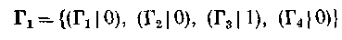 (9.25)
и
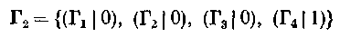 (9.26)
дают
(9.27)
что сводится к композиции
Пример 3. Вернемся снова к примеру 1, в котором рассматривались две группы G₄ и G₅, но на этот раз вместо интервала [0, 1] для L рассмотрим конечную дистрибутивную решетку (рис. 9.5). На рис. 9.6 представлены таблицы для операций ∆ и .
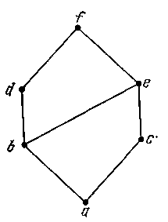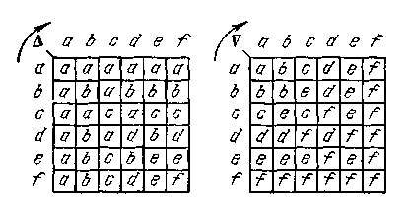
Рис. 9. 5 Рис. 9.6
Рассмотрим два нечетких морфизма универсального множества
(9.28) (9.29) (9.30)
Формулы (9.18) не изменятся, но формулы (9.19) станут, очевидно, другими, однако мы используем те же самые обозначения. Для каждой упорядоченной пары (Г_{i} и Г_{j}) рассчитаем
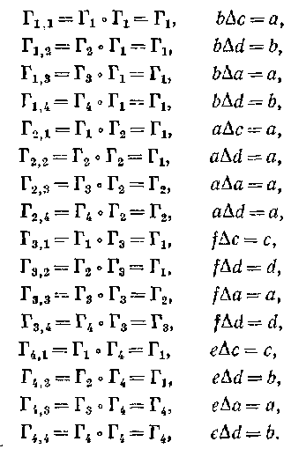 (9.31)
Теперь для каждого Г_{k}, k = 1, 2, 3, 4, оценим
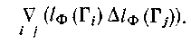
Последовательно найдем для
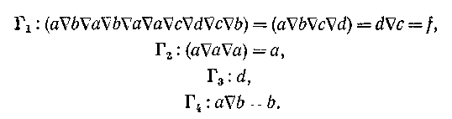 (9.32)
И, наконец,
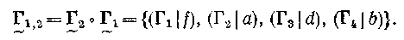 (9.33)
Замечание. Здесь можно сделать то же замечание, какое было сделано после вывода композиции (9.21).
Пример 4. Рассмотрим опять пример 3 из § 7.8. Там мы имели дело с категорией С всех интервалов [X, X'] [а, b], а R, b R, где морфизмы были функциями, которые [X, X'] [а, b] ставили в соответствие [Y, Y'] [а, b].
Теперь рассмотрим упорядоченную паругде
и аналогично
Если f — функция из будем писать
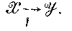 (9.34)
Теперь пусть Ф — множество всех таких функций f (Ф не конечное множество, но это не имеет значения). Возьмем множество L, которое, как уже указывалось, в § 7.4, может быть решеткой, кольцом и т. д.
Тогда множество L^{Ф} определит множество L-нечетких С-морфизмов
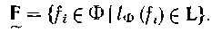 (9.35)
Теперь можно найти композицию
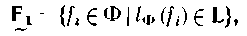 (9.36)
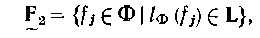 (9.37)
используя
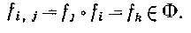 (9.38)
Таким образом,
(9.39)
т. е. определена композиция F₁ с F₂.
Обобщение композиции L-нечегких С-морфизмов.
Формулу (9.13) можно обобщить. Закон композиции обычных мор- физмов будет обозначаться ; таким образом,
Г_{i}, Г_{j} Ф = MOR (X, Y). Пустьесть закон для L, который по предположению ассоциативен:
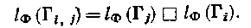 (9.40)
Заменим определение (9.13) на
(9.41)
Символ(объединение по всем i и j, дающим k) здесь введен потому, что различные i и j могут привести к одному и тому же k.
В таком представлении закон композиции обычных морфизмов может отличаться от закона композиции, определенного в (7.39), но поскольку рассматриваемый здесь морфизм — это С-морфизм, то, как указано в (8.2) и (8.3), закон ассоциативен и существует единица.
Свойства L-нечетких С-морфизмов. Исследуем несколько свойств
L-нечетких С-морфизмов.
Ассоциативность. Пусть
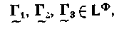 (9.42)
тогда
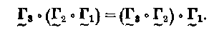 (9.43)
Доказательство довольно простое:
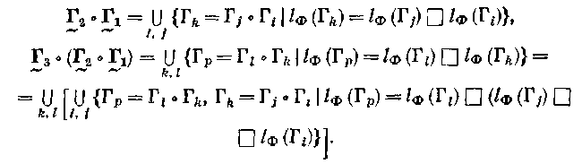 (9.44)
Поскольку по нашему предположению закон ° ассоциативен (ведь мы рассматриваем С-морфизмы), тос другой стороны, опять же по предположению, на L также определен ассоциативный закон , следовательно, можно записать
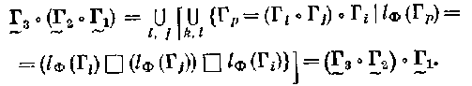 (9.45)
Существование единиц. Существует правая единица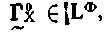 где Ф = MOR (X, Y), такая что
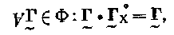 (9.46)
и существует левая единица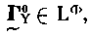такая, что
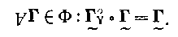 (9.47)
Выпишем эти единицы:
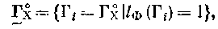 (9.48)
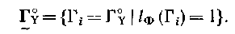 (9.49)
Можем записать
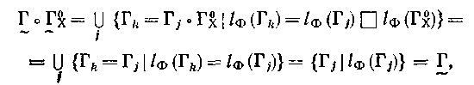 (9.50)
что фактически и доказывает утверждение (9.46). Аналогично можно доказать утверждение (9.47).
Нечеткая категория. Так как — такие нечеткие подмно-
жества, что их композиция ассоциативна и в силу определений (8.2) и (8.3) существуют левая и правая единицы, то для L-нечетких
С-морфизмов можно определить нечеткую категорию таких объектов, как X.
Таким образом, обычная категория — только частный случай нечеткой категории. Эту нечеткую категорию обозначим
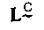 (9.51)
Обычная подкатегория. Вспомним приведенное в начале § 7.8 определение понятия категории.
Пусть X — множество объектов и Ф — множество морфизмов. Если
X' X и Ф'Ф — соответствующие морфизмы, то категория С относительно X' будет называться обычной подкатегорией; в этом случае будем писать
С′ С. (9.52)
Нечеткая подкатегория. Если X — множество объектов и L^{Ф} —
множество нечетких морфизмов и если X' X и Ф' Ф, то нечеткая категория связанная с X', называется нечеткой подкатегорией.
5. ПРИКЛАДНЫЕ ЗАДАЧИ ТЕОРИИ ГРАФОВ

5.1. Введение

Изучать теорию графов без учета возможных приложений— значит потерять основную ее сущность. Учитывая важность сказанного, мы разделили книгу на две части. Вторая часть посвящена краткому из- ложению некоторых прикладных задач. Цель настоящго раздела состоит в том, чтобы с помощью примеров научить читателя описывать модели научных и технических задач на языке теории графов и проиллюстрировать различные способы использования графов для формулировки и решения задач. После проработки каждого раздела читателю рекомендуется исследовать основные свойства рассмотренных графов. В некоторых случаях, таких, например, как в задаче о раскрашенных кубах, использование простой идеи графа, при правильном его выборе, оказывается очень эффективным. Решение этой задачи с помощью графов дает четкое объяснение головоломке, известной под названием «танталовы» муки («ложные надежды»), решение которой методом проб и ошибки оказывается очень громоздким. В других случаях проявляются более сложные графотеоретические свойства. Некоторые из этих свойств нашли применение в промышленном и государственном управлении. Например, ПЕРТ является основным инструментом планирования, который обеспечивает наиболее эффективное достижение поставленных целей. Простое понятие графа возникает и используется в очень многих случаях.
Мы будем достаточно кратки при описании прикладных задач, так как подробное рассмотрение большинства из них может занять целую книгу. Поэтому в некоторых подразделах мы ограничились только изложением основных идей в надежде, что читатель продолжит изучение предмета, обратясь к библиографии. Наиболее близкие на наш взгляд родразделы мы попытались сгруппировать под общими заголовками. Однако предлагаемая группировка является достаточно гибкой и возможно, что читатель сможет найти гораздо более удачную.

5.2. Экономика и материальное обеспечение

Одной из наиболее значительных макромоделей математической экономики и материального обеспечения является модель «затраты — выпуск», связанная с именем Леонтьева. Эта модель, которую мы будем рассматривать с графотеореттической точки зрения, есть, по сути дела, современное представление знаменитой экономической таблицы (tableau economique), предложенной в 1758—1759 гг. Франсуа Кенэ.
В модели «затраты — выпуск» на все операции в экономической системе, состоящей из т наборов элементов (учреждений, фирм, хозяйств), накладывается классификационная сетка. Каждый набор элементов системы, в котором производятся (или потребляются) однотипные товары или услуги, называется отраслью промышленности, сектором экономики или сферой экономической деятельности. Пусть на некотором историческом периоде в рамках цен, присущих этому периоду, х_{ij}≥0 обозначает объем товара, закупленного i-й отраслью у j-й (i, j=1, 2, .... m).
Назовем х_{ij} объемом затрат (потребления) товара j-го вида в i-й отрасли. Таким образом, x_{ij} будет являться мерой потока средств, поступающих от i к j, в обмен на ресурсы, поступающие от j к i.
Назовем
объемом выпуска отрасли i.
Пусть b_{ij} обозначает относительную величину затрат (потребления), т. е. b_{ij}= х_{ij} /x_{i} ≥0 и называется удельной затратой j-го товара в i-й отрасли (i, j=1, ..., m). Будем считать, что существует баланс
для всех i=1, ..., m, т. е. сумма элементов i-й строки матрицы
затраты — выпуск точно равна сумме элементов i-го столбца.
Рассмотрим теперь определенную выше матрицу B*=||b_{ij}|| (i, j=1,…,m) и любую главную подматрицу В матрицы В* такую, что B=||b_{ij}||
(i, j=1,...,r и r<m). Тогда система х(I—B*)=θ, где θ — нуль-вектор порядка m, называется замкнутой моделью типа затраты— выпуск, а система х(I—В)=w, где В—любая подматрица порядка r<m и w — неотрицательный вектор, будет называться незамкнутой моделью типа затраты — выпуск. Решение х незамкнутой или замкнутой модели называется допустимым тогда и только тогда, когда вектор х является конечным, неотрицательным, но ненулевым. Неотрицательный вектор w для незамкнутой модели строится как обусловленный «список товаров» или «список окончательной потребности» для тех отраслей промышленности, которые соответствуют строкам и столбцам, содержащимся в В* и не содержащимся в В. Допустимые решения х моделей типа затраты — выпуск (незамкнутых или замкнутых) строятся как векторы уровня производства (величины выпуска), определяющие выпуск каждой отрасли. Если для незамкнутой модели существует матрица, обратная матрице (I—В), то можно показать, что она представлена в виде известного степенного ряда
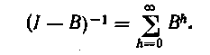
Попытаемся теперь дать графотеоретическую формулировку необходимых и достаточных условий существования матрицы, обратной матрице (I—B) в незамкнутой модели типа затраты — выпуск. Для этого введем некоторые дополнительные определения. Пусть D — ориентированный граф и H — сильно связный подграф D. Сильно связный подграф H будет называться максимальным в D тогда и только тогда, когда каждый сильно связный подграф D либо является подграфом H, либо не содержит вершин, общих с H. Сильно связный подграф H в D называется замкнутым в D тогда и только тогда, когда H является максимальным и каждая вершина D, достижимая (посредством ориентированного пути) из любой вершины H, содержится в H. Пусть А=||a_{ij}|| — неотрицательная квадратная матрица порядка п, т. е. a_{ij} ≥0 для i, j=1, .... п. Конечный ориентированный граф D(A) матрицы А определяется как граф, который состоит из п вершин α₁, ..., α_{n} и множества дуг (α_{k}, α_{i}) таких, что дуга (α_{i,} α_{j}) существует в D(A) тогда и только тогда, когда α_{ij} >0 в А. Можно показать, что ориентированные графы D(B*) и D(B), соответствующие введенным выше замкнутым и незамкнутым моделям, играют важную роль при исследовании протекания технологических процессов и движения потоков рeсурсов.
Неотрицательная квадратная матрица А называется субстохастической (по строкам), если сумма по каждой строке А не превышает единицы, т. е. α_{ij} ≥0,
Если сумма по каждой строке А точно равна единице, то матрица называется стохастической. Из приведенных выше рассуждений следует, что в замкнутой модели х(I—A*)=0 матрица А* — стохастическая, а в незамкнутой модели х(I—A)=w матрица А — суб-cтохастическая. Приведем без доказательства следующую теорему.
Теорема 5.1. Пусть А — субстохастическая матрица. Обратная матрица (I—A)⁻¹ существует тогда и только тогда, когда в ориентированном графе D(A) нет замкнутых сильно связных подграфов или когда в каждом сильно связном подграфе H, замкнутом в D(А), существует вершина, для которой сумма элементов соответствующей строки А меньше чем единица.
Эту теорему можно переформулировать следующим образом.
Теорема 5.2. Пусть А*—стохастическая матрица и А — любая главная подматрица А*. Обратная матрица (I—A)⁻¹ существует тогда и только тогда, когда не существует сильно связного подграфа, который является еамкнутым в D(A) и в D(A*).
Доказательство. Предположим, что Н является сильно связным подграфом D(A). Тогда Н замкнут в D(A), а соответствующая ему матрица А является стохастической тогда и только тогда, когда Н замкнут в D(A*). Из теоремы 8.1 следует, что ни один замкнутый сильно связный подграф в D(A) не замкнут в D(A*).
Следствие 5.3. Пусть А *—стохастическая матрица. Если D(A*) —сильно связный граф (т. е. А* неприводима или неразложима), то
(I—A)⁻¹ существует для любой главной подматрицы А матрицы А*.

Упражнения

1. Пусть А—неотрицательная квадратная матрица порядка п, в которой сумма по каждой строке положительная. Показать, что в ориентированном графе D(A), построенном для матрицы А: (1) существует, по крайней мере один замкнутый сильно связный подграф; (2) каждая вершина D(A) связана ие менее чем c одним замкнутым сильно связным подграфом в D(A).
2. Показать, что любая незамкнутая модель затраты — выпуск, имеющая, по крайней мере, одно допустимое решение, эквивалентна замкнутой модели затраты — выпуск с ограничениями.
3. Пусть А—неотрицательная квадратная матрица порядка п, х — положительный (n×1) вектор-столбец и у — положительная (1×n) вектор-строка. Пусть обозначает ограниченную матрицу порядка
п+1 следующего вида: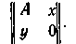Ориентированный граф D() сильно сзязный. Показать, что если А в отличается от нуль-матрицы, то является примитивной и точная верхняя граница — индекс примитивности γ() равна 4.

Другая, предлагаемая ниже формулировка экономической модели затраты — выпуск, основывается на теореме, которую довольно трудно доказать в рамках ограниченного объема раздела. Рассмотрим следующую матрицу, элементы которой дают удельные величины затрат каждой отрасли на покупку товаров у других отраслей (указаны со знаком минус) и удельные значения выпуска (указаны со знаком плюс). Значения выпуска расположены на главной диагонали:
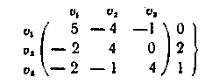 Потребление (сумма по строкам).
Определитель этой матрицы равен 38.
Рассмотрим граф, соответствующий этой межотраслевой модели. Введем вершину общего потребления С и зададим поток (потребление) из этой вершины в каждую отрасль. Величина этого потока равна чистому выпуску отрасли и находится как сумма элементов соответствующей строки матрицы. Поток к v₁ равен нулю. Следовательно, соответствующее ребро можно не рисовать на графе. Построим все возможные деревья графа (рис. 8.1) и найдем произведение пропускных способностей ребер.
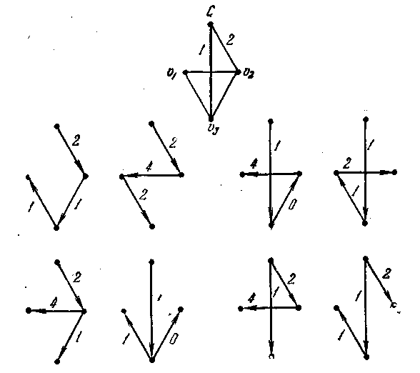
Рис. 5.1.

Сумма этих произведений, взятая по всем деревьям равна определителю приведенной выше матрицы. Таким образом, 2+16+0+2+8+0+8+2=38. Положительные деревья соответствуют матрицам, суммы элементов строк которых больше или равны нулю, а элементы, расположенные вне главной диагонали, не являются положительным. Таким образом, единственное положительное дерево гарантирует положительный определитель. Такие матрицы (например, матрицы Леонтьева) с доминирующей диагональю представляют большой интерес для математической экономики.

5.3. Линейное программирование и потоки в сетях

Потоки в сетях будут подробно рассматриваться далее в разделе 6. В данном случае будет дано лишь неформальное пояснение основной идеи потока с тем, чтобы продемонстрировать связь задач о потоках с задачами линейного программирования.
Пусть вершины v₀ и v_{n} ориентированного графа обозначают источник и сток некоторого вещества, протекающего по дугам. Кроме того, предположим, что дуге из вершины v_{i} в вершину v_{j} поставлена в соответствие пропускная способность или верхнее ограничение на величину потока . Наконец, пусть C_{ij} обозначает стоимость единицы потока по дуге. Теперь задачу о потоке можно представить в виде задачи линейного программирования, в которой требуется минимизировать
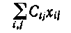
для общего потока с из v₀ в v_{n} при условиях
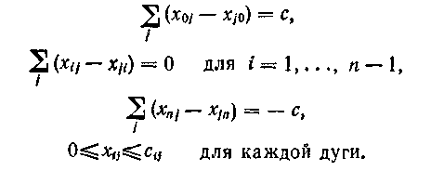
Потоки в сетях иногда оказываются удобным средством решения задачи линейного программирования такого типа, которая известна под названием транспортной задачи.

5.4. Задачи типа ПЕРТ

(В русской литературе принят термин СПУ (сетевое планирование н управление).

Ориентированный граф является естественным средством для описания и анализа сложных проектов, требующих выполнения большого числа взаимосвязанных операций (работ). Проектом может быть, например, процесс разработки, построения и проверки некоторого узла или процесс проектирования и строительства здания, включая этапы получения и подготовки места строительства. В общем случае предположим, что рассматривается некоторый хорошо определенный проект и множество всех операций, связанных с выполнением проекта, можно разделить на отдельные непересекающиеся операции α₁, α₂, ..., α_{п}.
Существуют различные способы разбиения проекта на отдельные части. Выбор конкретного разбиения зависит от соображений, которые будут рассмотрены ниже. (Вообще говоря, отдельные операции должны выбираться так, чтобы можно было получить всю необходимую количественную информацию, определяемую ниже, и установить все существенные отношения предшествования.)
Хотя некоторые операции проекта независимы друг от друга, в общем случае между ними существует достаточно сильная зависимость по времени, например, операция а_{i} должна быть закончена прежде, чем может быть начата операция a_{j}. Если заданы все такие временные зависимости, то их можно удобно представить в виде ориентированного графа, как показано на рис. 8.2.
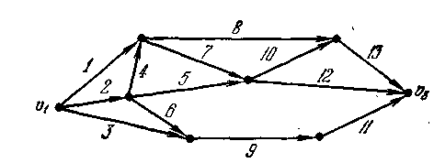
Рис. 5.2.
Каждая дуга графа соответствует одной операции, а каждая вершина, называемая событием, соответствует некоторому моменту времени. В частности, вершина v₁ представляет собой начало всего проекта, a v₈ — его окончание. Промежуточные вершины служат для отражения взаимосвязи операций во времени. Вершины выбираются и сопоставляются с дугами так, что для каждой операции (дуги) и события (вершины) справедливо следующее основное утверждение: если операция а имеет начальное событие в виде вершины v, то она не может быть начата до тех пор, пока все операции, заканчивающиеся в v, не будут выполнены. Естественно а может начаться в любой другой момент после того, как выполнены все предшествующие операции. Например, на рис. 5.2 операция 10 (так же как и 12) может быть
начата только после выполнения операций 5 и 7. Косвенно начало операции 10 зависит также от моментов выполнения операций 1, 2 и 4, так как они непосредственно определяют начало операций 5 и 7. В начале проекта могут выполняться только операции 1, 2 и 3. Проект считается законченным после выполнения операций 11, 12 и 13 (а, следовательно, всех операций проекта). Граф такого типа, представляющий процесс выполнения операций, является основой многих методов организационного управления и, в частности, широко известного метода ПЕРТ и метода критического пути. Он позволяет проводить анализ различных вариантов выполнения проектов.
Для иллюстрации основного типа проводимого анализа предположим, что для выполнения каждой операции а требуется известное время t(a).
Несколько операций можно, конечно, выполнить одновременно, если ни одна из операций рассматриваемой группы не ограничена моментами выполнения других операций, входящих в группу. (Это произойдет в случае, если ни одна из рассматриваемых операций не входит в путь, ведущий из v₁ в начальное событие другой операции).
Предположим, что числа на дугах графа рис. 5.3 соответствуют продолжительностям операций.
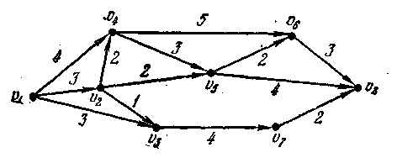
Рис. 5.3.
(В данном случае считается, что продолжительность каждой oпeрации известна и постоянна. На самом деле продолжительность операций часто меняется, и ее описывают некоторым распределением вероятности, общий вид которого известен, а оценки его параметров могут быть получены.)
Длина (т. е. сумма временных интервалов) любого пути из v₁ в v_{i} соответствует нижней границе времени, измеряемого от начала проекта до наступления события v_{i}, после которого могут быть начаты операции, имеющие v_{i} в качестве начальной вершины. При расчетах каждой вершине удобно поставить в соответствие число (время) следующим образом:
T( v₁)=0, T( v_{i})=ш'ах{t(Р)} (i≠1),
где t(P) обозначает длину пути Р и максимум берется по всем путям из v₁ к v_{i}.
Заметим, что по своей природе граф, представляющий процесс выполнения операций, является ациклическим. (Наличие цикла создало бы невозможную ситуацию, в которой ни одна из операций, входящих в цикл, не могла бы начаться первой, так как ее начало зависело бы от выполнения другой операции цикла.) Поэтому можно найти покрывающее дерево с корнем в v_{1,} используя известный метод. В результате мы сразу определим пути максимальной длины из v₁ к любой другой вершине. (Предполагается, что каждая вершина графа достижима, по крайней мере, по одному пути.)
Соответствующее дерево показано на рис. 5.4, продолжительности операций для него даны на рис. 5.3, а значения T(v_{i}) приведены в вершинах.
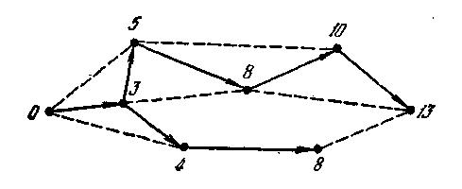
Рис. 5.4.

Как уже упоминалось, наиболее ранний возможный момент начала операции (v_{i}, v_{j}) удален, по крайней мере, на T(v_{i}) единиц времени от начала проекта. С другой стороны, график выполнения проекта, основанный на T(v_{i}), является практически реализуемым. Более точно, если мы запланируем, что каждая операция (v_{i}, v_{j}) начинается в момент T(v_{i}) и заканчивается в момент T(v_{i})+t_{ij}, (где t_{ij} — длительность соответствующей операции), то ни одна операция не может быть начата раньше момента, определенного основными правилами, и проект в целом будет выполнен за T(v₈) = 13 единиц времени, что соответствует наиболее раннему возможному моменту его окончания.

Упражнение 4. Доказать, что при предложенном способе планирования операций отношение предшествования операций не нарушается.
Длиннейший по времени путь от начального события v₁ до конечного v_{n} называется критическим путем. Его длина (в нашем примере 13) соответствует кратчайшему времени, за которое может быть выполнен проект. Минимальное время достигается только в случае, если каждая операция критического пути начинается сразу же после окончания предшествующей. Вообще говоря, критический путь не является единственным. (Читатель может заметить другой критический путь в нашем примере.) Операция называется критической, если она принадлежит одному или нескольким критическим путям. Если проект нужно выполнить за минимальное время, некоторые операции проекта остаются некритическими и существует определенная свобода в их планировании. Измерение этой свободы приводит к определению резерва времени операций. Задача нахождения резерва времени операций будет рассмотрена ниже.
Заметим, что каждое событие должно произойти (т. е. все операции, приводящие к нему, должны быть выполнены) достаточно рано, чтобы обеспечить последовательное выполнение всех операций некоторого пути от него до конечного события. С учетом этого всем событиям, кроме значений Т(v_{i}), удобно сопоставить второе множество чисел (времен). Эти числа аналогичны T(v_{i}), но их измерение должно производиться относительно конечного события, а не начального.
Таким образом, пусть
X(v_{n})=0, X(v_{i})=max{t(P)} для i≠п,
где t(P)—длина пути от v_{i} до v_{n} и максимум берется по всем возможным путям. Заметим, что в этом случае для определения X(v_{i}) мы снова можем воспользоваться известным методом. Необходимо только временно поменять ориентацию каждой операции на обратную, найти длиннейшее покрывающее дерево с корнем v_{n}, а затем восстановить первоначальную ориентацию дуг. На рис. 5.5 показано дерево, соответствующее нашему примеру.

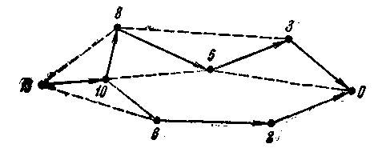
Рис. 5.5

В вершинах графа указаны значения X(v_{i}). Так как величины X(v_{i}) измеряются от конца проекта, а время выполнения всего проекта T(v_{n}), то удобно связать эти времена следующим соотношением:
L(v_{i})= T(v_{n})- X(v_{i}),
где L(v_{i}) определяет самое позднее время осуществления события v_{i,} не увеличивающее длительности всего проекта. На рис. 5.6 показаны значения L(v_{i}) для каждой вершины одновременно с определенными ранее значениями T(v_{i}). Величины T(v_{i}) и L(v_{i}) удовлетворяют отношению T(v_{i}) ≤ L(v_{i}).
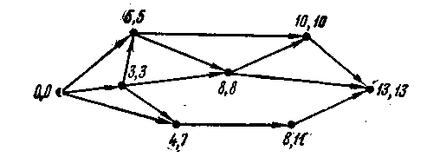
Рис. 5.6.

Упражнение 5. Доказать предшествующее утверждение. Кроме того, доказать, что T(v_{i})=L(v_{i}) тогда и только тогда, когда v_{i} принадлежит некоторому критическому пути.

Величины T(v_{i}) и L(v_{i}) позволяют определить резерв времени при планировании отдельных операций (при постоянном минимальном времени проекта). Например, время операции, соответствующей дуге от v₂ к v₃ (см. рис. 8.3), равно одной единице, и мы определили, что T(v₂)=3, L(v₂)=3, T(v₃)=4, L(v₃)=7. Следовательно, эту операцию можно было бы начать самое раннее в момент 3 и самое позднее в момент 6. При этом событие v₃ наступило бы не позднее момента 7. Естественно, что если мы использовали некоторую часть резерва времени рассматриваемой операции, начав ее позже момента 3, то мы тем самым сократили резервы времени у последующих операций, в нашем случае у операций (v₃, v₇) и (v₇, v₈). Вообще говоря, каждое событие v будет происходить в интервале между T(v) и L(v) в зависимости от распределения резерва времени.
До сих пор мы предполагали, что на каждую операцию требуется постоянное время и что эта величина времени заранее известна. Если это не так (а на самом деле это почти всегда не так), то разумно предположить, что продолжительность каждой операции есть некоторая случайная величина, определяемая распределением вероятностей, соответствующим данной операции. Далее нужно получить возможно лучшие оценки параметров этого распределения и использовать их при последующем анализе. В первоначальном варианте метода ПЕРТ, например, предполагалось, что продолжительность операции получается из так называемого «бета-распределения» (природа «бета-распределения» для нас сейчас не существенна, интересующиеся могут найти подробности в литературе, посвященной ПЕРТ). При этом для каждой операции находятся три временные оценки: а, т и b, где а и b соответственно оптимистическая и пессимистическая оценка времени выполнения операции, а т —наиболее вероятная оценка. Среднее значение времени выполнения операций и ее стандартное отклонение оцениваются по следующим формулам:
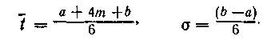
По вычисленным средним временам, описанным выше способом, определяются T(v_{i}), L(v_{i}) и резерв времени. Кроме того, возможный разброс продолжительности операции можно использовать для оценки вероятности окончания проекта в заданный срок. При работе с переменной длительностью операций возникают серьезные математические трудности, даже если точно известно распределение, соответствующее каждой операции, и все распределения считаются независимыми. В этом случае приходится использовать различные приближенные методы. Проиллюстрируем одно из возможных осложнений общего характера. Предположим, что путь Р является критическим, а Р' — некоторый путь из начального события в конечное, очень мало отличающийся от Р. Пусть Р и Р' найдены на основе средних значений времен выполнения операций. Может оказаться, что времена операций пути Р имеют малый разброс, а пути Р'—большой. Например, соответствующие распределения могут иметь вид рис. 5.7.
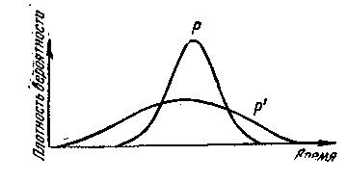
Pис. 5.7
В этом случае существует достаточно большая вероятность того, что время выполнения проекта будет определяться путем Р', а не P и выводы, сделанные из расчета того, что Р. является критическим путем, окажутся неточными.
Кроме длительности проекта часто необходимо рассматривать другие количественные характеристики, например, требуемые затраты людских или денежных ресурсов. Более того, эти характеристики могут оказаться взаимосвязанными. Например, иногда можно сократить длительность операции с помощью дополнительных вложений денежных или людских ресурсов. Много внимания уделялось и уделяется решению различных задач планирования при изменяющихся целевых функциях или ограничениях в условиях различного взаимоотношения разработчика с проектом. (Например, метод решения задачи распределения ресурсов по операциям существенно зависит от того, в какой момент принимается решение о распределении до начала выполнения проекта или в процессе егсг выполнения.) Многие из предложенных методов успешно реализованы с помощью цифровых вычислительных машин. Наша цель в данном случае состояла только в том, чтобы показать принципиальное значение графов, представляющих процессы выполнения операций при решении задач планирования проектов.
Дополнительные сведения
Метод ПЕРТ показывает, что теория графов является мощным инструментом решения задач планирования реализации проектов, С графотеоретической точки зрения ПЕРТ оперирует с временными характеристиками, определенными на графе. Такие временные характеристики позволяют найти график выполнения операций, распределение событий во времени и дерево длиннейших путей (критический путь).
Успех метода ПЕРТ содействовал применению теории графов для решения других задач управления проектами. Как указывалось выше, первоначальный метод ПЕРТ был основан на определении временных параметров на графе. Bпоследствии были введены на графе и характеристики другого типа, например, такие, как стоимость, ресурсы. (Под ресурсами имеются в виду люди, материалы, механизмы.) Помимо чисел, каждой дуге графа можно сопоставить такие функции, как, например, время-стоимость, или время-ресурсы. Эти функции показывают, как изменяются стоимость или ресурсы операции в зависимости от ее длительности. Задание функции стоимости на каждой дуге графа проекта позволяет найти кривую стоимость-время для всего проекта. Для вычисления таких кривых предложено множество алгоритмов. Эти алгоритмы можно использовать также для нахождения такого графика выполнения проекта, который обеспечивает минимальную стоимость выполнения при заданном времени.
Алгоритмы Келли (1961), Фалкерсона (1962), Гросмана и Лерха (1961), оптимизирующие проект по стоимости, иллюстрируют возможности теории графов при построении моделей задач, разработке вычислительных алгоритмов и проведении простых доказательств. Трудность восприятия названных работ обратно пропорциoнальна степени использования теории графов. Доказательства Келли, основанные на методике параметрического линейного программирования Гасса и Саати (1955), оказываются очень громоздкими. Метод Фалкерсона, заключающийся в сведении исходной задачи параметрического линейного программирования к задаче определения потока в сети, проще метода Келли. Наконец полностью графотеоретический подход Гроссмана и Лерха представляется почти очевидным, но вместе с тем он является достаточно строгим. Аналогичный подход использован Берманом (1964) при нелинейных функциях стоимости и Фейем (1964) для планирования многотемных разработок.
Pешенo много задач на графах при заданных функциях ресурсов. В этом случае типичная задача состоит в том, чтобы найти такое распределение ресурсов, при котором выдерживаются все требуемые графики выполнения проектов и количество ресурсов, необходимое для их выполнения, никогда не превышает имеющегося на данном интервале времени. Основные допущения, лежащие в основе метода ПЕРТ, были исследованы Мак-Криммом, который показал, что одна из проблем обусловлена заданием длительности операций не в виде действительных чисел, а в виде распределений вероятности. Для преодоления осложнений, вызванных стохастическими переменными, Фей и Ван Слейк предложили метод статистического моделирования сетей.

КОМБИНАТОРНЫЕ ЗАДАЧИ

5.5. Примеры комбинаторных задач в теории графов

Ниже будут кратко рассмотрены комбинаторные задачи, возникающие в теории графов. Так как некоторые методы, применяемые в комбинаторике, являются сложными и их рассмотрение выходит за рамки данной книги, мы удовлетворимся одной или двумя задачами.
При решении задач перечисления следует различать помеченный и непомеченный или свободный (топологический) граф.
Два графа, вершины которых помечены, считаются тождественными (неразличимыми) в том и только в том случае, когда любые две вершины, помеченные одинаково в обоих графах, имеют одинаковое число инцидентных им ребер. Так, два графа могут считаться различными, даже если они изоморфны.
Можно, наоборот, рассматривать графы с заданным числом непомеченных вершин и заданным числом помеченных ребер. Так как помеченные графы могут различаться, несмотря на топологическую эквивалентность, вычисления для них оказываются более простыми. Действительно, здесь нет необходимости определять число эквивалентных графов, поэтому общее число вычислений уменьшается. Во многих случаях возникает задача определения числа графов, обладающих определенным свойством, например, содержащих циклы длины 3.
Число помеченных графов (не обязательно связных) с п помеченными вершинами и k непомеченными ребрами, в которых каждая пара вершин связана не более чем одним ребром, равно
Для того чтобы получить это число, последовательно выбираем по k различных ребер из п(п—1)/2 ребер полного n-вершинного графа. Если взять 4 вершины и 4 ребра, то существует 15 возможных пометок на двух топологически различных графах. На рис. 5.8 показано число пометок для двух топологически неэквивалентных графов с четырьмя вершинами и тремя, четырьмя, пятью и шестью ребрами
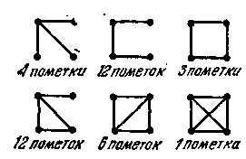
Рис. 5.8.
Многие задачи перечисления в теории графов являются абстракциями физических задач (например, задач статистической механики). Графическая формулировка таких задач облегчает вычислительный процесс. Некоторые из используемых при этом понятий связаны с деревьями специального типа. Граф без точек сочленения называется звездой, и следовательно, связный граф можно представить как объединение звезд, связанных в точках сочленения. Из обычного определения дерева следует, что дерево есть граф с точками сочленения, составляющие звезды которого состоят из единственного ребра. Если составляющие звезды являются многоугольниками, то граф называется деревом Хусими. Граф, показанный на рис. 5.9, становится деревом Хусими, если две его точки сочленения соединить второй цепью.
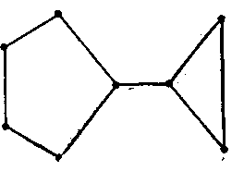
Pис. 5.9
Если звезды, составляющие граф, более сложны, то граф называется звездчатым деревом (деревом звезд). Если все звезды изоморфны, то имеем чистое звездчатое дерево, в противном случае граф называется смешанным звездчатым деревом. Когда типы звезд не оговариваются, мы имеем просто связный граф. Дерево, ребра которого помечены значками плюс или минус, называется знаковым деревом.
Многие комбинаторные задачи теории графов приводят к интересным формулам. Например, с помощью довольно сложных выкладок можно показать, что число графов с п помеченными вершинами, состоящих из k непересекающихся деревьев, дается выражением
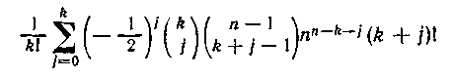
В процессе этих выкладок можно определить число деревьев полного графа с п помеченными вершинами. Кэли впервые доказал, что зто число равно п^{п-2}. Приведем интересное доказательство этого факта по индукции.
Теорема 5.4. Число деревьев полного графа с п помеченными вершинами равно п^{п-2}.
Доказательство. Для того чтобы избежать лишних выкладок, укажем сразу следующее известное в анализе тождество:
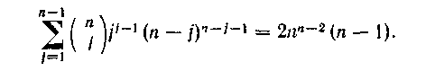
Теорема, очевидно, справедлива для одновершинного графа, так как
1¹⁻²=1. Предположим, что теорема справедлива для полного графа с числом вершин, меньшим п, и докажем, что она справедлива для
n-вершинного полного графа. Обозначим через Т_{п} число деревьев полного графа с п вершинами. Разделим п вершин на два множества, одно из i элементов и второе из п—i элементов, где i может быть любым из чисел 1, 2, ... .... п—1. По индуктивному предположению, число деревьев первого подграфа равно i^{i-2}, а второго — n—1)^{п-i-2}. Исследуем все способы связи дерева первого подграфа с деревом второго подграфа, при которых образуется дерево полного графа. Так как такая связь может быть образована между любой из i вершин первого подграфа и любой из (п—i) вершин второго подграфа, то общее число возможных связей i(n—i). Таким образом, число деревьев в полном графе, получаемое при данном выборе i, равно
Однако i вершин можно выбрать среди п вершин
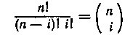
способами, и следовательно, если мы умножим полученное выше число деревьев для одного разбиения на число всевозможных разбиений при данном i и просуммируем по i, то получим
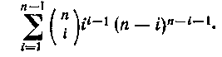
Остается рассмотреть вопрос дублирования. Некоторые деревья исходного графа могут входить в последнюю сумму более одного раза. Действительно, так как существует (п—1) способ выбора подграфа с i вершинами, то по мере увеличения i и приближения i к (n—1) величина (п—i) уменьшается до 1. Таким образом, роли подграфов с i и (п—i) вершинами взаимно меняются. В результате оказывается, что существует (n—1) пар подграфов с (1, п—1), (2, п—2)..... (i, п—i), ...
.... (п—1, 1) вершинами. Каждая из этих пар порождает два дерева в исходном графе, так как, например, пару (1, п—1) можно образовать двумя способами: (1, п—1) и (п—1, 1). Таким образом, чтобы получить общее число различных деревьев первоначального графа, последнюю сумму следует разделить на 2(п— 1). Применяя названный выше результат из анализа, получим, что число деревьев полного графа равно п^{п-2}.
Упражнение 6. Проверить утверждение о том, что число дублирований равно 2 (n— 1) на примере полного графа с четырьмя вер- шинами. Заметим, например, что дерево (а), показанное ниже, получается шестью способами. Два способа заключаются в связывании подграфов, как показано в (b), причем в первом способе изолирован- ная вершина является первым подграфом разбиения, а (с) соответствует второму, во втором способе (d) соответствует первому подграфу разбиения, а изолированная вершина — второму. Другие два способа получаются из (е) и два последних — из (f).
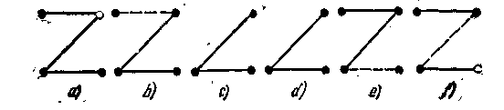

Рассмотрим доказательство этой теоремы, предложенное Трентом. Пусть А — матрица инциденций (без одной строки) полного п вершинного графа с п—1 независимыми строками. Известно, что число различных деревьев в любом графе определяется детерминантом матрицы АА', который мы обозначим | АА'|. В нашем случае АА' имеет вид
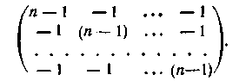
Пусть T—вторая матрица порядка (n—1), элементы которой даются выражениями
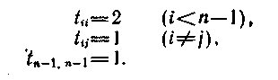
Легко показать, что |T| = 1. Рассмотрим детерминант произведения
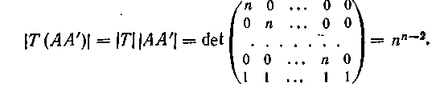
Так как |T| = 1, то | АА'|=п^{п-2}. Теорема доказана.
В качестве еще одной иллюстрации возможных задач определим максимальное число контуров длины 3 (т. е. состоящих из трех дуг), которое может иметь полный антисимметрический граф с п вершинами. Рассмотрим матрицу вершин этого графа, i-я строка матрицы дает отношения инцидентности для дуг, положительно инцидентных i-й вершине (т. е. исходящих из нее), а i-й столбец дает инцидентности для дуг, отрицательно инцидентных этой вершине (входящих в нее). Если r_{i} означает сумму элементов i-й строки, a c_{i} — соответствующую сумму i-ro столбца, то r_{i} +с_{i}=п— 1, так как i-я вершина связана (п—1) ребрами с остальными (п— 1) вершинами.
Общее число циклов длины 3 равно
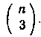
Однако это число не является числом контуров. В контуре все дуги ориентированы по направлению контура. Поэтому если две дуги положительно инцидентны одной вершине, то они не могут обе входить в контур, потому что их ориентация противоположна.
Так как сумма r_{i} элементов i-й строки дает число дуг, исходящих из i-й вершины, мы должны исключить из общего числа циклов
т. е. сумму по всем строкам числа сочетаний суммы элементов каждой строки по два. Это дает для числа контуров
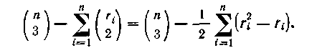
Так как граф полный, то число его ребер равно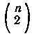 и должно выполняться равенство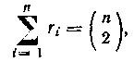 потому что общая сумма всех строк должна учитывать все ребра графа.
Теперь для числа контуров имеем
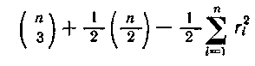
и задача заключается в определении r_{i} при которых это количество максимально. Такой выбор r_{i} соответствует специальной ориентации дуг графа, при которой число контуров максимально. При решении этой задачи достач точно определить r_{i} так, чтобы 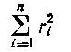была минимальной, потому что эта сумма вычитается из постоянного числа в написанном выше выражении, которое должно быть максимизировано. Предыдущие рассуждения будут также справедливыми, если мы возьмем сумму c_{i} элементов столбцов и воспользуемся тем, что дуги, входящие в одну и ту же вершину, не могут быть сторонами одного контура. В этом случае наша задача сведется к определению c_{i}, которые максимизируют
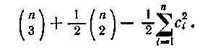
Таким образом, найдя c_{i,} минимизирующие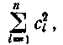 мы определим максимальное число контуров в графе. Заметим, что выражения для максимального числа контуров симметричны относительно c_{i} и r_{i}. Отсюда следует, что c_{i} должно быть равно r_{i.} Так как r_{i}+c_{i}=n—1, то в случае нечетных п получаем r_{i}=(n—1)/2.
Упражнение 7. Подставить полученное значение r_{i} ⁻и получить точное выражение для максимального числа контуров. Определить также r_{i} для случая четного п н найти максимальное число контуров для этого случая.

Замечание. Другая задача состоит в получении формулы для среднего числа висячих вершин дерева, задаваемого случайным образом. При решении этой задачи часто не удается получить удобную формулу для результата. Однако предполагая п достаточно большим, мы можем получить асимптотическую формулу, которая удобна для вычислений. Например, среднее число висячих вершин дерева, выбранного случайно среди всех деревьев, число которых было подсчитано выше, равно n/е, где е — основание натурального логарифма, т. е. е=2,718...
Были получены формулы для числа корневых графов, т. е. для графов, в которых выделена одна вершина, названная корнем, а также формулы для подсчета корневых звездчатых деревьев. Ряд результатов связан с ориентированными графами и с графами, имеющими кратные ребра, т. е. графами, в которых между каждой парой вершин может быть до k ребер.
В полном графе с п помеченными вершинами имеется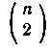 ребер. Число графовс N ребрами равно
т. е. числу возможных сочетаний из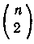 ребер по N.
Предположим, что из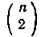 ребер случайным образом выбраны N ребер. Какова вероятность того, что полученный граф связен? Граф может состоять из нескольких компонент; чему равен размер самого большого дерева, т. е. сколько ребер оно имеет? Заметим, что в этих задачах две вершины могут быть связаны только одним ребром. Однако такие же задачи можно поставить и для мультиграфов с кратными ребрами.
Можно показать, что для больших N общее число связных графов равно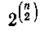в случае помеченных вершин и 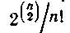в случае непомеченных вершин.
Процесс рождения или стационарный ветвящийся процесс, (называемый также процессом размножения) можно представить деревом, растущим из некоторого корня (корневым деревом), и рассмотреть ряд задач для этого прадерева. Пусть имеется частица и₀ (соответствующая корню дерева), которая порождает w частиц u_{1,} u_{2,…,} где w=j с вероятностью р_{j}. Каждая из появившихся новых частиц в свою очередь рождает u_{j1,} u_{j2,…,} и так далее. Рождение частиц происходит взаимно независимо, и все частицы имеют одно и то же распределение вероятностей для числа рождаемых частиц. Вероятность Р_{п} того, что дерево состоит из п вершин, можно представить для больших п асимптотическим выражением (n≡1 mod q), где А — постоянная величина, a q является наибольшим общим делителем для всех j таких, что р_{j}≠0. Для других значений n Р_{n}=0. Можно получить также асимптотические вы-. ражения для вероятности того, что w=j, и для распределения числа вершин с k исходящими дугами в деревьях, имеющих п вершин.
Применениетеоремы Пойя к задачам перечисления
Некоторые из основных задач перечисления в теории графов могут быть решены при помощи фундаментальной комбинаторной теоремы Пойя. Сюда относятся задачи подсчета числа неизоморфных обыкновенных графов, имеющих р вершин и q ребер, или числа неизоморфных обыкновенных ориентированных графов, имеющих р вершин и q дуг, а также обобщения этих задач на случай, когда графы не обязательно обыкновенные (но когда максимальное число параллельных ребер или строго параллельных дуг ограничено).
Решение этих и близких к ним задач подсчета при помощи теоремы Пойя было предложено Харари. Для иллюстрации идей метода рассмотрим несколько примеров в виде следующих частных задач.
1. Для любых q определить число неизоморфных обыкновенных графов, имеющих 5 вершин и q ребер.
2. Для любых q определить число неизоморфных регулярных обыкновенных ориентированных графов, имеющих 4 вершины и q дуг.
3. Для любых q определить число неизоморфных графов, имеющих 4 вершины и q ребер, в которых любая пара вершин соединяется не более чем двумя ребрами и нет петель.
Прежде чем сформулировать теорему Пойя и показать ее применение к этим задачам, необходимо дать некоторые предварительные пояснения. Первое из них касается группы перестановок. Перестановка степени k есть оператор, применение которого к любой упорядоченной системе из k элементов дает переупорядочение этой системы. (Если каждый элемент остается на прежней позиции, то перестановка называется тождественной.) Так как физическая природа переставляемых элементов в данном случае несущественна, перестановку степени k можно характеризовать при помощи чисел от 1 до k, которые указывают позиции (места) элементов в их упорядоченной последовательности.
Например, схема
Старая позиция 1 2 3 4 5 6
Новая позиция 3 2 5 6 1 4
характеризует перестановку степени 6, в которой первый элемент становится третьим, второй остается вторым, третий становится пятым и т. д.
Предыдущая перестановка очевидным образом представляется в виде ориентированного графа, который показан на рис. 5.10.
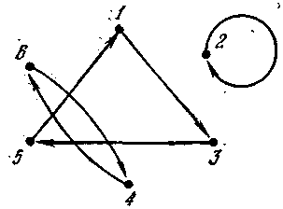
Рис. 5.10
Вообще, любую перестановку степени k можно представить ориентированным графом, вершины которого соответствуют числам от 1 до k, причем положительные и отрицательные степени каждой вершины равны 1. Было показано, что такой ориентированный граф обязательно распадается на один или несколько простых контуров без общих вершин (некоторые из них могут быть петлями). Действительно, другое используемое обозначение предыдущей перестановки есть так называемое циклическое представление: (1, 3, 5) (2) (4, 6). В общем случае, циклическое представление интерпретируется так: позиция, представленная любым числом, отображается в позицию, соответствующую следующему числу справа, за исключением самой правой позиции внутри данной группы, которая отображается в позицию, соответствующую самому левому числу в группе. Тип данной перестановки степени k определяется в зависимости от числа контуров длины i, которое она содержит, для
і=l, 2, .... k. Если п_{і} обозначает число контуров длины i, то тип перестановки удобно описывать вектором (п_{1,} п₂, ..., n_{k}). Очевидно, тип должен удовлетворять условию 1•n_{l}+2•n₂+... +k•n_{k}=k. Тип предыдущей перестановки есть (1, 1, 1, 0, 0, 0), а перестановка степени 12, циклическое представление которой
(1,4,2,6) (3) (5,7,9,8) (10) (11, 12),
имеет тип
(2, 1, 0, 2,0,0, 0, 0, 0, 0, 0, 0).
Другой удобный способ представления типа этой перестановки
у²₁, у¹₂, у²₄, где нижние индексы означают длины контуров, а верхние соответствуют числу контуров заданной длины. (Символ у не имеет специального значения и применяется как основа для расстановки индексов.) Заметим, что если в перестановке отсутствуют контуры длины i, то символ у⁰_{і} опускается.
Рассмотрим множество Р, состоящее из k перестановок степени h. Пусть h_{j1, j2,}...., _{jk} обозначает число перестановок типа (j₁, j₂, ..., j_{k}). Тогда формальный ряд
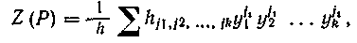
где суммирование ведется по всем типам, называется циклическим индексом Р. Будем рассматривать множества Р перестановок (одной и той же степени), которые образуют группу относительно бинарной операции последовательного применения двух перестановок. Таким образом, Р должно содержать тождественную перестановку, обратную перестановку для каждой из перестановок и произведение любых двух перестановок группы.
В данном случае нас интересуют перестановки множества всех неупорядоченных пар (или в случае направленного графа упорядоченных пар) вершин графа, которые получаются в результате перестановки вершин графа. Например, если вершины четырехвершипного графа переставлены, как показано на рис. 5.11, а, то получается перестановка неупорядоченных пар вершин, показанная на рис. 5.11, b.
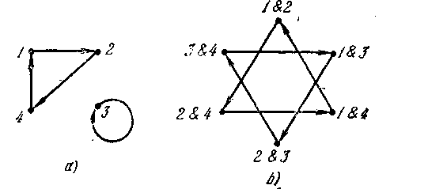
Рис. 5.11.

Для данного частного примера заметим, что перестановка четырех вершин, имеющая тип у¹₁ у¹₃, индуцирует перестановку шести неупорядоченных пар вершин, тип которой у²₃. Подобным же образом, каждая из п! возможных перестановок п вершин индуцирует вполне определенную перестановку п(п—1)/2 неупорядоченных пар вершин (или п(п—1) упорядоченных пар, если мы изучаем ориентированные графы).
Далее нам потребуется знать число перестановок как для упорядоченных, так и для неупорядоченных пар каждого типа, индуцированных всеми возможными перестановками четырех вершин, а также число перестановок неупорядоченных пар, индуцированных всеми возможными перестановками пяти вершин. Для интересующих нас случаев информация о числе перестановок каждого типа содержится в следующих циклических индексах:
четыре вершины, неупорядоченные пары:
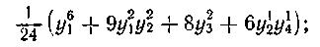
четыре вершины, упорядоченные пары:
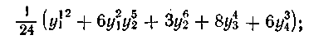
пять вершин, неупорядоченные пары:
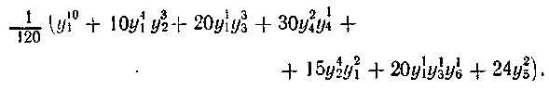
Введем еще несколько вспомогательных понятий. Рассмотрим множество абстрактных объемов, называемых фигурами, и предположим, что с каждой фигурой связано одно из нескольких неотрицательных чисел (мы будем использоватьлолько числа 0, 1 и 2), которое будем называть ее объемом (в более общей форме, теорема Поня позволяет связывать с каждой фигурой некоторый целочисленный вектор). Если а_{k} обозначает число различных фигур, имеющих объем k, то формальный ряд
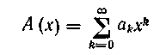
называется рядом, перечисляющим фигуры (здесь х является фиктивной переменной).
Конфигурация длины s есть последовательность или упорядоченное множество s фигур. Под объемом конфигурации понимается простая сумма объемов фигур. Некоторые конфигурации длины s считаются эквивалентными. В частности, пусть Р — группа перестановок степени s, и пусть h — число перестановок в группе. Тогда говорят, что две конфигурации эквивалентны относительно Р в том и только в том случае, когда одна получается из другой подходящей перестановкой из Р.
Если b_{k} обозначает число неэквивалентных конфигураций (длины s), имеющих объем k, то формальный ряд
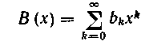
называется рядом подсчета, перечисляющим конфигурации (относительно Р).
Теорема Пойя позволяет определить В(х), зная ряд, перечисляющий фигуры А(х), и циклический индекс Z(P) подгруппы перестановок Р. В частности, мы имеем (без доказательства) следующую теорему.
Теорема 5.5. (Пойя). Если А(х) и Z(P) обозначают ряд, перечисляющий фигуры, и циклический индекс Р соответственно, то ряд, перечисляющий конфигурации, можно получить подстановкой А (х^{k}) вместо каждого у_{k} в циклический индекс группы Р.
Рассмотрим снова задачу подсчета всех неизоморфных обыкновенных графов, имеющих пять вершин. Возьмем в качестве фигур 10 неупорядоченных пар различных вершин. Будем считать, что фигуры имеют объем 1 или 0 в зависимости от того, соединены соответствующие вершины ребрами или нет. Тогда ряд, перечисляющий фигуры, принимает простую форму
А(х) = 1+х.
Рассмотрим затем конфигурации длины 10, соответствующие последовательностям, образованным из 10 фигур. В данном случае группа перестановок Р состоит из множества перестановок 10 фигур (т. е. неупорядоченных пар различных вершин). Она индуцирована группой Р* всех возможных перестановок пяти вершин (заметим, что имеется 5! таких перестановок).
Подставляя 1+ х^{k} вместо каждого y_{k} в циклический индекс Z(P), определенный ранее, и упрощая полученное выражение, получим
На основе этого можно, например, сделать вывод, что существуют 6 различных графов с четырьмя ребрами, так как в выражении присутствует член 6x⁴. Эти графы показаны на рис. 5.12.
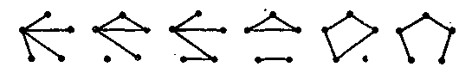
Рис. 5.12.
Для того чтобы найти число различных обыкновенных ориентированных графов, имеющих 4 вершины, представим фигуры как упорядоченные пары вершин. В этом случае ряд, перечисляющий фигуры, останется прежним А(х)=1+х, так как упорядоченная пара вершин либо соединена, либо не соединена дугой. Циклический индекс Z(P) для группы Р перестановок 12 упорядоченных пар вершин, индуцированных всеми возможными перестановками вершин, был выписан выше. Подставляя A(x^{k}) вместо у_{k} в Z(P) и делая упрощения, получим
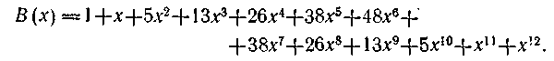
Наличие члена 5х², например, позволяет сделать вывод, что имеется 5 различных графов с двумя дугами. Эти графы показаны на рис. 5.13.
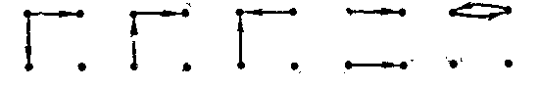
Рис. 5.13.

Вернемся снова к задаче подсчета числа различных графов, имеющих 4 вершины, в которых нет петель, а любая пара вершин соединяется самое большее двумя ребрами. В этом случае в качестве фигуры снова берется неупорядоченная пара вершин. Однако при этом объем может принимать три значения 0, 1 или 2 в зависимости от числа ребер, соединяющих вершины. Поэтому ряд, перечисляющий фигуры, имеет вид _{э}
А(х) = 1+х-+х².
Подставляя А(х^{k}) = 1+х^{k}+х^{2k} вместо каждого у_{k} в соответствующий циклический индекс (определенный ранее), получим
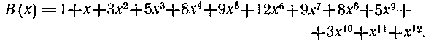
Так, имеется, например, 8 различных графов рассматриваемого типа с четырьмя ребрами. Они показаны на рис. 5.14.
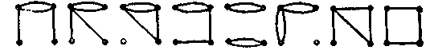
Рис. 5.14.

Изменяя определения фигур, объемов и Р, мы можем решить другие графотеоретпческпе задачи перечисления.

5.6. Минимальное число аварий на кирпичном заводе

На кирпичном заводе имеется т печей, в которых обжигаются кирпичи. После обжига кирпичи грузятся на небольшую специальную вагонетку и направляются к одной из п платформ, где их перегружают на грузовик. Так как каждая печь должна быть связана рельсовым путем с каждой погрузочной платформой, то пути имеют большое число пересечений. Когда вагонетки проходят пересечения, они часто сходят с рельсов. В результате возникают потери кирпичей вследствие их боя и транспортные пробки. Задача заключается в проведении железнодорожных путей от печей к местам назначения с минимальным числом пересечений, чтобы уменьшить опасность схода вагонеток с рельсов.
Эту задачу можно решить в рамках теории графов, приняв железнодорожные пути за ребра графов, связывающие вершины (соответствующие погрузочным платформам). При этом накладывается условие, запрещающее трем (или более) ребрам пересекаться в одной точке, которая не является вершиной. Два ребра, однако, могут пересекаться в промежуточной точке. Например, в случае четырех печей О₁, О₂, О₃, О₄ и четырех платформ Р_{1,} ...., Р₄ имеется четыре таких пересечения, отмеченных знаком х на рис. 5.15.
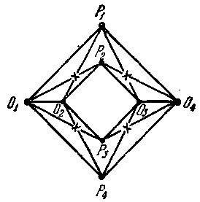
Pис. 5.15

Теорема 5.6. Минимальное число внутренних пересечений ребер, соединяющих каждую из т точек с каждой из п точек на плоскости (предполагается, что два ребра пресекаются не более чем в одной точке), не меньше чем
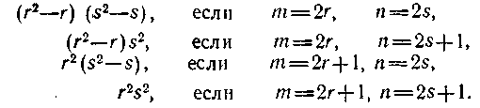
Прежде чем доказать теорему, определим понятие веера и докажем одну лемму.
Определение. Веер в вершине v состоит нз всех ребер, инцидентных v, без граничных точек. Таким образом, v также исключается из веера.
Замечание. Заметим, что если взять на плоскости два множества из трех вершин каждое и образовать три веера в вершинах одного множества так, чтобы три вершины второго множества являлись конечными для каждого веера, то получим граф Понтрягина — Кура-товского, который не является плоским, и следовательно, вееры должны иметь, по крайней мере, одну точку пересечения, которая не является вершиной.
Лемма 5.7. Рассмотрим плоский граф, состоящий из трех вееров в вершинах u₁, и_{2.} и₃, каждый из которых имеет одни и те же граничные точки v_{1,} v₂, ..., v_{m} вместе с соответствующими вершинами. Число внутренних пересечений при условии, что в одной точке пересекаются, по крайней мере, не более двух ребер,
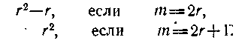
Доказательство. Доказательство проведем по индукции. Согласно предыдущему замечанию лемма справедлива, если r=1. Предположим, что лемма справедлива для r, и докажем, что она справедлива для r+1. В последнем случае число пересечений должно быть, по крайней мере,
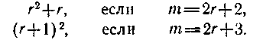
Рассмотрим подграфы C_{k} (k=1, 2, .... т), состоящие из вершин v_{k}
(k=1, 2, .... m), вееров в v_{k} (k = 1, 2,..., /п), определяемых вершинами
u₁, и_{2.} и₃, и вершин u₁, и_{2.} и_{3.} Если бы каждая пара таких подграфов имела общую точку, отличную от конечных точек вееров, то число пересечений получалось бы при рассмотрении всех сочетаний подграфов по два. В этом случае число пересечений равно
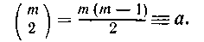
Но если т = 2r+2, то а = 2r²+3r + 1>r²+r; а если т= 2r+3, то
а = 2r²+5r+3> (r+1)². В этом случае лемма была бы доказана.
Пусть теперь некоторая пара подграфов C_{k1} и C_{k2} не имеет ни одной общей точки кроме u₁, и_{2.} и₃. Рассмотрим подграф С′, состоящий из объединения C_{k1} и C_{k2}. Согласно замечанию каждый другой подграф должен иметь, по крайней мере, одну внутреннюю точку пересечения с С′. Так как число оставшихся подграфоз разно т—2, то имеется, по крайней мере, т—2 пересечений с С′, и все т—2 точки пересечения различны, поскольку никакие три линии не могут пересечься в одной точке, если она не является граничной точкой. Добавим к этому числу получаемое, по предположению индукции, минимально возможное число пересечений в нашем графе без v_{k1} и v_{k2} и вееров C_{k1} и C_{k2}. Получим
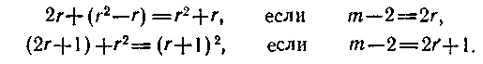
Заметим, например, что если число вершин равно 2r, то имеется, по крайней мере, r²—r пересечений, которые мы добавляем к 2r пересечениям с С′. Лемма доказана.
Доказательство теоремы. Снова применим индукцию. Согласно сделанному замечанию теорема справедлива для случая r=1, s=l. Докажем, что если теорема справедлива для т и п, то она также справедлива для комбинаций (т, п+1), (m+1, n) и (m+1, п+1). Предположим, что имеется т печей О_{1,} О₂, ... ,.., О_{т} и (п + 1) платформа Р_{1,} Р₂, ..., Р_{п+1}. Граф взаимосвязей печей и платформ можно получить из графа G задачи с О_{1,} О₂, .... О_{т} и Р_{1,} Р₂, ..., Р_{п,} добавив вершину Р_{п}+1 и связав ее ребрами с О_{1,} О₂, ... ,.., О_{т}. Граф G можно рассматривать как множество вееров в вершинах Р_{1,} Р₂, ..., Р_{п} с одними и теми же граничными точками О_{1,} ..., О_{т}. Пусть п — четное, т. е. n=2s; будем рассматривать минимальное число пересечении веера в P_{n+1} с веерами в P₁ и Р₂, взятыми вместе, затем с веерами Р₃ и Р₄, взятыми вместе и т. д. Имеем s таких пар, и согласно лемме, если т=2r, то существует, по крайней мере, (r²— r) пересечений с каждой парой, и следовательно, общее число пересечений равно, по крайней мере, (r²—r)s; если же m=2r +l, то число пересечений равно, по крайней мере, r²s. Если п — нечетное, т. е. n=2s+1, то можно пренебречь единственным веером, оставшимся в Р_{п}, и получить те же самые числа (r ²—r)s и r²s. Согласно предположению индукции сам граф G имеет, по крайней мере, (r ²— r) (s²—s) пересечений. Добавив это число к полученным выше результатам, получаем выражение для наименьшего возможного числа пересечений
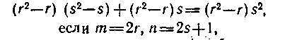
из которого имеем
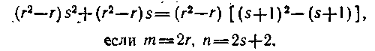
Аналогично получаем, что наименьшее число пересечений равно, 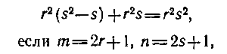
откуда
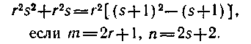
Теорема доказана.
Построение путей с минимальным числом пересечений можно выполнить следующим образом. Рассмотрим прямоугольные координаты на плоскости. Если т=2r, возьмем на оси х точки с абсциссами
— r, —( r —1),...,—2, —1, 1,2,..., r,
а если т = 2r +1, то возьмем на оси х точки с абсциссами
Если n = 2s, возьмем на оси у точки с ординатами
-s, -(s-1), ...,-2, -1, 1, 2, ...,s,
а если n = 2s+l, возьмем на оси у точки с ординатами
Затем соединим отрезками каждую точку оси х с каждой точкой оси у. Все пересечения в данном случае могут быть легко подсчитаны.
Замечание. С помощью индукции можно также доказать, что минимальное число областей на плоскости получаемое при построении рассмотренного графа путей, равно
Упражнения
8. Построить связи для задачи с пятью печами и четырьмя платформами согласно описанной выше процедуре.
9. Повторить упражнение 8 для задачи с пятью печами п шестью платформами.

5.7. Минимальное число пересечений в полных графах

Описанный выше результат Заранкевича дает оценку минимального числа пересечений ребер для изображенного на плоскости простого графа, состоящего из двух множеств вершин, таких, что каждая вершина одного множества соединена с каждой вершиной второго только одним ребром. Когда каждое множество содержит по три вершины, мы имеем один из двух основных неплоских графов, фигурирующих в теореме Понтрягина — Куратовского о плоских графах. Построив граф более общего типа, Заранкевич смог доказать результат о минимальном числе пересечений, а также указать схему реализации простых графов с минимальным числом пересечений.
Подобные же исследования можно провести для n-вершинного обобщения другого основного графа Понтрягина — Куратовского, полного графа из пяти вершин. Приведем основные результаты.
Пусть G_{n} обозначает полный граф из п вершин. Требуется определить I_{n} минимальное число пересечений ребер, когда G_{n} изображен на плоскости так, что в любой точке, отличной от вершин, пересекается не более двух ребер.
Нам достаточно рассмотреть случай п≥5, так как очевидно, что для
п<5 I_{n} =0. Для того чтобы получить верхнюю границу M_{n} для I_{n} , рассмотрим следующее специфическое изображение G_{n} на плоскости, которое будем называть чередующейся «линейной моделью». Выберем горизонтальный отрезок S на плоскости и разделим S на п—1 отрезков точками р_{1,} ...., р_{п}, которые соответствуют (слеза напразо) вершинам графа G_{n}. Соединим p₁ с p₃, p₄, p ₅, …, р_{п} полуокружностями, лежащими выше S. Затем соединим р₂ с p₄, p₅, .... р_{п} полуокружности, лежащими ниже S. В общем случае, соединим р_{i} с p_{i+2}, p_{i+3}, .... р_{п} для i=1, 2, ..., п-2 при помощи полуокружностей, лежащих выше (ниже) S, если i— нечетное (четное).
Подобное построение зыполнено для п=6 и п = 7 на рис. 5.16.
Рис. 5.16.
Заметим, что число пересечений ребер равно 4 для G₆ и 11 для G₇. В общем случае, если М_{п} означает число пересечений ребер в некоторой линейной модели графа G_{n}, то можно показать (предлагаем сделать это в качестве упражнения), что
Таким образом, полученное выше значение М_{п} является оценкой сверху для I_{n}. Показано, что несколько лучшая, оценка сверху М_{n} для I_{n} дается следующими выражениями:
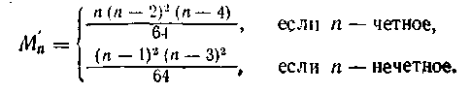
Заметим, что для п четных M′_{n}=3/4M_{n}. Для п нечетных, М′_{п} составляет 3/4M_{n} относительно коэффициентов при п⁴ и п³.
Предыдущий результат можно также получить, например, для случая четного п путем выделения r—п/2 пар и образования всех полных графов G₄ между парами. Каждый такой граф G₄ изображается без пересечений ребер. Тогда можно показать, что имеется, по крайней мере, 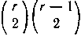 пеpесечений. Положив r=п/2, получим прежний результат для М′_{п} .
Если существует представление графа G_{n} с минимальным числом пересечений такое, что оно содержит представление с минимальным числом пересечений графа G_{n-k} для каждого четного k<n (достаточно для k=2, 4, 6), то можно показать по индукции, что оценка М′_{п}, определенная выше, совпадает с I_{n}.
Значения М′₆ и М′₇ равны 3 и 9 соответственно. Сплошные линии на рис. 5.17 показывают представление G₆, которое реализует М′₆ .
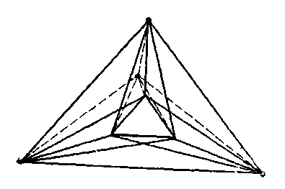
Рис. 5.17.
Добавив пунктирные линии, мы получим представление G₇, которое реализует М′₇.
Упражнения
10. Нарисуйте графы, сравнимые с графом рис. 5.17 для п = 8, 9.
11. Используйте два концентрических многоугольника с одинаковым числом вершии для построения графа с минимальным числом пересечений при п= 10. Соедините вершины внешнего многоугольника симметрично во внешней области, вершины внутреннего многоугольника — прямыми линиями во внутренней области и вершины двух многоугольников — симметрично в промежуточной области. Обобщите этот метод.

ГОЛОВОЛОМКИ И ИГРЫ

5.8. Задача соединения раскрашенных кубов

Во всех задачах, рассмотренных ранее, первоначальная формулировка либо непосредственно давалась на языке графов, либо ее можно было привести к такому виду. Иногда, однако, основная трудность заключается в нахождении соответствующего графа, структура которого может иметь лишь незначительное внешнее сходство с первоначальной задачей. Проиллюстрируем сказанное на следующем простом примере.
Пусть C₁, C₂, С₃, С₄ обозначают четыре одинаковые куба, и пусть Y, R, В и С обозначают цвета: желтый, красный, синий и зеленый соответственно. Предположим, что каждая грань каждого куба окрашена одним из этих цветов таким образом, что каждый цвет имеется на каждом кубе (в остальном цвета назначаются граням куба независимо). Рассмотрим следующую задачу: при заданной раскраске кубов поставить кубы друг на друга (образуя призму с квадратным основанием) так, чтобы четыре квадрата на каждой боковой стороне призмы имели различные цвета.
Замечание. Если не вводить дополнительных условий, задача может в некоторых случаях не иметь решения. Например, предположим, что у каждого куба все три грани, имеющие общую вершину, окрашены в красный цвет. Тогда, независимо от положения кубов, боковые стороны призмы будут иметь восемь красных квадратов. В решении же должно быть точно четыре.
Для любой раскраски кубов определим следующий граф, имеющий 4 вершины и 12 ребер. Вершины соответствуют цветам Y, R, В и G. Для каждого куба С, существуют три ребра, обозначенные числом i. Эти ребра соответствуют трем парам противоположных граней и соединяют соответствующие вершины (цвета). Раскраска кубов иллюстрируется рис. 5.18 (заметим, что петля соответствует окраске противоположных граней в один цвет).
Pис. 5.18
В общем случае, такой граф соответствует допустимой раскраске, если каждая вершина инцидентна, по крайней мере, одному ребру, помеченному любым из чисел 1, 2, 3 и 4. Предположим далее, что задача имеет решение. Рассмотрим две противоположные боковые стороны полученной призмы. Восемь соответствующих квадратов представляют одну пару противоположных граней каждого куба, и каждый цвет встречается дважды. На языке теории графов это означает, что существует подграф, имеющий четыре ребра, все помеченные различными числами, такой, что каждая вершина имеет степень 2 (иначе говоря, фактороид, у которого все ребра помечены различно). Другая пара противоположных сторон определяет второй подграф, который имеет те же свойства, что и первый. При этом второй подграф не имеет общих ребер с первым.
С другой стороны, можно показать, что если граф задачи имеет два пографа без общих ребер с отмеченными свойствами, то решение задачи существует. На рис. 5.19 показаны два определенных выше подграфа для графа рис.5.18.
Рнс. 5.19.

Упражнение 12. Зафиксируйте положение призмы. Обозначьте переднюю грань, правую грань и верхнюю грань каждого куба x, у и z, а соответствующие противоположные стороны х', у' и z'. Используя подграфы рис. 8.19, определите цвет каждой грани каждого куба.

Замечание. Заметим, что имеется 41 472 возможных расположений кубов. Самый нижний куб имеет 3 возможных положения (3 существенно различных способа его расположения на столе). Каждый из остальных кубов имеет 24 возможных ориентации: 6 возможностей для выбора грани, на которой он стоит, и затем 4 возможных поворота.

5.9. Задачи изменения состояний системы

Многие задачи в их абстрактной формулировке относятся к следующему общему типу: задана некоторая система, которая в любой момент времени может находиться только в одном из конечного числа состояний. Множество возможных прямых (т. е. одношаговых) переходов задано либо путем непосредственного перечисления, либо при помощи некоторого правила. Требуется определить, можно ли переместить систему из заданного начального состояния в требуемое конечное состояние с помощью последовательности одношаговых переходов (если каждому переходу соответствует определенная стоимость, можно потребовать перевести систему в нужное состояние с минимальными затратами).
Если состояния и одношаговые переходы представлены соответственно вершинами и дугами ориентированного графа, то задача сводится к нахождению пути, соединяющего пару заданных вершин (состояний). Во многих случаях основным этапом анализа таких задач является определение системы или, более точно, определение множества состояний, адекватных возможным состояниям реальной системы и позволяющих удобно определять одношаговые переходы.
Рассмотрим с иллюстративной целью задачу миссионеров и людоедов, помня при этом, что в реальной жизни читатель может столкнуться с задачами более серьезного характера.
Три миссионера и три людоеда подошли к берегу А реки и должны переправиться на противоположный берег В при помощи одной лодки, которая поднимает не более двух человек. Все миссионеры и один из людоедов умеют грести. Можно ли найти такую последовательность переездов, при которой число людоедов никогда не превышает число миссионеров на любом берегу реки, за исключением, конечно, случая, когда на одном берегу нет ни одного миссионера? (Миссионеры очень хорошо чувствуют необходимость в этом основном правиле.)
Для решения этой задачи рассмотрим в качестве системы множество миссионеров и людоедов на берегу А. Пусть М, С и К обозначают миссионера, людоеда и умеющего грести людоеда соответственно. Тогда система имеет 24 возможности состояния (так как числа М, С и К находящихся на берегу А могут принимать соответственно 4, 3 и 2 различных значения). Из них допустимыми являются следующие 16:
МММССК МММК ССК СК
МММСС ММСС МС С
МММСK ММСK МK K
МММС МММ СС 0
Здесь 0 означает, что на берегу А нет ни одного человека (читатель может проверить, что в остальных восьми состояниях основное правило нарушается либо на одном, либо на другом берегу). Изменения состояний этой системы соответствуют отъезду или возвращению лодки. На графе рис. 5.20 показаны все (25) возможных переходов.
Рис. 5.20.

Для упрощения переходы изображены в виде ребра, так как возможно любое направление. Однако каждое ребро следует рассматривать как две противоположно ориентированные дуги, соответствующие отъезду лодки (направление по часовой стрелке) и возвращение лодки (направление против часовой стрелки). Новая формулировка задачи выглядит так: найти (если возможно) путь из МММССК в 0, в котором дуги, соответствующие отъезду и возвращению, чередуются.
Без последнего условия задача решается легко. (Например, последовательность состояний МММССК, ММСК, СК, 0 дает решение.) С учетом этого условия задача становится значительно более трудной. Прежде чем двигаться дальше, читатель может поработать некоторое время с графом рис. 5.20 и либо найти решение, либо убедиться, что его нет. Для того чтобы дать систематический способ поиска решения, определим вспомогательный граф, имеющий те же самые вершины. Вспомогательный граф вводится для того, чтобы отразить возможные изменения состояния системы между
двумя последовательными возвращениями лодки. Тем самым исключается необходимость чередовать дуги, соответствующие отъезду и возвращению лодки.
Пусть, например, лодка стоит у берега A, а система находится в состоянии МММС. Из рис. 5.20 мы видим, что система может перейти в состояние ММСС или ММСК через состояние МС (заметим, что при этом лодка снова окажется у берега a). Поэтому соединяем ребра МММС с ММСС и ММСК. На рис. 5.21 показаны все такие ребра (включая ориентированные ребра, ведущие в конечное состояние 0, которые соответствуют последнему переезду без возвращения лодки на берег A).
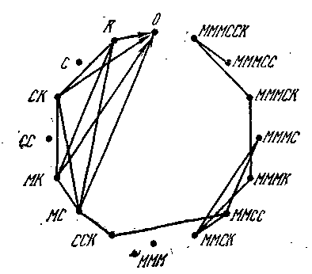
Рис. 5. 21.

Для вспомогательного графа рис. 5.21 задача заключается в следующем: определить цепь из МММССК в 0. Легко видеть, что такая цепь существует. Например, МММССК, МММСК, МММК, ММСК, ММСС, ССК, МС, 0 является искомой цепью. Добавляя (в скобках) промежуточные состояния, получим следующее решение для первоначального графа рис. 5.20: МММССК, (ММСК), МММСК, (МММ), МММ К, (МК), ММСК, [(МС), ММСС, (СС), ССК, (С), МС, 0. Это решение показано на рис. 5.22.
Рис. 5.22.
Отметим, что найденный путь не является простым, так как две дуги входят в ММСК и МС (в каждом случае одна дуга соответствует отъезду лодки от берега А, а вторая — возвращению лодки).

Упражнения 13. Определить, имеет ли задача о миссионерах и людоедах решение с меньшим числом переездов, при менее сильном предположении, что все людоеды умеют грести. (Заметим, что при более сильном предположении, что только один миссионер может грести, задача становится более интересной.)
14. Для ориентированного графа, показанного на рис. 5.23, определить путь из v в w, в котором чередуются сплошные и пунктирные дуги, причем первая дуга является сплошной.
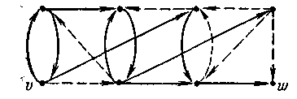
Рис. 5.23.
a) Решить задачу, использовав для исследования исходного графа рис. 5.23.
b) Решить задачу, применяя описанный выше метод построения вспомогательного графа, каждая из дуг которого соответствует паре чередующихся дуг (или одной сплошной дуге, оканчивающейся в w) первоначального графа.
c) Отметим, что решение не является простым путем в первоначальном графе. (Действительно, путь возвращается в v.)

В некоторых случаях допустимые переходы очевидны, в других же совершенно неясно, можно ли достичь из заданного начального состояния желаемого конечного. Примером последнего является задача отыскания пути в сложной путанице лабиринта, которая часто встречается в литературе по занимательной математике. Это в сущности задача определения цепи, соединяющей две заданные вершины соответствующего графа, который характеризует структуру лабиринта.
Рассмотрим, например, плоский лабиринт, показанный на рис. 5.24.
Рис. 5.24.
Этот лабиринт состоит из 36 отделений, некоторые из которых соединены «проходами» (указанными разрывами в линиях). Предположим, что задача заключается в том, чтобы достигнуть точки Q вне лабиринта, начиная из отделения Р. Рассмотрим граф, вершины которого соответствуют отделениям, а ребра указывают, какие пары соседних отделений соединены проходом. Этот граф показан на рис. 5.24. Для данного графа задача заключается в определении цепи, соединяющей Р и Q. В такой формулировке задача является очень простой. Построив граф, соответствующий данному лабиринту, мы можем применить методы пометок и определить дерево, соединяющее Р со всеми другими вершинами (отделениями). При этом, в частности, мы найдем и цепь, соединяющую Р и Q (если задача имеет решение).
Однако мы не заметили одного серьезного затруднения. Метод непосредственной пометки требует систематического перебора ребер и вершин и предполагает, что мы фактически знаем структуру всего лабиринта. Практически же, если мы находимся в лабиринте, скажем, в точке Р, то вначале у нас есть очень мало информации, а именно, мы знаем только, в какие отделения можно попасть непосредственно из Р. Добавочная информация поступает только постепенно, при исследовании различных направлений.
Все многочисленные существующие методы отыскания выхода из такого лабиринта основаны на систематизации процедуры исследования путей, позволяющей избежать излишних повторений одного и того же пути (некоторые повторения неизбежны). Существование тупика нельзя предсказать, его можно только обнаружить. (Когда тупик обнаружен, повторение части пути неизбежно.) Однако, отмечая вершины и ребра по мере того, как они встречаются и исследуются, можно предложить способ, при котором ни одно ребро не проходится дважды з одном направлении независимо от структуры лабиринта (заметим, что лабиринт может быть пространственным и з этом случае связанный с ним граф оказывается неплоским).

5.10. Матричная форма задачи о переправе

Решим предложенную з предыдущем разделе задачу о переправе через реку миссионеров и людоедов, используя при этом матрицу смежности вершин.
Напомним условие задачи: лодка выдерживает не более двух человек, и на одном и том же берегу не должно находиться больше людоедов, чем миссионеров, поскольку первые имеют привычку съедать своих святых наставников. Рассмотрим простой случай переправы через реку группы из двух миссионеров и двух людоедов.
Прежде чем выписывать матрицу смежности, поставим в соответствие вершинам графа состояния на одном из берегов реки. Предположим, что вся группа появляется на левом берегу реки. Рассмотрим все возможные состояния (с учетом наших двух условий) на левом берегу. Состояние будет обозначаться парой чисел, первое из которых указывает число миссионеров, а второе — число людоедов. Мы имеем следующие возможные состояния на левом берегу.
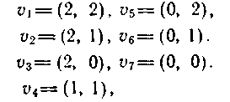
Заметим, что состояние (1, 0) недопустимо, так как соответствующее состояние на правом берегу будет (1, 2) и единственный миссионер будет съеден. Аналогично, состояние (1, 2) недопустимо и на левом берегу. Образуем матрицу смежности, элементы которой равны 1 или 0 в зазисимости от того, возможен ли переход из одного состояния на левом берегу к другому состоянию также на левом берегу. Переходы, конечно, определяются отъездами лодки. Таким образом, мы выписываем названия вершин слева и сверху матрицы и расставляем элементы 0 или 1 з зависимости от возможности перехода из состояния, представленного вершиной слева матрицы к другому состоянию, представленному вершиной сверху. Получаем матрицу смежности
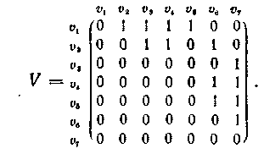
Для правого берега реки мы будем иметь идентичное множество состояний, которые являются дополнительными к состояниям левого берега. Их матрица V′ является транспонированной относительно выписанной выше матрицы V. Нетрудно проверить, что для получения матрицы возможных переходов после одного переезда лодки туда и обратно необходимо перемножить V₄V′. В общем случае, чтобы получить матрицу переходов после т переездов лодки туда и обратно, нужно вычислить (VV')^{m}. А так как наша цель заключается в переправе группы на правый берег, то необходимо (VV')^{m} умножить на V. Это даст (VV')^{m}V, и задача свелась к определению числа т двусторонних (т. е. туда и обратно) переездов лодки, при котором элемент, стоящий на пересечении строки v₁ и столбца v₇ матрицы (VV)^{m}V, равен 1, т. е. на левом берегу имеет место переход из состояния (2, 2) в состояние (0, 0) и вся группа оказывается на правом берегу. Заметим, что величина элементов произведений VV′, VV'V, VV′VV′ и т. д. указывает на число способов, которыми можно осуществить соответствующий переход. Это число может быть больше 1. Так как наша цель состоит в определении для каждого состояния одного возможного перехода, то все ненулевые элементы произведений можно положить разными 1. Оказывается, что исходную задачу можно решить путем т=2 двусторонних переездов и одного (последнего) одностороннего (т. е. единичный элемент впервые появляется на пересечении строки v₁ и столбца v₇ в матрице (VV')²V). Результаты последовательных вычислений имеют следующий вид:
Теперь задача состоит в том, чтобы восстановить решение по найденным матрицам. Рассмотрим элемент (v_{1,} v₇) последней матрицы (VV')²·V. Этот элемент является единичным. Найдем возможные ненулевые элементы первой строки матрицы (VV′)², которые при умножении на седьмой столбец v давали бы единичное значение рассматриваемого элемента. Одним из таких элементов является (1, 4), элемент в первой строке и четвертом столбце матрицы (VV′)², так как элемент (4, 7) матрицы V также является единичным. Другим элементом V с таким же свойством является (5,7). Выберем первый из названных элементов. Таким образом, получаем, что последний переход есть v₄→ v₇. Далее смотрим, каким способом мог получиться единичный элемент (1, 4) матрицы (VV′)². Проверив первую строку (VV")×V и четвертый столбец V′, получаем, что рассматриваемый единичный элемент есть результат наличия ненулевого элемента (6, 4) в матрице V′ (так как соответствующий элемент матрицы (VV')·V также отличен от нуля). Таким образом, предпоследний переход есть v₆ → v₄. Снова проверяем причину наличия ненулевого элемента (6, 1) матрицы (VV')-V. Находим, что он образован единичными элементами (2, 1) в матрице W и (2, 6) в матрице V. Таким образом, третий от конца переход есть v₂→v₆. Аналогично находим, что четвертый и пятый от конца переходы v₃→v₂ и v₁→v₃ соответственно. Вся результирующая совокупность переходов есть v₁→v₃, v₃→v₂, v₂-→v₆, v₆→v_{4,} v₄→v₇ или в более простом виде: v₁, v₃, v₂, v₆, v₄ и v₇. В принципе можно было бы найти другие допустимые переходы.
Дадим словесную интерпретацию полученного решения. Так как v₃ есть (2, 0), оба людоеда должны переправиться одновременно, причем один из них должен вернуться (из-за v₂). Затем вернувшийся людоед должен высадиться, а два миссионера должны занять место в лодке. После причаливания к правому берегу один из миссионеров должен высадиться (чтобы получить v₆), а другой вернуться обратно, чтобы получить v₄. Наконец, последний миссионер и людоед переправляются вместе на правый берег. При этом достигается конечное состояние v₇.

Упражнение 15. Состояния системы в задаче о трех миссионерах и трех людоедах, когда умеют грести все три миссионера и только один людоед, можно представить тройкой (т, r, с), где 0≤т≤3, 0≤r≤l и 0≤с≤2, причем т соответствует миссионерам, r — умеющему грести людоеду и с — двум остальным людоедам. В этом случае существует 16 возможных состояний системы. Запишите матрицу переходов системы.

Чтобы определить существование решения без использования всех процедур, необходимых для его фактического получения, воспользуемся следующим методом.
Заметим, что решение должно иметь вид (VV')^{m}×V. Пусть начальное состояние системы соответствует вершине v_{1,} а конечное — вершине v_{k}. Тогда, если решение существует, то можно найти т такое, что элемент (1, k) матрицы (VV')^{m}·V оказывается ненулевым. Как было показано выше, чтобы этот элемент был равен единице, необходимо существование, по крайней мере, одного ненулевого элемента в первой строке матрицы (VV')^{m}, соответствующего ненулевому элементу в k-м столбце матрицы V. Таким образом, задача сводится к определению ненулевых элементов первой строки матрицы (VV')^{m} для любой степени т. Это уже существенно более простая задача даже при очень больших матрицах. Пусть множество {v_{a}, v_{b}, ..., v_{c}} состоит из вершин, соответствующих единичным элементам первой строки матрицы (VV'). В эти вершины можно попасть из вершины f[ за один круговой проход. Добавим к этому множеству все вершины, которым соответствуют единичные элементы в а-й, b-й, ..., с-й строке матрицы VV′. Новое расширенное множество содержит вершины, в которые можно попасть из v₁ за два круговых прохода. Будем повторять такой процесс расширения для всех новых вершин множества до тех пор, пока не переберем всех вершин множества. Множество, полученное в результате такого процесса, состоит из всех вершин, в которые можно попасть из v₁ за произвольное число круговых проходов. Если это множество содержит вершины, которым соответствуют ненулевые элементы в k-м столбце матрицы V, то исходная задача имеет решение. В противном случае решение не существует.
Рассмотрим в качестве примера задачу с четырьмя миссионерами и четырьмя людоедами. Пусть вершины графа (число миссионеров, число людоедов)
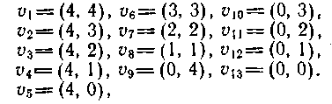
Задача состоит в том, чтобы перейти из v₁ в v₁₃:
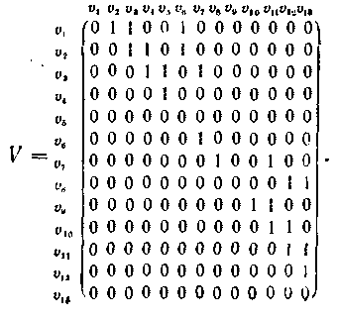
В 13-м столбце элементы v₈, v₁₁ и v₁₂ не равны нулю. Следовательно, если задача имеет решение, то элементы v₈, v₁₁ и v₁₂ первой строки матрицы (VV')^{m} также должы быть ненулевыми:
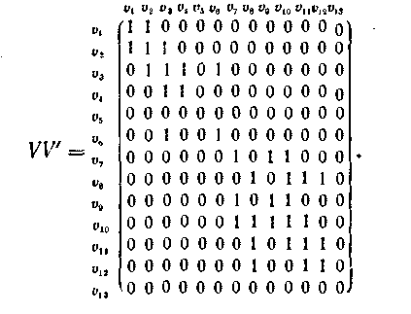
Множество вершин, в которые можно попасть из v₁ состоит из { v₁ v₂}. Из v₂ можно попасть в v₁, v₂ и v₃. Поэтому добавим v₃ к первоначальному множеству и получим расширенное множество
{v₁, v₂, v₃}. Из v₃ можно попасть в v₂, v₃, v₄ и v₆. Вводя новые вершины, получим множество {v₁, v₂, v₃, v₄, v₆}. Из v₄ можно перейти в v₃ и v_{4.} Оба эти перехода не изменяют множества. На этом все возможности исчерпаны. Следовательно, из v₁ можно попасть только в v₁, v₂, v₃, v₄ и v₆ и нельзя попасть в v₅, v₇, v₈, v_{9,} v₁₀, v₁₁, v₁₂, v₁₃ ни при каком числе круговых проходов. Но в 13-м столбце матрицы V ненулевыми являются только элементы v₈, v₁₁ и v₁₂. Так как ни один из этих элементов не вошел в окончательное множество, можно сделать вывод, что исходная задача не имеет решения.
Замечание. Матрица переходов (булева) может использоваться также для представления ориентированного графа, соответствующего постулатам на множестве состояний Е₁, Е₂, ..., Е_{п}, которые задают соотношения типа E_{i}→E_{j}. Заметим, что постулат E_{i}→E_{i} всегда выполняется. Возведя исходную матрицу в квадрат, мы получим новую матрицу, каждый единичный элемент которой указывает либо постулат, либо утверждение, доказываемое за 2 шага, например,
Е₆→Е₇, Е₇→Е₁₀ вместе означают E₆→E_{i0}. Единичные элементы матрицы, являющейся третьей степенью исходной, указывают постулаты или утверждения, которые могут быть доказаны за 2 или за 3 шага. Наконец, (п—1)-я степень показывает все утверждения. Возникает задача нахождения наименьшего числа постулатов, из которых можно вывести заданное множество утверждений. Заметим, что существует, по крайней мере, 2^{n} множеств эквивалентных постулатов, позволяющих получить п теорем.
Упражнение 16. Показать, что общее число матриц размером n×n, элементы которых принимают значения 0 или 1, а все диагональные элементы единичные, равно .

5.11. Задача деления треугольника

Допустим, что мы разделили треугольник ABC на несколько треугольников меньшего размера, проводя п линий, параллельных его сторонам (рис. 5.25, где n= 2).
Рис. 5.25.
Расставим буквы А, В и С в точках пересечения линий со сторонами следующим образом: точки на стороне ВС могут помечаться только буквами В, С (но не А), точки на сторонах АС и АВ помечаются по аналогичному правилу. Точки, находящиеся внутри большого треугольника, могут помечаться любой из трех букв. Требуется показать, что число маленьких треугольников, вершины которых помечены разными буквами, нечетно.
Для доказательства припишем символ нуль всем отрезкам с одинаково помеченными граничными точками и символ 1 — отрезкам с разными пометками. Сумма символов ребер для любого треугольника ABC равна 3. Для всех других треугольников эта сумма равна 0 или 2. Легко проверить, что сумма символов, соответствующих отрезкам каждой стороны большого треугольника, должна быть нечетной. Сумма символов по всем сторонам всех маленьких треугольников должна быть нечетной, так как все внутренние отрезки считаются дважды. Следовательно, число треугольников (маленьких) с суммой символов сторон 3 оказывается нечетным.

5.12. Игра двух лиц

Ориентированный граф является удобной математической моделью для описания и анализа некоторых типов ситуаций, в которых проявляется соревнование (конкуренция) двух лиц или двух групп лиц, имеющих противоречивые (конфликтные) цели. Предлагаемое ниже краткое обсуждение такого аспекта использования графов не следует рассматривать как попытку формулирования наиболее общих понятий, в рамках которых теория графов применима к описанию таких «игр». Оно не является также попыткой установления соответствия между понятиями теории графов и понятиями формальной теории игр.
Рассмотрим ситуацию, в которой два лица поочередно вносят частичные изменения в некоторую структуру. (Например, в систему размещения фигур на шахматной доске.) Пусть имеется некое стандартное начальное состояние (например, исходное положение фигур шахматистов) и «Книга правил», которая полностью определяет список допустимых ходов, т. е. допустимые изменения состояния каждого игрока за 1 шаг. Если существует конечное число различных состояний игры, то правила игры можно полностью характеризовать конечным направленным графом с двумя типами дуг. При этом каждое состояние рассматривается как вершина v_{i.} Вершины v_{i} и v_{j} соединены дугой типа 1 (или 2) тогда и только тогда, когда игра может быть переведена из состояния i в состояние j с помощью некоторого допустимого хода первого (второго) игрока. Полная партия игры представляется на графе в виде пути, который состоит из дуг чередующихся типов и начинается в вершине начального состояния дугой, соответствующей ходу начинающего игру лица.
Предположим, что рассматриваемая игра такова, что ни одно из ее состояний не повторяется, т. е. соответствующий ей граф не имеет контуров. В этом случае число отдельных ходов в партии игры ограничено. Пусть далее «выигрыш» соответствует первому достижению определенного множества состояний, или вершин. Например, можно считать, что в графе без контуров рис. 5.26 у и z соответствуют выигрывающим состояниям, а х — начальному.
Рис. 5.26.

(В данном примере предполагается, что множество допустимых ходов одинаково для обоих игроков, поэтому здесь нет необходимости выделять два типа дуг.)
Замечание. Необходимо четко различать партию игры и полную игру. Например, в играх более общего вида некоторый игрок может находиться в «выигрывающем состоянии» и проиграть игру в конечном итоге. И, наоборот, он может находиться в «проигрывающем состоянии» и выиграть в конце игры. Рассматриваемый здесь частный вид игры можно назвать «игрой двух лиц с полной информацией, двумя исходами (проиграл — выиграл), заданной в полной форме». Эта игра является, пожалуй, простейшим видом игры, в которой участвует более одного игрока. Заметим, что множество S вершин графа (помеченных звездочкой на рис. 5.26) обладает следующими свойствами.
1. Ни одна пара вершин, принадлежащих S, не связана дугой.
2. Любая вершина, не принадлежащая S, связана дугой, по крайней мере, с одной вершиной из S.
3. Все выигрывающие состояния принадлежат S.
Свойства 1 и 2 иногда называются внутренней и внешней устойчивостью соответственно. Множество вершин подобное S, обладающее свойствами 1 и 2, называется ядром. Пусть теперь первый ход игры делает игрок 1, который знает ядро S, и пусть начальное состояние не принадлежит S. В этом случае в силу свойства 2 игрок 1 может попасть в одно из состояний S. Если это состояние не оказывается выигрышным, то независимо от хода игрока 2 вследствие свойства 1 оно приведет игрока 1 в состояние, не принадлежащее S (и не являющееся выигрышным по свойству 3). Следующий продуманный шаг игрока 1 вернет игру в S. В результате рассмотренной процедуры партия игры оканчивается в конечном итоге выигрышем игрока 1.
Таким образом, если структура игры полностью определена и выделено ядро S, то игрок 1 в принципе имеет выигрышную стратегию при начальном состоянии вне S. (Если начальное состояние принадлежит S, то игрок 2 имеет выигрышную стратегию.) На практике структура нетривиальных игр оказывается, конечно, слишком сложной для представления в виде такого полного графа переходов. Однако, если правила игры таковы, что соответствующий граф, несмотря на сложность, имеет систематическую структуру, то можно найти методы получения элементов S, как и требуется в окрестности текущего состояния игры.
Замечание. Читателям, знакомым с игрой «Ним» и с выигрышными стратегиями этой игры, рассмотренные действия помогают определить принадлежность текущего состояния, т. е. оставшегося числа палочек в каждой кучке, к множеству S и, кроме того, найти переход в S, если текущее состояние не принадлежит этому множеству.

Игра типа «переключение»

Рассматриваемая ниже игра была впервые сформулирована Шенноном, а ее решение предложено Леманом. Игра проводится на графе двумя игроками. Оба игрока по договоренности выделяют две вершины, называемые конечными. Затем они поочередно делают ходы.
В соответствии с правилами ходов один из игроков на каждом ходе удаляет из графа одно из ребер и стремится в конечном итоге разорвать все цепи, связывающие конечные вершины. Другой игрок на каждом ходе помечает одно из ребер. При этом помеченное ребро не может быть удалено из графа. Цель его состоит в сохранении хотя бы одной цепи между конечными вершинами. Игра, в которой может выиграть первый игрок, независимо от того, кто делает первый ход, называется игрой 1-го типа. Игра, в которой может выиграть второй игрок,— игрой 2-го типа. Игра, в которой может выиграть любой из игроков, сделавший первый ход, называется нейтральной. Далее мы остановимся кратко только на условиях, определяющих игру 2-го типа.
Теорема 5.8. Игра принадлежит ко 2-му типу тогда и только тогда, когда соответствующий граф содержит 2 дерева без общих ребер, все вершины которых одинаковы и имеют в своем составе обе конечные вершины.
Условие теоремы является достаточным. Действительно, если второй игрок может выиграть, делая второй ход, то, очевидно, он может выиграть и пойдя первым. Его ход должен всегда сохранять ребро, которое связывает две компоненты одного дерева, получающиеся в результате удаления некоторого ребра первым игроком. Так как оба дерева имеют одинаковое число ребер, второй игрок всегда сможет соединить две образовавшиеся компоненты одного дерева ребром, принадлежащим другому дереву.
Необходимость доказывается гораздо сложнее. Это доказательство здесь не рассматривается.
Разновидностью рассмотренной игры является игра «Gale» или «Bridge-it» (перекидывание мостов. Граф этой игры аналогичен показанному жирными линиями на рис. 5.27.

Рис. 5 27.

Для большего удобства выполнения ходов игра делается симметричной. При такой форме первый игрок делает ходы на графе, показанном тонкими линиями, а второй —- на графе, показанном жирными линиями. Цель первого состоит в построении цепи, соединяющей w' и w", а цель второго — соединить цепью v' и v". На каждом шаге игрок помечает одно из непомеченных ребер на своем графе (в начальный момент все ребра не помечены) такое, что оно не пересекает ни одно из ребер, помеченных его соперником. Графы, показанные на рисунке, с небольшой погрешностью можно считать двойственными (чем вызвана погрешность?).
Для данного частного вида игры О. Гросс предложил простую выигрышную стратегию. Эта игра относится к типу нейтральных, поэтому выигрышной оказывается «парная стратегия», при которой первый игрок всегда выбирает ребро, противоположное соответствующему (парному) ребру, выбранному вторым игроком (за исключением случая, когда это противоположное ребро уже выбиралось).

5.13. Игры на шахматной доске

Пусть задано множество клеток шахматной доски (рис. 5.28) и известно, что из клетки с четным номером можно сделать ход на соседнюю клетку по горизонтали и вертикали, а из клетки с нечетным номером можно сделать ход на соседнюю клетку по диагонали.

Рис. 5.28.
Сопоставляя с каждой клеткой вершину графа, можно получить матрицу смежности вершин V для соответствующего графа.

Упражнение 17. С помощью элементов седьмой строки и третьего столбца матрицы V⁴ найти число способов, которыми можно перейти из седьмой клетки в третью за четыре хода. Найти элемент (7, 3) из V+V²+... +V⁵ и определить число способов перехода из седьмой клетки в третью при числе ходов меньше чем шесть. Наконец, пользуясь диагональными элементами V⁵, определить число способов возврата фигуры в исходное положение за пять ходов.

Вероятно, читатель сталкивался с различными головоломками, в которых конечная цель состоит в точном покрытии заданной плоской «доски» множеством плоских «фигур», общая площадь которых равна площади доски. В случае, когда каждая фигура имеет только конечное множество допустимых положений на доске, задача покрытия может быть сформулирована (по крайней мере, в принципе) и решена в терминах теории графов. Рассмотрим один из походов к решению таких задач — подход, основанный на работе П. Жульена.
Пусть для конкретности доска и каждая фигура имеют вид прямоугольников, размеры которых определяются целыми числами. (Можно делать и более общеe предположение.) Предположим, что доска разделена на квадраты единичных размеров и допустимыми считаются только такие положения фигур, при которых все квадраты оказываются полностью покрытыми (нет частично покрытых квадратов).
При сделанных предположениях можно выделить все допустимые положения каждой фигуры. Два положения считаются совместимыми тогда и только тогда, когда они соответствуют различным фигурам и взаимно не пересекаются (не имеют общей площади).
Обозначим число фигур через k, и пусть n_{i}—число
допустимых положений i-й фигуры. Рассмотрим граф G, имеющий вершин, соответствующих всем возможным положениям фигур. Будем считать, что в графе G вершины v и w являются смежными тогда и только тогда, когда соответствующие положения оказываются совместными в названном смысле. Легко видеть, что каждое решение исходной головоломки соответствует полному подграфу из k вершин и наоборот. Таким образом, задача нахождения всех решений головоломки эквивалентна нахождению всех полных подграфов из k вершин.
Пусть, наконец, А, В, ..., Z обозначают фигуры, а A_{i} означает некоторое положение (т. е. вершину) фигуры А. Жульен предложил последовательность преобразований, позволяющую получить из исходного графа некоторый конечный граф, вершины которого представляют собой различные решения, т. е. полные подграфы исходного графа.
На первом шаге удаляются все вершины, соответствующие фигурам А и В (в качестве А и В могут выбираться любые фигуры). Они заменяются вершинами типа AB_{ij} при условии, что рассматриваемые комбинации A_{i} и В_{j}) являются совместимыми. Кроме того, AB_{ij} соединяется со всеми положениями фигур С, D, ..., Z, которые оказываются совместимыми как с А_{i} так и с В_{j}. Легко видеть, что существует взаимнооднозначное соответствие между полными подграфами с k вершинами в исходном графе и полными подграфами с (k—1) вершинами в новом графе.
Повторяя названную процедуру, в конечном итоге мы получим граф, вершины которого имеют вид ABC... Z_{ij}... q. При этом A_{i}, B_{j,} . . ., Z_{q} обозначает полный подграф исходного графа.

ПАРОСОЧЕТАНИЯ

5.14. Максимальные паросочетания

Паросочетания до сих пор считаются областью чистой теории, еще не нашедшей практического приложения. Примеры обобщений основной задачи о паросочетаниях приводятся в разделе, посвященном задаче объединения электростанций.
Пусть G=(V, E) — граф, не имеющий петель. Множество ребер M E называется паросочетанием графа G, если в М нет двух смежных ребер. Таким образом, каждая вершина G инцидентна самое большее одному ребру М. Говорят, что вершина покрыта (или не покрыта) относительно М, если она инцидентна (или нет) ребру в М. Пустое множество образует (хотя и неинтересный) случай паросочетания, относительно которого каждая вершина является непокрытой.
Паросочетание графа G будем называть максимальным, если не существует паросочетания большей мощности.
В случае, когда каждая вершина покрыта, говорят, что паросочетание — совершенно. Совершенное паросочетание иногда называют
1-факторным. Если существует совершенное паросочетание для G, то, очевидно, оно является максимальным. (Заметим, что coвершенное паросочетание не может существовать, если |V|—нечетное.) Татт выделил множество графов, обладающих совершенными паросочетаниями.
Основная цель данного раздела состоит в описании алгоритма, предложенного Эдмондсом для нахождения максимального паросочетания в произвольном графе.
В частности, алгоритм находит совершенное паросочетание, если оно существует. В отличие от других известных подходов, максимальное число операций в данном алгоритме растет как степенная функция, а не экспоненциально с ростом числа вершин в G.
Предположим, что G— двудольный граф, в котором существует такое разбиение вершин {V₁, V₂}, что каждое ребро соединяет вершину в V₁ с вершиной в V₂. Задачи о паросочетаниях часто возникают в двудольных графах, особенно, когда вершины в V₁ и V₂ представляют различные типы объектов (например, мужчины — женщины, мужчины — работы — машины). При этом часто требуется «попарно связать» или «отобразить» разные типы объектов друг на друга таким образом, чтобы осталось как можно меньше несвязанных объектов (т. е. непокрытых вершин). Структура исходного графа используется для выделения всех допустимых парных он единений.
Пусть М — паросочетание графа G=(V, E). Тогда простая цепь С в G называется чередующейся цепью относительно М, если ее ребра (при прохождении цепи от одного конца до другого) являются поочередно ребрами паросочетания (ребрами М) и ребрами непаросочетания (ребрами Е—М). Допустим, что дано паросочетание М и чередующая цепь С. Рассмотрим множество ребер М'=М С, состоящее из ребер, принадлежащих М или С, но не одновременно обоим множествам. Таким образом, М' получается вычеркиванием из М ребер па-росочетания, входящих в С, и добавлением к М ребер, не входящих в паросочетание, но принадлежащих С. Так как число ребер в С, принадлежащих паросочетанию, отличается от числа ребер, не принадлежащих паросочетаниго, самое большее на 1, число ребер в М и М' также различается самое большое на 1.
Для иллюстрации сделанных замечаний рассмотрим паросочетание М, выделенное жирными линиями на рис. 5.29, а.
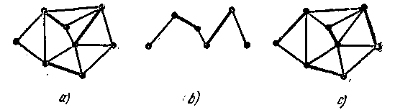
Рис. 5.29.
Множество М'=М С, показанное на рис. 5.29, с, получается при использовании чередующейся цепи С, проведенной на рис. 5.29, b. Если, как в предшествующем примере, конечные точки чередующейся цепи С не покрыты ребрами М, то легко видеть, что М' обязательно является паросочетанием и |М'|=|М|+1. По этой причине чередующаяся цепь, обе конечные точки которой не покрыты, называется чередующимся расширением. Существование чередующегося расширения (или просто расширения) является необходимым и достаточным условием того, что М не является максимальным паросочетанием. Сказанное можно сформулировать в виде следующей теоремы, предложенной Бержем и доказанной на основе идей Эдмондса.
Теорема 5.9. Паросочетание М в графе G является максимальным тогда и только тогда, когда G не содержит чередующегося расширения относительно М.
Доказательство. Для завершения доказательства остается показать, что если М не является макси мальным, то существует чередующаяся цепь, соединяющая две вершины, не покрытые множеством М. (Обратное уже было установлено.) Допустим, что паросочетание М' имеет на одно ребро больше, чем М, и рассмотрим граф
G'=(V, MM'), содержащий только те ребра, которые встречаются в М или М', но не в обоих одновременно.
В графе G' не существует вершины v степени больше чем 2, так как вершине v инцидентно самое большее одно ребро в М и одно в М'. Компоненты G', исключая изолированные вершины, соответствуют чередующимся цепям и чередующимся простым циклам относительно М (и М'). Каждый из циклов содержит одинаковое число ребер из М и из М'. Следовательно, должна быть, по крайней мере, одна компонента, которая соответствует чередующейся цепи и в которой число ребер, принадлежащих М', на единицу больше числа ребер, принадлежащих М. Конечные точки такой цепи обязательно останутся непокрытыми ребрами М. Теорема доказана.
На основе предыдущей теоремы можно решать задачу нахождения максимального паросочетания, если найти удобный метод поиска чередующегося расширения в том случае, когда оно существует. Действительно, мы могли бы начать с «пустого» паросочетания М₀, найти чередующую цепь C₁ (единственное ребро в этом случае) и определить M₁ = M₀C₁. В общем случае, можно также определить M_{i}=M_{i-1}C_{i}, где С_{i} — чередующаяся цепь, соединяющая две вершины, непокрытые относительно М. В конечном счете мы придем к некоторому i-му этапу, на котором чередующееся расширение C_{i+1} не существует. Тогда M_{i} — максимальное паросочетание.
Известно несколько эффективных алгоритмов нахождения максимальных паросочетаний в двудольных графах. Алгоритм, описанный ниже, применим для любых графов. Он основан на систематическом поиске чередующихся расширений и последовательном расширении паросочетаний. В процессе его функционирования находятся определенные области графа (соответствующие так называемым венгерским деревьям), которые могут быть удалены при дальнейшем поиске без опасности потери каких-то чередующихся расширений. Алгоритм может также стягивать определенные подграфы (связанные с соответствующими циклами нечетной длины) в одну «псевдовершину», упрощая тем самым процедуру поиска.
Перед тем как переходить к описанию алгоритма, введем несколько вспомогательных понятий. Чередующееся дерево — это дерево, вершины которого разбиты на два класса (называемые внутренними и внешними вершинами) так, что каждая внутренняя вершина имеет степень 2 и каждое ребро соединяет внутреннюю вершину с внешней. (Заметим, что все «конечные» вершины, т. е. вершины степени 1, обязательно внешние.) Пример чередующегося дерева показан на рис. 5.30, а (зачерненные вершины соответствуют внешним).
Рис. 5.30.
Число внешних вершин чередующегося дерева всегда точно на единицу больше числа внутренних вершин. Действительно, каждое ребро дерева инцидентно в точности одной внутренней вершине. Следовательно, если существует m ребер, то существуют m/2 внутренних вершин и (m+l) — m/2=m/2+l внешних вершин.
Чтобы найти максимальное паросочетание чередующегося дерева, нужно выбрать любую внешнюю вершину в качестве v₀ и определить d_{i,} число ребер в цепи, соединяющей v₀ с любой другой вершиной v_{i}. Считается, что d_{o}=0 (этот процесс иллюстрируется рис. 8.30, b). Каждая внутренняя вершина v_{i} смежна в точности с одной внешней вершиной v_{j} так, что d_{j}=d_{i}+1 (т. е. v_{i} лежит «между» v₀ и v_{j}). Множество ребер, соединяющих все такие пары v_{i} и v_{j,} образует паросочетание. Это паросочетание обязательно будет максимальным, так как только одна вершина v₀ не покрыта. Соответственно для каждой внешней вершины существует максимальное паросочетание, оставляющее только эту вершину непокрытой, и каждое максимальное паросочетание чередующегося дерева принадлежит к названному типу.

Упражнения

18. Доказать, что множество ребер, определенных в предыдущем абзаце, образует паросочетание.
19. Доказать, что вершина, оставшаяся непокрытой максимальным паросочетанием в чередующемся дереве, не может быть внутренней вершиной.
20. Доказать, что максимальное паросочетание в чередующемся дереве обладает тем свойством, что цепь, соединяющая непокрытую вершину с любой другой вершиной, является чередующейся цепью. (Другие вершины, в общем случае, не обладает этим свойством.)

Если М — паросочетание в графе G, то растущее дерево в G есть чередующееся дерево Т в G такое, что все ребра паросочетания, которые инцидентны вершинам T, являются ребрами дерева и эти ребра образуют максимальное паросочетание для Т. Единственная непокрытая вершина Т называется корнем растущего дерева Т.
Пусть Т будет растущее дерево в G относительно паросочетания М и v₀ — его корень. Если существует ребро е графа G, соединяющее внешнюю вершину Т с непокрытой вершиной в G, отличной от v₀, то Т называется расширяющимся относительно е. Очевидно, что существует чередующаяся цепь, соединяющая две непокрытые вершины, и М может быть увеличено описанным ранее способом.
Цветущее дерево есть растущее дерево Т вместе с ребром в G, соединяющим две внешние вершины Т. Если С₁ и С₂ обозначают чередующиеся цепи, соединяющие эти вершины с v₀, то C₁ C₂ называется цветком, C₁∩C₂ называется стволом и С₁ С₂ называется соцветием. Введенные понятия иллюстрируются рис. 5.31.
Pис. 5.31
(Если корень дерева инцидентен с соцветием, то в стволе нет ребер.) Вершина, в которой ствол соединяется с соцветием, называется верхушкой ствола.
Пусть Т—растущее дерево графа G относительно паросочетания М, и предположим, что некоторое ребро е соединяет внешнюю вершину
v T с покрытой вершинйй w T. Тогда ребро f, которое покрывает w вместе со своей другой граничной точкой х, не принадлежит Т (почему?). В этом случае мы можем увеличить Т, добавляя ребра е и f и вершины w и х (как внутреннюю и внешнюю соответственно).
Заметим, что все три приведенных понятия (расширяющееся дерево, цветущее дерево и дерево, которое может быть увеличено) связаны с рассмотрением растущего дерева и ребра, инцидентного одной из его внешних вершин. Они различаются в зависимости от типа другой конечной точки рассматриваемого ребра (принадлежит дереву, покрыта или не покрыта). Естественно одно и то же растущее дерево может удовлетворять нескольким из этих условий относительно различных ребер. Если оно не удовлетворяет ни одному из названных условий при рассмотрении любого ребра, инцидентного любой внешней вершиной, то мы приходим к понятию венгерского дерева. Растущее дерево Т в G называется венгерским деревом, если каждое ребро G, которое инцидентно некоторой внешней вершиной Т, соединяет ее с внутренней вершиной Т. Таким образом, Т не является расширяемым или цветущим деревом относительно произвольного ребра е графа G и его нельзя увеличить, как делалось в предыдущем абзаце.
Рассмотрим теорему, очень важную для понимания алгоритма поиска максимального паросочетания в графе.
Теорема 5.10. Растущее дерево Т в G может быть увеличено до расширяющегося дерева, до цветущего дерева, либо до венгерского дерева.
Для доказательства достаточно рассмотреть определения и найти ребро е графа G, относительно которого Т является расширяющимся или цветущим деревом. Если такого ребра не существует и Т не может быть увеличено, то Т является венгерским деревом.
Перейдем теперь к описанию алгоритма нахождения максимального паросочетания. Возьмем любое паросочетание М в G и любое растущее дерево Т относительно М. (В качестве М можно взять пустое множество, а в качестве Т — любую вершину.)
1. Если Т - расширяющееся дерево относительно некоторого ребра е графа G, то, используя чередующуюся цепь, увеличим М до паросочетания М', имеющего на одно ребро больше. Если М'— не совершенное паросочетание, то выбираем новое растущее дерево Т (например, с началом в любой непокрытой вершине).
2. Если Т—цветущее дерево относительно некоторого ребра е, то стянем вершины и ребра цветения в новую псевдовершину и удалим получившиеся петли.
3. Если Т может быть увеличено добавлением двух новых вершин и ребер, как это было описано выше, то увеличим Т.
4. Повторим шаги 1—3 до тех пор, пока не будет найдено либо венгерское дерево, либо максимальное паросочетание (в преобразованном графе, где ряд соцветий может быть стянут).
В результате, если венгерское дерево Т содержит все вершины преобразованного графа G*, то текущее паросочетание М, очевидно, является максимальным в G*. Если это не так, то удалим из G* вершины Т и все ребра, инцидентные с этими вершинами, и повторим шаги 1—3 для оставшегося графа. Таким образом, мы постепенно удаляем одно венгерское дерево за другим до тех пор, пока не получим совершенное паросочетание в оставшейся части графа или оставшаяся часть графа оказывается венгерским деревом.
Максимальные паросочетания, полученные для нескольких выделенных частей графа, используются затем для восстановления максимального паросочетания исходного графа путем растягивания ранее стянутых соцветий (в порядке, обратном порядку стягивания) и добавления соответствующих ребер к паросочетанию. Если соцветие имеет 2п+1 вершину, то к паросочетанию добавляется п ребер соцветия (одним из возможных способов), за исключением ребра, инцидентного верхушке ствола (которая может быть уже инцидентна с ребром паросочетания).
Проиллюстрируем алгоритм нахождения максимального паросочетания на примере графа рис. 5.32, а.
Рис. 5.32.

Будем помечать ребра и корень текущего варианта растущего дерева утолщенными линиями, а ребра паросочетания — звездочками.
Возьмем сначала в качестве М пустое множество и выберем в качестве начала растущего дерева Т любую непокрытую вершину, скажем F. Дерево Т является расширяющимся относительно ребра 13. Таким образом, мы добавляем ребро 13 к М и начинаем новое растущее дерево в вершине С, как показано на рис. 5.32, b. Относительно нового Т ребра 11 и 13 удовлетворяют условиям увеличения Т (рис. 5.32, с). Текущее дерево является расширяющимся относительно ребра 10. Увеличиваем М, отбрасываем Т и начинаем новое дерево в Н, как показано на рис. 5.32, d. Двумя расширениями (на основе ребер б и 7) мы увеличиваем Т (рис. 5.32, е). Теперь Т расширяющееся относительно ребра 12. Увеличиваем М и начинаем новое дерево в 1, как показано на рис. 5.32, f. Два расширения (на основе ребер 8 и 9) образуют дерево, показанное на рис. 5.32, д, которое является венгерским. Его внешние вершины (С, Н и I) связаны только с внутренними вершинами дерева. Теперь временно удалим дерево из рассмотрения и выделим подграф G₁, полученный удалением вершин венгерского дерева и всех ребер, инцидентных его вершинам. Этот подграф показан на рис. 5.32, h. Здесь мы выбрали новый корень А и увеличили дерево за счет ребра 1. Полученное дерево является расширяющимся по отношению к ребру 2 и дает новое паросочетание в G₁, состоящее из двух ребер (рис. 5.32, i). Это паросочетание является, очевидно, максимальным (точнее, совершенным) в G₁. Объединяя его с найденным ранее максимальным паросочетанием венгерского дерева, получим (как будет показано далее) максимальное паросочетание для G (рис. 5.32, j). В рассмотренном примере нам не потребовалось прибегать к процедуре стягивания соцветий.
В более сложных графах необходимо находить и последовательно удалять несколько венгерских деревьев Т₁, Т₂, ..., и, следовательно, рассматривать несколько оставшихся подграфов G₁, G₂, ..., прежде чем будет получен граф, в котором мы обнаружим либо совершенное паросочетание, либо венгерское дерево, содержащее все оставшиеся верщины. Восстанавливая последовательно венгерские деревья в обратном порядке и находя максимальное паросочетание для каждого вновь добавленного дерева, получаем максимальное паросочетание для всего графа.
Чтобы проиллюстрировать стягивание и последующее разворачивание соцветий, предположим, что кроме ребер, показанных на рис. 5.32, а, вершина С инцидентна структуре, представленной на рис. 5.33, а.

Рис. 5.33.

По отношению к растущему дереву и ребрам паросочетания, показанным на рис. 5.32, а, цикл С, Р, Q, Т, N является соцветием. После его стягивания получим рис. 5.33, b. По отношению к новому растущему дереву (рис. 5.33, b) оставшийся граф является соцветием, которое можно стянуть в одну псевдо-псевдовершину, показанную на рис. 5.33, с. Растягивая соцветия в обратном порядке и восстанавливая паросочетания, удаленные при стягивании, получим максимальное паросочетание, показанное на рис. 5.33, d. Предположим, что вершина С в нашем исходном примере фактически была вышеупомянутой псевдо-псевдовершиной (т. е. что процедурам, показанным на рис. 5.32, предшествовало двойное стягивание). Тогда максимальное паросочетание для всего графа будет иметь вид рис. 5.34.
Рис. 5.34.

Упражнение 21. Найти максимальное паросочетание для графов, показанных на рис. 5.15 и 5.17.

Итак, в предыдущих разделах мы ввели терминологию и предварительные сведения, необходимые для описания алгоритма, и проиллюстрировали его работу на небольшом частном примере. Опишем теперь алгоритм в общем виде.
Описание алгоритма. Пусть G= (V,E) обозначает граф, для которого требуется найти максимальное паросочетание, М — исходное паросочетание в G (возможно, пустое множество), a S — множество ребер, первоначально пустое, которое будет последовательно расширяться добавлением определенных ребер. Если некоторые вершины G не покрыты относительно М, то выберем одну из них в качестве начала растущего дерева Т. Рассмотрим в любом порядке ребра, которые не входят в Т, но инцидентны внешним вершинам Т. Если Т — цветущее дерево относительно некоторого ребра, то стянем соответствующее соцветие в одну псевдовершину, зафиксируем стянутое соцветие и будем считать псевдовершину внешней вершиной Т. Если Т может быть увеличено присоединением двух ребер и вершин, как описывалось ранее, то увеличим его. Если Т является расширяющимся по отношению к некоторому ребру, то увеличим М, используя соответствующее чередующееся расширение. (В этом случае Т не является более растущим деревом. Образуем новое растущее дерево, выбирая, если она существует, непокрытую вершину относительно М.) Если текущий вариант растущего дерева Т оказывается венгерским и если не все вершины графа принадлежат Т, то временно удалим все вершины Т и все ребра, которые инцидентны этим вершинам. Оставшийся граф обозначим G₁ и повторим описанный процесс для этого графа.
В конечном счете, после удаления конечного числа венгерских деревьев Т₁, Т₂, …, Т_{п} и рассмотрения соответствующих оставшихся графов G_{1,} G₂, ..., G_{n} оказывается, что либо (1) G_{n} и есть пустой граф, либо (2) М содержит совершенное паросочетание для G_{n}. После
этого восстанавливаем поочередно Т_{п} , Т_{п-1},.....,Т₁ и их
максимальные паросочетания. Если некоторые вершины являются псевдовершинами, то растянем их в соцветия. (Во избежание ошибок лучше всего это делать в порядке, обратном их стягиванию.) При этом после растягивания найдем для соответствующего соцветия максимальное паросочетание, ни одно ребро которого не инцидентно вершине, служившей верхушкой ствола в момент стягивания. После растягивания всех соцветии получим паросочетание, которое является максимальным для первоначального графа.
Пусть G=(V, E) — граф, каждой из вершин v которого поставлено в соответствие неотрицательное целое число d(v). Подграфом с ограниченными степенями графа G считается подграф G'=(V, F) такой, что степень каждой его вершины v не больше d(v). Максимальным подграфом, с ограниченными степенями считается подграф, имеющий наибольшее число ребер.
Легко видеть, что задача о максимальном паросочетании соответствует частному случаю, когда d(v) = 1 для каждой вершины v.
Эдмондс непосредственно обобщил приведенный выше алгоритм на решение общей задачи нахождения максимального подграфа с ограниченными степенями для произвольных неотрицательных d(v). Он также рассмотрел еще одно важное обобщение задачи о максимальном паросочетании, когда требуется найти паросочетание с максимальным общим весом при условии, что каждому ребру графа поставлено в соответствие число, называемое «весом» (исходная задача о паросочетании соответствует случаю, когда все веса равны единице). Алгоритм решения этой задачи можно объединить с алгоритмом нахождения кратчайших путей и решить на их основе «задачу китайского почтальона», впервые предложенную Кваном. Эта задача сводится к нахождению замкнутой цепи, в которую каждое ребро связного графа входит по крайней мере один раз и которая имеет минимальный общий вес. (Другими словами, задача состоит в том, чтобы получить уникурсальный граф за счет дублирования ребер при минимальном дополнительном весе.)

ТЕХНИЧЕСКИЕ ПРИЛОЖЕНИЯ

5.15. Анализ технических систем

Покажем, как можно использовать соответственным образом построенные ориентированные графы для получения существенной информации о поведении реальных технических систем на основе информации, характеризующей их составные части при заданном способе связи этих частей. Излагаемый ниже метод, разработанный в числе прочих Трентом, наиболее широко используется для анализа электрических цепей. Однако его можно также применять и к любым другим системам, в которых происходит преобразование энергии, например к механическим, устройствам с поступательными или вращательными движениями, или к гидравлическим системам. Кроме «чистых» систем (т. е. использующих только один вид энергии) этот метод может быть распространен на «смешанные» системы, в которых различные элементы работают с различными видами энергии и связаны между собой через соответствующие устройства согласования.
Рассмотрим набор из т двухполюсников, которые образуют элементы системы Е_{1,} ..., Е_{т}. Пусть клеммы двухполюсников соединены некоторым образом в п узлах Р₁, ..., Р_{п}. Примером такой системы может служить набор сопротивлений, конденсаторов, индуктивностей и источников напряжения (в простейшем случае — батареи, в более сложных случаях — источники переменного напряжения). Предположим, что каждый отдельный элемент системы можно адекватно охарактеризовать известным уравнением, связывающим две основные переменные: ток x_{i} и напряжение у_{i} элемента E_{i}. Считается, что x_{i} и у_{i} измеряются в определенном направлении. Выбор переменных и использование терминов «ток» и «напряжение» будут скоро понятны.
Если, например, х_{i} и у_{i} обозначают электрический ток и разность потенциалов соответственно, то пассивный элемент (элемент, не являющийся источником) может характеризоваться одним из уравнений вида
где t обозначает время. Активный элемент, или источник, характеризуется уравнением, выражающим одну из основных переменных как функцию времени (это может быть и константа). Например, у_{i}=f(t) характеризует источник напряжения.
Допустим теперь, что каждому элементу Е соответствует дуга а_{i}, а каждому узлу Р_{j} — вершина v_{j}. Если конечные точки дуг взяты в качестве соответствующих» узлов, то полученный ориентированный граф дает удобную характеристику структуры соответствующей реальной технической системы. Важное для нашего рассмотрения свойство токов состоит в том, что в каждой вершине их поведение подчинено так называемому правилу вершин. Оно состоит в следующем.
Правило вершин. Алгебраическая сумма токов, соответствующих дугам, инцидентным любой заданной вершиной, равна нулю.
Под алгебраической суммой понимается следующее: каждый ток добавляется или вычитается в зависимости от того, является ли соответствующая дуга положительно или отрицательно инцидентной рассматриваемой вершиной. На рис. 5.35 правило выполняется, например, в v_{1,} так как (4)—(7)— (-3)=0.
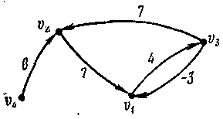
Pис. 5.35

Нетрудно видеть, что оно выполняется также и в других вершинах. В теории электрических цепей это правило называется законом Кирхгофа для токов.
В общем случае, в качестве одной из базисных переменных, а именно той, которая имеет смысл тока, должна выбираться переменная, размерность которой обеспечивает выполнение условий вершинного постулата.
Напряжения также удовлетворяют следующему основному так называемому циклическому правилу.
Циклическое правило. Алгебраическая сумма напряжений, соответствующих дугам любого элементарного цикла, равна нулю.
В этом случае предполагается, что циклу задается некоторая ориентация (в любом из направлений) и каждое напряжение добавляется или вычитается в зависимости от того, совпадает или не совпадает направление соответствующей дуги с выбранной ориентацией цикла. На рис. 5.36 это правило выполняется, например, для ориентированного элементарного цикла С, так как
(3) — (—2) + (—4) — (1)=0.
Рис. 5.36.
Можно проверить, что правило выполняется также для всех остальных пяти элементарных циклов этого графа. В теории электрических цепей циклическому правилу соответствует закон Кирхгофа для напряжений.
Приведем еще одну формулировку циклического правила. Если v₁ — фискироваииая вершина, a v_{i} — любая другая вершина, отличная от v₁ то алгебраическая сумма напряжений по любой цепи, ориентированной от v₁ к v_{i,} не зависит от выбранной цепи. (Здесь предполагается, что граф связен и, следовательно, существует, по крайней мере, одна такая цепь.) Используя эту формулировку для каждой вершины v_{j,} мы можем определить числа S_{j} следующим образом. Назначим S₁ произвольно. Полагаем S_{j}=S₁—К, где К есть алгебраическая сумма напряжений по любой цепи, направленной от v₁ к v_{j}. Полагая, например, S₁ = 3 в предыдущем примере, мы получим значения S_{j,} показанные на рис. 5.37.
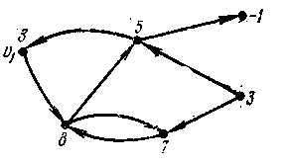
Рис. 5.37.
Напряжения определяют значения S_{j} с точностью до аддитивной константы. В качестве исходной можно выбирать любую удобную вершину. В электротехнике величины Sj} могут рассматриваться как потенциалы относительно выбранного потенциала исходной вершины. Очевидно, величины напряжений будут соответствовать разностям потенциалов.
Процесс получения уравнений, характеризующих систему в целом, на основе уравнений ее элементов и заданной структуры проводится в два этапа. Сначала с помощью вершинного и циклического правил уменьшается количество переменных, соответствующих токам и напряжениям. В результате выделяется множество независимых переменных, через которые можно выразить все переменные системы. Затем выписываются уравнения связи переменных тока и напряжения. Рассмотрим первый этап процесса.
Применяя к вершине v_{i} правило вершин, получим
где а_{ij} =+1(—1), если i-я вершина положительно (отрицательно) инцидентна j-й дуге. а_{ij} равно нулю в случае отсутствия инцидентности. Другими словами, векторы
A_{i}= (а_{i1}, …, а_{im}) и Х'=(х₁ ,.., х_{т})
являются ортогональными. Заметим, что А_{i} есть строка А матрицы инциденций графа. Так как пространство, натянутое на строки А, совпадает с пространством, натянутым на строки матрицы разрезов К, X' есть линейная комбинация векторов циклов (строк матрицы циклов С). Действительно, А (или К) и С определяют ортогональные подпространства, которые вместе образуют пространство размерности т.
и можно записать в виде
при выборе хорд стягивающего дерева в качестве первых т—п+1 столбцов. Здесь I — единичные матрицы. Разбивая таким же способом вектор токовых переменных, получим
где Х_{a} и Х_{ь} относятся к хордам и ветвям дерева соответственно. Правило вершин означает, что
Следовательно,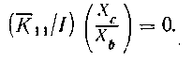
(5.1)
Таким образом, мы выразили токи в ветвях через токи в хордах. Аналогичным образом, циклическое правило приводит к матричным уравнениям
(5.2)
последнее из которых выражает напряжения на хордах через напряжения на ветвях. Применение этих соотношений составляет первый этап анализа. В результате число рассматриваемых в явном виде переменных, со ответствующнх токовым напряжениям, сводится к минимуму. (В конкретной ситуации выбор переменных зависит, конечно, от выбора покрывающего дерева.)
Основные уравнения элементов удобно записать в матричной форме, если напряжения заданы в виде явных функций от токов. При этом получаем
где Ω_{x} есть диагональная m×m-матрица, i-й диагональный элемент которой является либо константой, либо дифференциальным или интегральным оператором, a Y_{g} — вектор-столбец, элементы которого равны нулю для позиций, соответствующих пассивным элементам и функциям f(t) для позиций, соответствующих источникам. (Соответствующие диагональные элементы Ω_{x} равны 0.) Если токи выражаются как явные функции напряжения, то получим
Предыдущее выражение может быть переписано в виде
Умножение обеих частей уравнения на дает
(5.1)'
где неизвестными являются только напряжения на хордах. Последнее выражение может быть переписано:
и, далее,
(5.2)′
где неизвестными являются только токи в ветвях.
Уравнения (5.1) и (5.2) соответствуют формулировкам задачи для циклов и вершин (или узлов) соответственно. В случае, когда полученная система уравнений может быть решена известными математическими методами, оставшиеся неизвестными токи и напряжения легко находятся из приведенных выше соотношений. В частности, заметим, что К' и ′ могут быть получены при визуальном анализе графа, после выбора дерева. В случае, если некоторые элементы системы имеют более двух полюсов или если рассматриваются элементы сопряжения, которые служат для согласования различных видов энергии в одной и той же системе, то матрица, характеризующая основные уравнения, имеет более сложную структуру и решение результирующей системы уравнений получается более сложно. Тем не менее, роль графа, представляющего систему, остается по существу той же самой.

5.16. Сети связи

Рассмотрим сначала некоторые качественные аспекты связи между членами некоторой группы. Члены группы могут общаться несколькими способами, например устно, письменно или жестами. Средства общения, используемые членами группы, образуют в результате сеть связи для этой группы. Сеть в данном случае есть граф, вершины которого соответствуют членам группы, а ребра
(называемые каналами связи) означают возможность непосредственной связи между парами членов группы.
Ориентированный граф рис. 5.38 показывает возможности связи между некоторыми лицами или пунктами, соответствующими вершинам, причем стрелки показывают направления возможной передачи сообщений.
Рис. 5.38.
Матрица вершин этого графа имеет вид
Упражнение 22. Используя матрицу вершии, ответьте на следующие вопросы.
а) Со сколькими пунктами непосредственно связан каждый отдельный пункт системы?
b) Сколько пунктов непосредственно связано с каждым отдельным пунктом системы?
c) Сколькими способами каждый пункт связан с любым другим через один промежуточный пункт?
d) Может ли каждый пункт быть связан непосредственно или косвенно с каждым другим пунктом?

Пусть в сети связи задано подмножество соединений вершин (непосредственно через дуги или косвенно через пути), что является необходимым условием обеспечения связи между пунктами. Возникает вопрос, можно ли решить требуемую задачу взаимодействия пунктов связи с помощью заданной сети. Как правило, существуют различные способы изменения взаимодействия пунктов сети. Каждый такой способ соответствует определенной структуре сети. Структура может быть оптимальной по некоторому критерию, например по минимуму общей стоимости работы.
Замечание. На сильно связных графах определяется мера, называемая индексом центральности. Она характеризует степень разброса вершин графа. Если мы определим матрицу отклонений, элементы которой т_{ij} задают минимальную длину пути от вершины v_{i} до вершины v_{j} и вычислим - то индекс центральности вершины v_{i} есть
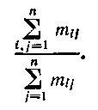
Глобальный индекс центральности графа получается суммированием по всем i.

Упражнение 23. Вычислите индексы центральности и глобальный индекс центральности для нескольких графов. Сравните с понятием радиуса.

Синтез сети связи

Рассмотрим теперь ряд задач, в которых важны количественные характеристики каналов связи. В сети связи (представляющей собой связный обыкновенный граф) каждому ребру может быть поставлена в соответствие его пропускная способность, т. е, число, которое ограничивает общее количество сообщений, передаваемых между двумя точками (например, городами в телефонной сети связи). Таким образом, мы получаем симметрическую вершинную матрицу В, известную как матрицу пропускных способностей ребер. Каждый элемент В определяет пропускную способность ребра, инцидентного двум вершинам, соответствующим этому элементу. Элементы на главной диагонали одинаковы и равны произвольному числу d. Из матрицы В можно получить терминальную матрицу пропускных способностей Т, которая также является симметрической и определяет максимально возможные потоки сообщений между любыми парами вершин.
Элементы матрицы Т получаются с помощью нахождения всех разрезов, разделяющих рассматриваемую пару вершин, считающихся терминалами, вычисления суммы пропускных способностей ребер в каждом разрезе и определения минимальной суммы.
Приводимые ниже рассуждения несколько предвосхищают результаты, строго обоснованные в главе 6, где, в частности, показывается, что максимально допустимый поток между двумя определенными вершинами в направленном графе равен минимальной пропускной способности разреза, разделяющего эти вершины. Там же предлагается систематический метод определения такого критического разреза.
Таким образом, матрица В однозначно определяет матрицу Т. Одна из интересных задач заключается в определении условий, при которых данная симметрическая матрица может рассматриваться (реализуется) как терминальная матрица пропускных способностей Т. Другая задача состоит в том, чтобы найти систематическую процедуру получения В из T (здесь может быть несколько матриц В), которая обеспечивала бы минимально возможную сумму пропускных способностей ребер. Эта задача известна как задача синтеза сети связи с заданными терминальными характеристиками.
Beрнемся к задаче-реализуемости матриц. Рассмотрим разрез, соответствующий минимальному элементу t₁ в Т. Этот разрез разделяет граф на две компоненты: С₁, С₂, и позволяет записать Т в виде
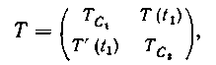
где Т_{C1} и Т_{C2} —терминальные матрицы пропускных способностей для С₁ и С₂, а T(t₁) и ее транспонированная матрица T'(t₁) дают элемент (везде равный t₁), показывающий связь между парами вершин по одной из каждой компоненты (величина t₁ соответствует пропускной способности разреза).
Опишем следующий процесс, как необходимое и достаточное условие реализуемости матриц. Перегруппируем рассматриваемую матрицу, как это сделано с матрицей Т, где t_{ij}≥t₁, Т_{C1} и Т_{C2} —терминальные матрицы пропускных способностей.
Таким образом, можно построить два графа, разрезы которых имеют пропускные способности, указанные в этих матрицах, и объединить их разрезом с минимальной пропускной способностью. Путем соответствующих перестановок строк и столбцов каждая из матриц Т_{C1} и Т_{C2} может быть представлена в такой же форме, как и Т. Следовательно, каждая матрица может быть в дальнейшем разбита на четыре подматрицы (если последняя не представляет собой единственный элемент). Процесс перестроения матриц и их разбиения может быть продолжен до тех пор, пока диагональные подматрицы разбитой матрицы Т не окажутся одиночными элементами и/или симметрическими матрицами 2×2.
Чен сформулировал следующее правило. На каждом этапе разбиения пропускная способность каждого ребра, которое связывает разделяемые подграфы, делится поровну между этими двумя подграфами. Пропускная способность новой дуги есть разность новой терминальной пропускной способности и половины исходной пропускной способности дуг между разделяемым и всеми другими подграфами.
В задаче синтеза сумма неизвестных пропускных способностей ребер, которые соответствуют разрезу с минимальной пропускной способностью, приравнивается пропускной способности этого разреза в матрице пропускных способностей. Каждому элементу (но так, чтобы уравнение удовлетворялось) произвольно присваивается значение 0 или 1. Затем снова путем проверки всех возможных разрезов, разделяющих вершины на группы, определяются пропускные способности оставшихся ребер. Чен предложил процедуру нахождения общей пропускной способности дуг без синтеза матрицы В.

5.17. Граф потока сигналов

Введем общее понятие потока сигналов в ориентированных графах или сетях, которые имеют источники [δ⁻(v)=0], стоки [δ⁺(v)=0] и, возможно, контуры и петли. Наличие контуров и петель соответствует понятиям обратных связей в сетях. Кроме понятий коэффициентов усилия, соответствующих каждой дуге, используем понятие сигнала x_{j}, передаваемого из вершины v_{j.} Величина x_{j} называется весом v_{j}. Задача анализа сетей состоит в том, чтобы найти выражения для полного потока сигналов от источника к стоку (который часто называется коэффициентом усиления в стоке) через значения сигналов и коэффициенты усиления дуг. Связь между сигналами в различных вершинах может быть представлена в общей функциональной форме или в специальной форме линейных отношений. В последнем случае можно ввести соответствующие операции на сети и установить соответствие между этими операциями, например, и решением системы совместных линейных уравнений.
Сама сеть может представлять некую реальную физическую систему. От такой системы, вообще говоря, можно непосредственно перейти к ее уравнениям. Однако часто удобно переходить к сетевому представлению и с учетом его соответствия линейным системам попытаться найти составляющие отдельных элементов сети в общем потоке.
Введем в общем виде несколько полезных для нас понятий, относящихся к сети.
Дуги сети могут быть разделены на два класса: (1) дуги обратных связей, т. е. те, которые принадлежат контурам или образуют петли, и (2) каскадные дуги, т. е. дуги, не принадлежащие обратным связям. На рис. 5.39 дуги v₂v₃, v₃v₂, v₄ v₄ являются дугами обратных связей, a v₁v₂, v₂v_{4,} v₄v₅ — каскадные дуги.
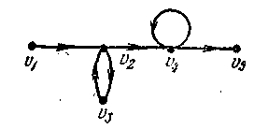
Рис. 5.39.
Вершины могут быть также классифицированы в зависимости от того, принадлежат они контурам или нет.
Каскадной сетью называется сеть, в которой каждая дуга является каскадной. Вершины каскадной сети могут быть помечены так, что индексы вершин на каждом пути будут расположены в возрастающем порядке. Процедура пометок начинается с вершины источника (их может быть несколько). После удаления этой вершины вместе с инцидентными ей дугами получается новая сеть, имеющая, по крайней мере, один источник. Новый источник помечается v₂ и удаляется вместе с инцидентными ему дугами и т. д. до тех пор, пока не будут помечены изолированные вершины, которые являются стоками исходного графа. Полученная система пометок может не быть единственной. В сети с обратной связью существует, по крайней мере, одна вершина обратной связи. Блок обратной связи есть подграф, состоящий только из дуг и вершин обратной связи. Блоки обратных связей сети рис. 8.39 приведены на рис. 5.40.
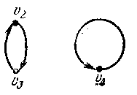
Рис. 5.40.
Любая вершина блока обратной связи может быть разделена на две вершины, одна из которых инцидентна только исходящим дугам исходной вершины, а другая — входящим дугам. При этом все дуги обратных связей, инцидентные исходной вершине, становятся каскадными дугами новой сети. На рис. 5.41 слева приведен блок обратной связи, а справа показан его вид после разделения вершины v₂.
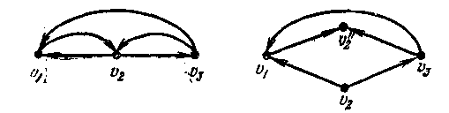
Рис. 5.41.
Индекс блока обратной связи равен минимальному числу вершин, разделение которых переводит все дуги в каскадные (т. е. разрывает все контуры обратных связей). Операция разделения вершин существенно упрощает сеть и позволяет вычислить общий поток без учета влияния контуров. После нахождения вершин, участвующих в вычислении индекса блока (может быть несколько групп таких вершин с одинаковым числомвершин в каждой), образуется остаточная сеть, включающая в себя выделенные вершины, источники и стоки. Все другие вершины удаляются. Дуги между двумя вершинами и петли в остаточной сети соответствуют (1) дугам, инцидентным этим вершинам в исходной сети, (2) путям, связывающим эти вершины в исходной сети и проходящим только через отброшенные вершины, и (3) петлям, которые могут быть либо петлями в исходной сети, либо контурами, проходящими через удаленные вершины.
На рис. 5.42 слева изображена сеть, а справа остаточная сеть. 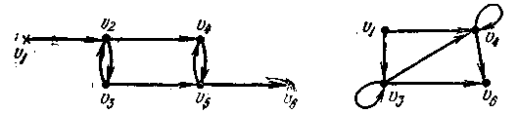
Рис. 5.42.
Источник и сток помечены знаком ×. Здесь индекс определяется вершинами v₃ и v₄. Сеть можно упростить путем стягивания каждого полного блока обратной связи в одну вершину. При этом новая вершина, как это показано, связывается со всеми другими вершинами с помощью каскадных дуг. Если между вершинами блока и другой вершиной или другим блоком проходило более одной дуги, то все они заменяются одной дугой.
Наконец, введем понятие инверсии пути в сети, под которой будем понимать переориентирование всех дуг в обратном направлении (по отношению к исходному пути). Кроме того, будем считать, что все дуги, не входящие в рассматриваемый путь, но первоначально инцидентные конечной вершине произвольной дуги пути, при инверсии «отрываются» от этой вершины (служившей для них конечной) и соединяются с новой конечной вершиной данной дуги (ранее начальной). Такая операция делается для всех дуг пути. Инверсия дуги меняет соотношения инцидентности в графе.
Введем теперь алгебраические операции, связанные с предыдущими понятиями. В каскадной сети вес в любой вершине является функцией весов всех вершин, соответствующих начальном вершинам дуг, которые заканчиваются в данной вершине. Предполагается, что эти веса как бы трансформируются при прохождении по дугам в соответствии с коэффициентами усиления последних. Например, запись х_{j}=f_{j}(x_{i}, х_{k}) будет означать, что вершина v_{j} является конечной вершиной двух дуг, начинающихся в v_{i} и v_{k,} x_{i} и x_{k} также функционально связаны с другими вершинами и т. д. Подставляя выражения для х_{i} и х_{k} в f_{j}, получаем связи x_{j} с весами непосредственно предшествующих вершин и т. д. В результате, используя подстановку и последовательное исключение промежуточных вершин, получим связи x_{i} с источниками. Такое упрощение невозможно в сети с обратной связью. Пусть, например, на рис. 5.43 x₁ — вес v₁, и пусть

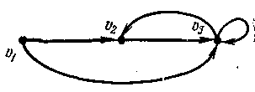
Рис. 5.43
Подстановка дает
т. е. сеть не может быть упрощена.
Вернемся теперь к линейным системам, в которых все f являются линейными функциями аргументов х. Предположим, что сигнал, полученный в любой вершине, есть сумма произведений коэффициентов усиления дуг, заканчивающихся в данной вершине, на веса их начальных вершин. Таким образом, для рис. 5.44,а мы имеем x₃=c₁x_{I}+c₂x₂, а для рис. 5.44, b х₃=с₂х₂, х₂= c₁x_{I} и, следовательно,
x₃⁼ c₁ с₂x_{I}.
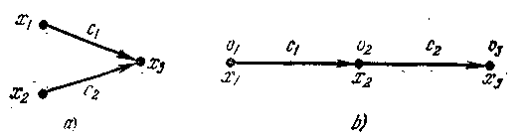
Рис. 5.44.
Таким образом, когда дуги образуют последовательность, их коэффициенты усиления перемножаются, а сами дуги могут быть заменены одной дугой (в нашем случае между v₁ и v₃) с коэффициентом усиления с₁с₂. В случае параллельных дуг между двумя вершинами их коэффициенты усиления складываются, а сами дуги можно заменить одной дугой с суммарным коэффициентом усиления.
Рассмотренные операции можно применить к сети для нахождения коэффициентов усиления дуг остаточной сети, индекс которой определяет минимальное число переменных, которые не могут быть удалены с помощью четко определенных операций. Каждый блок обратной связи соответствует решению системы уравнений относительно весов его вершин, а каждая дуга в сжатом графе соответствует удалению переменной посредством ее замены переменными начальных вершин.
Для оценки влияния петель и контуров исходная сеть сводится к остаточной сети, а дугам приписываются соответствующие коэффициенты усиления согласно рассмотренным правилам. Заметим, что в остаточной сети петля может получиться в результате объединения исходящей и входящей дуги. В этом случае ее коэффициент усиления должен быть равен произведению коэффициентов усиления исходных дуг.
Пусть v — вершина с весом х, имеющая петлю с коэффициентом усиления С. Так как общий сигнал, входящий в v, должен быть равен х, а петля дает входной сигнал сх, сигнал по другим дугам, входящим в v, должен быть равен (1—c)x. В этом случае действие петли можно заменить действием дуги с коэффициентом усиления 1/(1—с). Так, например, вес вершины v₃ в сети, изображенной на рис. 5.45, записывается как
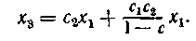
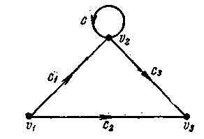

Рис. 5.45.
Аналогичные преобразования могут быть выполнены при наличии нескольких петель.
Упражнение 24. Показать, что вес вершины v₄ в сети на рис. 5.46 определяется выражением
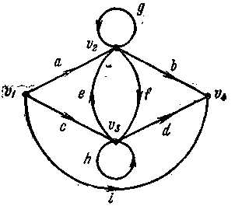
Рис. 5.46.

Для того чтобы рассмотренные операции на сети соответствовали решению системы совместных линейных уравнений, можно составить уравнения потока в сети, как показано ниже, и выполнить операции на сети так, чтобы они соответствовали операциям, используемым при решении уравнений. Рассмотрим сеть рис. 5.47 с соответствующими ей уравнениями
x₃=4x₁—х₄, х₂= x₁, x₄= 6x₃—2х₂,
где x₁ считается заданным.
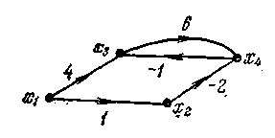
Рис. 5.47.
Если нам требуется, например, определить коэффициент усиления в x₃, то путем исключения получим x₃=⁶/₇ x₁. С другой стороны, приведение можно осуществить также с помощью конструирования остаточного графа, показанного на рис. 5.48, используя v₃ в качестве вершины, определяющей индекс.
Рис. 5.48
Так как v₃ желательно иметь в качестве стока, добавим фиктивную вершину v′₃ с единичным коэффициентом усиления по дуге v₃ v′₃. При этом обе вершины будут иметь вес х₃. Две параллельные дуги
v₁ v₃ образуют новую дугу с коэффициентом усиления 6. После замены петли с коэффициентом усиления 6 на дугу с коэффициентом усиления 1/[1 — (—6)] и объединения результатов для получения коэффициента в v₃ получим x₃=⁶/₇x₁. В действительности можно установить соответствие между последовательными этапами процесса исключения при решении системы уравнений и процесса приведения графа. Например, если х₂ всюду заменяется на x₁, то исходный граф приводится к другому графу, в котором коэффициенты усиления дуг, проходящих через х₂, умножаются на единичный коэффициент усиления дуги v₁v2 и т. д. Таким образом, указанное соответствие действительно имеет место.

5.18. Переключательные сети (схемы)

Рассмотрим граф без петель G=(V, E), каждому ребру e_{i} которого поставлена в соответствие переменная х_{i,} принимающая только значения 0 или 1. Такой граф может считаться математической моделью множества взаимосвязанных физических устройств, например ключей, каждый из которых может быть в любом из двух состояний: включенном (х_{i}= 1) или выключенном (х_{i}= 0). Пусть v₁ и v₂ — две различные фиксированные вершины G. Исходный граф вместе с переменными {x_{i}} называется переключательной сетью (схемой), a v₁ и v₂ считаются ее конечными точками (терминалами).
Если в сети существует п ребер (т. е. ключей) и X= = (х₁, х₂,...,х_{п}) есть некоторая комбинация значений переменных, то рассматриваемая сеть будет замкнутой относительно X тогда и только тогда, когда множество ребер, для которых х_{i}=1, образует элементарную цепь, соединяющую v₁ и v₂. В противном случае говорят, что сеть разомкнута относительно X. (Другими словами, сеть замкнута относительнно X тогда и только тогда, когда v₁ и v₂ лежат в одной и той же компоненте подграфа, определенного ребрами, для которых х_{i}=1.)
Рассмотрим, например, переключательную сеть рис. 5.49.
Pис. 5.49
Множество переменных переключения, соответствующих элементарным цепям, соединя ющим v₁ и v₂, есть ((1. 4, 5), (1,4,6,7), (1,3,6,5), (1, 3, 7), (2, 7), (2, 6, 5), (2, 3, 4, 5)), где цифры совпадают с индексами переменных. Векторы X= = (х₁, х₂,...,х₇), для которых сеть замкнута, являются в точности теми векторами, которые имеют 1 в каждой позиции, соответствующей одной из элементарных цепей, и произвольные значения в других позициях.
Переключательная функция f(X) данной переключательной сети N с п ключами определяется на 2^{п} возможных значениях Х следующим образом:
До сих пор мы неявно предполагали, что х_{i} не зависит от x_{j} при i≠j, т. е. что все п ключей управляются независимо друг от друга. Если это не так, то не все 2^{n} значений X являются допустимыми. Предположим, что в предыдущем примере
Тогда цепь, определяемая индексами (2, 6, 5), не может быть замкнутой, так как х₂ и х₆ не могут быть одновременно равны 1. Аналогично цепь (1, 3, 7) замкнута всякий раз, когда
x₁ = x₃ =1
так как в этом случае мы обязательно имеем x₇=1-
Возникает следующая общая задача. Сформулировать условия, при которых может быть найдена переключательная сеть, реализующая заданную переключательную функцию f(X) от т независимых переменных (х_{1,}...., х_{т}).
Любая переключательная функция может быть реализована достаточно большой сетью, каждая переменная которой равна одной из т независимых переключательных переменных или ее дополнению. Например, если т=3 и f(X) = 1 для следующих значений X:
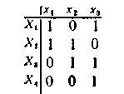
то сеть рис. 5.50, очевидно, реализует заданную переключательную функцию.
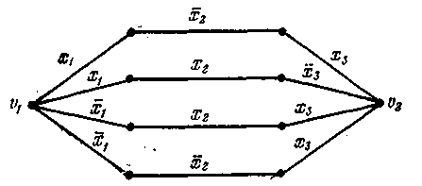
Рис. 5.50.
К сожалению, высокая степень избыточности, возникающая при таком способе построения сети, как правило, недопустима. Естественно стремиться использовать наименьшее количество ключей (в лучшем случае т). В предыдущем примере, при т=3, существуют только три различных представляющих интерес конфигурации, которые показаны на рис. 5.51.
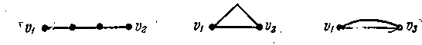
Рис. 5.51.
Они не обеспечивают достаточного разнообразия структур для реализации всех 2⁸ возможных переключательных функций, которые могут быть определены на трех независимых переменных.
Идеи и методы теории графов можно использовать для реализации заданных переключательных функций при сравнительно небольшом числе ключей.

5.19. Объединение электростанций в энергосистему

Допустим, что требуется объединить несколько электростанций v_{i}
(i=l, 2, ..., п) в систему так, чтобы при необходимости в моменты перегрузок можно было пользоваться энергетическими запасами любой из них. Пусть каждая станция v_{i} (i= I ,..., п) в зависимости от ее размера и потенциальных возможностей должна быть непосредственно связана, по крайней мере, с d_{i} другими станциями. Стоимость прямого соединения различных станций v_{i} и v_{j} выражается действительным числом c_{ij}.
Задача объединения электростанций состоит в том, чтобы спроектировать систему связей, имеющую минимальную общую стоимость и удовлетворяющую требованиям по d_{i} для всех станций. Очевидно, она эквивалентна следующей задаче теории графов. Дан полный граф с вершинами v_{i} (i= 1.....п) и весами c_{ij}, приписанными каждому ребру e_{ij}, соединяющему v_{i} и v_{j}. Требуется найти подграф, имеющий минимальную взвешенную сумму ребер, степень вершины v_{i} которого, по крайней мере, d_{i}. Можно также искать подграф, имеющий максимальную взвешенную сумму ребер, каждая вершина которого имеет степень не больше п—d_{i}—1, а затем взять дополнительный граф. Видно, что при таком подходе исходная задача требует использования обоих обобщений задачи о максимальном паросочетании, рассмотренных в конце раздела 5.14.
В частном случае, когда вершины раделены на два класса так, что каждое ребро, соединяющее пару вершин одного и того же класса, имеет вес, равный нулю, задача объединения станций сводится к транспортной задаче. В общем случае, теория решения этой задачи значительно сложнее, чем транспортной.
Задача объединения электростанций или общая задача определения оптимального подграфа с ограниченными степенями вершин по существу связана с большинством экстремальных комбинаторных задач, для которых известны хорошие алгоритмы решения. Эти алгоритмы хороши в том смысле, что объемы вычислений при их применении растут как степенные функции при увеличении размерности задачи. В случае, когда все d_{i}=2, мы получаем задачу, очень близкую к задаче коммивояжера. Действительно, небольшая модификация алгоритма объединения станций дает минимальный взвешенный подграф со степенями вершин, равными 2. Если этот подграф связен, то мы получим минимальный маршрут коммивояжера при длинах ребер c_{ij}.
5.20. Печатные схемы

Печатная схема представляет собой электрическую сеть, образованную соединительными проводами, нанесенными печатным способом на одной или нескольких плоских поверхностях изоляционного материала. Чаще всего она наносится с двух сторон пластмассовой платы. Соответствующие соединения между проводниками, расположенными с разных сторон платы, делаются с помощью проволочных перемычек, проходящих через отверстия в плате. Так как печатные проводники не изолированы, то они не должны пересекать друг друга (кроме специально заданных точек).
Очевидно, что такая схема может быть нанесена на одну плоскую поверхность тогда и только тогда, когда она соответствует плоскому графу. Возможность печати произвольной неплоской сети на двух сторонах платы, при наличии связей между ними, зависит от природы допустимых связей. Предположим, что соединения допускаются только в определенных узловых точках (вершинах) сети. Другими словами, будем считать, что все вершины отпечатаны с двух сторон платы, одна против другой и каждая взаимно соответствующая пара соединена проволочной перемычкой, проходящей через отверстие в плате. Проводники схемы могут печататься на любой поверхности платы, но дополнительных отверстий в плате делать нельзя.
При таких ограничениях не всякая сеть может быть отпечатана на двух сторонах платы. Ранее было показано, что обыкновенный граф G и его дополнения не являются плоскими графами, если G имеет девять или более вершин. Таким образом, полный (обыкновенный) граф, имеющий девять вершин, нельзя отпечатать, на заданной плате, так как это означало бы, что некоторый подграф G (часть сети, отпечатанная на одной стороне) и его дополнение (часть, отпечатанная на другой стороне) являются плоскими.
Если допускаются дополнительные отверстия и любые перемычки через плату, то в этом случае можно отпечатать любую сеть. Можно, например, начать с вычерчивания сети на плоскости таким образом, чтобы самое большее два провода пересекались в любой точке, которая не является заранее заданным узлом. После этого сеть почти полностью можно отпечатать на одной стороне платы, а в каждом месте пересечения, где не должно быть соединения проводов, один из проводов с помощью двух отверстий и перемычек должен быть пропущен на другую сторону и частично отпечатан на этой стороне. Таким образом, на одной из сторон платы отпечатываются только небольшие участки проводов. Граничные оценки на число такого типа пересечений проводов даны в разделе 5.7.
Предположим теперь, что требуется отпечатать данную сеть при минимально возможном числе дополнительных отверстий в плате (не считая отверстий в вершинах). Любой способ печати схемы можно изобразить, вычертив есть на плоскости, используя для этого два типа дуг. Жирными линиями можно показывать, например, дуги, располагаемые на одной стороне платы, а тонкими линиями — дуги, располагаемые на другой стороне.
Задача может быть теперь переформулирована таким образом: найти наименьшее число дополнительных вершин степени 2 (соответствующих точкам, в которых провод перейдет с одной стороны платы на другую) и изобразить граф таким образом, чтобы в любой точке, отличной от узла, пересекалось самое большее два ребра и эти ребра были различных типов. Естественно каждое ребро должно изображаться линией одного типа (жирной или тонкой),

ЕСТЕСТВЕННЫЕ НАУКИ

5.21. Идентификация в химии

Одна из основных задач теории графов состоит в нахождении хорошего алгоритма для определения того, являются ли два конечных графа одинаковыми в абстрактном смысле или, в более общем случае, является ли один граф подграфом другого. Первая задача называется задачей идентификации графа, а вторая — задачей идентификации подграфа. Чтобы формулировка задачи была более четкой, слову «хороший» нужно придать некоторый математический смысл. Будем считать, что алгоритм является «хорошим», если объем вычислений связанных с его применением для любой пары графов, растет в худшем случае как степенная функция, а не экспоненциально с ростом числа ребер в выбранной паре графов.
Хороший алгоритм идентификации деревьев (но не поддеревьев) разработал Эдмондс. Этот алгоритм мы рассмотрим ниже. Эдмондс считает, что хорошего алгоритма идентификации произвольных подграфов или даже произвольных графов в общем случае не существует. С практической точки зрения задачи индентификации графов и подграфов важны в органической химии, где молекулы представляются в виде графов. Вершины соответствуют атомам, а ребра — связям между атомами.
Существование нескольких видов атомов не вносит серьезных трудностей в задачу идентификации. В настоящее время много внимания уделяется разработке «эвристических» алгоритмов химической идентификации — алгоритмов, не являющихся «хорошими» в нашем смысле, но хорошо работающих на практике. Для химиков важно не только решить задачу идентификации структур, но гораздо более интересно найти удобную систему каталогизации химических препаратов так, чтобы любой препарат можно было легко найти в каталоге или внести туда.
Алгоритм идентификации деревьев использует каталожную систему, построенную на основе линейного упорядочения множества всех конечных деревьев. Однако наличие такой системы совершенно не обязательно. Например, существует хороший алгоритм для определения идентичности (в комбинаторном смысле) любых двух поверхностных карт. Карты обладают свойством комбинаторной «жесткости» — так, что если карты M₁ и М₂ идентичны и установлено, что ребро е₁ в М₁ идентично ребру е₂ в М₂, конечная точка v₁ ребра е₁ идентична с конечной точкой v₂ ребра е₂ и грань f_{1,} содержащая е_{1,} идентична с гранью f₂, содержащей е₂, идентификация оставшихся частей M₁ и М₂ однозначна и легко устанавливается. Таким образом, для того чтобы установить идентичность карт М₁ и М₂, необходимо только идентифицировать ребро е₁ в М₁ с каждым ребром М₂ четырьмя способами, соответствующими каждому возможному способу идентификации вершины v₁ и грани f₁ в М₂. Из такой процедуры, конечно, непосредственно не следует система каталогизации карт.
Упомянутое выше свойство «жесткости» можно использовать для определения идентичности деревьев Т₁ и Т₂, а также идентичности их способа изображения на плоскости. Под идентичностью способа изображения мы будем понимать, что для каждой пары взаимно идентичных вершин v₁ в Т₁ и v₂ в Т₂ ребра, которые пересекаются в v₁ в изображении T_{1,} располагаются вокруг v₁ в том же самом порядке, в каком идентичные ребра расположены вокруг v₂ в изображении дерева Т₂. Различные способы изображения одинаковых деревьев Т₁ и Т₂ обычно усложняют проверку на идентичность, а число различных способов изображения дерева, вообще говоря, растет экспоненциально с числом ребер в дереве.
Можно считать, что алгоритм идентификации деревьев есть процедура приведения деревьев к каноническому виду.
Напомним, что корневым деревом является дерево, в котором одна из вершин, в отличие от других, называется корнем. Алгоритм идентификации фактически применяется к корневым деревьям. Поэтому опишем сначала хороший алгоритм приведения любого дерева Т к канонической корневой форме. Пусть Т₀ есть дерево Т. Будем формировать T_{i+1} из Т_{i} вычеркивая из Т_{i} все вершины степени 1 и инцидентные им ребра. Такой процесс продолжим до тех пор, пока не получим Т_{i,} которое состоит только из одной вершины или одного ребра и его конечных точек. Процесс оказывается конечным для любого исходного дерева Т. Вершина или ребро, получаемые по окончании процесса, называются центром Т.
В случае, когда получена вершина, будем считать, что она и есть корень дерева Т. В случае получения ребра примем за корень одну из его конечных точек, например, вершину, которая дает корневое дерево более низкого ранга (или любую конечную точку в случае, когда они дают одинаковые корневые деревья). Упорядочим все корневые деревья так, чтобы из любых двух неодинаковых деревьев одно имело меньший ранг. (При другом подходе в качестве корня дерева Т можно выбрать одну из вершин, которая образует корневое дерево с минимальным рангом. Выбор вершины в этом случае не однозначен, а результирующее корневое дерево определяется однозначно. Независимо от метода определения корня два дерева идентичны тогда и только тогда, когда соответствующие им корневые деревья одинаковы. Первый метод кажется более простым.)
Каждому корневому дереву будет соответствовать определенная конечная последовательность целых чисел. Не существует двух разных корневых деревьев, которые имели бы одинаковые последовательности. Алгоритм определения идентичности двух корневых деревьев основан на вычислении соответствующих последовательностей и их сравнении. Для сравнения последовательностей существует хороший алгоритм, так как число членов в последовательности и наибольший ее член равны числу вершин в дереве, соответствующем последовательности. Как это будет видно из определения, хороший алгоритм вычисления последовательности для данного дерева всегда существует.
Ранг корневых деревьев устанавливается в соответствии с лексикографическим упорядочением соответствующих последовательностей. Таким образом, ранг Т₁ меньше, чем T₂, если существует целое число k такое, что для j<k j-е члены двух последовательностей равны и кроме того, k-й член в последовательности Т₁ либо меньше k-гo члена в последовательности Т₂, либо больше.
Если удалить из корневого дерева T корень r и ребра, которые инцидентны ему, то получится несколько деревьев, каждое из которых соответствует одному из удаленных ребер. Эти деревья называются факторами корневого дерева Т. Каждый фактор T содержит точно одну вершину, которая соединяется с r в T. Эта вершина рассматривается как корень фактора. Таким образом, корневое дерево Т, если оно не является просто единственной вершиной, однозначно разбивается на один или несколько факторов, которые представляют собой также корневые деревья.
Последовательность для корневого дерева Т, состоящего из единственной вершины, имеет один член, равный 1. Для любого другого корневого дерева Т все члены последовательности S, соответствующей Т, кроме первого, получаются из последовательностей S_{i}, соответствующих факторам Т_{i} дерева Т, упорядочением S_{i} по возрастанию ранга. Конечно, в случае совпадения некоторых S_{i} их порядок не имеет значения, важно только, чтобы все они присутствовали в S. Таким образом, совокупность членов всех S_{i} содержит все члены S, кроме первого. Первый член S равен единице плюс сумма первых членов S_{i}, т. е. числу вершин в Т.
Заметим, что существует единственное взаимно однозначное соответствие между членами S и вершинами Т, при котором первый член S соответствует корню Т, а другие члены S соответствуют тем же самым вершинам, что и члены S_{i,} из которых они были получены. Каждая вершина v в Т является корнем только одного корневого дерева (обозначим его через T_{v}), которое включается в индуктивное определение S. Другими словами, T_{v} является фактором фактора... фактора Т. Величина члена S, который соответствует v, равна числу вершин в T_{v}.
Важнейшей характеристикой последовательности S с точки зрения идентификации корневого дерева является единсггенность упорядочения ее членов даже при отсутствии заранее заданного упорядочения вершин дерева Т. Из определения S следует, что для идентичности двух деревьев необходимо, чтобы были идентичны соответствующие им последовательности.
Осталось проверить достаточность идентичности соответствующих последовательностей. Это легко сделать, убедившись, что из последовательности S действительно получается дерево Т с помощью следующей однозначной процедуры.
Если S состоит из единственного члена, то он равен 1 и Т состоит из одной вершины. Если членов несколько, то, отбрасывая первый член S, все остальные члены можно разбить на несвязанные подпоследовательности S_{i} (i=1 ,...,п), состоящие из следующих друг за другом членов S, так, что там, где u_{i} обозначает первый член S_{i,} u_{i} есть второй член S. Кроме того, u_{i} (i>1) есть ближайший к u_{i-1} член S_{i}, величина которого не меньше u_{i-1.} После u_{n} нет члена, величина которого была бы не меньше u_{n}.
Определенные таким образом S_{i} являются последовательностями, соответствующие факторам T_{i} дерева Т. Это следует из двух фактов:
(1) первый член последовательности, соответствующей корневому дереву, больше всех остальных членов; 2) последовательности, соответствующие факторам Т, располагаются в S в порядке возрастания их рангов.
После построения T_{i}, соответствующих S_{i}, строится корневое дерево Т. Оно получается путем соединения дополнительной вершины (корня T) с корнями всех T_{i}. Описание процедуры построения корневого дерева по соответствующей ему последовательности завершается индукцией по размеру последовательности.
Рассмотренный метод идентификации деревьев вряд ли может дать хороший алгоритм решения более общей задачи определения того, содержит ли данное корневое дерево подграф, идентичный другому заданному корневому дереву при совпадении их корней. Такой алгоритм было бы очень интересно получить.
Упражнение 25. Показать, что последовательности, полученные удалением всех членов, равных 1, из последовательностей S, соответствующих корневым деревьям, так же могут использоваться для идентификации деревьев, как и исходные последовательности S.

5.22. Простая модель из органической химии

Некоторые органические молекулы могут быть представлены как плоские графы. При этом атомы соответствуют вершинам, а связи между атомами — ребрам. Простейшими из таких молекул являются углеводороды парафинового ряда С_{k}H_{2k+2}. Здесь k атомов углерода рассматриваются как вершины степени 4 (с учетом связей как с водородом, так и с другими атомами углерода), a 2k+2 атомов водорода — как вершины степени 1. На приводимых ниже рисунках атомы водорода не показаны, так как они не влияют на изомеризм (т. е. на число различных типов связей в молекуле с фиксированным числом атомов).
Общее число вершин п в этом случае будет равно 3k+2, а общее число ребер m=1/2(4k+2k+2)=3k+l. Так как число независимых циклов
т—п+1 в данном случае равно нулю, такие молекулы могут быть представлены в виде дерева, где кратные связи исключены. Деревья, образованные из k вершин, включают все возможные углеродные структуры, которые дают атомы. При k≥4можег быть несколько различных структур. Если добавить водородные связи в каждой части рис. 5.52 так, чтобы степени вершин, соответствующих атомам углерода, оказались равными 4, то можно убедиться в том, что в каждом соединении присутствует необходимое число атомов водорода. Каждое такое соединение называется изомером.
Рис. 5.52.

Первая схема в каждой группе на рис. 5.52 соответствует так называемой прямой цепи углеводорода (происхождение названия очевидно), а остальные — разветвленным цепям углеводородов, К названиям последних часто добавляется приставка изо- (от понятия изомерии). Эти вещества возникают, естественно, как смеси всевозможных устойчивых изомеров. С ростом k свойства различных изомеров становятся совершенно различными. Поэтому необходимо знать, сколько различных изомеров может быть в соединении.
В 1875 г. Кэли опубликовал первую работу по применению теории графов в химии. Он предложил способ решения названной задачи «без ошибки и повторения», При этом молекула представлялась корневым деревом, рассматривались все возможные структуры, а затем принималось решение о том, какие формы являются химически эквивалентными. Например, для k = 5 существует девять корневых деревьев, изображенных на рис. 5.53
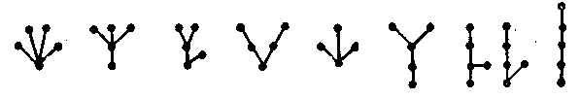
Рис. 5.53.
Можно видеть, что шесть из них химически эквивалентны трем остальным, Таким образом, для k=5 только три структуры, показанные на рис. 5.52, действительно являются изомерами.
Задачу повторения можно решить, представляя все фигуры в качестве «одноцентровых» или «бкцентровых»
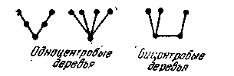
Pис. 5.54.
деревьев, как на рис. 5.54. Под одноцентровым деревом понимается дерево, имеющее две или более главные ветви одинаковой высоты, инцидентные с корнем. Бицентровое дерево имеет два корня, Каждому корню инцидентны несколько главных ветвей, Здесь также важно, чтобы главные ветви имели одинаковую высоту, После введения названных понятий оказывается, что все дублирования устраняются и мы снова получаем три химически различных изомера,
Изображая всевозможные изомеры в соответствии с этим простым правилом, Кэли определил число структурных изомеров для парафинового ряда при всех значениях k вплоть до 13. Этот результат приведен в таблице 5.1.
Таблица 5.1
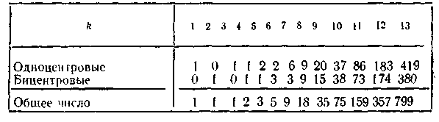
Более глубокий результат в этой области опубликован также в 1875 г, Шиффом. Метод Шиффа требует, чтобы рассматриваемые односвязные или насыщенные углеводороды при k≥5 изображались по симметричной схеме, как показано на рис. 5.55.
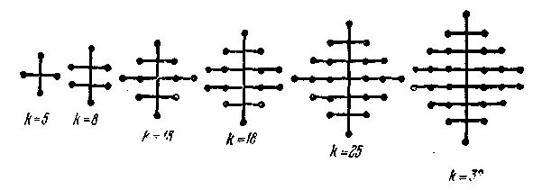
Рис. 5.55.
При таком расположении деревьев легко установить, что общее число вершин k может быть выражено как функция числа вершин К на главном вертикальном стволе (используя четыре правых треугольника, взятых попарно). Эта функция имеет вид
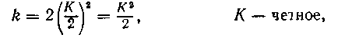
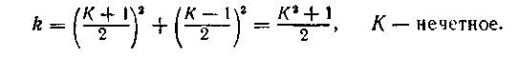
Для нахождения числа изомеров при k≤10 можно предложить довольно сложный метод, который требует дополнительных уточнений. Метод может быть обобщен на двухсвязные молекулы С_{k}Н_{2k} и трехсвязные молекулы С_{k}H_{2k+2}. Существует метод определения числа структурных изомеров для значительно более сложных молекул.

5.23. Два примера из статистической механики

Мы уже упоминали, что многие комбинаторные задачи теории графов обязаны своим происхождением статистической механике. Так как любой конкретный пример требует достаточно полного описания физики рассматриваемого явления, мы ограничимся рассмотрением только двух, хорошо известных явлений для иллюстрации основных идей перехода от теории графов к моделям. Это задача Изинга и задача о димерах.
Начнем с задачи Изинга. Было замечено, что ферромагнитное вещество теряет свою намагниченность в зависимости от температуры. Таким образом, функция намагниченности является убывающей и резко падает при определенной температуре, называемой точкой Кюри. Задача состоит в разработке модели, которая объясняла бы явление резкого падения намагниченности. Эту задачу можно рассмотреть на некоторой решетке и попытаться записать функцию разбиения, которая для конечной решетки была бы аналитической функцией температуры и не учитывала бы наличия резкого падения. Однако в некоторых пределах эта функция все же должна обладать интересующим нас свойством. Пусть задача рассматривается на трехмерной решетке и предполагается, что ферромагнетизм вызывается взаимодействием между спинами определенных электронов в атомах, образующих кристалл. Эти взаимодействия можно описать следующей обобщенной задачей на языке теории графов.
Требуется найти производящую функцию числа допустимых помеченных подграфов с k ребрами для помеченного графа, который представляет собой п-мерную решетку. Подграф является допустимым, если все его вершины имеют четную степень. До сих пор эта задача была решена только для п=1 (Изинг) и п=2 (Онзагер).
Пример графа Изинга приведен на рис. 5.56.
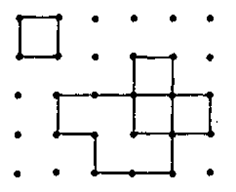

Рис. 5.56
Интересные работы по статистике решеток опубликованы Монтроллом. Работы сопровождаются хорошей библиографией.
Рассмотрим вторую интересную задачу статистической механики (решалась Монтроллом и Пфаффиансом), которая возникает в теории абсорбции двухатомных молекул (димеров) на поверхностях. При этом каждая двухатомная молекула «прилипает» на плоскую решетку так, что каждый из атомов попадает на узел решетки. Задача состоит в определении числа возможных соединений ближайших соседей на двухпериодической решетке (прямоугольная решетка, каждая пара противоположных сторон которой объединена, в результате чего образована решетка на торе) таких, при которых не остается ни одного узла решетки, не занятого атомом.
Эта задача эквивалентна определению числа способов, которыми можно покрыть прямоугольную доску, разделенную на клетки, прямоугольными фишками, состоящими из двух клеток того же размера, что и на доске (типа домино). Очевидно, доска должна содержать четное число клеток и, кроме того, должна иметь четное число клеток, по крайней мере, вдоль одной стороны.
Более сложной математической задачей является задача раскладки, в которой требуется найти число способов покрытия двухмерной решетки п квадратами. Причем квадраты могут быть двух типов: единичные и двойные. Считается, что п=п₁+2п₂, где п₁ — число единичных квадратов, а п₂ — число двойных квадратов.

5.24. Генетическая задача

Бенцер сформулировал следующую задачу о возможных соединениях, допустимых конфигурацией химических компонент генов. Если такими компонентами являются трехмерные молекулы, то они могут быть соединены вместе в соответствии с определенной структурой. Это объединение может быть представлено в трехмерном пространстве, если каждой молекуле поставлена в соответствие некоторая вершина и вершины соединены прямыми линиями при наличии связи между соответствующими молекулами. Возникает вопрос, можно ли расположить молекулы на одной и той же прямой линии так, чтобы они сохранили прежние связи? Каждая молекула представляется при этом отрезком прямой. Если пара молекул связана, то соответствующие им отрезки взаимно перекрываются. Таким образом, задача состоит в нахождении условий, при которых граф связей можно представить с помощью пересекающихся определенным образом отрезков одной прямой линии, т. е. необходимо так сопоставить отрезки с вершинами, чтобы два отрезка пересекались тогда и только тогда, когда они соответствуют смежным вершинам. Граф, который может быть представлен таким образом, будет называться графом отрезков. Например, треугольник можно представить на действительной оси перекрывающимися отрезками
(0, 3), (1, 4) и (2, 5). С другой стороны, цикл, состоящий более чем из трех вершин, не может быть представлен рассматриваемым способом.
Было показано, что если граф не содержит ни одного из пяти типов подграфов, представленных на рис. 5.57 (т. е. имеющих только те связи между вершинами, которые показаны на рисунке), то он может быть изображен с помощью отрезков на прямой.
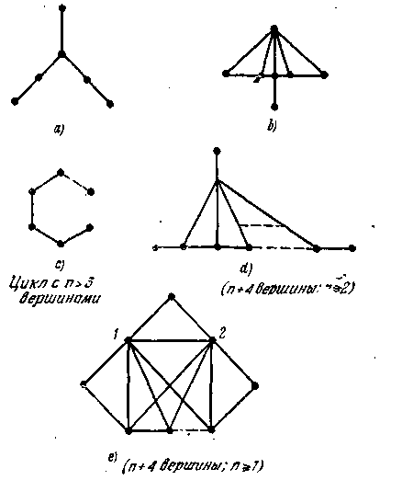
Рис. 5.57

Биологическая задача в ее общем виде связана с мутантными генами. Требуется проверить соответствие линейной модели гена заданной информации о пересечении (соединении) пар.
Фалкерсои и Гросс показали, что задача определения графа отрезков является частным случаем следующей задачи, которую они решили: дана (0, 1) матрица А (т. е. матрица, элементы которой равны 0 или 1). Найти условия, при которых можно путем перестановки строк матрицы получить новую матрицу, в каждом столбце которой единичные элементы расположены непосредственно друг за другом. Заметим, что сопоставление графа произвольной матрице А оказывается неоднозначным. Один из способов, например, состоит в
построении графа пересечений столбцов А. (Граф пересечений семейства из п множеств получается, если каждому множеству поставить в соответствие вершину и соединить пару вершин ребром, когда соответствующие им множества имеют непустые пересечения.)
При решении сформулированной задачи вводится понятие графа «перекрытий» (отличается от «пересечений») и понятие графа компонент.
Применительно к графу отрезков матрица А должна рассматриваться как матрица инциденций доминирующих клик. (Множество вершин, каждая пара которых соединена ребром, называется кликой графа. Если семейство всех таких множеств вершин частично упорядочено по множеству включений, то максимальные элементы называются доминирующими кликами графа. Учитывая, что две вершины связаны ребром тогда и только тогда, когда они принадлежат некоторой доминирующей клике, можно считать, что матрица инциденций доминирующих клик полностью определяет граф.) В результате граф является графом отрезков тогда и только тогда, когда единичные элементы во всех столбцах матрицы инциденций доминирующей клики расположены последовательно друг за другом. Гилмор и Гофман доказали, что граф G является графом отрезков тогда и только тогда, когда каждая квадратная решетка в G имеет диагональ и каждый цикл нечетной длины в дополнительном графе имеет треугольную хорду. Треугольная хорда цикла, проходящего через вершины v₁,...,v_{k}, есть любое ребро (v_{i,} v_{i+2}), l≤i≤k—2, (v_{k-1}, v₁) или (v_{k}, v₂).

ЗАДАЧИ ИЗУЧЕНИЯ ЧЕЛОВЕКА И ОБЩЕСТВА

5.25. Графы и кибернетика

Преобразования, обсуждаемые в данном разделе, являются более общими, по сравнению со специальным преобразованием, при котором каждый член группы отображается в новый член добавлением (в предположении аддитивности группы) некоторого фиксированного члена группы.
Понятия изменения и выбора являются важнейшими в биологии и эволюции. Рассмотрим вначале понятие изменения, например изменение цвета человеческой кожи под воздействием солнечных лучей. Назовем бледную кожу операндом, темную кожу — результатом преобразования, солнечный свет — оператором, а само изменение—переходом. Переход может быть представлен в виде
Бледная кожа→темная кожа.
Множество переходов, выполняемых одним оператором на множестве операндов, будем называть преобразованием. Схематически преобразование может быть представлено в виде
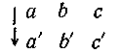
Преобразование замкнуто, если множество результатов преобразований не содержит элементов, которые не принадлежат множеству операндов. Так, преобразование
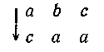
замкнуто.
Преобразование является однозначным, если оно переводит один операнд точно в один результат преобразования (множество результатов преобразования может содержать одинаковые элементы). Так,
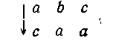
является однозначным преобразованием. С другой стороны, 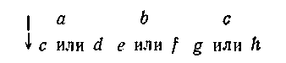
не является однозначным.
Преобразование называется взаимно однозначным, если множество результатов не содержит одинаковых элементов. Например,
есть взаимно однозначное преобразование, а
им не является.
Рассмотрим теперь пример применения последовательных однозначных преобразований к некоторому множеству операндов, который проиллюстрирует принцип «выбора» на множестве операндов:
(вторая строчка является частью предложения, взятого из произведения Марка Твена «Письма с Земли»). Заметим, что уже после четырех преобразований исходное множество из 26 элементов сводится к множеству из 5. Выполненные выше последовательные преобразования могут быть представлены ориентированным графом, который Эшби называет кинематическим (рис. 5.58).
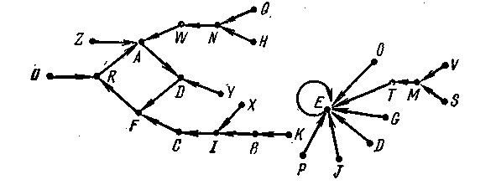
Рис. 5.58.
Заметим, что вершины, принадлежащие контурам (или петлям), при последовательных преобразованиях не удаляются. Контуры в кинематическом графе называются бассейнами равновесия, так как они инвариантны или меняются периодически при последовательных преобразованиях. В эволюционной терминологии элементы, принадлежащие контурам, называются выживающими при данном преобразовании. (Элементы в исходном множестве операндов могут представлять собой совокупность генов, подверженных облучению.) Заметим, что ни один из элементов не теряется при преобразовании только в случае, когда это преобразование является взаимно однозначным. В терминах теории графов получим следующую теорему.
Теорема 5.11. Кинематический граф состоит из нескольких простых контуров, не имеющих общих вершин, тогда и только тогда, когда преобразование взаимно однозначно.
Доказательство. Если преобразование взаимно однозначно, то отрицательная и положительная степени каждой вершины равны единице. Таким образом, дуги могут быть разбиты на простые контуры, которые обязательно не будут иметь общих вершин.
С другой стороны, если дуги образуют множество контуров, не имеющих общих вершин, то положительная и отрицательная степени каждой вершины равны единице и преобразование является взаимно однозначным. Кинематический граф тождественного преобразования
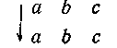
состоит из k = 3 петель (рис. 5.59).
Рис. 5.59
Если преобразование не является взаимно однозначным, то для выбора минимального числа элементов оно должно применяться столько раз, сколько дуг содержится в длиннейшем из путей от вершины вне контура до первой вершины в контуре.
С биологической точки зрения для Эшби важно, что при любом преобразовании, отличном от взаимно однозначного, многообразие множества элементов будет убывать и никогда не может возрасти. Применяемое преобразование будет «выбирать» некоторое подмножество исходного множества.
Преобразование можно представить матрицей вершин, например:
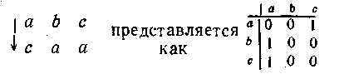
Задача определения элементов, которые будут выбираться при
m-кратном повторении преобразования, эквивалентна задаче определения столбцов матрицы, которые содержат положительные элементы после возведения матрицы в m-ую степень.
Матрица взаимно однозначного преобразования является единственной матрицей однозначного преобразования, содержащей единичный элемент в каждой строке и каждом столбце. Следовательно, это единственная матрица, которая может быть примитивной. Таким образом,
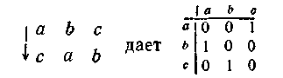
Третья степень этой матрицы есть матрица, все элементы которой равны единице. Матрица будет примитивной только в том случае, если кинематический граф связен. В противном случае будут существовать k примитивных подграфов. Рассмотренный подход может быть обобщен на многозначные преобразования, эквивалентные марковским цепям.
Кроме понятия изоморфизма преобразований, которое совпадает с понятием изоморфизма графов, Эшби определил понятие гомеоморфизма преобразований. Требования для гомеоморфизма менее жесткие, чем для изоморфизма. Два множества операндов гомеоморфны, если применение преобразования объединения к более сложному множеству может свести его к множеству,
которое изоморфно с более простым. В терминах графов два графа будут гомеоморфными, если соответствующее стягивание подграфов графа с большим числом вершин в отдельные вершины дает граф, который изоморфен более простому графу. Два графа на рис. 5.60 гомеоморфны.
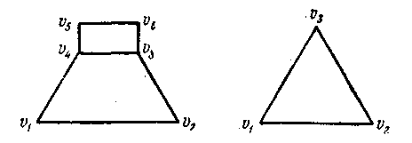
Рис. 5.60.

5.26. Применения в социологии

Ориентированный граф может быть использован для представления общественной иерархии или родства. Рассмотрим простой пример. Пусть имеется семейная группа, состоящая из Дэвида (D), его сына Джона (J) и дочери Грейс(G), жены Джона Сильвии (S) и двух сыновей Майкла (М), Ричарда (R), дочери Эмилии (Е) и сына Грейс Бена (В). Связи Р (означает чей-то сын) и Q (означает чей-то ребенок) иллюстрируются ориентированными графами рис. 5.61.
Рис. 5.61.
Соответствующие матрицы для этих графов имеют вид

Взяв произведение матриц, получим матрицу отношений PQ (сын ребенка, т. е. чей-то внук):
Рассмотрим еще один пример.
Ставился эксперимент по изучению эффективности схем связи. Каждому из пяти лиц, участвовавших в эксперименте, выдавалось пять символов из шести следующих:
В каждом опыте все участники имели только один общий символ. Для каждого участника фиксировалось число сообщений и время, необходимое для опознавания общего символа.
Использовались четыре схемы связей, изображенные на рис. 5.62 (предполагается, что связь по любому ребру возможна в двух направлениях).
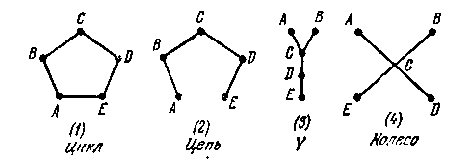
Рис. 5.62.
Эти схемы предполагают возрастание степени централизации для лица С и степени изоляции для других четырех лиц. Структура графов обеспечивает гибкость связи, т. е. при любой схеме существует несколько способов передачи информации и лидер может представляться любой из вершин (наиболее часто лидером было лицо С).
Каждый участник давал свою оценку схем по степени удовлетворенности пребыванием в различных вершинах.
В результате эксперимента оказалось, что наилучшей схемой связи является колесо (требует меньше всего информационных обменов) и наихудшей — цикл (требует максимального числа обменов). Время решения в случае колеса меньше, чем в трех остальных случаям, где оно было примерно одинаковым.
Наибольшая удовлетворенность участников эксперимента соответствовала схеме цикла, а наименьшая — схеме колеса. Во всех случаях наиболее выгодной было положение центрального участника С (конечно, там, где такое положение существенно).
В другом эксперименте три участника А, В и С должны были восстановить общий список из 25 слов по имевшемуся у каждого из них частичному списку. Списки участников содержали последовательные пары слов такие, что, например, второе слово в паре А-го списка было первым словом пары В-гo или С-го списка. Идея построения списков иллюстрируется приводимой таблицей 5.2.

Таблица 5.2
Далее участники должны были восстановить предложение из 25 слов (каждое слово имело не более трех слогов) по заданному частичному списку слов, приведенных в той же последовательности, в которой они стоят в предложении. Одним из таких предложений было: «The picture we saw was painted by an old woman who had been tought how to mix the colours by one of the native artists» ( Картина, увиденная нами, была нарисована старой женщиной, которая училась смешивать краски у одного местного художника.), а один из частичных списков имел вид: picture was an who been to the colours of native.
Третий эксперимент состоял в составлении анаграммы трех буквенных слов, полученных из слов, имеющих девять букв по четыре гласные в каждом. Например, abolished courtesan.
Участники должны были максимизировать общее число очков группы. Если одно и то же слово повторялось во всех трех записках, оно считалось три раза. На рис. 5.63 показано пять использовавшихся схем связи.
Рис. 5.63.
Заметим, что в данном случае связь была направленной. Для различных схем измерялось время, число сообщений и трудности исправления ошибок при передаче сообщений. Участники эксперимента находились в различных комнатах и могли общаться только по телефону. В линии связи вводился белый шум, т. е. шум, спектр частот которого имеет одну и ту же интенсивность, чтобы заглушать звуки, которые проходили через стены. Кроме того, каждое задание выполнялось при трех различных отношениях сигнал/шум: +6, —2 и —10 децибел. Соответственно процент правильного приема был равен 85%, 66% и 24%. Было установлено, что первая схема является лучшей при выполнении первого задания, третья схема — при выполнении второго задания, наконец, все схемы одинаковы при выполнении третьего задания. Пятая схема была наихудшей для первого и второго заданий, и различные уровни шума только подчеркивали ее недостатки.

5.27. Математические модели разоружения

Определим множество ∑, состоящее из конечного числа состояний, где каждое состояние соответствует уровню вооруженности двух противников X и Y в условиях устойчивости. Устойчивость, баланс, или равновесие является важным критерием в рассматриваемой постановке. Она требуется, чтобы ни один из противников не считал свое положение, т. е. состояние (определяемое ниже), слабее положения соперника.
Элементами Е_{j} (j=1, ..., р) множества ∑ являются векторы
Е_{j}= (а_{1j}, ..., а_{пf}; b_{1j}, ..., b_{nj}), где а_{kj} обозначает число единиц системы вооружений (т. е. пушки, количество информации, экономические факторы и т. д.) вида k у соперника X на j-м этапе процесса разоружения, а b_{kj} — те же самые характеристики для соперника Y. Каждый соперник X и Y будет выбирать множество правил, применение которых к начальному состоянию вооружений дает новое состояние. Те же самые или другие правила могут быть применимы к новому состоянию для получения третьего состояния и т. д. Общая схема сокращения вооружения X будет образовывать множество состояний, которые совсем не обязательно оказываются приемлемыми для Y.
Цель состоит в том, чтобы найти состояния, в которых может быть достигнуто соглашение, и затем установить правила сокращения вооружений в этих состояниях. Считается, что начальное состояние, к которому применяются правила, является равновесным с точки зрения обеих сторон. Причины этого не обязательно только военные, но и политические, экономические и др. Далее будет показано, что процесс разоружения зависит от компенсирующих факторов, используемых обеими сторонами. Рассмотрим теперь, как можно получить множество ∑. Равновесие, или устойчивое состояние, является допустимым состоянием для обеих сторон. При выборе допустимых состояний для X естественно положить, что a_{kj}=α_{kj}b_{kj}, где α_{kj} — компенсирующий фактор. Действительно, необходимо провести сравнение по всем видам вооружений Y.
Очевидно, в такой постановке важно правильно выбрать общий знаменатель для единиц сокращаемого вооружения. Таким образом, если существует численное превосходство по одному виду оружия, то его можно компенсировать отсутствием превосходства по другому виду. Отсутствие превосходства (или его наличие) α_{kj} должно оцениваться в общих единицах измерения обоих рассматриваемых видов оружия. Действительно, компенсация может быть основана на нескольких видах оружия (а не на одном) и, следовательно, требуется общая единица измерения.
Единственный фактор оценки может оказаться недостаточным для определения допустимости данного состояния. Будем считать, что E_{j} принадлежит к множеству допустимых состояний ∑_{x} для стороны X, если величина ||α_{j}||, называемая нормой вектора компенсирующих факторов α_{j} = (α_{1j},..., α_{nj}), не меньше, чем некоторое число α, выбранное стороной X. Норма || α_{j} || является некоторой мерой всех α_{kj} (k=1,..., n). Учитывая различную важность разных видов оружия, в кaчестве нормы удобно принять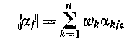
где w_{k} — средний вес k-го вида оружия в различных конфликтных ситуациях. Аналогично можно ввести β_{k} и ||β_{j}|| для определения множества допустимых состояний ∑_{y} стороны Y. Заметим, например, что состояние (0,..., 1; 1,..., 1) допустимо для Y, но недопустимо для X, поэтому оно принадлежит ∑_{y}. Аналогично, состояние (1, ..., 1; 0, ..., 0) принадлежит ∑_{x}. Легко предположить, что такие состояния допустимы, так как одна из сторон имеет нулевое вооружение. Наконец, множество допустимых равновесных состояний (для X и Y) есть ∑ =∑_{x} ∑_{y} , т. е. оно соответствует общей части выделенных множеств.
Одна из задач управления вооружениями состоит в нахождении правил их сокращения (слово «сокращение» используется здесь в широком смысле, так как в процессе общего сокращения может наблюдаться рост по отдельным видам оружия). Независимо от своего конкретного вида правила сокращения вооружений должны обеспечить переход от одного состояния к другому на множестве ∑. Правила, используемые сторонами, не обязательно должны совпадать, так как, например, множество ∑_{x} будет содержать состояния, не входящие в ∑_{y}, и наоборот. Таким образом, задача состоит в том, чтобы найти такие правила, которые обеспечивают последовательные переходы на множестве ∑ и никогда не выводят за его пределы. Практически такие правила обычно совпадают с правилами, определяющими состояния.
Пусть мы имеем теперь список всех элементов множества ∑. (Ясно, что на практике такой список получить трудно, так как ни одна из сторон обычно не хочет сообщать своих компенсирующих факторов. Однако ценность такого подхода состоит в том, что он позволяет примерно оценить компенсирующие факторы противника, предлагая различные правила, которые тот принимает или отвергает.)
Очевидно, число этих элементов является конечным, хотя эскалация вооружений увеличивает мощность множества ∑ со временем. Предположим для простоты, что состояния ∑ есть E_{1,} ..., Е_{r}.
Если задача нахождения правил перехода решена, то возникает следующая задача, как использовать эти правила, чтобы получить все те состояния, которые попадают на путь сокращения вооружений, идущий из заданного начального состояния, например, Е в любое промежуточное состояние E_{q} (q≤r). Если такого пути не существует, то правила оказываются неприемлемыми и должны быть изменены, чтобы обеспечить возможность выполнения шагов по разоружению. Ясно, что переход из начального состояния в заданное промежуточное можно осуществить за один шаг. Однако большие шаги в разоружении могут привести ко многим неблагоприятным последствиям, поэтому процесс необходимо осуществить сравнительно небольшими шагами. Кроме того, разоружение за один шаг может быть неприемлемо для обеих сторон и неосуществимо из соображений безопасности, так как выполнение и контроль практических действий по разоружению требует определенного времени. Такой подход можно использовать только при определении возможности достижения заданного состояния из начального при использовании данного набора правил. Другими словами, далеко не каждый метод, даже если он и кажется хорошим, может гарантированно привести в устойчивое заданное состояние при многократном его использовании.
Первая задача, связанная с выбором правил перехода, не является математической. Ее решение зависит от многих политических, военных и экономических факторов. Однако задача использования выбранных правил для определения возможных промежуточных шагов разоружения может исследоваться математически, даже если правила меняются при переходе от шага к шагу. В последнем случае состояние, в котором произошло изменение правил, должно считаться новым начальным состоянием и к нему может быть применен тот же метод. Если теперь каждому состоянию поставить в соответствие вершину графа, то можно использовать для решения данной задачи методы, рассмотренные ранее при анализе задач переходов состояний.

5.28. Лингвистика

Язык состоит из конечного множества различных символов, образующих алфавит, и конечного множества правил соединения символов. Множество правил образует грамматику Г; последовательности символов, которые можно получить в соответствии с Г, называются цепочками (strings) ∑ языка. В частности, символы алфавита можно рассматривать как частный вид цепочек из данного символа. Таким образом, любой язык Λ полностью определяется как Λ= (∑, Г).
Типичная задача математической лингвистики состоит в определении принадлежности заданной цепочки ∑₀ к некоторому языку. При решении такой задачи цепочка изображается в виде диаграммы, в ней выделяются грамматические типы, например, существительные, глаголы и группы (рис. 5.64).
Рис. 5.64.

В общем случае естественные языки нельзя полностью характеризовать только одними грамматиками (Чомский, 1962). Важнейшие задачи состоят в том, чтобы найти:
1) подмножества, которые можно характеризовать грамматикой,
2) адекватную (неграмматическую) модель естественного языда.
При анализе цепочек естественного языка возникают следующие две задачи.
1. Задача, связанная с наличием абсурдных цепочек, например, «зеленые идеи спят свирепо».
2. Задача, связанная с грамматической неопределенностью, например, pretty little girls'camp (Эту фазу можно понимать различным образом:
1) Дача прелестной маленькой девочки.
2) Прелестная дача маленькой девочки.
3) Прелестная маленькая дача девочки.).
Второй пример можно представить схемой из нескольких различных групп существительных, хотя определенные группы существительных всегда можно использовать эквивалентным образом.
Определение грамматики
Категория есть множество цепочек, обозначенных одним именем. Существуют три типа категорий.
1. Произвольные множества односимвольных цепочек.
2. Произведение категорий; с=АВ С содержит все цепочки c=ab, где а А, bВ.
3. Объединение категорий:
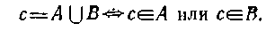
Грамматика есть список категорий и их производных. Категории в списке в общем случае не упорядочены.
Единственно, что требуется, это чтобы производные категории, образуемые, например, объединением некоторых исходных, стояли в списке позже исходных категорий. Такое ограничение позволяет избежать цикличности типа
Пример грамматики.
1. V.
2. U.
3. В.
4. P=BF.
5. Q = P U,
6.R=QF.
7.F=V R.
Пусть α, β и γ — типы вершин, соответствующие трем типам категорий. Приведенную выше грамматику можно представить графом (рис. 5.65).
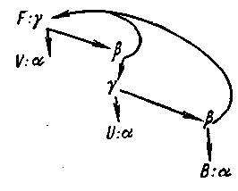
Рис.5.65.
Заметим, что поименованными в графе оказываются только вершины типа α и рекурсивно используемая вершина. Используя распределительное свойство и подстановки, имеем
Результаты можно интерпретировать как грамматику некоторого простого префиксного языка, в котором F обозначает формулу, V—переменную, В — двоичный оператор и U — единичный оператор. Рекурсивное определение формулы имеет вид:
1. Переменная.
2. Двоичный оператор, за которым следуют две формулы.
3. Единичный оператор, за которым следует одна формула.
Соответствующий граф показан на рис. 5.66.
Рис. 5.66.
Граф грамматики называется Г-графом языка и используется для получения всех цепочек и опознавания любых произвольно заданных цепочек. Цепочки префиксного языка имеют вид;
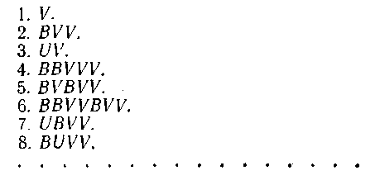
Заметим, что
1. Г-граф языка конечен.
2. Множество всех цепочек ∑ конечно.
3. Множество всех цепочек ∑ неречислимо.
4. Произвольная цепочка ∑_{k} может быть представлена деревом. Например, на рис. 5.67 показано дерево, соответствующее цепочке ∑₆, приведенной выше.
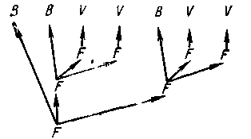
Pис. 5.67
∑-графы представляют собой ориентированные растущие из корня деревья, каждая вершина которых поименована соответствующим названием категории. Обычно требуется, чтобы ∑-графы формальных языков были связны и представляли собой деревья, а не леса (в терминологии теории графов). Кроме того, обычно предполагает- ся, что цепочки языка определены однозначно, т. е. каждой цепочке соответствует единственный ∑-граф. Можно определить, является ли заданная цепочка неоднозначной при заданной грамматике. Задача определения неоднозначной грамматики или вообще языка (который может иметь много различных грамматик) оказывается более сложной. Действительно, было показано, что задача определения однозначности (или неоднозначности) формальной грамматики рассматриваемого типа неразрешима. С другой стороны, если цепочки языка перечислимы, то можно проверить на однозначность достаточно большое их число.
Основной задачей математической лингвистики является создание эффективных алгоритмов машинного опознавания цепочек. При этом используется много различных приемов, в частности, указатели ограничений просмотра назад и функции предшествования для каждой категории (например, «не выходить за пределы структуры предложения», «не искать глагольной группы до нахождения группы существительного»).
Полезно найти особые ограничения или обобщения Г-графов языка. Одно из интересных обобщений связано с заданием некоторых функций длины на дугах графа. В начальный момент длины всех дуг одинаковы. По мере последовательного использования дуг значения их функции длины возрастают. Альтернативные варианты путей выбираются всегда с учетом длины. Таким образом, накапливая «опыт», машина улучшает качество своей работы. Если такую взвешивающую схему встроить, например, в транслятор с ФОРТРАНа, то транслятор сможет в некотором смысле обучиться распознаванию стиля и почерка отдельных программистов.
Необходимо помнить, что математическая лингвистика изучает не столько сам язык, сколько занимается анализом структур и методами распознавания в линейных цепочках. Основное внимание в ней концентрировалось на искусственных языках и специальных подмножествах естественного языка, и главная задача состояла в проведении чисто механического анализа.
Цель одного разработанного проекта состоит в том, чтобы найти структурную характеристику больших массивов табличных данных. В этом случае алфавит состоит из элементов таблицы — множеств взаимосвязанных свойств — которые можно распознать. Категории информации определяются структурно из элементов таблиц.

ДОПОЛНИТЕЛЬНЫЕ ПРИЛОЖЕНИЯ

5.29. Математические машины и цепи Маркова

Многие реальные системы можно характеризовать, выделяя различные состояния, в которых они могут находиться, и задавая их реакции на поступление произвольных входных воздействий при нахождении систем в любом заданном состоянии. Как правило, реакция
системы проявляется в форме перехода из одного состояния в другое и формирования соответствующего выходного сигнала. Формализация предыдущей идеи приводит к понятию математической машины.
Новые теории в основном опираются на элементарные теоремы, но тем не менее приводят к трудным комбинаторным задачам, которые, вероятно, удобно решать методами теории графов.
Определение. Машина есть математическая система, которая состоит из
1) конечного множества S={s₁,..., s_{m}} элементов, называемых состояниями,
2) конечного множества Х={х₁,.,., х_{п}} элементов, называемых входами,
3) конечного множества Y={y₁,..., у_{k}} элементов, называемых выходами,
4) функции перехода Т, которая отображает S×Х нa S,
5) функции выхода Ω, которая отображает S ×Х на Y.
Если sS и хХ, то s'=T(s, x) интерпретируется как следующее состояние, в которое попадает машина из текущего состояния s при воздействии входного сигнала х. Аналогично, y=Ω(s, x) есть выходной сигнал машины, находящейся в состоянии s при воздействии входного сигнала х. Множества X и Y называются соответственно входным и выходным алфавитом (хотя природа их элементов существенно изменяется в зависимости от рассматримаемых задач).
Машины, соответствующие данному определению, можно классифицировать по нескольким признакам. Во-первых, они являются детерминированными, так как их выходной сигнал и следующее состояние полностью определяются входным сигналом и текущим состоянием. Далее, такие машины являются последовательностными, так как входные сигналы подаются в дискретные моменты времени
t_{1,} t₂, t_{3,} а не непрерывно. Они являются полными, т. е. каждая комбинация состояния и входного сигнала (входа) имеет смысл и дает известный выходной сигнал (выход) и новое состояние. Они не имеют памяти в том смысле, что текущий выход и следующее состояние не зависят от прошлых входов, состояний или выходов. Наконец, они стационарны в том смысле, что функция переходов Т и функция выхода Ω не зависят от рассматриваемого момента времени. Изменив некоторые или все из названных предположений, можно получить определение машины более общего вида.
Иногда машину удобно изображать ориентированным графом, вершины которого соответствуют состояниям, а дуги характеризуют X, Y, Т и Ω.
Сказанное проще всего пояснить на примере. Рассмотрим машину, для которой
S={s_{1,}s₂, s₃, s₄}, Х={0,1} и Y={a, b, с}.
Одна из возможных машин с множеством состояний S и алфавитами X и Y представлена в виде графа рис. 5.68.
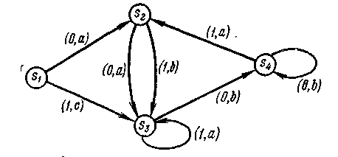
Рис. 5.68.
Каждая вершина соответствует одному состоянию. Начальная вершина инцидентна точно двум дугам (в общем случае, k дугам, где k — число различных входов). Если некоторая дуга идет из вершины s в вершину s' и ей соответствует упорядоченная пара (х, у), то T(s, x) = s', Ω(s, x)=y. Например, если текущее состояние системы s₃, то вход 0 даст выход b и переведет систему в состояние s₄. С другой стороны, вход 1 дает выход а и система останется в состоянии s₃. (Практически число дуг можно уменьшить, помечая некоторые дуги несколькими упорядоченными парами, если несколько входов дают одно и то же следующее состояние.) Отдельные состояния и множества можно классифицировать по структурным признакам соответствующего графа. Например, машина называется сильно связной, если ей соответствует сильно связный граф. Независимо от начального состояния s такую машину можно всегда перевести в любое другое состояние s' с помощью соответствующей последовательности входов (не обязательно за один шаг). Состояние s называется переходным, если из соответствующей ему вершины выходит, по крайней мере, одна дуга (s, t), где t≠s, и если эта вершина не является конечной ни для одной дуги (и, s), где и≠s. Например, s₁ — переходное состояние. Состояние s₁, которому соответствует вершина, являющаяся конечной, по крайней мере, для одной дуги (t, s), где t≠s, и не являющаяся начальной ни для одной дуги (s, и) где s≠и, называется устойчивым. (Рассматриваемая машина не имеет отдельных устойчивых состояний. Однако состояние s₂, s₃ и s₄ совместно образует в соответствующем смысле устойчивое множество состояний).
При заданном начальном состоянии s и произвольной ленте или конечной последовательности входов с помощью графа можно легко определить результирующее конечное состояние s' (после t переходов) и соответствующую выходную последовательность y₁,..., y_{t}. Например, если в текущий момент машина находится в состоянии s₁ и следующие пять входов равны 1, 1, 0, 1, 0, то она последовательно перейдет в состояние s₃, s₃, s₄, s₂, s₃ и выходные сигналы будут равны с, а, b, а, а.
Отметим следующие классы задач, существующие в теории абстрактных машин.
1. Анализ реакции (переходов и выходов) заданной машины.
2. Синтез машины с заданными характеристиками реакций.
3. Приведение машины к более простой в некотором смысле эквивалентной форме.
В данном случае нам хотелось лишь подчеркнуть, что одним из удобных способов представления таких машин являются ориентированные графы с соответствующей символикой. В частности, их удобно использовать для классификации машин и некоторых видов их анализа.
Идея марковской цепи в некотором смысле является вероятностным аналогом абстрактных детерминированных машин. Здесь снова мы имеем систему, которая может находиться в одном из конечного числа состояний и изменять состояние в дискретные моменты времени. Однако при этом переходы не зависят от управляемых входов, а определяются распределениями вероятностей. Выходные переменные в данном случае отсутствуют. Наибольший интерес в такой модели представляет распределение вероятностей состояний как функция времени при заданном начальном состоянии.
Цепь Маркова формально можно определить как систему, которая состоит из
1) конечного множества S={s₁, ..., s_{n}} элементов, называемых состояниями,
2) n×n-матрицы переходов Р= { p_{ij} }, где p_{ij}— вероятность того, что в следующий момент наблюдения система будет находиться в состоянии s_{j} при условии, что в текущий момент она находится в состоянии s_{i}. Конечно, требуется, чтобы выполнялось соотношение
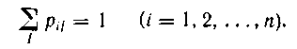
Определенная таким образом цепь Маркова называется иногда стационарной (или не зависящей от времени), в отличие от цепи Маркова более общего вида, в которой вероятности переходов могут быть функциями времени.
Цепи Маркова соответствует ориентированный граф. Вершины графа определяются состояниями цепи. Каждой дуге из s_{i} в s_{j} поставлено в соответствие число р_{ij} в случае р_{ij}>0 (т. е. в случае, когда возможен одношаговый переход из s_{i} в s_{j}. Граф цепи Маркова с пятью состояниями показан на рис. 5.69.
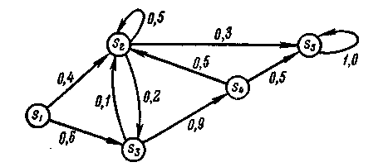
Рис. 5.69.

Если текущее состояние системы s₂, то она переходит в состояние s₃, s₅ или остается в s₂ с вероятностями 0,2; 0,3 и 0,5 соответственно. Другие дуги интерпретируются аналогично.
Качественную классификацию состояний или множеств состояний можно провести на основе структурных свойств графа без учета конкретных значений вероятностей (различаются только нулевые и ненулевые вероятности). Например, множество состояний Т S называется поглощающим, если ориентированный разрез {Т, S — Т}
является пустым (т. е. из состояний в Т нельзя попасть ни в какие другие состояния, не принадлежащие Т). В частности, отдельное состояние является поглощающим тогда и только тогда, когда p_{ii}= 1. Цепь Маркова называется эргодической, если соответствующий граф сильно связен. Таким образом, эргодическая цепь это такая цепь, для которой при любом текущем состоянии s_{i} существует ненулевая вероятность достижения любого другого состояния за соответствующее число шагов (переходов).
Эргодическая цепь называется регулярной, если существует положительное целое число t₀ такое, что для любых состояний s_{i} и s_{j} (возможно i = j) есть путь из v_{i} в v_{j} , имеющий в точности t дуг для всех t≥t₀. Цепь на рис. 5.70, а, например, является эргодической, но нерегулярной. (Действительно, если начать, скажем, с s₁, то можно оказаться в s₃ только после четного числа шагов.) В отличие от нее, цепь рис. 5.70, b регулярна.
Рис. 5.70.

Упражнения

26. Найти минимальное значение t_{o}, удовлетворяющее условию регулярности цепи рис. 5.70, b.
27. Пользуясь теорией графов, доказать, что если граф эргодической цепи имеет, по крайней мере, одну петлю, то тогда цепь обязательно является регулярной.

5.30. Группы и обыкновенные графы

Каждый обыкновенный граф обладает, по крайней мере, одним собственным изоморфизмом, а именно, тривиальным изоморфизмом, при котором каждая вершина и ребро соответствуют самим себе. Однако кроме изоморфизма тождественности можно установить и другие виды собственного изоморфизма. Изоморфизм графа с самим собой называется автоморфизмом. Совокупность автоморфизмов графа образует группу, называемую группой графа. Такую группу всегда можно рассматривать как группу перестановок вершин графа. Автоморфизмы многоугольника с 2п сторонами (п-угольника) образуют группу, которая называется группой диэдра порядка п. Группа автоморфизмов полного п-вершинного графа называется симметричной группой порядка п. Порядок группы называется симметрическим числом графа. Задача о том, является ли каждая перестановочная группа в общем случае группой графа, до сих пор ие решена. Она возникает при определении числа неизоморфных графов с заданной перестановочной группой.
Упражнение 28. Найти автоморфизмы графа рис. 5.71.
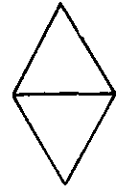
Pис. 5.71
Рассмотрим операцию сложения целых чисел по модулю заданного целого числа. Укажем с помощью графа отношения между элементами, входящими в вычеты при добавлении ко всем этим элементам одного из них. Например, возьмем целые числа по mod 6. Получим вычеты 0, 1, 2, 3, 4 и 5. Добавим ко всем вычетам 4 и укажем полученные связи. Начнем с нуля. В результате получим два контура рис.5.72.
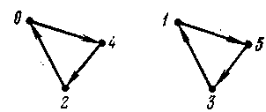
Рис. 5.72.

С другой стороны, умножение на 4 дает граф рис. 5.73.
Рис. 5.73
Точки 0, 2 и 4 называются фиксированными, так как они отображаются на себя. Аналогично можно получить граф для функции f(x) =ax+b mod 6, например, где а и b — элементы класса вычетов, а х принимает значение из этого же класса.

Упражнение 29. Нарисуйте графы, соответствующие возведению в квадрат и в куб каждого из вычетов по mod 6.

Замечание. Дробь ⁴/з mod 7 получается следующим образом. Сначала находится элемент х в классе вычетов, который после умножения на 3 дает 1 mod 7, т. е. ¹/з ≡ mod 7; получаем, что x=5. Умножая 4×5, получим 6 mod 7. Следовательно, ⁴/3≡6 mod 7.

Упражнение 30. Получить граф класса вычетов по mod 7, отображенного в соответствии с f(x) = (2x+3)/(x+2).

Рассмотренные идеи приводят к графам, которые известны под названием цветных графов Кэли, или диаграмм Вениа. Начнем с некоторой конечной группы и выделим ее подмножество (например, множество элементов, которые формируют группу). Поставим в соответствие каждому элементу группы некоторую вершину и дугу, которая заканчивается'-в вершине, являющейся конечной точкой преобразования (например, умножения или сложения), выполняемого элементом выделенного подмножества над рассматриваемым элементом.
Таким образом, каждая вершина является начальной для стольких дуг, сколько элементов содержится в рабочем подмножестве. Каждая дуга окрашивается в свой цвет, соответствующий цвету элемента рабочего подмножества. Заметим, что вершине соответствует петля, если воздействие тождественно. В результате формируется цветной граф Кэли. Известно, что такой граф связен тогда и только тогда, когда в процессе его получения образуется группа, т. е. существует путь между любой парой вершин, так как с помощью последовательных умножений на элементы подмножества любой рассматриваемый элемент можно преобразовать в любой другой. Таким образом, 4 не формирует группы, определенной вычетами по mod 6 при сложении, так как соответствующий граф не связен.

Упражнение 31. Показать, что 5 является генератором такой группы, доказав, что соответствующий граф связен.

5.31. Построение деревьев минимальной общей длины

Существуют задачи, в которых требуется построить дороги между несколькими центрами так, чтобы любая пара центров соединялась только одним путем. Кроме того, из всех возможных дорожных систем необходимо выбрать систему с минимальной общей длиной дорог.
В этом случае мы имеем задачу нахождения покрывающего дерева графа минимальной общей длиной. Заметим, что необходимое условие, при котором общая длина дерева минимальна, состоит в том, что длина каждой хорды должна быть больше или равной максимальной длине ветвей в фундаментальном цикле, который определяется этим деревом. В противном случае, используя данную хорду, можно сделать единственную замену. Оказывается, что сформулированное условие является также и достаточным (доказательство этого далеко не элементарно).
Для нахождения дерева минимальной общей длины пометим ребра в соответствии с увеличением их длины так, что длина е_{i} меньше или равна e_{j,} если i<j. После этого выберем е₁ и добавим к этому ребру е₂, если е₂ не образует цикла с е₁. Далее будем продолжать рассмотрение ребер в порядке возрастания их индексов и выбирать ребро всякий раз, когда оно не образует цикла с уже выбранным множеством. В противном случае ребро отбрасывается. Во всех случаях после окончания такого процесса мы получим дерево минимальной общей длины.

5.32. Графы и собственные значения неотрицательных матриц

Далмэдж и Мендельсон использовали аппарат ориентированных графов для исследования различных свойств характеристических уравнений и собственных значений матриц, появляющихся при исследованиях в области стохастических процессов, экономике и численном анализе. Ориентированный граф является контурно
k-разделимым (k≥2) тогда и только тогда, когда множество вершин V можно разделить на k множеств V₁,...,V_{k} так, что все дуги удовлетворяют следующему свойству: если некоторая дуга имеет начальную вершину в V_{p}, то ее конечная вершина находится в V_{p+1} при p<k в в V₁ при p=k. Любой n×n-матрнце A={а_{ij}) можно поставить в соответствие ориентированный граф, коэффициенты матрицы смежности которогo равны единице, если соответствующие а_{ij}≠0. Если этот граф контурно k-разделимый, то разделению V₁, ..., V_{k} соответствует перестановочная матрица Р такая, что
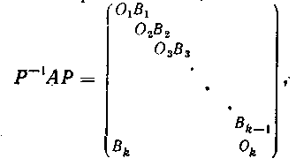
где О₁, …., О_{k} — нулевые матрицы и каждый элемент Р⁻¹АР, не принадлежащий В₁, ..., В_{k}, равен нулю. Матрицы В₁, ..., В_{k} известны под названием циклических компонент А.
Таким образом, контурно k-разделимый граф имеет структуру, показанную на рис. 5.74.
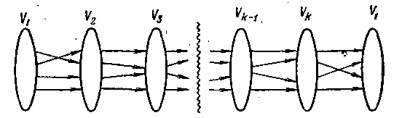
Рис. 5.74.
Заметим, что любая последовательность из п дуг (в частности, каждый путь и контур) обладает следующим свойством. Если ее
начальная и конечная вершины находятся в V_{i} и V_{j} соответственно, то j≡i+n(mod k). В частности, длина каждого контура кратна k.
Матрица А размера n×n имеет k диагональных компонент А_{1,} А₂, ..., А_{k}, если существует перестановочная матрица Р такая, что
Р⁻¹АА = диагонали {А₁, .. ., А_{k}). Указанная матрица Р существует, например, если А неприводима (это аналогично требованию сильной связности графа, соответствующего А).
Многочлен, в котором коэффициент при члене высшего порядка равен единице, называется нормированным. Имеет место следующая теорема.
Теорема 5.12. Если А — такая матрица, что соответствующий ей ориентированный граф циклически k-разделимый и А_{1,} А₂, ..., A_{k} — множество диагональных компонент А^{k}, то существует нормированный многочлен f(λ) и неотрицательное целое число р такие, что f(0)≠0, при этом характеристический многочлен А^{k} есть f(λ^{k})λ^{p},a характеристический многочлен А^{k} есть [f(λ^{k})]λ^{p} Кроме того, существуют целые числа р₁,..., р_{k} с суммой, равной р, такие, что характеристический многочлен А_{i} есть f(λ^{k})λ^{pi} (i=l,..-, k) и для любого ненулевого корня f(λ) простейшие делители одинаковы для каждого А.
Упражнение 32. Используя пример Далмэджа и Мендельсона для 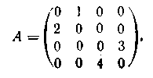
показать, что соответствующий ориентированный граф является контурно 2-разделимым при разбиении вершин
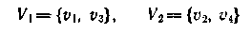
и циклических компонентах
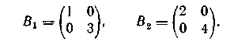
Показать, что граф также является контурно 2-разделимым при разбиении V₁ = { v_{4,} v₄}, V₂={v₂, v₃}, и в этом случае
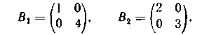
Показать, что диагональные компоненты А при обоих разбиениях одинаковы и равны
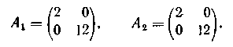
Наконец, показать, что искомый многочлен имеет вид
и что все р в обоих случаях равны нулю.

5.33. Задача ранжирования

Рассмотрим задачу ранжирования элементов некоторого множества
в соответствии с линейным упорядочением. Пусть известно, что такое упорядочение существует, но его действительная структура восстанавливается после проведения соответствующих попарных сравнений элементов S. Предположим, что мы хотим проранжировать множество некоторых физических объектов в соответствии с увеличением их весов (считается, что нет объектов с одинаковым весом) или множество лиц в соответствии с их возможностью победить в заданном состязании. В последнем случае необходимо, чтобы выполнялись следующие условия.
1. Любое лицо побеждает любое другое, либо терпит поражение от него.
2. Отношение «может победить» — транзитивно.
В первом случае существующее линейное упорядочение восстанавливается с помощью последовательности попарных взвешиваний объектов на весах. Во втором — необходимо провести последовательность состязаний между парами лиц. Если t последовательных состязаний проводятся с 2t различными лицами, то можно считать, что они проходят одновременно. Однако в данном случае для нас интересно общее число состязаний, а не число уровней в иерархии частично совпадающих по времени состязаний.
В общей постановке задачи требуется найти процедуру, которая в худшем случае требует минимального числа сравнений для полного ранжирования элементов. Пусть S_{p}(n) есть максимальное число сравнений, необходимых для ранжирования п элементов при использовании процедуры Р.
Мы хотим найти процедуру, которая минимизирует S_{p}(n). He будем останавливаться на формальном определении того, что есть процедура. Пусть под процедурой имеется в виду правило выполнения последующего сравнения (или останова), которое полностью определяется исходами предыдущих сравнений и может быть реализовано при любом возможном наборе предыдущих исходов.
Для решения задачи Штейнгауз предложил следующую процедуру. В первый момент сравнить два любых элемента. Затем в общем случае после полного ранжирования подмножества из k элементов взять любой (k+1)-й элемент s_{k+1} и сравнить его со средним из уже проранжированных k элементов (с любым из средних, если k четно). В зависимости от исхода этого сравнения сравнить s_{k+1}, со средним элементом подмножества элементов, имеющих более высокий или менее высокий ранг по отношению к элементу, участвовавшему при первом сравнении. Так, последовательными дихотомиями точно устанавливается ранг s_{k+1} элемента в совокупности (k+1) элемента.
Полученная ранжировка используется далее как следующая опорная точка при определении ранга любого нового s_{k+2}-го элемента. Рассмотренный процесс продолжается до тех пор, пока не будут установлены ранги всех элементов.
Пусть в качестве примера мы проранжировали элементы от s₁ до s₁₅: а истинный ранг s₁₆ находится между s₁₀ и s₁₁. Последовательность выполняемых сравнений показана дугами и на рис. 5.75.
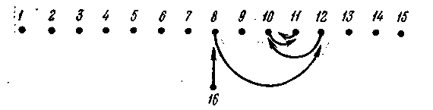
Рис. 5.75.
Сравниваемые элементы обозначены своими индексами. Таким образом, элемент s₁₆ сравнивается с s₈, s_{l2}, s_{l0} и s₁₁.
В общем случае, можно показать, что для установления ранга любого (k+1)-го элемента при наличии полностью упорядоченного подмножества из К элементов требуется не более S(k) = l + [log₂ k] сравнений, где [log₂k] обозначает целую часть log₂k. Mожно также показать, что если рассмотренная процедура используется для последовательного ранжирования п элементов, то при этом потребуется выполнение не более
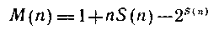
и не менее
сравнений.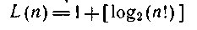
Форд и Джонсон предложили более эффективный способ ранжирования, основанный на методе Штейнгауза. Пусть нужно проранжировать 2r или (2r+1) элементов. Образуем r непересекающихся пар и сравним эти пары. Возьмем r элементов, выбранных в процессе этих сравнений (т. е. элементы с максимальными рангами из 2r исходных) и проранжируем их по методу Штейнгауза.
На рис. 5.76 представлены результаты ранжирования для случая множества, состоящего из 19 элементов.
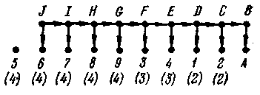
Рис. 5.76

На первом этапе сравнения было отобрано п элементов в порядке убывания рангов J, I, Н ,..., С, В. Девять вершин, расположенных ниже названных, соответствуют элементам, отброшенным на первом этапе, причем каждая вершина располагается под соответствующим отобранным элементом (крайний левый элемент вообще не участвовал в сравнении на первом этапе). Так как 10 элементов множества А, В, С, ..., J уже проранжировано, остается найти ранги остальных девяти. Для этой цели использовалась процедура Штейнгауза. Порядок ранжирования элементов показан на рис. 5.76 числами без скобок. Этот порядок выбран с учетом минимизации максимального требуемого числа сравнений. Числа в скобках указывают максимальное число сравнений при определении ранга соответствующего элемента. Показано, что такой метод требует (при п элементах) не более U(n) сравнений, где
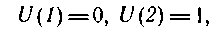
причем
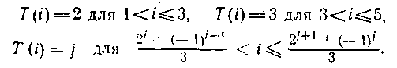
Известно, что U(n) = L(n) для 1<п≤11, а также для п=20 или 21. Оптимальность процедуры в общем случае не доказана.

Упражнение 33. Пусть истинная ранжировка элементов
А,.., О имеет вид
Начав со сравнения А и В, проведите ранжирования элементов методом Штейигауза. Новые элементы вводите в порядке С, D, . . ., N, О. (При наличии двух средних элементов выбирайте левый.) Найдите общее число требуемых сравнений и сравните его с М (15) и L (15).

Задачу ранжирования можно рассмотреть с точки зрения теории графов. Пусть элементам ранжируемого множества соответствуют вершины некоторого ориентированного графа. В начальный момент дуги в графе отсутствуют. После каждого сравнения в граф вводится дуга, идущая из вершины с более высоким рангом в вершину с меньшим рангом. (Предполагается, что благодаря транзитивности отношения упорядочения, кроме дуг, возникающих непосредственно в результате сравнений, в графе имеются дополнительные дуги. Последние не обязательно нужно изображать на графе.) Цель состоит в том, чтобы ввести такое количество дуг, при котором в графе возникает путь, проходящий через все вершины (т. е. гамильтонов путь). Порядок появления вершин в гамильтоновом пути дает нужную ранжировку элементов. Вернемся к примеру рис. 8.75. После ранжировки s_{l} ,…, s_{l5}, показанной горизонтальными дугами на рис. 5.77, ранг s_{l6} определяется добавлением дуг а, b, с и d (в названной последовательности).
Рис. 5.77.
Последовательность вершин 1, 2, 3, 4, 5, 6, 7, 8, 9, 10, 16, 11, 12, 13, 14, 15 определяет гамнльтонов путь. Хорошей процедурой ранжирования будет та, которая позволит найти гамильтонов путь при минимальном числе вводимых в граф дуг.

6. ПОТОКИ В СЕТЯХ

6.1. Введение

Если мы припишем каждой дуге ориентированного графа поток некоторого вещества, граф становится удобной моделью при исследовании целого ряда проблем в транспорте, связи и других областях, связанных с действительным или воображаемым движением товаров, информации или людей. В данной главе дается формальное определение понятия потока в сети и изучается структура потоков. Исследуются две основные задачи: задача максимизации суммарного потока между некоторыми двумя заданными вершинами при условии, что поток через каждую дугу ограничен сверху и снизу (например максимизации транспортного потока при ограниченной пропускной способности отдельных участков дорог), и задача нахождения ограниченных потоков минимальной стоимостью, когда каждой дуге приписана стоимость единицы потока. В разделе 9.9 рассматривается достаточно общий пример.

6.2. Основная терминология

При изучении потоков достаточно ограничиться рассмотрением ориентированных связных графов, не имеющих петель. Такие графы будут называться сетями. (Потоки в несвязных графах могут изучаться при отдельном рассмотрении каждой компоненты, a поток в петле не влияет на распределение потока между вершинами. Таким образом, класс графов, называемых сетями, является достаточно представительным для наших целей.) Чтобы отличить сеть от обычного ориентированного графа, мы будем обозначать ее через N, а не через D. Пусть задана сеть N(V, А). Потоком в сети N называется целочисленная функция φ, определенная на А. Целое число φ(а) называется потоком по дуге а. Более точно, если a(v, w), то говорят, что поток направлен от v к w при φ(а)≥ 0 и от w к v при φ(а) ≤0.
Большинство идей и результатов, которые будут изложены ниже, становятся особенно очевидными, если рассмотреть геометрическую реализацию сети и интерпретировать [φ(a)] как постоянную скорость потока однородного вещества через а. Направление потока определяется знаком φ(a) с учетом приведенного выше условия.
Вершины сети N обычно классифицируются по их воздействию на поток φ (создают, поглощают или сохраняют поток). Чтобы формализовать классификацию, обозначим через v→ V множество дуг, для которых v является начальной вершиной, а через V→v—миожесто дуг, для которых v является конечной вершиной. Тогда целое число Q(v, φ), определяемое соотношением
называется чистым потоком из v относительно φ. Будем далее писать просто Q(v), если наличие φ очевидно из контекста. Если φ(а)≥0 в каждой дуге, то первая сумма есть просто общий поток, вытекающий из вершины v, а вторая—общин поток, вытекающий в вершину v. Если в некоторых дугах потоки отрицательны, то выделенные суммы не имеют названной интерпретации, но их разность по-прежнему представляет собой чистый поток из вершины v. Например, на рис. 6.1 множество v→V состоит из дуг {a₁a₂}, множество V→v — из дуг {а₃а₄} и
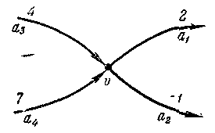
Рис. 6.1.

Заметим, что чистый поток из вершины не изменится, если мы изменим направление дуги и знак ее потока па противоположные. Следовательно, все потоки через дуги можно сделать неотрицательными, не изменяя чистого потока в любой вершине. Однако здесь более полезно оставить направление дуг неизменным и допустить в определенных случаях отрицательные потоки. Сгруппируем теперь вершины сети N в множества V⁺, V⁻ и V⁰ следующим образом:
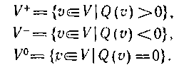
Элементы множеств V⁺, V⁻ и V⁰ называются источниками, стоками и промежуточными вершинами соответственно. Интуитивно можно считать, что эти вершины соответственно создают, потребляют и сохраняют поток.
Сеть в целом сохраняет любой поток φ в том смысле, что 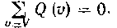 Это легко вплоть, записав следующее выражение:
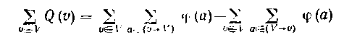
и замечая, что каждая дуга сети входит точно один раз в каждую двойную сумму. Пример классификации вершин сети рис. 6.2 дан в приведенной ниже таблице.
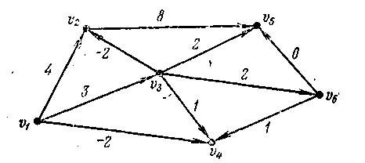
Рис. 6.2.
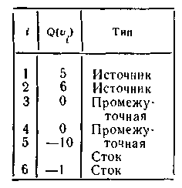
Если в сети имеется единственный источник v_{i} и единственный сток v_{j} , то рассматривается поток из v_{i} в v_{j}, а величина Q(v_{i}) или —Q(v_{j}) называется величиной потока. (Для удобства эта же терминология распространяется на случай потоков нулевой величины, для которых Q(v)=0 во всех вершинах.)
Любой поток в сети можно преобразовать в поток, который имеет только один источник и один сток, увеличив количество вершин в сети. Например, добавим новую вершину w₁ и дуги b_{i} (w₁, v_{i}), ведущие от w₁, к каждому источнику сети. Этим дугам припишем поток
φ(b_{i})=Q(v_{i}).
Аналогичным образом, добавим вторую вершину w₂ и дуги
c_{j}(v_{j,} w₂), которые ведут от каждого стока к вершине w₂ и имеют поток
φ (c_{j})=-Q(v_{j}).
В результате получим сеть с одним источником и одним стоком. Рис. 6.3 показывает расширение сети, требуемое для приведения потока в сети рис. 6.2 к стандартной форме. Результирующий поток из w₁ в w₂ имеет величину 11.
Рис. 6.3.
Большая часть последующего материала относится именно к потокам с единственным источником и единственным стоком. Однако, учитывая возможность указанных выше преобразований, получаемые результаты можно распространить на потоки, имеющие несколько источников и стоков.
6.3. Отношения между потоками и операции над ними

Пусть φ₁ и φ₂ — потоки в одной и той же сети N=(V, А), и пусть р — целое число. Тогда для каждой дуги а А потоки φ₁+ φ ₂, φ₁— φ₂ и pφ определяются с помощью следующих соотношений:
Легко видеть, что
Отсюда следует, что если φ₁ и φ₂ — потоки из v в w, имеющие величины k₁ и k₂ соответственно, то φ₁ +φ₂ также является потоком из v в w и имеет величину k₁+k₂. Аналогично, φ₁ — φ ₂ есть поток, имеющий величину |k₁—k₂| и направленный от v к w, если k₁≥k₂, или от w к v, если k₁≤k₂. (Поток величины нуль можно считать направленным как от v к w, так и от w к v.) И наконец, поток pφ имеет величину |pk₁| и направлен от v к w, если р≥0, и от w к v, если р≤0.

Упражнение 1. На рис. 6.2 введите второй поток с единичной величиной по каждой дуге и проверьте приведенные выше соотношения.

Будем писать φ₁<φ₂ тогда и только тогда, когда φ₁(а)< φ₂(а) для каждой аА. Отношения между потоками φ₁≤ φ₂, φ₁> φ₂ и φ₁≥φ₂ определяются аналогично. Говорят, что поток φ ограничен значениями φ ₁ и φ ₂, если величина φ (а) заключена между φ₁ (a) и φ₂(а) для каждой дуги сети. Очевидно, что досгаточным условием ограниченности потока φ потоками φ₁ и φ₂ является выполнение одного из следующих соотношений: φ₁≤ φ≤φ₂ или φ₂≤ φ≤φ_{1.} Вообще, по некоторым дугам поток φ может быть ограничен сверху потоком φ₁, а по другим — потоком φ₂.
Потоки φ ₁ и φ ₂ называются согласованными, если φ₁ (a) · φ₂(а) для каждой дуги аА. Другими словами, φ₁ и φ₂ согласованы, если не существует дуг а, для которых φ₁ (a) и φ₂(а) отличны от нуля и противоположно направлены. Потоки { φ_{1,} φ₂, ..., φ_{п}} в одной и той же
сети называются совместно согласованными, если они попарно согласованы.
Упражнение 2. Проверить, являются ли потоки упражнения 1 и рис. 6.2 совместно согласованными. Если нет, построить поток, согласованный с потоком рис. 6.2.

Как будет показано ниже, каждый поток можно рассматривать состоящим из ряда простых потоков (определенных в следующем разделе), соответствующих цепям и циклам в сети. Более тою, эти простые потоки совместно согласованы, т. е. распространяются в одном направлении по любой заданной дуге. Это простой, но важный факт, имеет место во многих прикладных задачах, где конфликтующие (не согласованные) множества потоков не имеют смысла и не могут быть интерпретированы. Связь понятий согласованных и ограниченных потоков устанавливается теоремой 1 и играет важную роль при дальнейшем обсуждении.
Теорема 6.1. Если S={φ₁, φ₂,…., φ_{n}}—множество совместно согласованных потоков в сети N, ψ — произвольный поток в N и T S, то поток , ограничен потоками ψ и
Доказательство. Пусть а — любая дуга сети. Если φ_{i}(a) ≥0 для
i= 1, 2 ,... , п, то, очевидно,
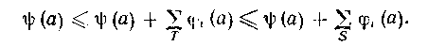
Аналогично, если ср, φ_{i}(a) ≤0 для i= 1, 2 ,..., n, то
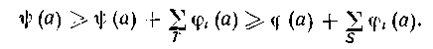
Так как для любой дуги а имеет место одна из этих ситуаций, то теорема доказана.

Упражнение 3. Пусть φ₁— ноток, изображенный на рис. 9.2, и φ₂ — поток, построенный в упражнении 2. Взять S={ φ_{1,} φ₂} и положить
T={ φ₁}. Построить произвольный ноток ψ и проверить утверждение теоремы.

6.4. Простые потоки

Пусть в данной сети N(V, А)С есть множество дуг, образующих простую цепь или простой цикл в соответствующем неориентированном графе. Предположим, что мы ориентируем ребра, проходя эти простые цепи и циклы в одном из возможных направлений. Дуга С будет называться нормальной, если ее вновь введенная ориентация совпадает с исходной и обращенной (инвертированной) в противном случае.
Определим φ_{с} на А следующим образом:
На рис. 6.4 показаны простая цепь С, ориентированная от v к w, ориентированный простой цикл S и соответствующие функции φ_{с} и φ_{s}.
Рис. 6.4.
Легко проверить, что если С — простая цепь, соединяющая v и w и ориентированная от v к w, то φ_{с} является потолом из v к w, величина которого равна 1. Этот поток называется простым потоком по цепи из v в w. Аналогично, если S — цикл, ориентированный в одном из двух направлений, то φ_{s} — поток в N, имеющий величину, равную нулю, называется простым потоком по циклу. Потоки этих двух типов (и только этих) называются далее простыми потоками. Простые потоки рассматриваются как элементарные блоки, из которых можно построить и на которые можно разложить любой поток.

6.5. Другое представление потока

Иногда удобно рассматривать другое представление потока, при котором структура сети и величины потоков по дугам задаются структурой некоторого ориентированного графа. Пусть φ обозначает поток в сети N(V, А). Построим ориентированный граф U(N, φ)=(V′, А'), вершины которого находятся во взаимно однозначном соответствии с вершинами сети N. Для каждой дуги аА такой, что φ(а)≠0 в А' мы строим |φ(а)| строго параллельных дуг, соединяющих соответствующие вершины. Если a (v, w) и φ (a)>0, то эти дуги ориентированы от v' к w' в графе А'. Если φ (а)<0, то дуги ориентированы от w' к v'. Таким образом, ориентация дуг графа U(N, φ) указывает действительное направление потока в дугах N, а их число — величины соответствующих потоков в дугах сети. Ориентированный граф U(N, φ) называется унитарным графом (с единичной пропускной способностью дуг), соответствующим потоку φ в сети N. На рис. 6.5 изображена сеть, задан поток и показан унитарный граф, соответствующий заданному потоку в сети.

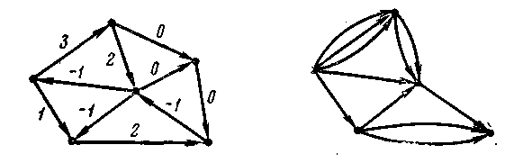
Рис. 6.5.
Заметим, что U(N, φ) может не отражать полную структуру N, так как в нем не представлены дуги аА, для которых φ(а)=0. В частности, граф U(N, φ) может оказаться не связным и, следовательно, может не быть сетью. Если отвлечься от этой особенности, то можно считать, что, переходя к сети с единичным потоком по каждой дуге, мы исключили необходимость использования функционального определения потока.

Упражнение 4. Построить унитарный граф, соответствующий расширенной сети, изображенной на рис. 6.3, используя поток, показанный на рис. 6.2.

Пусть v' обозначает вершину в U(N, φ), соответствующую вершине v в сети N. Тогда легко видеть, что
В частнрсти, если φ — поток величины k из v_{i} в v_{j,} то U(N, φ) является псевдосимметрическим во всех вершинах, исключая, может быть, вершины v′_{i} и v′_{j,} для которых мы имеем
Из известной теоремы следует, что U(N, φ) можно покрыть k простыми путями из v_{i} в v_{j,} возможно, в сочетании с несколькими простыми контурами. Этот факт играет центральную роль при последующем построении теории, где потоки общего вида разбиваются на простые потоки или синтезируются из простых потоков. Сформулируем тот же результат на языке потоков.
Теорема 6.2. Поток φ из v в w величины k можно представить как сумму
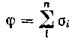
для некоторого n≥k, где σ_{i}— согласованные простые потоки, k из которых являются простыми потоками по цепи, а остальные —простыми потоками по циклу.
Будем называть такое множество согласованных простых потоков декомпозицией потока φ. Естественно, что каждый поток может иметь более одной декомпозиции. На рис. 6.6 показаны, например, две декомпозиции одного и того же потока из v в w величины 3.
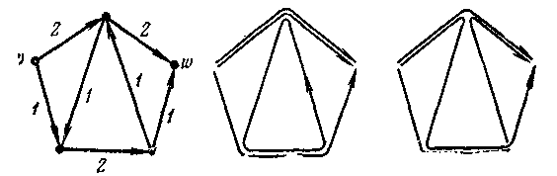
Рис. 6.6.
Обратим внимание на то, что одна из них содержит простой поток по циклу, а другая — нет.

Упражнение 5. Применить теорему 2 к потоку, показанному на рис. 6.2, в расширенной сети, как показано на рис. 6.3, и получить его декомпозицию.

6.6. Потоки с ограничениями на дугах

Сеть N=(V, А) называется сетью с ограниченной пропускной способностью, если на А определены две функции α и β, принимающие целочисленные значения, удовлетворяющие соотношению для всех а А, Целые числа α(а) и
β(а) называются верхней и нижней границами пропускной способности дуги а и интерпретируются как максимально и минимально допустимая величина потока по каждой дуге. Если α(а)=0 для всех а А, то β(а) обычно называется пропускной способностью дуги а, а сеть называется транспортной сетью. Поток φ в сети называется допустимым тогда и только тогда, когда
Если φ₁ и φ₂ — допустимые потоки, а φ — любой поток, ограниченный потоками φ₁ и φ₂, то очевидно, что φ также является допустимым. Попытаемся ответить на следующие основные вопросы.
1. При каких условиях в данной сети с ограниченными пропускными способностями существует допустимый поток из
v в w?
2. Если допустимый поток существует, то каковы его характеристики?
3. Если существуют допустимые потоки из v в w, имеющие величину k, то как найти конкретный поток такого типа?
В дальнейшем мы будем предполагать, что рассматриваемая сеть
N=(V, А) с ограниченной пропускной способностью имеет п вершин, которые мы обозначим через v₁, v₂, .... v_{n}, и что мы интересуемся только допустимыми потоками из v₁ в v_{n} (при этом мы должны включить в рассмотрение и потоки, имеющие нулевую величину).
В качестве первого шага на пути получения ответа па поставленные вопросы отметим, что границы пропускных способностей дуг, входящих в каждый разрез, разделяющий v₁ и v_{п}, определяют верхнюю и нижнюю границы величин допустимых потоков. Если X и Y— два множества вершин (не обязательно непересекающиеся), Х→Y обозначает множество дуг типа а(х, у), где хХ, уY. Обозначим через X' дополнение к X относительно V. Напоминая терминологию, относящуюся к разрезам, укажем, что если X и X' оба непусты, то Х→Х' и Х'→Х являются двумя ориентированными разрезами, соответствующими разбиению вершин {X, X'}.
Теорема 6.3. Если φ — любой допустимый поток из v₁ в v_{п}, a W — любое множество вершин такое, что v₁W и v_{п} W′ , то величина k потока φ должна удовлетворять следующим неравенствам:
Доказательство. Так как Q(v₁)=k и Q(v)=0 для всех остальных vW , то мы имеем
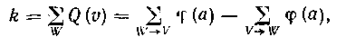
откуда после упрощения получим
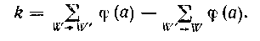
Так как по условию φ — допустимый поток, то соотношение
выполняется для любой дуги. Подставляя эти границы в выражение для k, полумаем требуемые неравенства.

Отметим, что W было выбрано произвольно, за исключением условия v₁W и v_{п} W′. Если мы определим
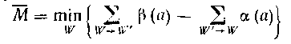
и 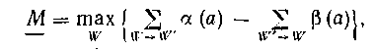
где W — пробегает все возможные множества вершин, то можно сделать вывод, что необходимым условием существования допустимого потока из v₁ в v_{n} является выполнение неравенства
Рассмотрим сеть, изображенную па рис. 6.7.
Рис. 6.7.

Пара целых чисел у некоторых дуг представляет ограничения на пропускную способность α(а) и β(а) соответственно. Выбирая
W= {v_{1,} v_{2,} v₃, v₄}, видим, что
С другой стороны, взяв W= {v₁}, имеем
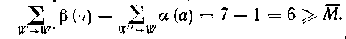
Таким образом, минимальный (чистый) поток,, который допускается через первый из этих разрезов, несовместим с максимальным допустимым потоком через второй разрез. Следовательно, для данной сети допустимого потока не существует. (По этой причине величины α и β на двух вертикальных дугах несущественны.)

Упражнение 6. Для сети рис. 6.7 найти все возможные разбиения вершин на множества W и W′ так, чтобы v₁W и v₃ W′. Оцените суммы в условиях теоремы 3 и найдите и . (Положите α = β = 3 на двух вертикальных дугах.)
Естественно, что в сложной сети, имеющей большое число вершин, практически невозможно проверить все разбиения {W, W'), чтобы оценить и . Но даже если бы это было и возможно, какой вывод мы должны были бы сделать, установив, что ≤? Пока мы только доказали, что выполнение этого неравенства есть необходимое условие для существования допустимых потоков. Нужно еще доказать, что рассматриваемое неравенство или другое, похожее на него, дает также достаточное условие существования допустимых потоков. Доказательству этого будет посвящена оставшаяся часть данного раздела. В процессе доказательства будет получена практическая процедура для построения любых допустимых потоков.
В следующей ниже теореме 4 утверждается, что если известен начальный допустимый поток, то можно получить все остальные допустимые потоки, добавляя или вычитая некоторые простые потоки по цепям.
Теорема 6.4. Пусть φ — допустимый поток из v₁ в v_{n}, имеющий величину k. Если существует допустимый поток φ*, имеющий величину k *≠ k, то существует т = | k *—k| простых потоков по цепям {σ₁, σ_{2,}.....,σ_{т}} из v₁ в v_{n} таких, что 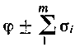является допустимым потоком, имеющим величину k* (знак плюс ставится в случае k*>k, а минус в случае k*<k).
Доказательство. Предположим, что k*>k. Тогда φ *— φ есть поток из v₁ в v_{n}, имеющий величину т. Используя теорему 2, можем записать
где σ_{i} и — согласованные простые потоки по цепям и циклам соответственно (число потоков по циклам не определено, и они вообще могут отсутствовать). Тогда, используя теорему 1, находим, что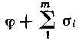ограничен потоками φ и Так как поток ограничен двумя допустимыми потоками, то он также является допустимым и имеет величину k+m = k*. Случай k*>k доказан. Если k*<k, то доказательство совершенно аналогично и читатель может провести его самостоятельно.
Упражнение 7. Используя обозначения теоремы 4, нарисуйте сеть и два потока φ и φ * (между одними и теми же парами вершин), имеющих величины k=2 и k* = 5. Определите поток φ *— φ и запишите его в виде суммы согласованных простых потоков.

Замечание. Теперь можно строго доказать, что множество значений (если оно существует) допустимых потоков является множеством последовательных целых чисел. То есть, если существуют допустимые потоки, имеющие величины k и k*>k соответственно, и r—целое число такое, что k<r<k*, то существует допустимый поток, имеющий величину r. Чтобы проверить это, рассмотрим поток φ+ ∑σ_{i}, где суммирование включает все r—k простых потоков по цепям, использованных в доказательстве теоремы 4. Этот поток имеет величину r и является допустимым по ранее изложенным причинам.
Построение потоков, имеющих заданную величину, с помощью добавления к некоторому начальному допустимому потоку или исключения из него простых потоков по цепям является не только теоретическим приемом, но и практическим методом. Перед тем как дать точное описание этого процесса, проиллюстрируем его основные особенности неформально, используя в качестве примера транспортную сеть, изображенную на рис. 6.8. Числа на рис. 6.8, а показывают пропускные способности дуг, a v и w — источник и сток соответственно.
Рис. 6.8.
Предположим, что сеть симметрична, т. е. поток может распространяться в обоих направлениях по любой дуге, лишь бы он не превосходил соответствующей пропускной способности.
Наша цель — максимизировать поток из v в w. Очевидно, что максимальная величина не может быть больше 5 из-за пропускных способностей дуг, инцидентных вершине v. В начале возьмем любой путь, соединяющий v с w, например, путь, определенный следующей последовательностью вершин v, у, х, w, и припишем каждой дуге пути поток величины 2. (Любая большая величина будет выше пропускной способности некоторых дуг.) Дугам, не входящим в рассматриваемый путь, первоначально припишем потоки, равные нулю. Полученный в результате поток показан на рис. 6.8, b.
Найдем теперь любой другой путь, который не использует насыщенных дуг (т. е. дуг, подобных дугам (v, у) и (х, w), для которых проходящий через них поток уже равен пропускной способности). Возьмем, например, путь, определенный последовательностью вершин v, х, z, w, и припишем единичный поток каждой из его дуг. Добавив полученный поток к предыдущему потоку рис. 6.8, b, получим новый поток рис. 6.8, с. В последнем случае три дуги насыщены (они помечены крестиками). Так как мы должны избегать насыщенных дуг, то единственный способ, с помощью которого можно увеличить величину потока из v в w, состоит в том, чтобы отказаться от ранее принятого решения пропустить поток от у к х. Добавим поток величины 2 в цепь, определяемую последовательностью вершин v, x, у, z, w. Полученный в результате поток показан на рис. 6.8, d. Таким образом, в результате исключения потока из ребра, соединяющего вершины х и у, получен поток, величина которого, очевидно, максимальна.
Вернемся теперь к формальному описанию синтеза потоков с помощью потоков по цепям. Эта процедура наиболее легко описывается с помощью вспомогательного ориентированного графа, так называемого графа приращений. Если φ — допустимый поток в сети N(V, А), то соответствующий граф, приращений І(N, φ) есть ориентированный граф, имеющий те же самые вершины, что и сеть N. Дуги этого грифа определяются следующим образом: для каждой дуги
a (v, w) из N в графе І(N, φ) строится дуга а, если φ(a)<β(a), а дуга а' с обращенной ориентацией a'(v, w), если φ(a)<α(a). Если в графе
I(N, φ) есть дуга а или а', то можно добавить или соответственно вычесть единицу потока в а, не нарушая допустимости потока по этой дуге. На рис. 6.9 (справа) показан граф приращений, соответствующий сети.
Рис. 6 9.

Допустимый поток изображен на рис. 6.9 слева.
(Тройка чисел у дуг обозначает α(а), φ (а) и β(а) соответственно.)
Каждый простой путь из v₁ в v_{n} в графе I(N, φ) определяет простой поток по цепи из v₁ в v_{n} в сети N; его можно добавить к φ, не нарушая условия допустимости. На рис. 6.9 (справа) путь {а₁, а₃, а₅} в I(N, φ) определяет простой поток по цепи σ в сети N, где а₁ и а₅ — нормальные дуги, а а₃ — обращенная дуга. Аналогично, каждый простой путь из v_{n} в v₁ в графе I(N, φ) определяет простой поток по цепи σ* из v₁ в v_{n} такой, что φ — φ* является допустимым в N. Наличие пути { а′₄, а′₁} указывает на то, что поток по цепи, проходящий через нормальные пути а₁ и а₄, можно вычесть из φ без нарушения условий допустимости.
Очевидно, что если φ — допустимый поток, имеющий максимальную величину, то в I(N, φ) не существует путей из v₁ в v_{n}. Аналогично, если φ — допустимый поток, имеющий минимальную величину, то в I(N, φ) не существует путей из v_{n} в v₁ за исключением случая, когда φ равен нулю. (Напомним, что согласно нашему определению, величина потока должна быть неотрицательной. Если I(N, φ) содержит путь из v_{n} в v₁ и величина φ равна нулю, то φ—σ будет допустимым для соответствующего потока по цепи σ, но не для потока из v₁ в v_{n.}
Мы видели ранее, что необходимым условием существования допустимого потока является выполнение неравенства ≤. Обозначим * = max {, 0} для исключения потоков, имеющих отрицательные величины. Тогда теорема 5 утверждает, что * и дают точные границы величин допустимых потоков, если такие потоки существуют.
Теорема 6.5. Если существует хотя бы один допустимый поток из v₁ в v_{n}, то * и — соответственно минимальная и максимальная границы величин допустимые потоков.
Доказательство. Пусть φ — допустимый поток из v₁ в v_{n} такой, что I(N, φ) не содержит путей из v₁ в v_{n}. (Такой поток всегда можно построить, начиная с любого допустимого потока и добавляя последовательность простых потоков по цепям до тех пор, пока в графе I(N, φ) не окажется путей из v₁ в v_{n}.) Пусть W состоит из v₁ и всех вершин, которые достигаются из v₁ с помощью пути. Тогда v_{n} W по предположению. Более того, для каждой дуги в W′→ W мы должны иметь φ (а)=β(а), а для каждой дуги в W′→ W φ(а)=α(а) (почему?). Но мы знаем, что величина φ, равная, например, k, определяется выражением
Так как
для каждого разбиения {W, W′}, данное значение W должно реализовать и величина потока φ равна . Аналогично обосновывается вторая часть теоремы. В этом случае, начиная с любого допустимого потока, мы можем последовательно вычитать потоки по цепям до тех пор, пока не получим поток нулевой величины, или не исключим все пути из v_{n} в v₁ в графе I(N, φ). В первом случае *=0, существует поток нулевой величины и доказательство закончено. В последнем случае, пусть W есть множество вершин, не достижимых из v_{n} с помощью путей в графе I(N, φ). Тогда φ(а)=α(а) для дуг множества W→W′ и φ(а)= β(а) для дуг множества W′→ W и величина k потока φ удовлетворяет соотношению
Таким образом, допустимый поток величиной * существует. Теорема доказана.
При α(а)=0 для каждой дуги допустимый поток обязательно существует и теорема 6.5 в этом случае называется теоремой о максимальном потоке и минимальном разрезе.

6.7. Максимальный поток в транспортной сети

В транспортной сети всегда существует допустимый начальный поток, а именно поток, тождественно равный нулю. Обозначим этот поток через φ₀. Воспользуемся процедурой увеличения потока из доказательства теоремы 6.5 и найдем последовательность потоков
φ_{1,} φ₂, φ_{3,}..... имеющих величины 1, 2, 3,... В конечном счете мы получим поток φ_{k}, имеющий максимальную величину. Согласно теореме 5 это произойдет при k= , т. е. когда один или несколько разрезов {W, W′} будут насыщены, это означает, что φ_{k} (a) =β(а) для каждой дуги a W→W′ и φ_{k} (а)=0 для каждой дуги aW′→W. Прежде чем описать алгоритм построения такой последовательности допустимых потоков, видоизменим введенный ранее граф приращений. Будем считать, что каждой дуге а(v, w) в сети N в графе I(N, φ) соответствуют две дуги а и a'(w, v). Припишем каждой дуге длину, пользуясь следующими соотношениями:
(Заметим, что вместо ∞ мы можем использовать некоторое положительное число. Однако принятое условие позволит в дальнейшем с минимальными изменениями построить алгоритм минимизации стоимости. Таким образом, дуги, которые ранее удалялись из графа I(N, φ), теперь восстанавливаются, но имеют бесконечную длину, и поток φ будет максимальным, если между v₁ и v_{n} нет путей нулевой длины.)
Далее, через I будет обозначен граф приращении (структура которого не зависит от φ), а через λ_{k} — функция расстояния, связанная с потоком φ _{k}, имеющим величину k.
Алгоритм определения максимального потока:
1. Положим і=0 и возьмем в качестве φ₀ поток, тождественно равный нулю по каждой дуге.
2. Пользуясь функцией расстояния λ_{i}, определим кратчайшее расстояние между v₁ и v_{n} в I. (Это можно сделать, используя метод пометок )
3. Если расстояние, определенное на втором шаге, конечно, то обозначим через С любой простой путь из v₁ в v_{n} кратчайшей длины, и пусть σ_{c} обозначает соответствующий простой поток по цепи в сети N. Положим φ_{i+1} = φ_{i} +σ_{с} и повторим шаг 2, заменяя i на i+1.
4. Если кратчайшее расстояние от v₁ до v_{n} равно ∞, то φ₁ является максимальным потоком, и на этом алгоритм работу заканчивает.
Такая процедура имеет один серьезный недостаток, а именно, величина потока увеличивается на каждом шаге только на единицу. На практике ее можно существенно ускорить. Найдя путь С на шаге 3, можно проверить, сколько единиц потока можно пропустить по этому пути. Другими словами, мы можем определить наибольшее целое t такое, при котором φ_{i} +tσ_{с} является допустимым потоком. Чтобы определить t, заметим, что для каждой дуги а(v, w) такой, что λ(а)<∞, к φ_{i}(а) можно добавить не более β(а)— φ_{i}(а) единиц потока, не нарушая допустимости. Аналогично, если λ_{i}(а′)<∞, из φ_{i}(а) можно исключить не более φ_{i}(а)—α(а) единиц потока.
Целое число t соответствует минимуму по таким приращениям потока в дугах С, и на шаге 3 алгоритма можно определять не φ_{i+1} а
φ_{i+1} = φ_{i} +σ_{с}.

Упражнение 8. Возьмите сеть рис. 6.8, для которой мы уже не формально получили максимальный поток. Решите задачу формально, пользуясь приведенным выше алгоритмом нахождения максимального потока.

6.8. Максимальные потоки в сетях общего вида с ограниченными пропускными способностями дуг

Если α(а)>0 для одной или более дуг и известен допустимый поток φ_{i}, имеющий величину i, то описанный алгоритм можно использовать для получения допустимых потоков с величинами, возрастающими от i до или убывающими от i до * (В этом случае шаг 2 надо видоизменить и находить кратчайшее расстояние от v_{n} до v₁ в текущем графе приращений.)
Однако, если первоначальный допустимый поток нe известен, то возникают трудности. Очевидно, что в этом случае (при α(а)>0) поток, тождественно равный нулю, не является допустимым.
Для нахождения начального допустимого потока сформулируем вспомогательную задачу на вспомогательной сети N'. Сеть N′= (V′, А') получается из сети N(V, А) следующим образом. Множество вершин V′ состоит из вершин v₁, ..., v_{n} множества V и двух добавочных вершин v₀ и v_{n+1} (которые будут соответственно источником и стоком во вспомогательной сети).
Каждой дуге в множестве А' соответствуют три дуги
Этим дугам приписываются следующие пропускные способности:
Заметим, что для дуг, у которых α(а)=0, построение дуг а" и а'" является излишним, так как для них α=β= 0. На практике эти дуги опускаются. В теории, однако, удобно считать, что все три дуги а', а" и а"' всегда существуют.
Кроме названных дуг в N′ добавляется еще одна конечная дуга b', имеющая следующие характеристики:
где К— целое число, большее чем величина любого возможного допустимого потока в первоначальной сети N. На рис. 6.10 приведен пример, иллюстрирующий вспомогательную сеть N' для заданной сети N.

Рис. 6.10.

Замечание. Вспомогательная сеть полностью определяется сетью N и ее функциями ограничений α и β. Если N—сложная сеть, то явное построение N' оказывается в лучшем случае трудным делом. Однако для построения вспомогательной сети и реализации вычислительного алгоритма можно использовать электронные цифровые вычислительные машины.

Упражнение 9. На рис. 6.7 положите α=1 и β = 3 для каждой из вертикальных дуг и постройте вспомогательную сеть, принимая v₁ в качестве источника и v₅ в качестве стока. Укажите величины α' и β' для каждой дуги сети N'.

Вспомогательная сеть представляет интерес по двум причинам. Во-первых, N' — транспортная сеть, а для нее в предыдущем разделе дан алгоритм нахождения максимального потока. Во-вторых, можно показать, что максимальный поток φ' в сети N' можно легко преобразовать в допустимый поток φ в сети N, если допустимый поток в принципе существует. Отсутствие допустимого потока также легко устанавливается по характеристикам потока φ'.
Допустимый поток φ' из v₀ в v_{n+1} в сети N' называется насыщающим потоком, если φ'(а") =β'(а") для каждой дуги а", идущей из v₀. Такой поток (если он существует) с необходимостью является максимальным в N' (почему?). Эквивалентным условием насыщающего потока является равенство φ'(а′")=β'(а'") для каждой дуги, оканчивающейся в v_{n+1}. Если φ'—насыщающий поток в N′, то рассмотрим следующую функцию φ, определенную на дугах сети N: φ (a) =φ'(а') +α(а). Для определенной таким образом φ доказывается следующая
Теорема 6.6. Если φ'—насыщающий поток в сети N' и φ определено так, как показано выше, то φ есть допустимый поток из v₁ в v_{n} сети N. Более того, величина φ равна φ'(b').

Упражнение 10. Доказать теорему 6.6. Заметим, что должны быть обоснованы три факта:

Таким образом, если, максимизируя поток в сети N, мы получим насыщающий поток, то из него легко можно получить допустимый поток φ в сети N, С другой стороны, если максимальный поток в N' не является насыщающим, то, как утверждается теоремой 7, допустимого потока в сети N не существует.
Теорема 6.7. Если φ'— максимальный, но не насыщенный поток в сети N' из v₀ в v_{n+1}, то в сети N не существует допустимого потока из v₁ в v_{n}.
Доказательство. Обозначим через W множество вершин, отличных от v₀, но достижимых из v₀ путями конечной длины в графе I(N', φ'). И пусть W′ обозначает вершины, не достижимые из v₀ и отличные от v_{n+1}. Так как φ ' — ненасыщающий поток, оба множества W и W′ непусты. Пропускная способность (т. е. сумма верхних границ потока) разреза → ′, определенного разбиением V′ на ={ v₀) W и
={ v_{n+1}} W′, задается выражением
Используя то, что β′=β—α для дуг типа а' и β' = α для дуг типа а" и а"', выражение для k можно переписать в виде
Так как φ′ — ненасыщающий поток, имеем
Сопоставляя два последних выражения, находим, что
Отсюда следует, что для любого допустимого потока в сети N мы должны иметь
С другой стороны, если v₁ и v_{n} обе принадлежат W или W′, то любой поток v_{n} из v₁ в v_{n} должен удовлетворять соотношению
Если же v₁ W и v_{n} W, то φ должен удовлетворять соотношению
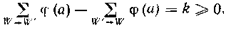
где через k обозначена величина потока φ. Отсюда мы заключаем, что в сети N не существует допустимого потока из v₁ в v_{n}, исключая, возможно, не рассмотренной здесь случай, когда v_{n} W и v₁ W′. Но этот случай никогда не возникает, так как если мы можем достигнуть v_{n} через ненасыщенный путь в сети N′, то мы можем так же достичь v_{n,} так как дуга b' никогда не бывает насыщенной. Теорема доказана.

Упражнение 11. Примените алгоритм построения максимального потока к транспортном сетм, построенной в упражнении9. Покажите, что максимальный поток не является насыщающим и, следовательно, согласно теореме 7 в сети N не существует допустимого потока.

Краткие выводы. Мы получили следующие основные результаты. Мы можем найти максимальный поток в транспортной сети, принимая в качестве начального поток, тождественно равный нулю, и добавляя к нему последовательность простых потоков по цепям от источника к стоку. Текущее значение потока максимально, когда в графе приращений не оказывается путей конечной длины, соединяющих v_{i} с v_{n}. Каждый промежуточный поток, найденный в процессе выполнения процедуры, является допустимым, так что фактически мы получаем потоки, реализующие все допустимые значения. Более того, мы можем ускорить процедуру поиска, выбирая подходящий множитель для каждого потока по цепи. Для сетей общего вида с ограниченными пропускными способностями, в которых α(а)>0 для нескольких или всех дуг, необходимо сначала построить соответствующую вспомогательную транспортную сеть N' и максимизировать поток от v₀ до v_{n+1} с помощью указанного выше алгоритма. Найденный максимальный поток φ' легко преобразуется в допустимый поток φ в сети N или указывает на отсутствие допустимых потоков в сети N. В первом случае допустимый поток φ в сети N берется в качестве начального потока для последовательности возрастающих (убывающих) потоков, которые получаются добавлением (вычитанием) соответствующих потоков по цепям. Как и ранее, процедуру поиска максимального (минимального) потока можно ускорить после нахождения допустимого потока φ. Таким образом, для любой сети с ограниченными пропускными способностями мы имеем практический метод получения любых допустимых потоков между фиксированной парой вершин сети.

6.9. Потоки минимальной стоимости

Если N — сеть с ограниченными пропускными способностями и
*≤k≤ , то существует, вообще говоря, довольно большое число допустимых потоков из v₁ в v_{п}, имеющих величину k. В этом случае часто требуется выбрать среди них один, который минимизирует некоторую количественную меру, которую мы будем называть стоимостью, но действительный смысл которой может изменяться в различных прикладных задачах.
Предположим, что N=(V, A) —заданная сеть с ограничениями α(а) и β(а) пропускных способностей дуг. Пусть на N задана функция f, принимающая действительные значения, которая каждой дуге а А ставит в соответствие единичную стоимость γ(a)≥0. Если φ — любой допустимый поток, то общая стоимость потока φ, обозначаемая γ(φ), определяется из соотношения
Если a(v, w), то γ(a) можно интерпретировать как стоимость пересылки единицы потока из v в w по дуге а. Тогда γ (φ) —просто суммарная стоимость потока в сети. Важно отметить, что такая модель применима для оценки стоимости потоков, только когда стоимость потока в каждой дуге пропорциональна величине потока.
Рассмотрим сначала транспортные сети (для них α=0). Основная задача в этом случае имеет вид: задана транспортная сеть N и функция стоимости γ. Найти допустимый поток φ из v₁ в v_{n}, величина которого равна заданному целому числу k и стоимость которого минимальна.
Так как γ (φ)≥0 для каждого допустимого потока φ, то допустимый поток φ₀, тождественно равный нулю, является, очевидно, допустимым потоком с минимальной стоимостью. Более того, далее мы увидим, что если φ_{k}— допустимый поток величины k, стоимость которого минимальна, то можно найти такой поток по цепи σ, что φ_{k+1} = φ_{k}+σ будет допустимым потоком величины k+1, стоимость которого так же минимальна (исключая, конечно, случай, когда φ_{k} — максимальный поток). Если это так, то мы можем начать с потока φ₀ и построить последовательность потоков φ₁, φ₂, ..., имеющих минимальную стоимость. В результате можем получить поток с минимальной стоимостью, имеющий заданную величину k. Другой метод, основанный на идеях линейного программирования, предложен Фалкерсоном.
Пусть φ — допустимый поток из v₁ в v_{n} , имеющий величину k, и
I(N, φ) —соответствующий граф приращений. Для каждой дуги а в первоначальной сети определим длину λ (а) следующим образом:
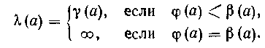
Таким образом, λ (а) представляет собой единичную стоимость потока по дуге а при условии, что единица стоимости бесконечна, если а насыщена.
Аналогично, для каждой дуги а' в I(N, φ), которая соответствует обращенной дуге а в сети N, определим λ (а') следующим.образом:
Если Р — простой путь из v₁ в v_{n} или простой контур в I(N, φ), то λ(P)= , как легко видеть, есть стоимость приращения, получаемая при добавлении к φ простого потока по цепи или по контуру σ_{Р}, определяемого Р. Формально
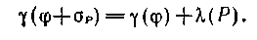
Это остается верным даже для недопустимых потоков φ + σ_{Р}, если мы положим, что все недопустимые потоки имеют бесконечную стоимость.
Если φ не максимален, то кратчайший путь Р₀ из v₁ в v_{n} в графе I(N, φ) определяет наилучший поток по цепи σ, который можно добавить к φ, так как если λ (Р₀)≤λ(Р),то
Однако имеется одна трудность. Может случиться, что λ(Z) <0 для некоторых простых контуров Z в графе I(N, φ). Eсли φ — поток с минимальной стоимостью, то известный метод нахождения кратчайшего простого пути в ориентированном графе работает. Действительно, имеется следующая связь потоков с минимальной стоимостью и контуров отрицательной длины.
Теорема 6.8. Допустимый поток φ, имеющий величину k, является минимальным по стоимости среди всех остальных допустимых потоков величины k тогда и только тогда, когда λ(Z)<0 для каждого простого контура Z в графе I(N, φ).
Доказательство. Если λ(Z)<0 для некоторого простого контура Z, соответствующий простой поток по контуру σ_{z} таков, что
и, следовательно, φ не является потоком, минимальным по стоимости. Значит, если φ минимизирует стоимость, то λ(Z)≥0 для любого контура Z
Для доказательства обратного предположим, что λ (Z)≥0 для каждого контура Z, но φ не является потоком, минимальным по стоимости (мы должны прийти к противоречию). Пусть φ'— поток, минимальный по стоимости, имеющий величину k. Тогда мы можем записать
где σ_{i} — согласованные потоки по контурам Z_{1,} Z₂,..., Z_{m} в графе
I(N, φ). Функция расстояния λ, соответствующая I(N, φ), удовлетворяет (по предположению) условию
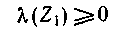
и, следовательно,
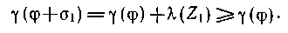
Обозначим теперь через λ₁ функцию расстояния, соответствующую графу I(N, φ+σ₁).Очевидно, что λ(а) и λ₁(a) совпадают на дугах, которые не входят в контур Z_{1,} так как их потоки не изменились. Для дуг контура Z, которые входят в сеть N имеем λ (а)=∞ или λ₁(a) = λ (а) в зависимости от того, является ли дуга а насыщенной в данный момент или нет. Аналогично, для дуг а' контура Z₁ (которые обратны дугам сети N) имеем λ (а′)=∞ или λ₁(a′) = λ (а′) в зависимости от того, является ли дуга а «холостой» или нет Единственные дуги в графе приращении, для которых λ₁< λ. это дуги, противоположные дугам Z₁ (дуга а, если а′ Z₁, и дуга а', если a Z₁). Но так как все σ₁ согласованы, такие дуги не могут появиться ни в одном из оставшихся контуров Z_{і}, и их новые длины не имеют значения при последующем рассуждении. С учетом полученных выше соотношений между λ₁ и λ имеем
и, таким образом,
Повторяя этот процесс т раз, получаем, что
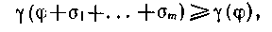
но так как
это противоречит предположению, что
Теорема доказана.

Упражнение 12. Доказать, что если φ — допустимый поток с минимальной стоимостью в сети N. то в сети N существует, по крайней мере, еще одни допустимый поток φ ' с минимальной стоимостью тогда и только тогда, когда γу(С)=0 для некоторого контура в графе І(N, φ).

Алгоритм нахождения допустимого потока, минимизирующего стоимость и имеющего любую величину от 0 до М, в транспортной сети формально представляется точно так же, как и алгоритм максимального потока в разделе 6.7, с той лишь разницей, что здесь соответствующая функция длины λ определяется через приращения стоимости потока на дугах.
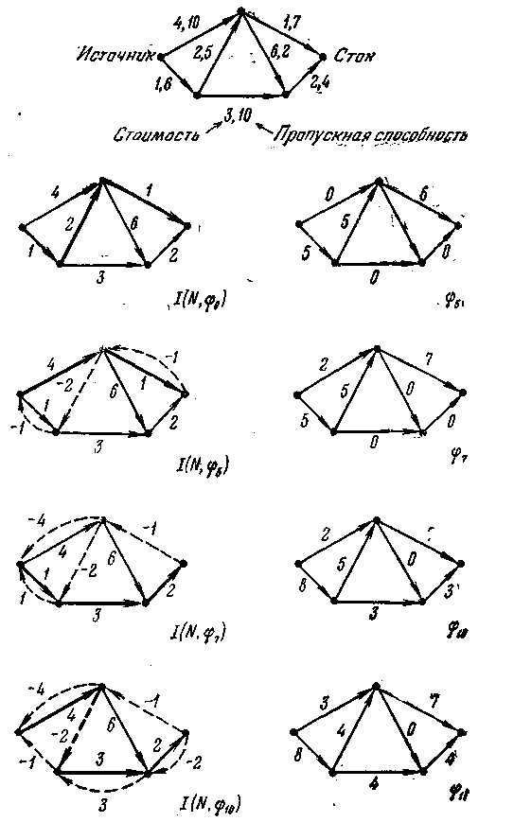
Рис. 6.11.

Работа такого алгоритма показана на рис. 6.11 для очень небольшой сети. После изучения этого примера читателю рекомендуется в целях более глубокого ознакомления с процедурой применить ее для более сложной сети.
В верхней части рис. 6.11 показана структура сети и указаны стоимости потоков на дугах и их пропускные способности. Слева показана необходимая последовательность графов приращений. Числа на дугах соответствуют их длинам, дуги с бесконечными длинами опущены, дуги, входящие в кратчайший путь от источника к стоку, выделены жирными линиями. В правой части рис. 6.11 изображена последовательность потоков минимальной стоимости в порядке возрастания их величины. Эти потоки получены с помощью последовательного добавления потоков по цепям, соответствующим кратчайшим путям в графе приращений. Числа на дугах обозначают потоки, которые по ним пропущены. В общем случае, найдено четыре потока по цепям, которые имеют величины 5, 2, 3 и 1 соответственно. Конечный поток величины 11, очевидно, является максимальным, так как обе дуги, идущие к стоку, уже насыщены.
Заметим, что первый граф приращений I(N, φ₀) структурно идентичен с исходной сетью (здесь φ₀— поток, тождественно равный нулю во всех дугах). Это объясняется тем, что в данный момент еще нет насыщенных дуг и не существует положительных потоков, которые потенциально можно было бы аннулировать. Во всех последующих графах приращений некоторые прямые дуги (изображаемые сплошными линиями), которые являются насыщенными, отсутствуют. Кроме того, в них имеются некоторые обращенные дуги (пунктир), соответствующие дугам, имеющим положительный поток, который может быть исключен без нарушения допустимости за счет использования дуги в обратном направлении.
Простота приведенного примера позволяет визуально найти кратчайшие пути в каждом графе приращений.
В более сложных случаях для нахождения каждого кратчайшего пути необходимо использовать систематические методы, так как выбор некратчайшего пути даст в результате поток, стоимость которого не минимальна. В этом случае его нельзя использовать в качестве начальной точки при определении следующего приращения потока.
Заметим, что последний поток по цепи действительно требует использования обращенной дуги графа приращений I(N, φ₀). Таким образом, оптимальный поток величины 11 использует эту дугу менее интенсивно, чем оптимальный поток величины 10. В рассмотренном примере каждый последовательный граф приращений имеет только один кратчайший путь. Однако это не всегда так. Когда имеются несколько кратчайших путей, любой из них можно использовать в качестве базиса для нахождения следующего потока по цепи.

Упражнение 13. Возвращаясь к предыдущему примеру, начните с потока φ₃ величины 3, полученного приписыванием трех единиц потока трем нижним дугам и нулевого потока остальным. Постройте соответствующий граф приращений I(N, φ) и убедитесь, что он содержит, по крайней мере, один контур отрицательной длины (теория показывает, что это действительно так, потому что φ₃ не является потоком величины 3 минимальной стоимости.)

Важно отметить, что хотя мы обошлись без построения потоков величины 1, 2, 3, 4, 6, 8 и 9 в рассмотренном выше примере, такие потоки минимальной стоимости можно получить с помощью интерполяции. Например, для получения потока минимальной стоимости величины 8 мы должны добавить к потоку φ₇ одну единицу потока по цепи, которая использовалась для построения φ₁₀.

Упражнение 14. На рис. 9.8, а ориентируйте все дуги слева направо. Пусть числа, приписанные каждой дуге, представляют единичные стоимость потока н пропускную способность дуги α(а)=0, т. е. сеть является транспортной. Используя описанный метод, найдите последовательность потоков минимальной стоимости, последний из которых имеет максимальную величину.

6.10. Некоторые специальные задачи о потоках

В качестве первого примера задач, которые сводятся к задачам о потоках, рассмотрим так называемую транспортную задачу, которой посвящено много работ в литературе по исследованию операций.
Пусть S₁,..., S_{m} и Т₁, ..., Т_{п} — множества пунктов отправления и пунктов получения соответственно, между которыми должен быть распределен некоторый однородный товар. Каждый пункт отправления S_{і} имеет ограниченный склад A_{і} и каждый пункт получения T_{j} — определенную потребность B_{j} (спрос). Известна стоимость перевозки единицы товара из S_{i} в Т_{j}, равная U_{ij}. В простейшем случае на объемы перевозок из S_{i} в T_{j} не наложено никаких ограничений (конечно, они не должны нарушать ограничений, накладываемых складами A_{i} и спросом B_{j}). Задача состоит в отыскании плана перевозок от пунктов отправления к пунктам потребления, имеющего минимальную стоимость, при условиях, что спрос должен быть удовлетворен (но избытков быть не должно) и объем перевозок от данного пункта отправления не должен превышать объемы его склада.
Эту задачу можно рассматривать как задачу нахождения максимального потока, имеющего минимальную стоимость в сети, изображенной на рис. 6.12. (Упорядоченная пара чисел (х, у), приписанная каждой дуге, представляет пропускную способность дуги (х) и единичную стоимость перевозок (у)).
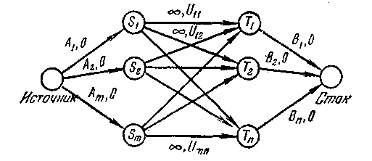
Рис. 6.12

Если перевозки из некоторых пунктов S_{i} в некоторые пункты Т_{j} не разрешаются, то соответствующие дуги в сети просто опускаются. Если имеются ограничения на количество товара, перевозимого из некоторых S_{i} в некоторые T_{j.} то соответствующим дугам приписывается конечная пропускная способность. В этом случае, конечно, может оказаться, что спрос в пунктах потребления не будет удовлетворен полностью. Однако решая задачу о потоке, мы получим план, позволяющий перевезти максимально возможное количество товара при минимальной стоимости.
Если m = п, а А и В соответствуют работникам и видам работ соответственно, то та же самая модель применима для решения задачи о назначениях, в которой требуется назначить m работников для выполнения m работ так, чтобы оптимально использовались их возможности. (В этом случае под U_{ij} следует понимать меру полезности при назначении i-гo работника на j-ую работу.) Величины A_{i} и B_{j} полагаются равными единице; поэтому каждый работник должен быть назначен максимум на одну работу, каждая работа должна быть выполнена только одним работником. Если какие-то работники не могут делать некоторых работ, то соответствующие дуги опускаются. Такое ограничение может привести к тому, что не все работы будут выполняться. (В этой задаче пропускные способности дуг можно отбросить, приписывая каждый дуге большие постоянные величины, и после этого производить минимизацию.)
Для двудольных графов рассматривавшаяся в главе 8 задача о максимальном паросочетании также может быть сведена к задаче о нахождении максимального потока в сети типа изображенной на рис. 6.12. В этом случае все дуги имеют единичную пропускную способность, стоимости не учитываются и решается задача максимизации потока от источника к стоку. Заметим, что задача увеличения потока с помощью нахождения пути в графе приращений на самом деле совпадает с задачей нахождения чередующейся цепи, соединяющей две непокрытые вершины, которая была описана в разделе 5.14.

Упражнение 15. Пусть на рис. 6.12 т = п = 8 и каждый S_{i} соединяется дугой с каждым Т_{j}, все A_{i}=1, а В_{j} = 2 и U_{ij}=i,j. Найти максимальный допустимый поток от источника к стоку, имеющий минимальную стоимость.

9.11. Задачи о многопродуктовых потоках

До сих пор мы предполагали, что в рассматривавшихся сетях распространялся некоторый однородный поток или продукт одного вида. Если сеть имела несколько источников и несколько стоков, то мы предполагали, что решение может иметь вид потока по цепи, соединяющей любой источник с любым стоком.
Пусть теперь мы имеем К продуктов, и среди вершин сети имеется 2К различных вершин у_{i,} z_{i} (i= 1, 2,..., k) таких, что в сети одновременно существует k потоков, каждый из которых является потоком из y_{i} в z_{i} (для некоторого i) и имеет заданную величину Q_{i}.
Чтобы различать продукты, обозначим через f^{k}_{ij} поток k-го продукта из вершин v_{i} и вершину v_{i,} положив при этом, что f^{k}_{ji} =— f^{k}_{ij}. Пусть С_{ij} обозначает пропускную способность (в любом направлении) дуги, соединяющей вершины v_{i} и v_{j}. Возникает задача: приписать каждой дуге (i, j) целое число f^{k}_{ij} для каждого продукта k таким образом, чтобы для любого фиксированного k множество потоков по дугам F^{k} = { f^{k}_{ij} } являлось потоком величины Q_{k} из y_{i} и в z_{i} и чтобы для каждой дуги
(i, j) выполнялось неравенство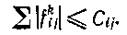
(Может оказаться, что для получения решения различные продукты должны течь в противоположных направлениях по одной и той же дуге, поэтому в неравенстве стоит модуль.)
Для двухпродуктового случая, т. е. когда k=2, Xy получил теоретический результат, аналогичный теореме о минимальном разрезе — максимальном потоке, и дал вычислительную процедуру для решения поставленной задачи. Для иллюстрации этой процедуры рассмотрим сеть, изображенную на рис.6.13.
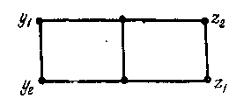
Рис. 6.13.

Предположим, что каждая дуга имеет (симметричную) пропускную способность, равную 2, и что Q₁= Q₂=2.
Прежде всего пренебрежем продуктом 2 и будем искать любой допустимый поток величины Q₁=2 товара 1 из z₁ в y₁, используя описанный ранее однопродуктовый метод. В результате мы можем получить, например, поток, показанный на рис. 6.14.

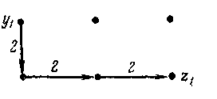
Рис. 614.
Если такого потока не существует, то, очевидно, задача не имеет решения. Если же, как в нашем случае, хотя бы один такой поток существует, то на следующем шаге мы уменьшаем пропускные способности дуг на величины |f¹_{ij}| и повторяем весь процесс уже только для второго продукта. Уменьшенные пропускные способности для данного примера показаны на рис. 6.15.
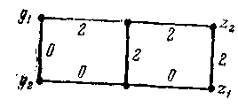
Рис. 6.15.
Очевидно, что здесь не существует допустимого потока продукта 2, так как все дуги, инцидентные источнику у₂, имеют нулевую остаточную пропускную способность. Отсюда мы делаем вывод, что перед тем, как пытаться пропустить поток продукта 2, нужно изменить маршрут движения потока для продукта 1.
Ху предложил следующую процедуру для изменения маршрутов. Найдем прежде всего (если возможно) некоторую цепь С_{i,} ориентированную от у₁ к z₂ и обладающую тем свойством, что, по крайней мере, одна единица продукта 1 может быть добавлена к каждой дуге в направлении, определяемом ориентацией цепи. Затем находим (если возможно) некоторую цепь С₂, ориентированную от Z₂ к у₂ и имеющую то же самое свойство. (Цепи С₁ и C₂ могут содержать некоторые одинаковые дуги.) Цепи, удовлетворяющие названным условиям, показаны на рис. 6.16.
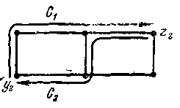
Рис. 6.16.

Увеличим теперь поток продукта 1 в обеих цепях на единицу (на практике в некоторых случаях можно использовать и большие приращения потока). В результате получим, как показано на рис. 6.17, измененный поток продукта 1.
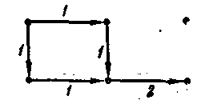
Рис. 6.17,
Наконец увеличим поток продукта 2 вдоль цепи С₁ и обращенной цепи С₂ на единицу и получим потоки, изображенные пунктиром на рис. 6.18.
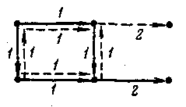
Рис. 6.18.

В данном примере мы получили решение задачи, так как нам удалось обеспечить два одновременных потока разных продуктов величины 2. Если бы поток продукта 2 был меньше чем Q₂, то нужно было бы искать другую пару цепей С₁ и С₂, соответствующее изменение маршрута продукта 1 и увеличение потока продукта 2. Можно показать, что если задача имеет решение, то продолжение процесса выбора пар цепей в конечном счете приводит к увеличению потока продукта 2 до величины Q₂ (при сохранении величины потока продукта 1 на уровне Q₁).
Пусть А₁ и А₂ обозначают соответственно пропускные способности минимальных разрезов, отделяющих у₁ от z₁ и у₂ от z₂, а А₁₂ — пропускная способность минимального разделяющего множества, которое пересекает все цепи, соединяющие у₁ с z₁ и у₂ с z₂. Тогда двухпродуктовый аналог теоремы о минимальном разрезе и максимальном потоке формулируется следующим образом.
Теорема 6.9. Потоки F₁ и F₂ (из у₁ в z₁ и из у₂ в z₂ соответственно), имеющие величины Q₁ и Q₂, совместно допустимы тогда и только тогда, когда выполнены следующие три условия:
Необходимость условий очевидна.

6.12. Стохастические потоки в сетях

В данном разделе мы кратко изложили идеи, которые относятся к теории потоков в сетях, но происхождение которых восходит к теории массового обслуживания.
Рассмотрим сеть, пропускные способности дуг которой задаются распределениями вероятностей, являющимися функциями времени (т. е. описываются стохастическими процессами). Пусть мы хотим пропустить поток от источника к стоку в такой сети. Задача состоит в определении общего среднего потока в любой момент времени в этой сети. В общем случае, величина потока, поступающего из источника, также описывается стохастическим процессом. Таким образом, в каждый момент времени поток, текущий из источника к начальной вершине дуги, может существовать, а может и не существовать. Если величина поступающего потока превышает пропускную способность дуги, через которую он должен пройти, он задерживается в начальной вершине этой дуги.
Сеть с ожиданием состоит из множества взаимосвязанных специализированных каналов обслуживания, соединенных последовательно и параллельно. Перед каждым каналом обслуживания (или множеством каналов обслуживания, если они соединены параллельно) имеется линия ожидания (длина которой может равняться нулю) готовых требований, поступивших для обслуживания в этих каналах. Выход одного канала обслуживания может являться входами другого. Если каждому появлению требования в очереди поставить в соответствие одну вершину, а выбытию из очереди — другую и соединить эти вершины дугой, соответствующей факту обслуживания, то получим некоторый граф. Этот граф будет обыкновенным, если каждая очередь состоит из единственного канала и единственной линии. Если, например, существуют несколько параллельных каналов обслуживания, имеющих одну и ту же линию ожидания и один и тот же выход, то такая часть сети изображается графом типа рис. 6.19.
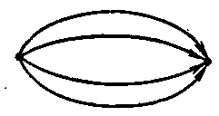
Рис 6.19.
Если же, например, каждый из параллельных каналов имеет собственную линию ожидания, но все они имеют один выход, то имеем граф вида рис. 6.20.
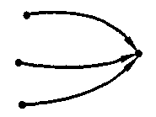
Рис. 6.20.
Случай, когда часть параллельных каналов может иметь выход на другие последовательные каналы или стоки, представлен рис. 6.21.
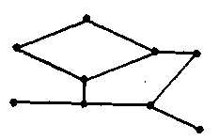
Рис. 6.21.
В качестве источника берется начальная совокупность заявок на обслуживание, а в качестве стока та же совокупность (после удовлетворения спроса).
В теории массового обслуживания поток состоит из дискретных объектов, например покупателей. В обычных же сетевых задачах потоки рассматриваются как непрерывные величины. Однако часто интерес представляют целочисленные потоки, которые можно интерпретировать как дискретный поток. Отметим, что в задачах со стохастическими пропускными способностя ми дуг могут возникнуть две ситуации. Поток может «потеряться» в начальной вершине, если дуга уже полностью насыщена текущим по ней потоком или он может задержаться, ожидая входа. Интересующая нас теорема для дискретного потока применима к сетям с ожиданием, в которых потоки обрабатываются в течение длительного времени и исследуется установившееся состояние, т. е. асимптотическое поведение потока при t→∞.
Существует довольно универсальный тип потока, в котором поступление требований происходит случайным образом и подчиняется пуассоновскому распределению
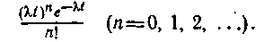
Важным свойством пуассоновских процессов является тот факт, что вероятность поступления более чем одного требования на малом интервале времени является пренебрежимо малой по сравнению с вероятностью поступления (или непоступления) одного требования.
Время между поступлениями требований в пуассоновском процессе подчиняется экспоненциальному распределению вида λe^{-λt}. Таким образом, задачи, в которых поступления требований подчиняются пуассоновскому распределению, а обслуживание—другому такому же распределению, можно изучать, считая, что интервалы между поступлениями требований и интервалы обслуживания распределены экспоненциально.
Если дуга имеет экспоненциальную пропускную способность (экспоненциальное время обслуживания) и интервалы поступлений экспоненциальны, то поток на выходе также имеет экспоненциальное распределение. При этом отношение скорости поступления требований к скорости их обслуживания не должно превышать единицы, в противном случае потоки будут задерживаться на бесконечно долгое время в начальной вершине. Пользуясь этой теоремой, можно рассчитать поток в сети, так как выходное распределение для одной конечной вершины автоматически является входным для вершины на следующем шаге.
Сеть с ожиданием можно представить иначе, если одну вершину сопоставить с линией ожидания, а другую— с линией обслуживания и считать, что дуга, инцидентная двум вершинам, указывает на переход из ожидания в обслуживание. Можно также ввести третий тип вершин, соответствующий выходному потоку потребителей. Пусть дуги, инцидентные этим вершинам и вершинам каналов обслуживания, представляют переходы из каналов обслуживания на выход или к следующей линии ожидания. Таким образом, мы можем разбить вершины на три класса: вершины каналов обслуживания, вершины линий ожидания и вершины выходов.

Упражнения
16. Интерпретируйте оба названных представления для параллельной и последовательной сети с ожиданием и нарисуйте диаграммы.
17. Перечислите десять возможных вариантов потоков в сетях, например стохастические потоки, потоки через губчатые трубки (т. е. потоки с потерями), потоки по деформируемым дугам.

Ответы к упражнениям

Раздел 8

1. Если D(А) имеет контуры, то стяните один нз них, заменяя все его вершины одной псевдовершиной, и устраните все получающиеся при этом петли. Стяните таким способом все контуры. (Полученный в результате граф будет представлять собой одну вершину, если исходный граф был сильно связным.) Убедитесь в том, что каждая конечная вершина (т. е. вершина, не являющаяся начальной ни для одной из дуг) полученного в итоге такого преобразования графа соответствует множеству вершин исходного графа, которое определяет замкнутый сильно связный подграф. Более того, так как преобразованный граф не содержит контуров, каждая его вершина, не являющаяся конечной, связана с конечной вершиной путем.
2. В случае, если х(I — B) =10 имеет допустимое решение, сформируйте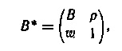
где р — нулевой вектор-столбец. Пусть х'—переменная соответствующая новой операции. Тогда
Если х — допустимое решение разомкнутой модели, то (х, 1) есть решение расширенной замкнутой модели.
3. Пусть матрице А соответствуют вершины v₁, ... ,v_{n} , a w — вершина, соотнесенная последней строке и столбцу. Так как х и у считаются положительными, существуют дуга (v_{i} , w) и дуга (w, v_{i}) для любого L
Следовательно, существуют контуры длины 2. Если есть хотя бы одна дуга вида (v_{i}, v), то существуют также контуры длины 3. Но тогда наибольший общий делитель длины контуров равен 1, откуда и следует примитивность. Чтобы убедиться в том, что индекс примитивности равен четырем для некоторых матриц А, предположим, что существует только одна дуга вида (v_{i}, v). Тогда не существует пути длины 3 из v_{j} в v_{i}.
4. Покажите, что если некоторая операция (v_{i}, v_{j}) не успевает закончиться до начала следующей за ней операции (v_{j}, v_{k}), то эти операции нельзя начинать в моменты Т( v_{i}) и T(v_{j}) соответственно.
5. Заметьте, что T(v_{i})+X(v_{i}) есть длина некоторого пути от v_{e} до v_{n}. Таким образом, эта сумма не превышает T(v_{n}). Если наблюдается равенство, то рассматриваемый путь обязательно является критическим.
7. Для нечетного случая имеем
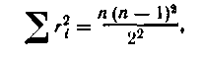
и следовательно, максимальное число контуров равно
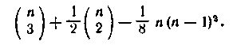
8. Используйте тот же метод, что и на рис. 8.15.
9. Используйте тот же метод, что и на рис. 8.15.
11. Структура рассматриваемого графа имеет вид, показанный на рисунке. Заметьте, что здесь имеется 60 пересечений, что соответствует значению М′₁₀.
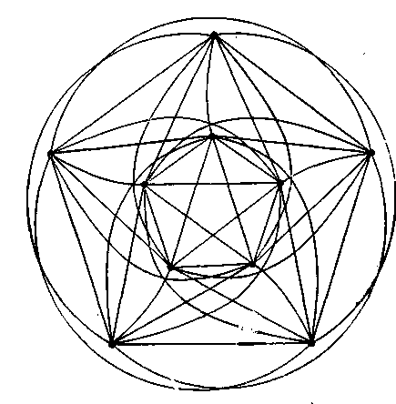
12. Предположите, что кубы сложены так. что их номера сверху вниз равны 1, 2, 3 и 4. Стороны х. у, х' и у' (сверху вниз) можно окрасить следующим образом: GYBR, BGRY, BRYG и YBRG соответственно.
13. Да, требуется меньше пересечений. Если устраняются различия между С и К с помощью замены К на С, то в решении подпоследовательность ММСК, (МС), МИСС, (СС) может быть заменена на ММСС, (СС), что устраняет одни круговой обход.
14. Начиная с v, пронумеруйте вершины числами от 1 до 8, двигаясь по часовой стрелке. Искомый путь проходит через вершины в следующем порядке: 143821856. Вершины 1 и 8 повторяются.
15. Это матрица смежности графа, показанного на рис. 5.20.
16. Это следует из того факта, что п элементов (диагональных) имеют фиксированные значения, а остальные (п² — п) могут принимать любые из двух возможных значений.
17. Используйте в качестве V ориентированную матрицу смежности, в которой единичные элементы занимают следующие положения: (1, 2), (2, 1), (2, 3), (2, 4), (3, 4), (4, 2), (4, 5), (5, 2), (5, 7), (6, 5), (7, 5). Для получения ответов возведите V в нужную .степень.
18. Если бы внутренняя вершина была покрыта более чем одним ребром из выбранного множества, то ее степень была бы больше 2. Если бы внешняя вершина была покрыта более чем одним ребром, то граф не мог бы быть деревом.
19. Заметьте, что если бы внутренняя вершина не была покрыта, то две внешние вершины тоже оказались бы непокрытыми, так как каждое ребро соединяет внутреннюю вершину с внешней.
20. Рассмотрите простую цепь, проходящую через вершины v₀, v₁,..... v_{k}, где v₀—непокрытая внешняя вершина. Ребро, соединяющее v₀ с v₁, не принадлежит М, так как v₀ не покрыта. Учитывая, что v₁ имеет степень 2 и является покрытой, получаем, что ребро, соединяющее v₁ с v₂, должно принадлежать М. Повторяя проведенные рассуждения, устанавливаем чередующуюся принадлежность ребер М.
21. В случае рис. 8.17 (включая пунктирную часть) можно найти паросочетания, которые оставляют только одну вершину непокрытой. Для рис. 5.15 существует совершенное паросочетание. В обоих случаях максимальное паросочетание не является единственным.
22. В общем случае на эти вопросы можно ответить, складывая а) строки или b) столбцы, вычисляя V²(c) и V+V²+V³+V⁴(d). Объясните почему.
25. Пусть t_{i} обозначает i-й член. Если t_{i}— t_{i+1}>l, то вставьте
(t_{i}— t_{i+1}— 1) единиц после t_{i,} если t_{i}≤ t_{i+1,} то вставьте t_{i} — 1 единицу после t_{i.} (Если t_{i} —последний член, то действуйте так же, как в последнем случае.)
26. t ₀ = 4.
27. Пусть v имеет петлю. Если граф содержит п вершин, то существуют пути из любой вершины v_{i} в v и из v в любую v_{j}, которые состоят не более чем из (п— 1) дуг. Таким образом, можно, получить путь длины (2n — 2), взяв два таких пути и добавив к ним соответствующее число петель. (Сравните с обсуждением примитивных матриц, которое проводилось выше.)
28. Здесь имеется 4 автоморфизма. Верхние н нижние вершины можно либо переставить, либо оставить неизменными.
Независимо от этого левые и правые вершины также могут либо переставляться, либо остаться фиксированными.
29. Граф, соответствующий возведению вычетов в третью степень, имеет петлю в каждой вершине. Граф, соответствующий возведению вычетов в квадрат, имеет следующие дуги: (0, 0), (1, 1), (2,4), (3,3), (4,4), (5, 1).
30.
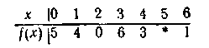
* неопределенно.
31. Дуги графа образуют простой контур, который последовательно проходит через 0, 5, 4, 3, 2 и 1.
32. Перегруппируйте строки и столбцы (по отношению к исходному разделению) в следующем порядке: 1, 3, 2, 4, взяв
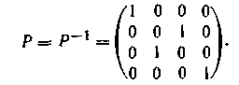
Вычислите В = Р⁻¹АР и заметьте, что ее подматрицы соответствуют заданным. Заметьте также, что В² является блочно-диагональной матрицей. Каждый ее диагональный блок равен
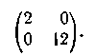
Найдите соответствующую матрицу Р для другого разделения.
33. Требуется 41 сравнение. L(15) и N(15) равны 41 и 45 соответственно.

Раздел 6

1. Пусть φ₁ — поток, заданный рис. 6.2, и φ₂ состоит из единичных потоков в каждой дуге той же сети. Тогда выходные потоки в вершинах v₁ и v₈ относительно потока φ₁+ φ₂ равны 8, 5, 3, —3, —13 и 0 соответственно. Относительно φ₁- φ₂ получим выходные потоки 2, 7, —3, 3, —7 и —2 соответственно. Сравните полученные значения с выходными потоками в тех же вершинах, но отдельно относительно потоков φ₁ и φ_{2.}
2. Потоки не являются согласованными. В двух дугах (v ₃, v₂) и (v₁, v ₄) оба потока не равны нулю и направлены противоположно.
3. Численный результат будет полностью зависеть от выбора потоков в упражнении 2 и от выбора ψ. Для каждой дуги проверьте, что ψ (а) +φ₁ (а) лежит между ψ (а) и ψ (a)+φ₁(a)+ ψ ₂(a).
4. В унитарном графе существует, например, 3 дуги из v₁ в v₃; 10 дуг из v₅ в w₂; 2 дуги из v₂ в v₃; 0 дуг между v₅ и v₆ и т.д.
5. Ниже приводится одна декомпозиция, описанная с помощью последовательности вершин, через которые проходят ориентированные цепи и циклы. (Звездочкой помечены дуги, которые проходятся в направлении, обратном их естественному направлению.)
6 цепей w₁ v₂ v₅ w₂,
2 цепи w₁ v₁ v₂ v₅ w₂,
2 цепи w₁ v₁ v₂ v₃ v ₅ w₂.
1 цепь w₁ v₁ v₃ v₆ w₂,
1 цикл v₁ v₃ v*₄ v₁
1 цикл v₁ v₃ v*₄ v₁.
6. Существует 8 разделений, представляющих интерес. Например, при W={v₁, v₂, v₅) выражение справа в теореме 3 имеет значение (4+3+2) — (1+6).
9. Например, дуга (v₁, v₂), нижняя граница пропускной способности которой равна 1, а верхняя —3, заменяется на 3 дуги: (v₀, v₂), (v, v₀) и (v₁, v₂) с пропускными способностями 1, 1 и 2 соответственно. Нижняя граница потока для всех трех дуг равна нулю (как у всех дуг вспомогательной сети).
11. Величина максимального потока через N' равна только 7, в то время как для насыщающего потока требуется значение 19 (сумма нижних границ потоков для всех дуг в исходной сети).
12. Покажите, что если такой контур существует, то поток, равный сумме φ и единичного потока в контуре, является допустимым и имеет ту же общую стоимость, что и φ. С другой стороны, покажите, что если существует второй поток φ' минимальной стоимости, то каждый единичный поток по контуру в декомпозиции φ′ — φ определяет контур данного типа в графе приращений.
13. Заметьте, например, что в графе приращений самый внешний контур, ориентированный по часовой стрелке, имеет общую длину 4+1—2—3—1 = — 1. Здесь имеется и другой контур, ориентированный по часовой стрелке, который включает в себя все вершины, за исключением источника, и имеет длину —2.
14. Пропустите две единицы потока по цепи v, х, w при единичной стоимости 5. Затем пропустите одну единицу по цепи v, х, r и при единичной стоимости 7. Наконец, пропустите 2 единицы по цепи v, у, r, w при единичной стоимости 9. Общая стоимость равна 35.
15. Одно решение показано потоками, распространяющимися слева направо в следующей сети:
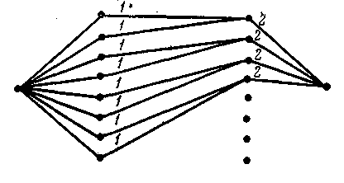

Приложение А

Общая схема доказательств для операций, связанных с max и min

В различных местах книги мы обошли некоторые доказательства, касающиеся операций «максимальный из...» или «минимальный из ...». Это было сделано в связи с тем, что такие доказательства можно получить как непосредственные следствия из свойств верхней или/и нижней границы решетки.
Пусть ∆ — операция взятия нижней границы, а — верхней границы двух элементов (Х_{i}, X_{j}) решетки. В решетке выполняются четыре двойственных свойства этих операций, рассмотренные в (4.2)— (4.9):
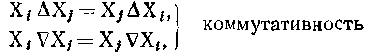 (А.1)-(А.2) 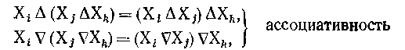 (А.3)-(А.4) 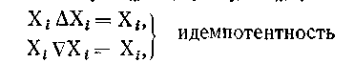 (А.5)-(А.6) 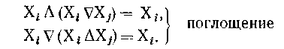 (А.7) -(А.8)
К тому же, если решетка дистрибутивная, то справедливо и свойство
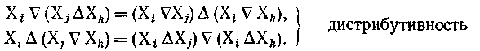(А.9)- (А.10)
Если решетка с дополнениями, то справедливо и свойство
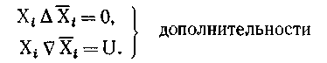 (А.11) (А.12)
Рассмотрим несколько примеров систематического доказательства различных формул.
Случай L = [0, 1] охватывает все нечеткие подмножества в смысле Заде.
Вполне упорядоченное множество [0, 1] представляет собой дистрибутивную решетку, но без дополнений. Следовательно, все свойства (А.1)—(А.10) удовлетворяются и ∆ можно обозначить через , а — через ; нижнюю границу можно называть минимумом, а верхнюю границу — максимумом.
Пусть мы хотим доказать равенство
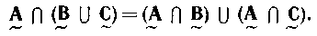 (А.13)
Для этого надо проверить, что для x_{i}, x_{j}, x_{k} Е
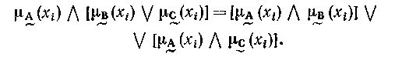 (А.14)
А так как L - дистрибутивная решетка, то это равенство справедливо.
Рассмотрим более сложный случай и докажем свойство дистрибутивности:
(А.15)
Это равенство справедливо, если для

и отношений
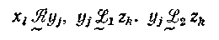
выполняется
(А. 16),
Распишем члены уравнения (А. 16):
(A.17) (А.18)
(А.1 9)
Для упрощения записи положим
(А.20)
Тогда отношения (А.17)—(А.19) можно записать в виде
(А.21) (А.22) (А.23) Теперь в силу ассоциативности операции имеем
(А.24)
Сравнивая соотношения (А.21) и (А.24) и используя свойство дистрибутивности
(А.25) действительно имеем
(А. 26) что и доказывает справедливость равенства (А.13).
Докажем, что закон ° относительно операции пересечения не дистрибутивен:
(А.27)
Воспользуемся теми же обозначениями, что и в (А. 13). Поскольку надо доказать, что для некоторых свойство дистрибутивности не выполняется, то мы ограничимся универсальным множеством, в котором α, β, γ = 1, 2 в (А.27). Имеем
(А.28)
(А.29)
Надо показать, что (А.28) и (А.29) — это разные величины; для этого запишем
(А.31)
Теперь справедливость неравенства устанавливается в результате сокращений, так как
(А.32)

Приложение Б

Разложение на максимальные подотношения подобия

Проблема разложения отношения сходства на максимальные подотношения подобия, когда отношения сходства (или соответствующее понятие расстояния) не позволяют получить классы подобия для расстояний, меньших или равных заданному, связана с проблемой получения обычных максимальных плоских подграфов соответствующего обычного графа. Для этого в нашем распоряжении имеется несколько алгоритмов, приведем два из них. Первый принадлежит инженеру Мальгранжу.
Сначала рассмотрим этот алгоритм для более общего случая, а затем вернемся к частному случаю, который нас особенно интересует.
Алгоритм Мальгранжа. Получение максимальных полных подматриц или главных подматриц. Описание этого алгоритма требует введения некоторых предварительных определений.
В матрице с бинарными элементами (0 или 1), т. е. в булевой матрице, задающей граф (а точнее, граф Бержа), полной подматрицей называется подматрица, все без исключения элементы которой равны 1.
Основной подматрицей (говорят также «максимальной полной подматрицей») называется полная подматрица, не содержащая никакой другой полной подматрицы. Например, на рис. Б.1 представлены семь основных подматриц матрицы [М]. Покрытием булевой матрицы называется множество полных подматриц, покрывающих все единичные значения этой матрицы.
Рис. Б.1
Пусть L — множество строк и J — множество столбцов булевой матрицы. Каждая полная подматрица определяется упорядоченной парой обычных подмножеств (I_{p}, J _{q}), где I_{p}I, J _{q} J. Можно показать, что операциикоторые двум полным подматрицам булевой матрицы [М], скажем,
[M₁], определенной посредством (I_{l,} J₁), (Б.1)
[М₂], определенной посредством (I₂, J₂), (Б.2)
ставят в соответствие две подматрицы:
определенную упорядоченной парой
(Б.3)
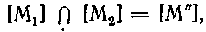 определенную упорядоченной парой
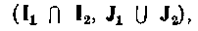 (Б.4)
есть внутреннее операции на множестве М полных подматриц матрицы [М].
Поочередное применение описанных ниже правил до тех пор, пока не сформируются все полные матрицы покрытия
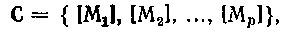 (Б.5)
позволит получить основные подматрицы матрицы [М] за конечное число итераций. (Символ С ранее использовался для обозначения категорий, но мы не думаем, что может возникнуть какая-нибудь путаница между этими двумя понятиями, хотя они и обозначены одной и той же буквой.)
Первое правило. Вычеркиваем все матрицы [M_{k}], содержащиеся в других подматрицах покрытия С.
Второе правило. Добавляем к С подматрицы, полученные применением определенных выше операций ко всем парам матриц [M_{k}] и [M_{l}], входящим в покрытие (кроме полных подматриц, которые уже содержатся в подматрицах покрытия С, что исключает бесконечный процесс).
Пример. Найдем основные подматрицы булевой матрицы на рис. Б.1
Этап 1. Выберем покрытие
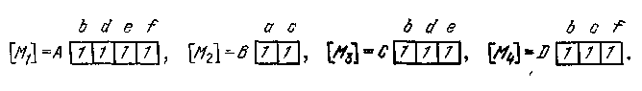 (Б.6)
Этап 2 (второе правило).
Подсчитаем объединения и пересечения:
(Б.7) (Б.8)
откуда получим новую подматрицу
(Б.9)
(Б.10)
и новую матрицу
(Б.11)
(Б.12) (Б.13)
что дает новую матрицу
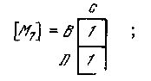 (Б.14)
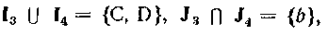 (Б.15)
что дает новую матрицу
(Б. 16)
Taк как все пересечения
пустые, то бесполезно подсчитывать
Этап 3 (первое правило).
Выпишем новое покрытие
(Б.17)
Матрица [М₃] содержится в [М₅] и потому не включена в покрытие С.
Этап 4 (второе правило).
С дидактической целью приводим все детали расчетов, не исключая вычислений даже тех матриц, которые уже были получены или оказываются пустыми:
(Б.18) (Б.19) (Б.20) (Б.21)
Отсюда получаем новую подматрицу
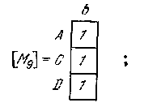 (Б.22)
(Б.23) (Б.24)
(Б.25) (Б.26) (Б.27) (Б.28) (Б.29) (Б.30) (Б.31) (Б.32) (Б.33) (Б.34) (Б.35) (Б.36) (Б.37) (Б.38) (Б.39) 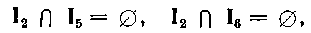 (Б.40) (Б.41) 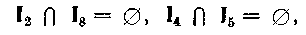 (Б.42) (Б.43) (Б.44) (Б.45) (Б.46) (Б.47) (Б.48) (Б.49) (Б.50) (Б.51)
Этап 5 (первое правило).
Выпишем новое покрытие
(Б.52)
матрица [М₈] исключена, так как она содержится в [М₉].
Этап 6 (второе правило).
Из проведенных расчетов пересечений и объединений видно, что невозможно найти полную подматрицу, которая не совпадает с какой-нибудь матрицей из предыдущего покрытия или не содержится в ней. Таким образом, мы получили следующее множество основных подматриц покрытия:
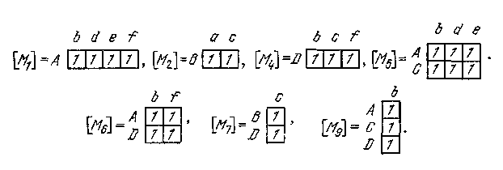 (Б.53)
Поиски максимального подотношения подобия. Перейдем к приложению алгоритма Мальгранжа для поисков максимальных подотно-щений подобия.
В качестве примера рассмотрим обычный симметричный и рефлексивный граф на рис. Б.2, a; мы хотим найти в соответствующей булевой матрице (рис. Б.2, б) основные подматрицы, которые составят ее покрытие. Те из основных подматриц, которые имеют квадратную форму, и дадут искомые подотношения.
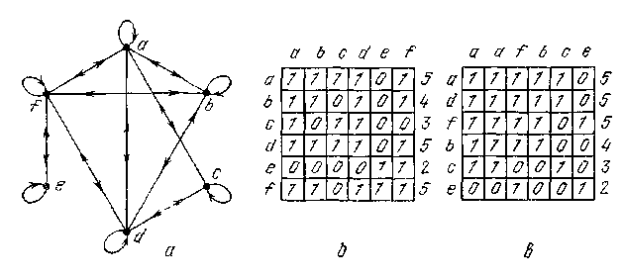
Рис. Б.2
Чтобы начать с полных подматриц, которые априори можно рассматривать как довольно близкие к искомым («близкие» из эвристических, не требующих строгого обоснования, соображений), сначала представим строки и столбцы матрицы так, чтобы строки — сверху вниз, а столбцы — справа налево были упорядочены по числу содержащихся в них единиц. Это даст матрицу на рис. Б.2, в.
Этап 1. Выделим следующее покрытие:
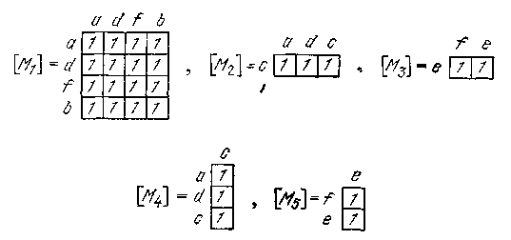 (Б.54)
Этап 2 (второе правило)
(Б.55)
откуда получаем новую подматрицу
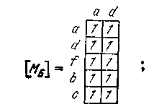 (Б.56)
(Б.57) (Б.58)
откуда получаем новую подматрицу
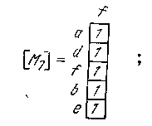 (Б.59)
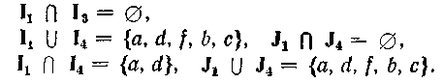 ' (Б.60)
Получаем новую подматрицу
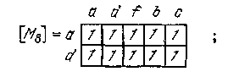 (Б.61)
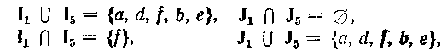 (Б.62)
откуда получаем новую подматрицу
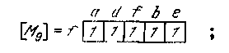 (Б.63)
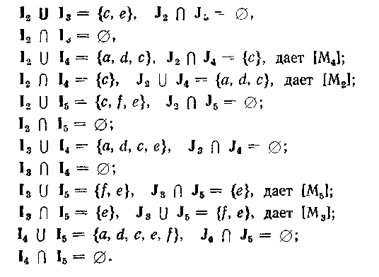 (Б 64)

Этап 3 (второе правило).
Выпишем новое покрытие
(Б.65)
(Отметим, что для частного случая симметричных булевых матриц алгоритм можно упростить, но из дидактических соображений мы предпочли использовать первоначальный алгоритм.)
Этап 4 (первое правило).
(Б.66)
дает новую подматрицу
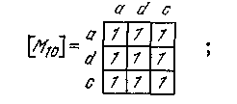 (Б. 67)
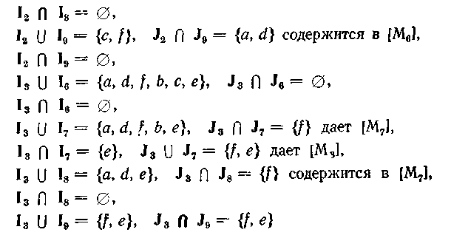 (Б.68)
дает новую подматрицу
(Б.69)
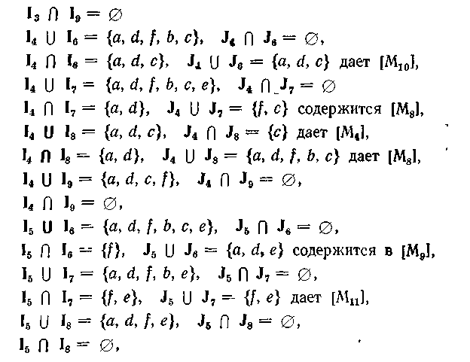
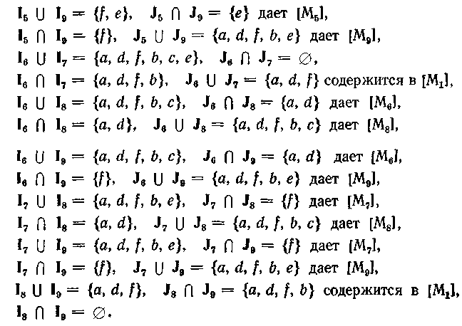 (Б.70)

Этап 5 (второе правило). Выпишем новое покрытие
(Б.71)
Мы исключили подматрицы [М₂], [М₃], [М₄], [М₅] как содержащиеся в других подматрицах покрытия (Б.71).
Этап 6 (первое правило). Читатель может удостовериться в том, что новых матриц получить больше нельзя. Итак, покрытие С" (Б.71) состоит из следующих основных матриц:
(Б.72)
В этом покрытии содержатся три квадратные подматрицы [M₁], [М₁₀] и [М₁₁]; они дают три непересекающихся подотношения. На рис. Б.3 представлены эти три подотношения, ни одно из которых не содержится в другом.
Заметим, что выявление матриц [М₆] = [М₈]' и [М₇] = [М₉]' небесполезно, ими обеспечивается «стыковка» между подотношениями.
Другой метод. Алгоритм Пиша. Этот метод пригоден исключительно для симметрических квадратных матриц, которые представляют для нас особый интерес,
Рис. Б.З
Рассмотрим верхнюю треугольную матрицу, такую, например, как на рис. Б.4.
Pис. Б.4.

Поочередно в каждой строке матрицы выделим нули. Рассматривая элементы матрицы как булевы переменные, свяжем булевым знаком суммированияиндекс строки и индексы столбцов, в которых
находятся нулевые элементы этой строки, и полученные суммы объе,-диним знаком булева произведения •, причем, если в строке нет нулей, будем считать, что сумма равна 1.
Упростим получившееся в результате произведение (используя для этого следующие правила упрощения булевых выражений: x+x=x,
x•x=x, x+xy=x), приведя его к максимальной форме. Для каждого слагаемого в этой форме возьмем его дополнение. Таким образом получим максимальные подотношения, устанавливающие покрытие.
Рассмотрим пример на рис. Б.2, для которого верхнетреугольная матрица представлена на рис. Б.4.
Для строки
: ' (Б.73)
Теперь имеем
(Б .74)
Подсчитаем сумму S', в которой слагаемыми будут дополнения соответствующих слагаемых суммы S. Получим
(Б .75)
Это дает нам три подмножества
(Б.76)
которые определяют основные подматрицы, составляющие покрытие (см. [М₁₁], [М₁₀] и [M₁₁] в (Б.72)).
Замечание. Если нас интересуют элементы, общие для попарно не содержащихся друг в друге отношений, то их можно получить непосредственно, подсчитав пересечения
(Б.77)
Поиск максимальных подотношений подобия в нечетком предпорядке Любой из двух предыдущих алгоритмов можно использовать для определения этих подотношений. Достаточно рассмотреть соответствующую булеву матрицу такую, что
(Б.78)
и
(Б.79)
Пример. Рассмотрим еще раз пример, приведенный на рис. 11.3, который мы повторили на рис. Б.5. Здесь выписаны булева матрица, соответствующая отношению , и полученная в соответствии с (Б.78) и (Б.79) матрица
Рис. Б. 5
Используем второй метод. Имеем
(Б 80), (Б.81)
Таким образом, в этом предпорядке имеется три максимальных подотношения подобия, определенных на обычных подмножествах-
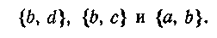 (Б 82)
Эти подотношения приведены на рис. 11.3.

ЛИТЕРАТУРA

1. Харари Ф., Теория графов, «Мир», М., 1973.
2. Басакер Р., Саати Т., Конечные графы и сети, «Наука», М., 1974.
3. Берж К., Теория графов и ее применение, ИЛ, М., 1962.
4. Оре О., Теория графов, «Наука», М., 1968.
5. Оре О. (Ore О.), The four-color problem, Academic Press, New
York, 1967.
6. Ли (Liu С L.), Introduction to combinatorial mathematics, McGraw-Hill, New York, 1968.
7. Мун (Moon J. W.), Counting labelled trees, Canadian Math. Congress, Montreal, 1970.
8. Харрис (Harris B.) (ed.), Graph theory and its applications, Academic Press, New York, 1970.
9. Харари (Harary F.) (edA Proof techniques in graph theory, Academic press, New York, 1969.
10. Мирскин (Mirsky L.), Transversal theory, Academic Press, New
York, 1971.
11. Форд Л. Р., Фалкерсои Д. Р., Потоки в сетях, «Мир», М., 1966.
12. Кэрролл Л., Приключения Алисы в стране чудес, «Детская литература», М., 1974.
13. Апостол (Apostol Т. М.), Mathematical analysis, Addison-Wes-ley, Reading. Mass. 1957.
14. Феллер В., Введение в теорию вероятностей и ее приложен я, т. 1,«Мир», М., 1967.
15. Уитни (Whitney H.),On the abstract properties of linear dependence, Amer. J. Math., 57 (1935), 509—533.
16. Рингель Г., Теорема о раскраске карт, «Мир» М. 1977
1.7 Floyd R. VV., A Note on Mathematical Induction on Phrase Structured Grammar. Inform. Control, 4: 353—358.
18. F 1 о у d R. W., On the Non-existence of a Phrase Structured Grammar for ALGOL-60. Commun. Assoc. Somputing Machinery, 5: 483 (1962).
19. F 1 о у d R. W., Syntactic Analysis and Operator Precedence. J. Assoc: Computing Machinery, 10:3 (1963).
20. G о г n S., Detection of Generative Ambiguities in Contextfree Alechanical Languages. J. Assoc. Computing Machinery, 10:196—208 (1963).
21. Chomsky N., Syntactic Structures. Moutan, 1962.
22. Chomsky N., On Certain Formal Properties of Grammars. Inform. Control, 2 :137—167.
23. Luce Bush, Galanter (eds.), «Handbook of Mathematical Psychology». John Wiley & Sons, Inc., New York, 1964.
24. Proceedings of a Working Conference on Mechanical Language Structures, August, 1963. Commun. Assoc. Computing Machinery. 7:2 (1964).
25. Nour P. (ed.), Revised Report on the Algorithmic Language ALGOL-60. Commun. Assoc. Computing Alachinery, 6(1) :1—17 (1963).
26. Meeting on lR-Oriented Languages, October, 1961. Commun, Assoc. Computing Machinery, 5: I (1962).
27. Berge С, Les Problems de Flot et de Tension. Cahiers Centre Etudes Rech. Oper., 3, :69-^93 (1961).
28. D a n t z i g G. В., Fulkerson D. R., Computation of Maxi-
mal Flows in Networks. The RAND Corp., p. 677, 1955.
29. F о г d L. R., Jr., Network Flow Theory. The RAND Corp., p. 923, 1956.
30. Ford L. R., Jr., Fulkerson D. R., Maximal Flow through a Network. Can. J. Math., 8: 399—404 (1956).
31. F о r d L. R., Jr., Fulkerson D. R., A Simple Algorithm for Finding Maximal Network Flows and an Application to the Hitchcock Problem. The RAND corp., RM-1604, 1955.
32. Ford L. R., Jr., F_ulkerson D. R., Constructing Maximal Dynamic Flows from'Static Flows. Operations Res., 6: 419—433 (1959).
33. Fulkerson D. R., An Out-of-kilter Method for Minimal-cost Flow Problems. J. Soc. Ind. Appl. Math., 9: 18—27 (1961).
34. Gomery R. E., Ни Т. С., Multi-terminal Network Flows. J. Soc. Ind. Appl. Math., 9; 551—570 (1961).
35. H u Т. С, Multi-commodity Network Flows. Operations Res., 11: 344—360 (1963).
36. Jewell W. S., Optimal Flow through Networks. MIT Interim Tech. Rept 8, 1958.
37. Saaty T. L., Elements of Queueing Theory. McGraw-Hill Book Company, New York, 1961. [Русск. перев.: С а а т и Т., Элементы теории массового обслуживания и её приложения. «Советское радио». 1965.]
38. As lib у W. R., An Introduction to Cybernetics. John Wiley & Sons, Inc., New York, 1956. [Русск. перев.: Эшби У., Введение в кибернетику, ИЛ, 1959.]
39. Вепгег S., On the Topology of the Genetic Fine Structure. Proc. Nat!. Acad. Sci. U. S., 45: 1607—1620 (1959).
40. Berge C, Two Theorems in Graph Theory. Proc. Nat!., Acad., Sci. U. S., 43: 842—844 (+957).
41. В loch A., On Methods for the Construction of Networks Dual to Nonplanar Networks. Proc. Phys. Soc. (London), 58: 677—694 (1946).
42. Bose R. G., Paired Comparison Designs for Testing Concordance between Judges. Biometrika, 43: 113—121 (1956).
43. Bose R. C. Strongly Regular Graphs, Partial Geometries and Partially Balanced Designs. Pacific J. Math., 13: 389—419 (1963).
44. Bose R. C, Shimamoto Т., Classification and Analysis of Partially Balanced Incomplete Block Designs. J. Am. Statistics Assoc, 47: 151—184 (1952).
45. В о 11 R., M а у b e г г у J. P., Matrices and Tress, in O. Mor-genstern. «Economic Activity Analysis», pp: 391—400: John Wiley & Sons, Inc., New York, 1954.
46. В г у a n t P. R., The Algebra and Topology of Electrical Networks. Proc.Inst. Elec. Engrs: (London), C108: 215—229 (1961 )i MR 22-1801.
47 Carteblanche F. de, Pile of Cubes. Eureka, April, 1947.
47. Cay ley E., Uber die Analytischen Figuren Welche in der Mathennitic Baume genannt werden und ihre Anwendung auf die Theorie chemischer Bervindungen. Ber., 8; 1056 (1875).
49. Chien R. Т., Synthesis of a Communication Net. IBM J: Res: Develop., 4. 311—320 (1960). MR 22—2276.
50. Cherry E. C, Generalized Concepts of Networks. Proc. Syinp: Inform. Networks, Polytechnic Institute of Brooklyn 1955, pp. 175—184. MR 16—1077.
51. Clarke L. E., On Cayley's Formula for Counting Trees. J. London Math Soc, 33: 471—474 (1958). MR 20—1193.
52. Clarke L. E., On Otter's Formula for Enumerating Trees. Quart. J. Math. Oxford, Ser. 2, 10: 43—45 (1959). MR 21—623.
53. С rowel I R. H., Graphs of Linear Transformations over Finite Fields, J. Soc. Ind. Appl: Math:, 10 (1): 103—112 (1962):
54. Dulmage A. L., Mendelsohn N. S., The Characteristic Equation of an Imprimitive Matrix. J. Soc. Ind. Appl. Math., 11: 1034 (1963),
55. E d m о n d s J., J. Res.. Natl. Bur. Std. B, 69: (1965).
56. Edmonds J., Maximal Matching and a Polyhedron with 0, 1-Vertices. Natl. Bur. Std. Rept., 1963 (Mimeographed).
57. Edmonds J., Paths, Trees, and Flowers. Natl. Bur. Std. Rept., 1964 (Mimeographed),
58. Feller W., An Introduction to Probability Theory and Its Applications. John Wiley & Sons, Inc., New York, 1957. [Русск. перев.: Феллер В., Введение в теорию вероятностей и её применения. «Мир», 1967.]
59. Ford L. R., Jr., Fulkerson D. R., Flows in Networks. Princeton University Press. Princeton, N. J., 1962 [Русск. перев.: Форд Л., Фалкерсон Д., Потоки в сетях. «Мир», 1968.]
60 Ford L R., Jr. Johnson S. M.. A Tournament Problem. Am. Math. Monthly, 66; 387—389 (1959).
61 Fulkerson D. R., Expected Critical Path Lengths in PERT Networks. Operations Res., 10: 808—818 (1962).
62 Fulkerson D. R. Gross O. A., Incidence Matrices and Interval Graphs. RAND Project 1057.
63. Gaffrtey M., European Sci. Notes, Office Naval Res., London, 17—24, 22 April, 1963.
64. Gardner M., Mathematical Games. Sci. Am., pp. 124, 129, October, 1958.
65. G a r d n e r M., Mathematical Games Sci. Am., pp. 150, 152, July,
1961 29 Gilbert E. N., Enumeration of Labelled Graphs. Can. J. Alath..
6: 405—411 (1956).
66. Gil! A., Introduction to the Theory of Finite-state Machines. McGraw-Hill Book Company, New York, 1962.
67. Gil more P. C, Hoffman A. J., A Characterization of Comparability Graphs and of Interval Graphs. Can. J. Math., 16; 539—548 (1964).
68. Ginsburg S., An Introduction to Mathematical Machine Theory, Addison — Wesley Publishing Company, Inc., Reading, Mass, 1962.
69. G i о s s m a n ]., Magnus W.. Groups and Their Graphs, Random House, Inc., New York, 1964.
70. G г u n b a u m В., Motzkin T. S,, Longest Simple Paths in Polyhedral Graphs, J. London Math. Soc, 152—160 (1962)
71. G u i I 1 e rn i л Ё. A., How to Grow Your Own Trees from Given Cut-set or Tie-set Matrices. IRE Trans. Circuit Theory, CT-6
(spec, suppl.): 110—126 (1959).
72. Guy R. K., A Combinatorial Problem. Bull. Malayan Math., Soc, 7: 68—72 (I960).
73. H a r a r у F. Ом Local Balance and n-Balance in Signed Graphs. Aljch .Math J., 3: 37—41 (1955).
74. H a r a r у F., Ross Ian C. A Procedure for Clique Detection Using the Group Matrix. Sociometry, 20 (2): 205—215 (1957).
75. Harary F., Graph Theoretic Methods in the Management Sciences. Management Sci., 5 (4): 387—403 (1959).
76. Harary F., Some Historical and Intuitive Aspects of Graph Theory. SI AM Rev.. 2 (2): 123—131 (I960).
77. Harary F.. Note on the Polya and Otter Formulas for Enumerating Trees Mich. Math. J., 3: 109—112 (1956), MR 17—1231.
78. H arary F., Graph Theory, in «Encyclopedia of Science aiid Technology», vol. 6, pp. 253—256, McGraw-Hill Book Company, New York, 1960.
79. Harary F., A Matrix Criterion for Structural Balance. Naval Res Logistics Quart.. 7 (2): 195—199 (1960),
80 H a r a r у F., Unsolved Problems in the Theory of Graphs. Publ. Math Inst. Hung, Acad. Sci., Ser. A, 5: 63—95 (I960).
81. H a t a r у F., The Number of Linear, Directed, Rooted, and Connected Graphs. Trans. Am. Math, Soc, 78: 445—463 (1955),
82, H a r a r у F., Hill A., On the Number of Crossings in a Complete Graph. Proc Edinburgh Math. Soc, 13: 333—338 (1963.)
83 Heise G. H., Miller O. A., Problem Solving by Small Groups Using Various Communication Nits. J. Abnormal Psych., 46: (1951).
84. Hohn F., St me Mathematical Aspects of Switching. Am. Math. Monthly. 62: 75-90 (1455).
85 H о f f m a n A. J., On the Polynomial of a Graph, Am. Math. Monthly, 70 (I): 30—36 (1963).
86. H о f f m a n A. J., Some Recent Applications of the Theory of Lineal Inequalities to Extremal Combinatorial Analysis. Proc. Symp. Appl. Math., 10^315—319 (1959).
87. H о f f m а и A. J., Gomory R.. Finding Optimum Combinations. Intern. Sci. Tech., pp. 26—33, July, 1962.

⨪

